MANUAL DE USUARIO


EcoLact
Manual de usuario del Administrador
Aplicación web de gestión de acopio lácteo, calidad, producción, ventas y pagos

SISTEMA | EcoLactWeb (aplicación web Laravel)
ROL DOCUMENTADO | Administrador
VERSIÓN DEL MANUAL | Manual completo del Administrador
FECHA | 28 de octubre de 2026

Contenido
1. Introducción 6
Propósito del manual 6
Alcance 6
Destinatarios y requisitos generales 6
Convenciones del manual 6
Estado de verificación de cada procedimiento 6
Mapa funcional del Administrador 7
Secuencia de trabajo recomendada 7
2. Acceso al sistema y navegación 9
2.1 Iniciar sesión 10
2.2 Navegar por el menú lateral 13
2.3 Cerrar sesión 14
3. Zonas de acopio y rutas 17
3.1 Consultar las zonas y su información 18
3.2 Registrar una nueva zona 22
3.3 Editar los datos de una zona 26
3.4 Dibujar la delimitación de la zona en el mapa 28
3.5 Crear una ruta en la zona 31
3.6 Desactivar o activar una zona 33
3.7 Eliminar una zona 36
4. Personal: trabajadores 40
4.1 Registrar un acopiador (Nuevo trabajador) 41
4.2 Consultar y editar un acopiador 46
4.3 Cambiar la zona de un acopiador 48
4.4 Desactivar y reactivar un acopiador 50
4.5 Registrar un analista de calidad 53
4.6 Registrar un encargado de planta 56
4.7 Registrar personal de ventas 59
5. Proveedores 63
5.1 Registrar un proveedor 64
5.2 Consultar y editar un proveedor 68
5.3 Asignar o cambiar la zona de un proveedor 71
5.4 Desactivar y reactivar un proveedor 76
6. Parámetros de calidad 79
6.1 Registrar un parámetro de calidad 80
6.2 Configurar la regla de evaluación (límites) 84
6.3 Editar un parámetro o su regla 87
7. Configuración de pagos 91
7.1 Configurar el sueldo de un trabajador 92
7.2 Configurar el precio de la leche y el ajuste por calidad 95
7.3 Periodos de liquidación y otros parámetros económicos 99
8. Acopio: entregas de leche 101
8.1 Registrar una entrega desde el Administrador 102
8.2 Consultar el detalle de una entrega 106
8.3 Corregir los litros de una entrega 107
8.4 Editar una entrega con motivo 109
8.5 Anular una entrega 112
9. Calidad: análisis de las entregas 113
9.1 Consultar el análisis de una entrega 114
9.2 Registrar un análisis de calidad 116
9.3 Confirmar un análisis e interpretar el resultado 119
10. Pagar a proveedores 122
10.1 Consultar las liquidaciones semanales 123
10.2 Imprimir comprobantes y registrar el pago en efectivo 125
10.3 Reimprimir el comprobante y consultar el historial 128
10.4 Liquidaciones, pagos parciales y confirmación separada 130
11. Asistencia y pagos a trabajadores 131
11.1 Consultar la asistencia del personal 132
11.2 Registrar asistencia por QR 134
11.3 Registrar o corregir una asistencia manualmente 135
11.4 Consultar los pagos a trabajadores 135
11.5 Registrar el pago de un sueldo 137
12. Insumos y compras 138
12.1 Registrar un insumo 139
12.2 Definir la presentación de compra 142
12.3 Registrar una compra de insumos 144
12.4 Leer una boleta de compra (OCR) 148
12.5 Ajustar el stock de un insumo 148
13. Recetas 152
13.1 Registrar una receta 152
13.2 Consultar una receta 155
13.3 Editar la composición de una receta 156
14. Producción 160
14.1 Iniciar un lote de producción 161
14.2 Finalizar un lote y registrar lo obtenido 164
14.3 Consultar el historial de producción 166
15. Productos: existencias y precios 168
15.1 Consultar productos y existencias 169
15.2 Configurar los precios de un producto 170
15.3 Registrar o modificar los datos de un producto 173
16. Ventas 174
16.1 Registrar una venta 175
16.2 Consultar el historial y la boleta 178
17. Compradores 181
17.1 Registrar un comprador 182
17.2 Editar compradores, cambiar su estado y ver sus operaciones 184
18. Caja 186
18.1 Consultar el saldo y los movimientos 187
18.2 Filtrar ingresos y egresos 189
18.3 Ver el detalle de un movimiento 191
18.4 Registrar movimientos manuales 191
19. Mi perfil 193
19.1 Consultar mi perfil 193
19.2 Actualizar datos y cambiar la contraseña 194
Anexo A. Estado de verificación y observaciones 195
Procedimientos documentados 195
Observaciones de la interfaz detectadas 198
Datos ficticios creados durante la verificación 198
Pendientes de comprobar y exclusiones 199

1. Introducción

Propósito del manual
Este manual explica, paso a paso, cómo operar EcoLactWeb con el rol Administrador: desde la preparación del sistema (zonas, rutas, personal y proveedores) hasta el control de calidad, los pagos y la consulta de caja. Cada procedimiento muestra la pantalla real del sistema con el control que debe usar señalado.

Alcance
Incluye | No incluye
Todas las pantallas del menú del Administrador en la aplicación web. | La aplicación móvil EcoLact.
El registro y la administración de proveedores, acopiadores y demás personal desde el panel del Administrador. | Las pantallas propias de los roles Proveedor, Acopiador, Calidad, Planta y Ventas.
Validaciones, mensajes y reglas observadas en el sistema. | Instalación, servidores, base de datos y configuración técnica.
La creación de rutas dentro de una zona. | La gestión detallada de rutas (proveedores de una ruta, orden de visita y recorridos), Comunicados y Notificaciones.

Destinatarios y requisitos generales
• Personas con una cuenta de rol Administrador activa en EcoLactWeb.
• Navegador web actualizado (Chrome, Edge o Firefox) con acceso a la dirección de EcoLactWeb de su organización.
• Conexión a internet para ver los mapas (Zonas y Rutas utilizan Google Maps).

Convenciones del manual
Elemento | Significado
Círculo rojo con número | Número del paso del procedimiento. Coincide con el «PASO» del texto.
Recuadro rojo | Control exacto que debe usar en ese paso (botón, campo, menú o pestaña).
Zona oscurecida | Resto de la pantalla, atenuado para destacar la acción.
«Texto entre comillas» | Texto literal de un botón, campo, pestaña o mensaje del sistema.
Código ADM-XXX-000 | Identificador único del procedimiento (rol Administrador – módulo – número).
Datos difuminados | Información personal ocultada en las capturas (nombres, DNI, usuarios).

Estado de verificación de cada procedimiento
Cada procedimiento indica su estado junto al código, para separar lo comprobado de lo pendiente:
Estado | Qué significa
Verificado en interfaz | Se ejecutó en un entorno de prueba con datos ficticios y se capturó el resultado real.
Verificado parcialmente | Se capturaron las pantallas y controles; parte del resultado no pudo comprobarse.
Pendiente de comprobar | Existe en el código del sistema, pero aún no se ha comprobado en la interfaz.
Pendiente de comprobar — … | Se intentó, pero un defecto del sistema o la falta de datos impidió verificar el resultado (detalle en el Anexo A).
No disponible en la interfaz | La función existe en el código, pero ninguna pantalla del Administrador permite usarla.

DATOS DE EJEMPLO Los registros que aparecen en las capturas (por ejemplo «Zona Prueba Manual») son ficticios y se crearon en un entorno de prueba. Sustitúyalos por los datos reales de su organización.

Mapa funcional del Administrador
El menú lateral del Administrador agrupa los módulos de la siguiente manera (según la plantilla del panel del sistema):
Grupo del menú | Opciones | Para qué sirve
Dashboard | Inicio · Asistencia | Resumen de la operación y registro de asistencia del personal.
Operación | Acopio · Proveedores · Zonas | Entregas de leche, padrón de proveedores, zonas, rutas y ubicación en el mapa.
Personal | Trabajadores: Nuevo trabajador · Acopiadores · Analistas de calidad · Encargados de planta · Personal de ventas | Alta y administración de las cuentas del personal.
Calidad | Calidad | Análisis de calidad de las entregas muestreadas.
Configuración | Parámetros de calidad · Configuración de pagos | Parámetros y reglas de calidad; precio por litro, descuentos y sueldos.
Finanzas | Caja · Pagos: Pagar a proveedores · Pagar a trabajadores | Consulta de caja y registro de pagos.
Producción | Recetas · Producción | Fórmulas de productos y lotes de producción.
Inventario | Insumos · Productos | Insumos, compras, stock y precios de productos.
Ventas | Ventas · Compradores | Punto de venta y clientes.
Comunicación | Comunicados | Avisos para el personal y los proveedores.
Administración | Auditoría (deshabilitada) | Opción visible pero aún no disponible en el sistema.

Secuencia de trabajo recomendada
Los módulos dependen unos de otros. Siga este orden al poner en marcha el sistema; cada capítulo indica sus requisitos previos.
Orden | Etapa | Depende de | Habilita
1 | Zonas y rutas | — | Alta de acopiadores (requieren zona) y asignación de proveedores.
2 | Personal (acopiadores y demás) | Zonas activas | Apertura de recorridos, asistencia y sueldos.
3 | Proveedores | Zonas y rutas | Entregas de leche.
4 | Parámetros de calidad y configuración de pagos | — | Evaluación de calidad y cálculo de pagos.
5 | Acopio (entregas) | Proveedores activos | Análisis de calidad y pagos a proveedores.
6 | Calidad | Entregas muestreadas, parámetros | Resultado de calidad que interviene en el pago semanal.
7 | Pagar a proveedores | Entregas, calidad y precio vigente | Egresos en Caja y comprobantes.
8 | Asistencia y Pagar a trabajadores | Personal y sueldos configurados | Egresos en Caja y comprobantes.
9 | Insumos, recetas, producción, productos y ventas | Leche acopiada e insumos | Stock de productos e ingresos en Caja.
10 | Caja y comunicados | Pagos, compras y ventas | Consulta financiera y avisos.

2. Acceso al sistema y navegación
Este capítulo explica cómo ingresar a EcoLactWeb con la cuenta de Administrador, cómo moverse por el menú lateral y cómo salir del sistema de forma segura.
PANTALLA DE INGRESO | «Iniciar sesión» (dirección /login de su servidor EcoLactWeb).
PANTALLA INICIAL | Panel de inicio del Administrador, titulado «Analitics Dashboard».
ROL REQUERIDO | Administrador con cuenta activa.

Elementos de la pantalla
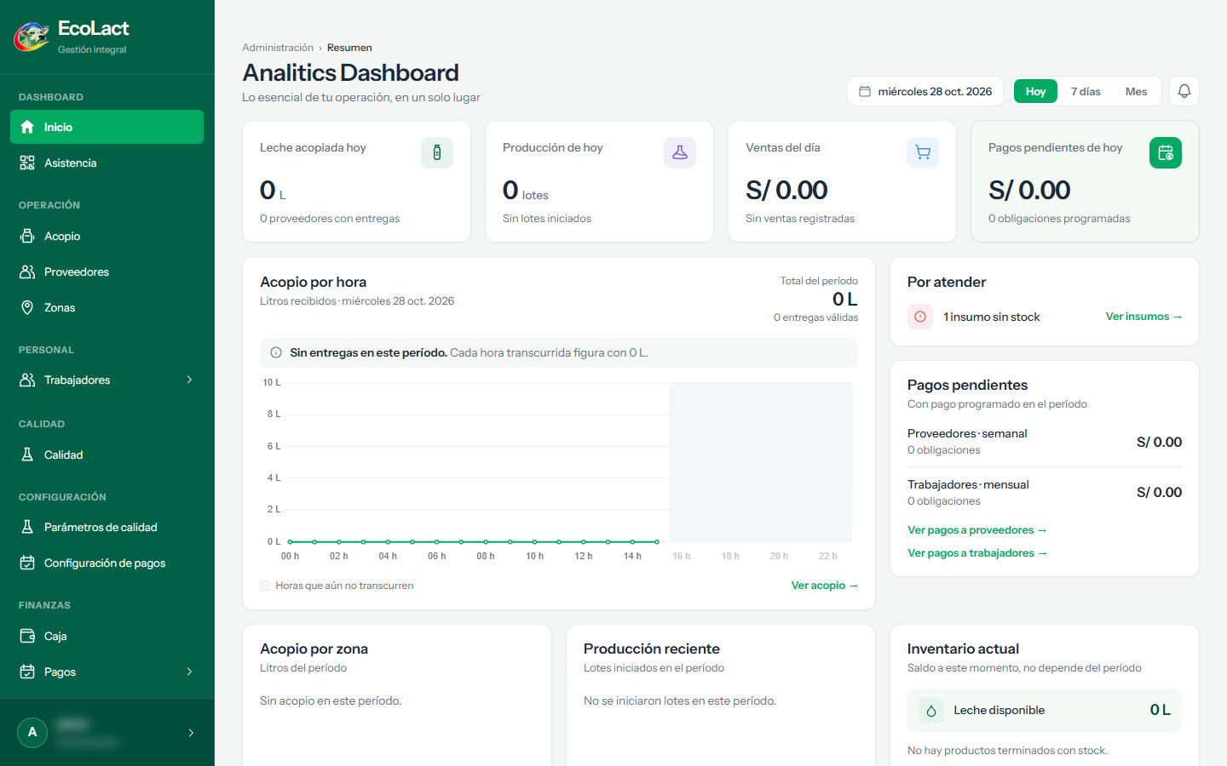
Figura 1. Panel de inicio del Administrador.

2.1 Iniciar sesión
ADM-ACC-001 · Verificado en interfaz
OBJETIVO | Ingresar a EcoLactWeb con la cuenta de Administrador.
ACCESO | Dirección web de EcoLactWeb › pantalla «Iniciar sesión».
REQUISITOS | • Usuario y contraseña de una cuenta Administrador activa.  • Navegador con acceso al servidor de EcoLactWeb.

PASO 01 Escribir el usuario
Escribe tu nombre de usuario en el campo «Usuario».
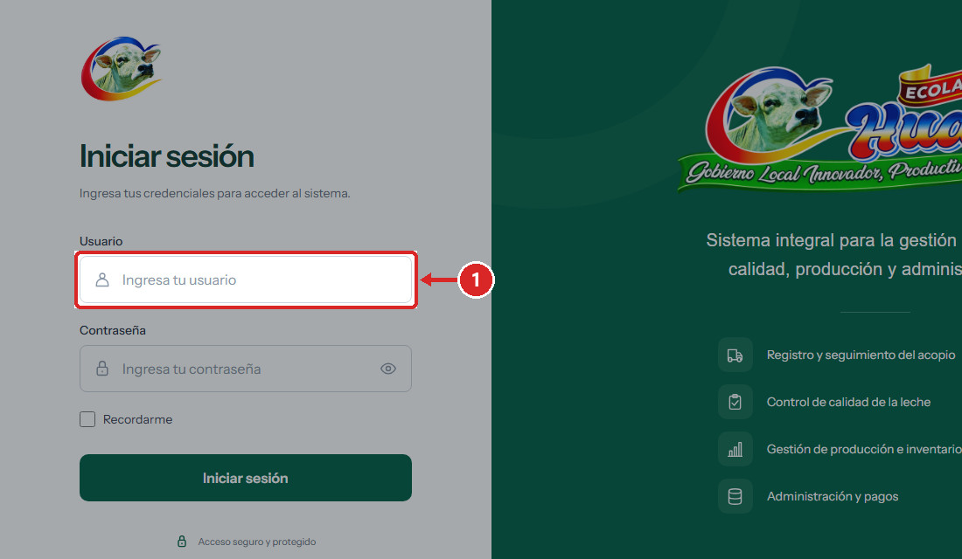
Figura 2. Campo «Usuario» de la pantalla de ingreso.
PASO 02 Escribir la contraseña
Escribe tu contraseña en el campo «Contraseña». Usa el ícono del ojo solo si necesitas comprobar lo escrito.
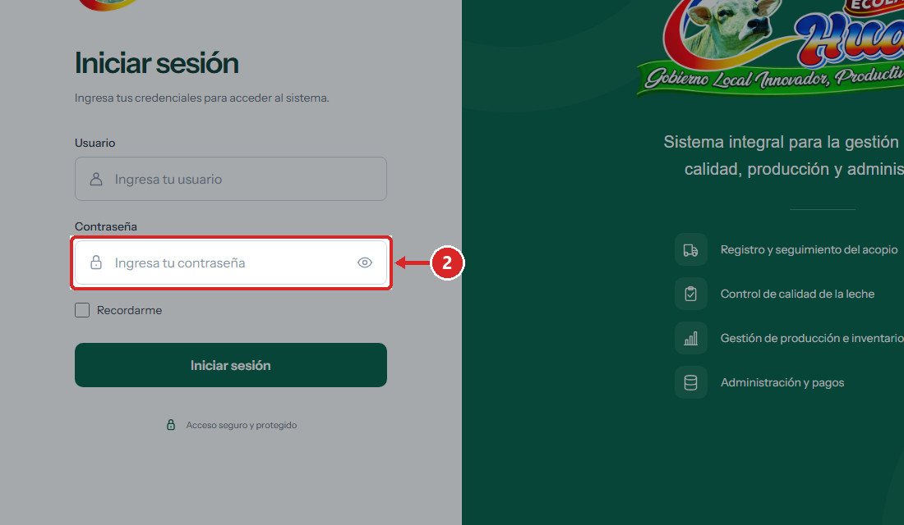
Figura 3. Campo «Contraseña».
PASO 03 Ingresar
Haz clic en «Iniciar sesión». Marca «Recordarme» solo en un equipo personal.
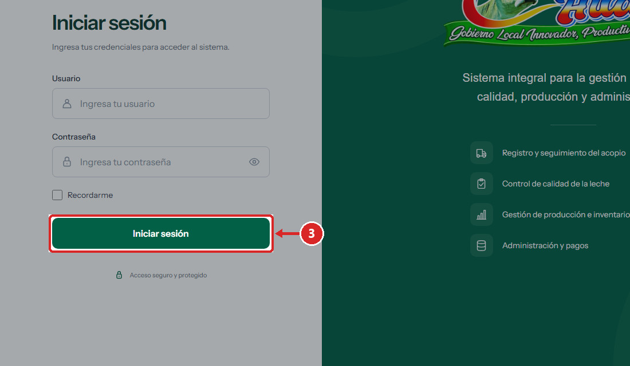
Figura 4. Botón «Iniciar sesión».
✓ Resultado: Se abre el panel de inicio del Administrador (dirección /admin/dashboard).

Validaciones y mensajes del sistema
Campo / condición | Regla | Mensaje mostrado
Usuario / contraseña | Deben corresponder a una cuenta existente. | «Usuario o contraseña incorrectos.»
Intentos fallidos | Máximo 5 intentos seguidos por usuario y equipo. | «Demasiados intentos. Inténtalo nuevamente en N segundos.»

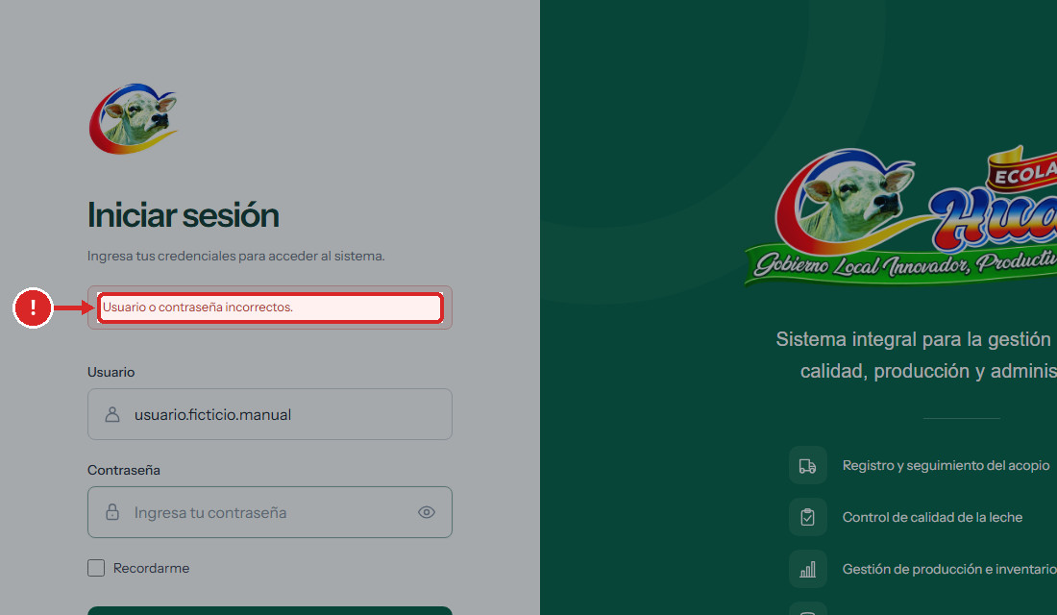
Figura 5. Mensaje mostrado con un usuario inexistente (dato ficticio; la contraseña se borró antes de capturar).

Errores frecuentes y solución
Situación | Cómo resolverla
Aparece «Usuario o contraseña incorrectos.» | Revisa mayúsculas, minúsculas y espacios; vuelve a escribir la contraseña.
Aparece «Demasiados intentos…» | Espera los segundos indicados antes de reintentar.

2.2 Navegar por el menú lateral
ADM-ACC-002 · Verificado en interfaz
OBJETIVO | Abrir cualquier módulo del Administrador desde el menú lateral.
ACCESO | Menú lateral, visible en todas las pantallas del Administrador.
REQUISITOS | • Sesión iniciada como Administrador.

PASO 01 Desplegar un grupo
Haz clic en un grupo con flecha, por ejemplo «Trabajadores», para ver sus opciones.
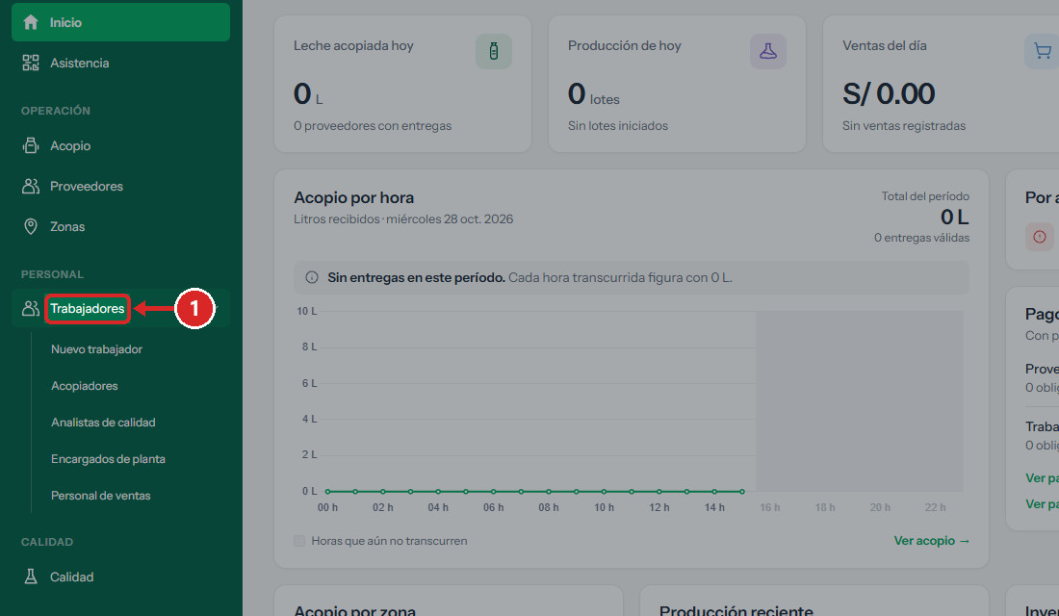
Figura 6. Grupo «Trabajadores» desplegado.
✓ Resultado: Se muestran «Nuevo trabajador», «Acopiadores», «Analistas de calidad», «Encargados de planta» y «Personal de ventas».
PASO 02 Abrir un módulo
Haz clic en la opción que necesitas, por ejemplo «Zonas».
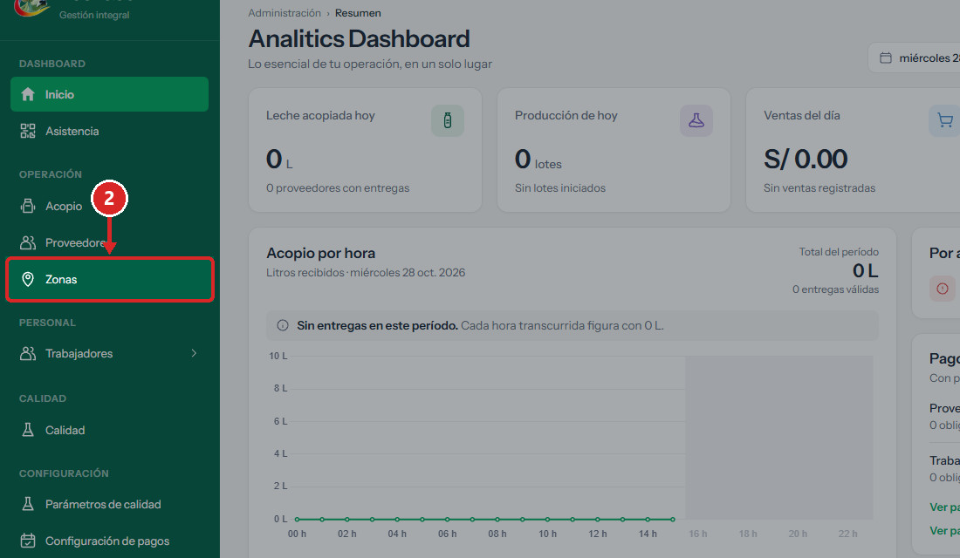
Figura 7. Opción «Zonas» del grupo Operación.
✓ Resultado: Se abre la pantalla del módulo y su opción queda resaltada en el menú.

2.3 Cerrar sesión
ADM-ACC-003 · Verificado parcialmente
OBJETIVO | Salir de EcoLactWeb para que nadie más use tu cuenta.
ACCESO | Pie del menú lateral › cuenta del usuario.
REQUISITOS | • Sesión iniciada.

PASO 01 Abrir el menú de la cuenta
Haz clic en tu nombre de usuario, en la parte inferior del menú lateral.
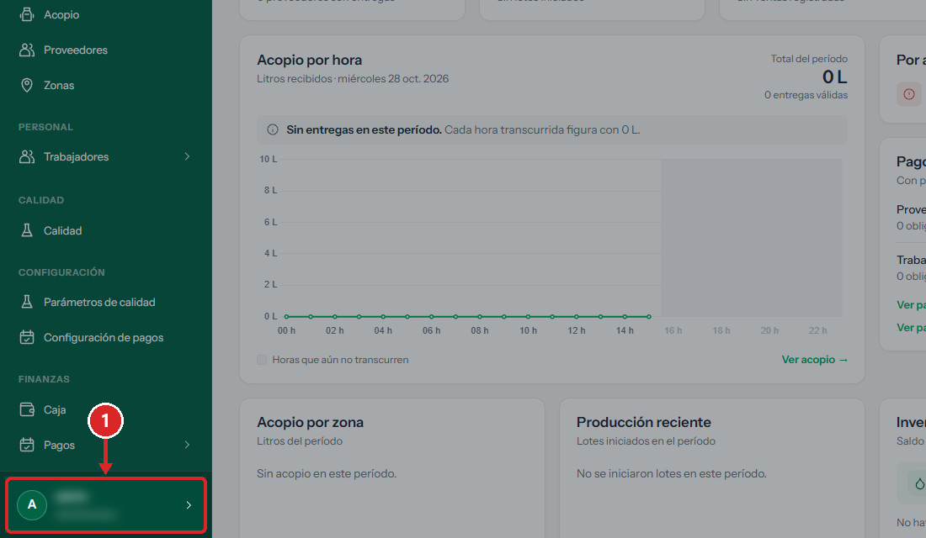
Figura 8. Cuenta del usuario conectado (datos difuminados).
PASO 02 Cerrar la sesión
Haz clic en «Cerrar sesión».
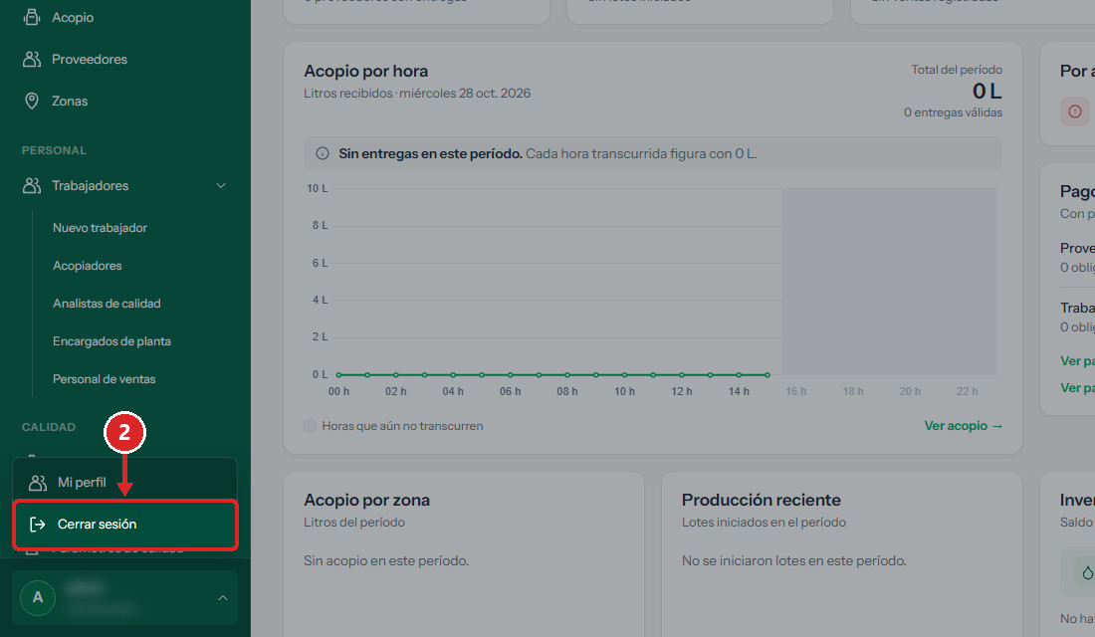
Figura 9. Opción «Cerrar sesión» del menú de la cuenta.

Errores frecuentes y solución
Situación | Cómo resolverla
Equipo compartido | Cierra siempre la sesión al terminar y no marques «Recordarme».

3. Zonas de acopio y rutas
Las zonas organizan el territorio de acopio. Cada zona agrupa rutas, proveedores y acopiadores, y se muestra en el mapa con su delimitación y color. Es el primer módulo que debe configurar: los acopiadores necesitan una zona y los proveedores se asignan a una zona y ruta.
UBICACIÓN EN EL MENÚ | Operación › Zonas
DEPENDE DE | Ningún otro módulo.
HABILITA | Alta de acopiadores (requieren zona), asignación de proveedores a zona y ruta, y gestión de rutas y recorridos.
REGLAS PRINCIPALES | • Una zona nueva nace siempre Activa.  • No se puede desactivar una zona con acopiadores o proveedores activos.  • Solo se puede eliminar una zona sin rutas, proveedores, acopiadores ni historial; en otro caso, desactívela.

Elementos de la pantalla
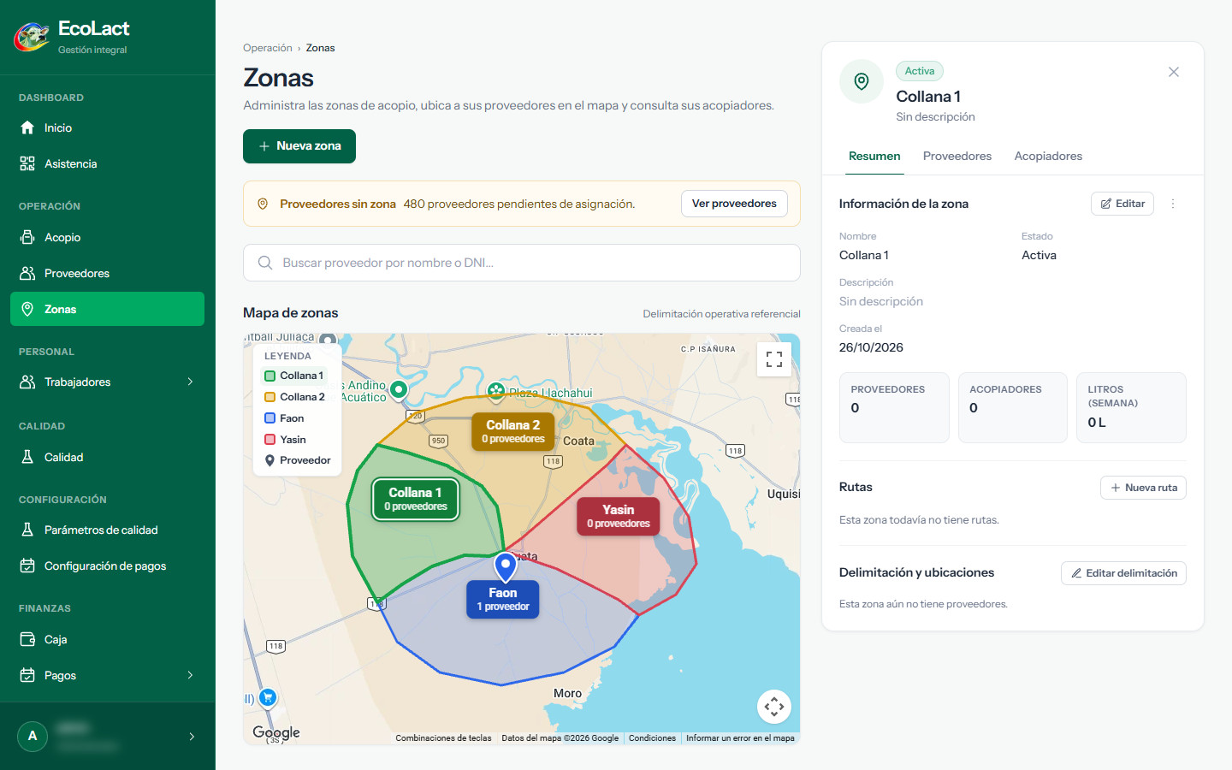
Figura 10. Pantalla Zonas: mapa general a la izquierda y panel de la zona seleccionada a la derecha.

3.1 Consultar las zonas y su información
ADM-ZON-001 · Verificado en interfaz
OBJETIVO | Ver las zonas en el mapa y consultar los proveedores y acopiadores de una zona.
ACCESO | Operación › Zonas
REQUISITOS | • Sesión iniciada como Administrador.

PASO 01 Abrir Zonas
En el menú lateral, haz clic en «Zonas».
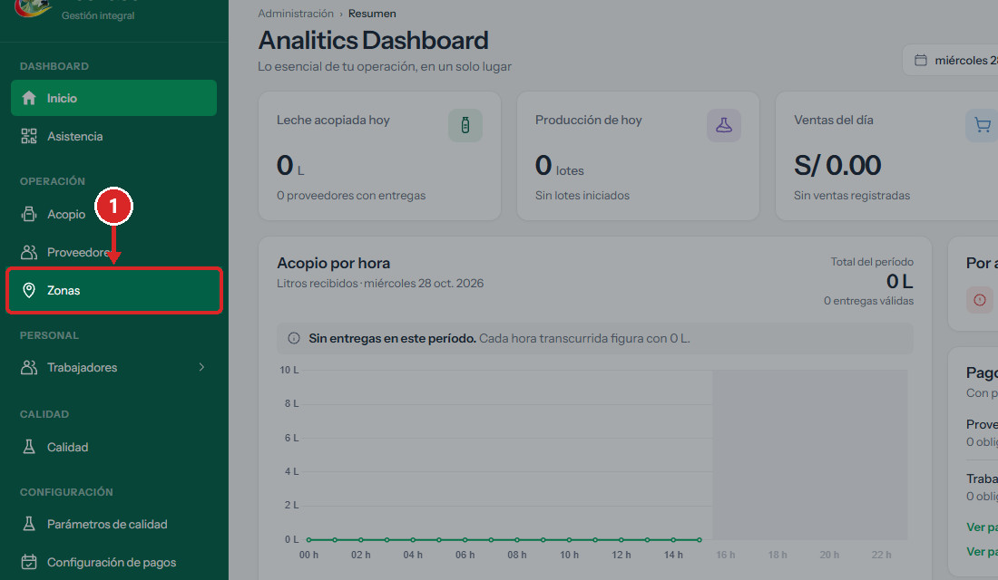
Figura 11. Opción «Zonas» del menú lateral.
✓ Resultado: Se abre la pantalla Zonas con el mapa general y el panel de la primera zona.
PASO 02 Seleccionar una zona
Haz clic en el nombre de la zona en la leyenda del mapa (también puedes hacer clic en su área o su etiqueta).
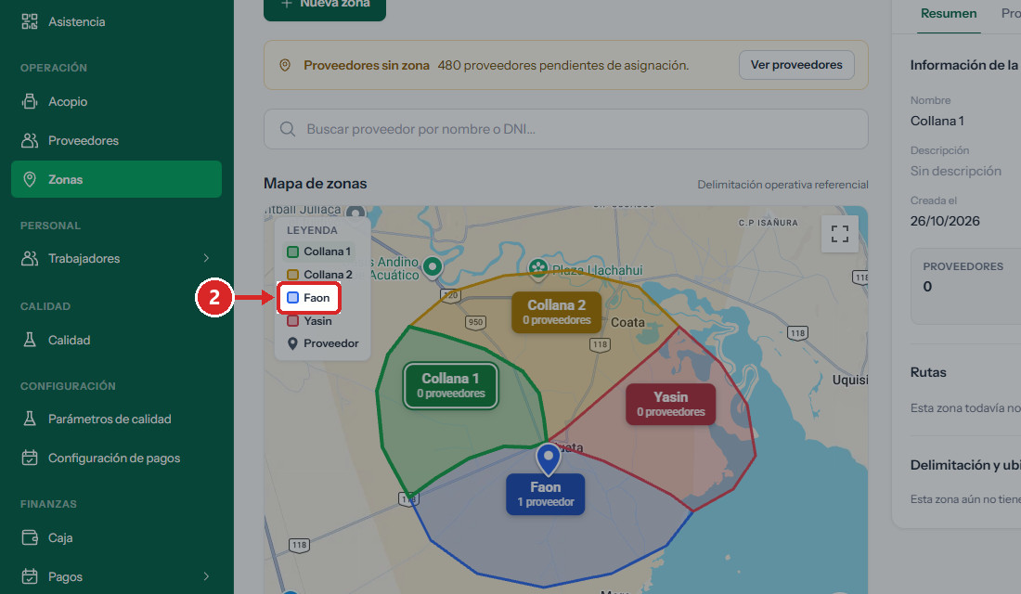
Figura 12. Selección de la zona «Faon» en la leyenda.
✓ Resultado: El panel derecho muestra la zona elegida.
PASO 03 Revisar el resumen
En la pestaña «Resumen», revisa el estado, la descripción y los contadores de proveedores, acopiadores y litros de la semana.
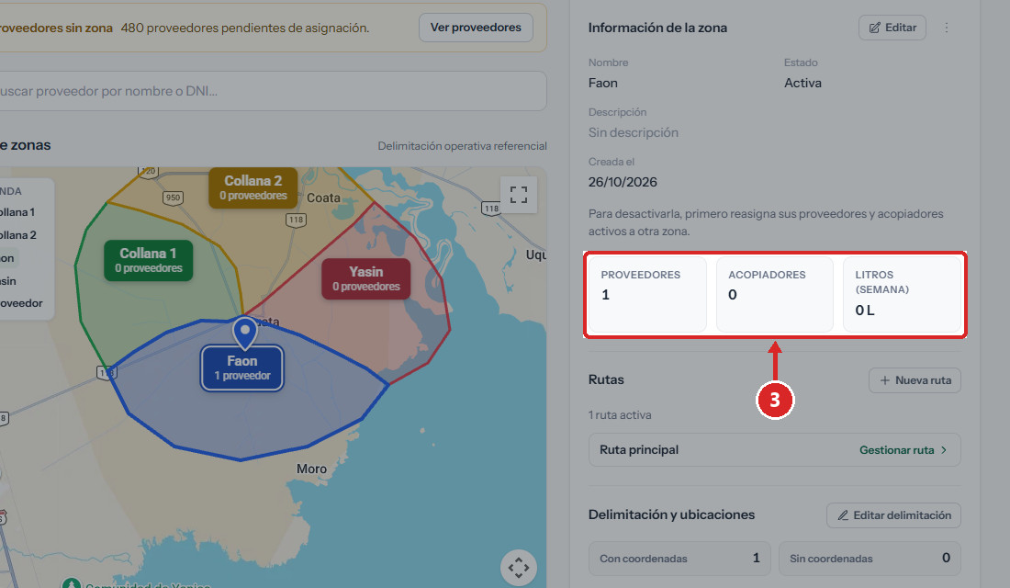
Figura 13. Contadores del resumen de la zona.
PASO 04 Ver los proveedores de la zona
Haz clic en la pestaña «Proveedores».
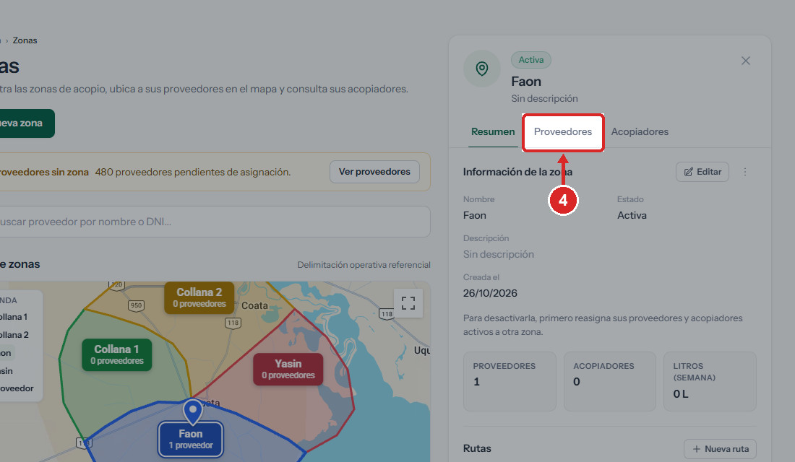
Figura 14. Pestaña «Proveedores» del panel.
PASO 05 Revisar la lista de proveedores
Consulta el nombre, DNI, teléfono y última entrega de cada proveedor. Usa el buscador de la pestaña para filtrar.
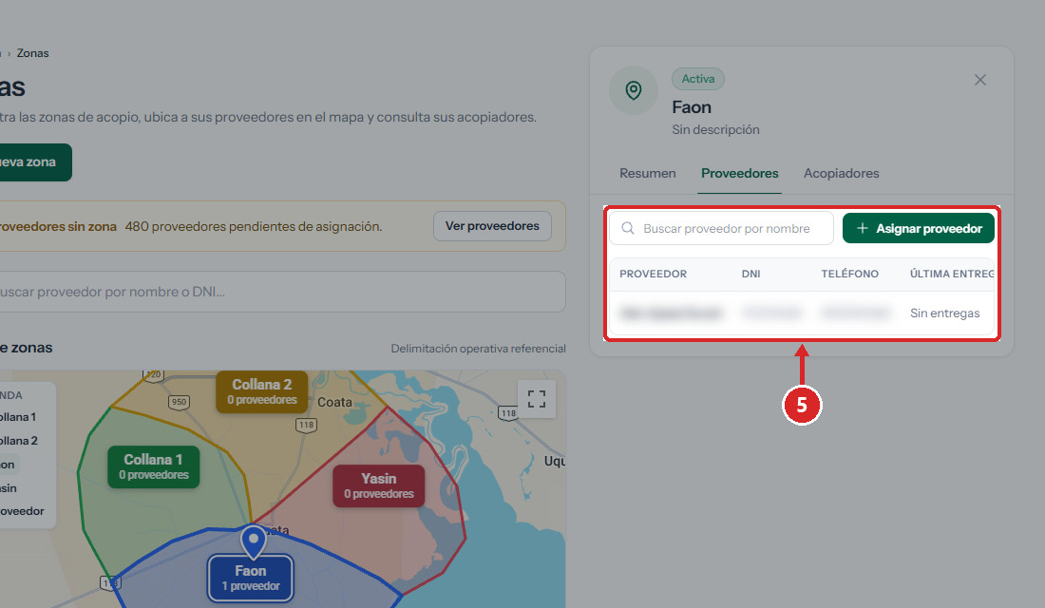
Figura 15. Lista de proveedores de la zona (datos personales difuminados).
PASO 06 Ver los acopiadores de la zona
Haz clic en la pestaña «Acopiadores».
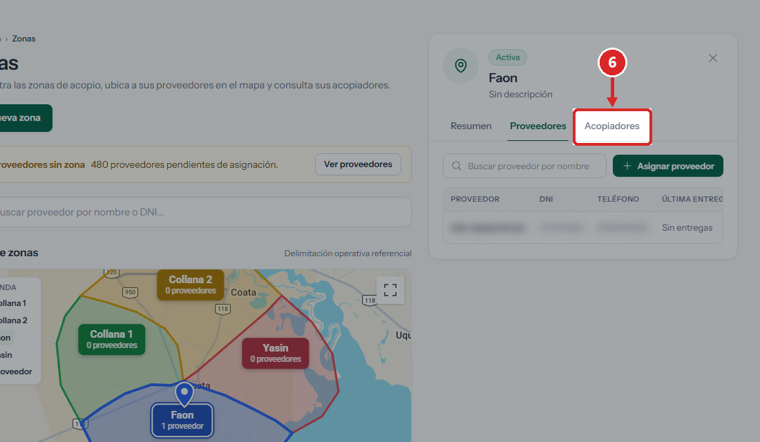
Figura 16. Pestaña «Acopiadores».
✓ Resultado: Se muestran los acopiadores asignados o el aviso «Esta zona no tiene acopiadores asignados.»

3.2 Registrar una nueva zona
ADM-ZON-002 · Verificado en interfaz
OBJETIVO | Crear una zona de acopio.
ACCESO | Operación › Zonas › «Nueva zona»
REQUISITOS | • Sesión iniciada como Administrador.  • Nombre de la zona que no exista en el sistema.

PASO 01 Abrir el formulario
Haz clic en «Nueva zona».
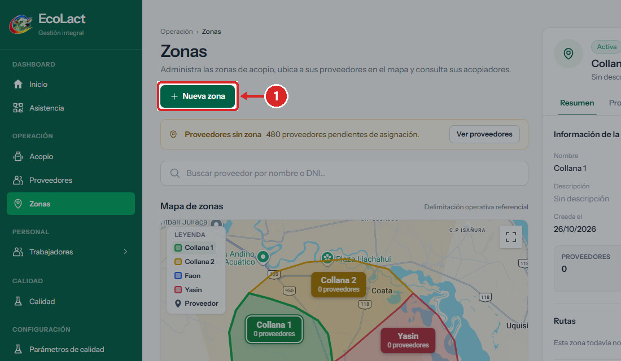
Figura 17. Botón «Nueva zona».
✓ Resultado: Se abre la ventana «Nueva zona».
PASO 02 Escribir el nombre
Escribe el nombre de la zona en el campo «Nombre» (obligatorio).
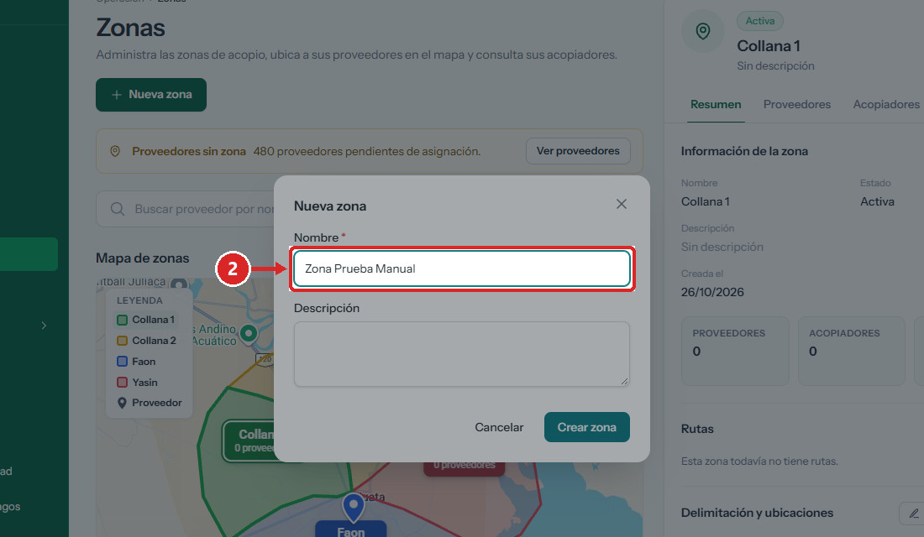
Figura 18. Campo «Nombre» con el dato de ejemplo.
PASO 03 Escribir la descripción
Si lo necesitas, escribe una descripción breve en «Descripción» (opcional).
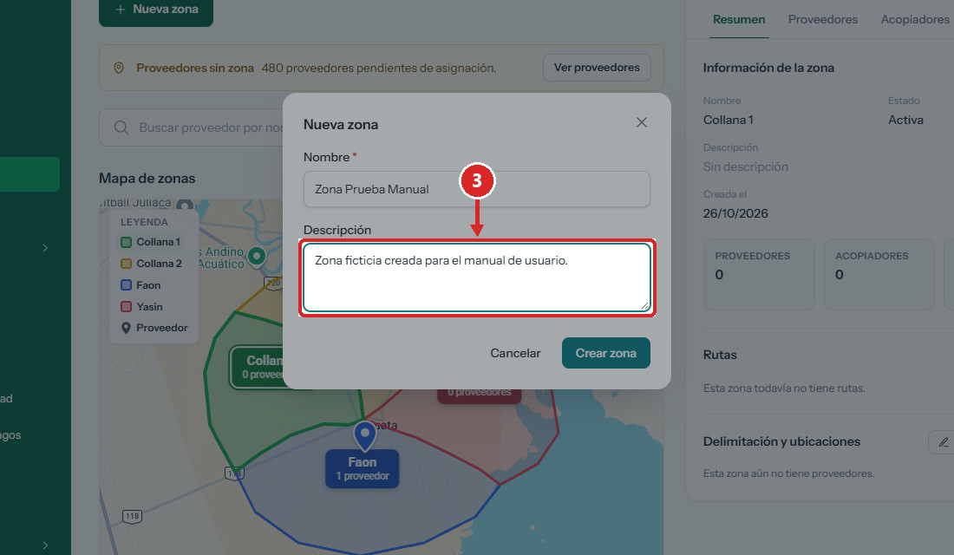
Figura 19. Campo «Descripción».
PASO 04 Crear la zona
Haz clic en «Crear zona».
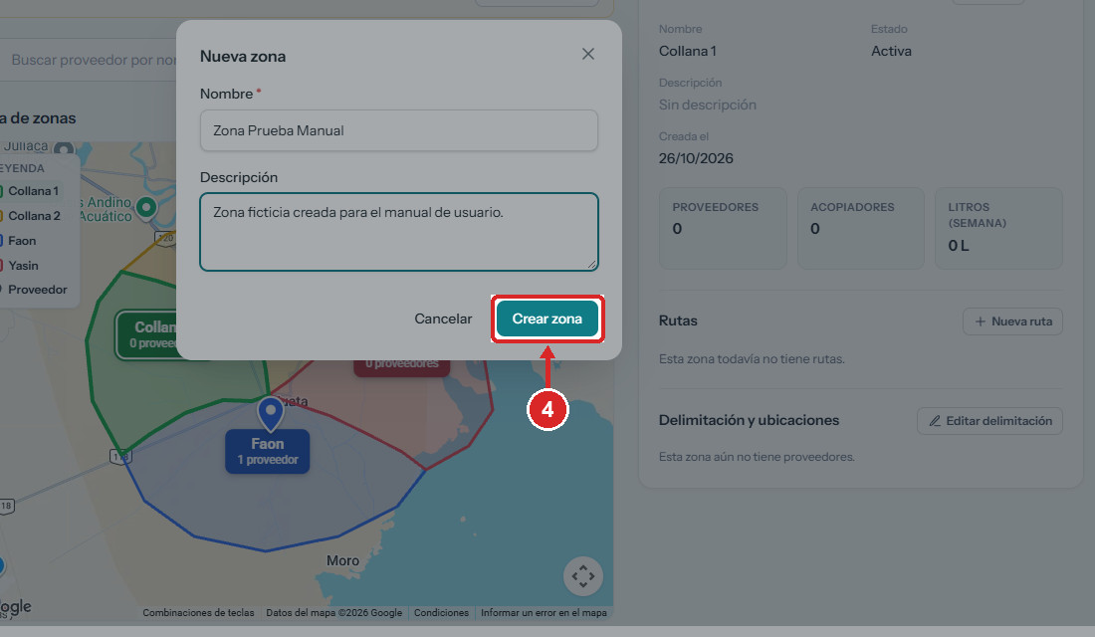
Figura 20. Botón «Crear zona».
PASO 05 Comprobar el registro
Verifica el mensaje de confirmación en la parte superior.
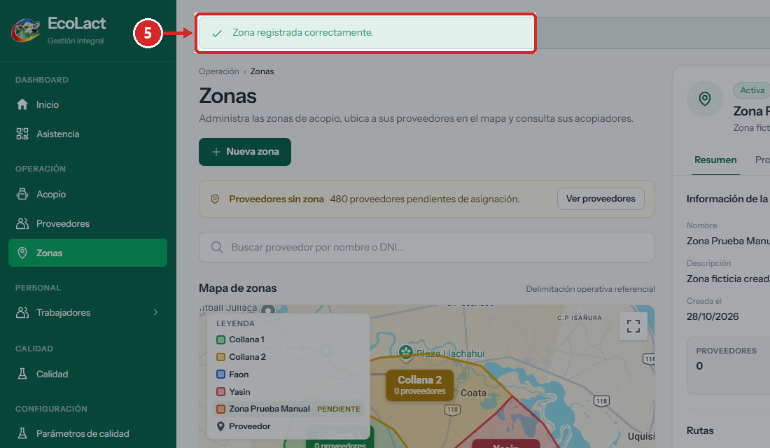
Figura 21. Mensaje «Zona registrada correctamente.»
✓ Resultado: El panel muestra la nueva zona como «Activa» y la leyenda la incluye con la marca «pendiente» (aún sin delimitación).

Validaciones y mensajes del sistema
Campo / condición | Regla | Mensaje mostrado
Nombre | Obligatorio; máximo 100 caracteres. | El navegador no permite enviar el formulario con el campo vacío.
Nombre | No puede repetir el nombre de otra zona. | «Ya existe una zona con ese nombre.»
Nombre | No puede ser equivalente a otra zona (por ejemplo «Collana1» frente a «Collana 1»). | «Ya existe una zona equivalente con el nombre …»
Descripción | Opcional. | —

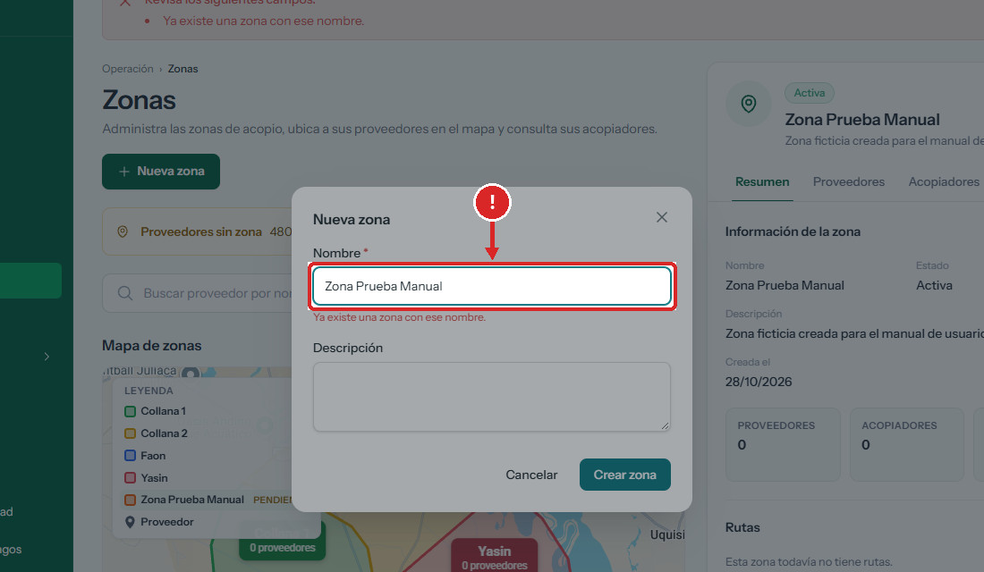
Figura 22. Validación de nombre duplicado: el formulario vuelve a abrirse con el mensaje bajo el campo.

Errores frecuentes y solución
Situación | Cómo resolverla
Aparece «Ya existe una zona con ese nombre.» | Usa otro nombre o busca la zona existente en la leyenda.
La zona aparece como «pendiente» en la leyenda | Es normal: todavía no tiene delimitación en el mapa (ver ADM-ZON-004).

3.3 Editar los datos de una zona
ADM-ZON-003 · Verificado en interfaz
OBJETIVO | Cambiar el nombre o la descripción de una zona.
ACCESO | Operación › Zonas › panel de la zona › «Editar»
REQUISITOS | • Zona registrada.

PASO 01 Seleccionar la zona
Selecciona la zona en la leyenda o en el mapa (ver ADM-ZON-001, paso 2).
PASO 02 Abrir la edición
En «Información de la zona», haz clic en «Editar».
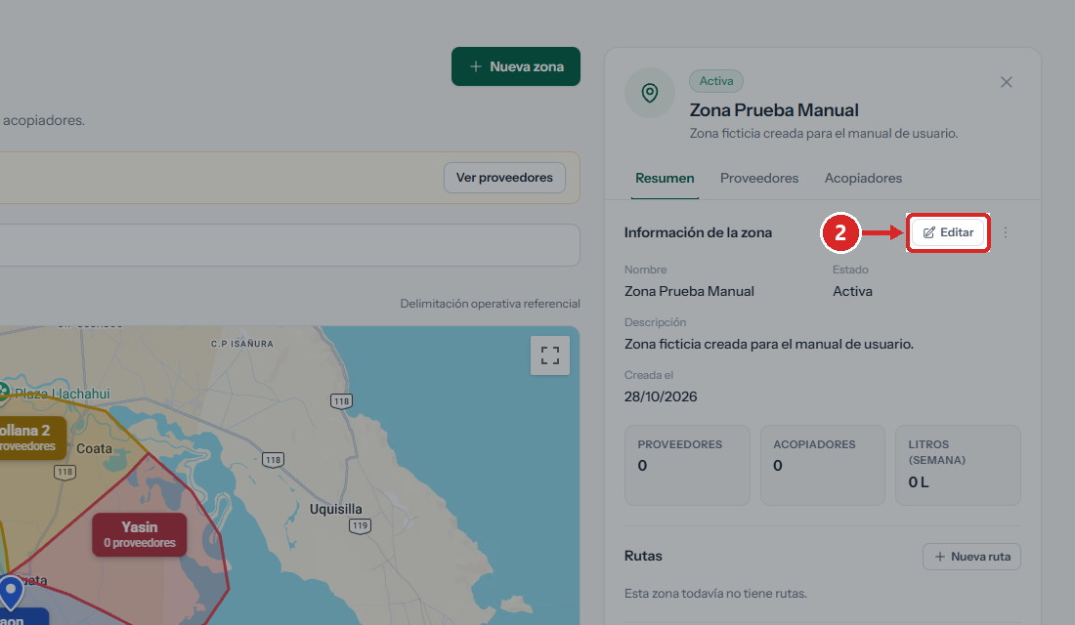
Figura 23. Botón «Editar» del panel de la zona.
✓ Resultado: Se abre la ventana «Editar zona».
PASO 03 Modificar los datos
Corrige el «Nombre» o la «Descripción».
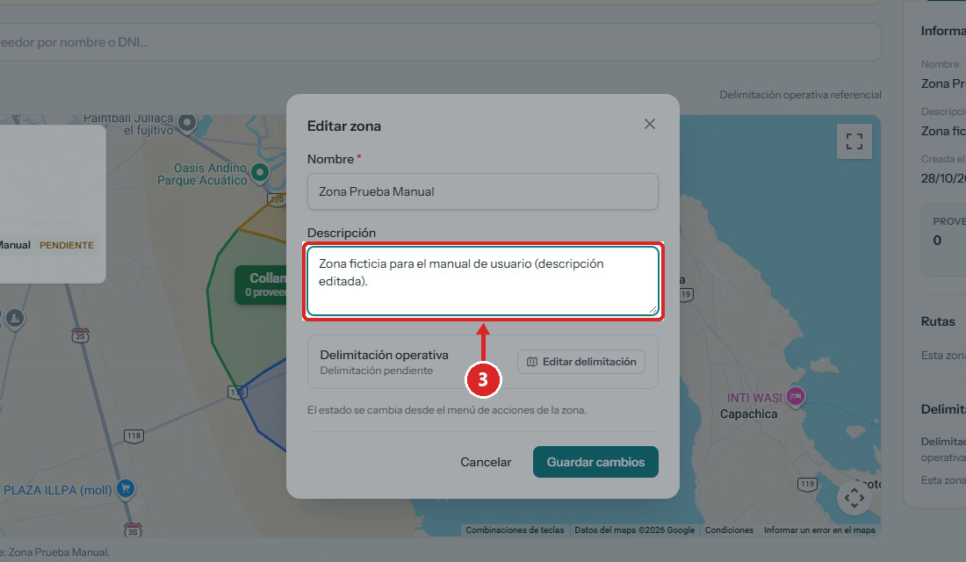
Figura 24. Descripción modificada en «Editar zona».
PASO 04 Guardar
Haz clic en «Guardar cambios».
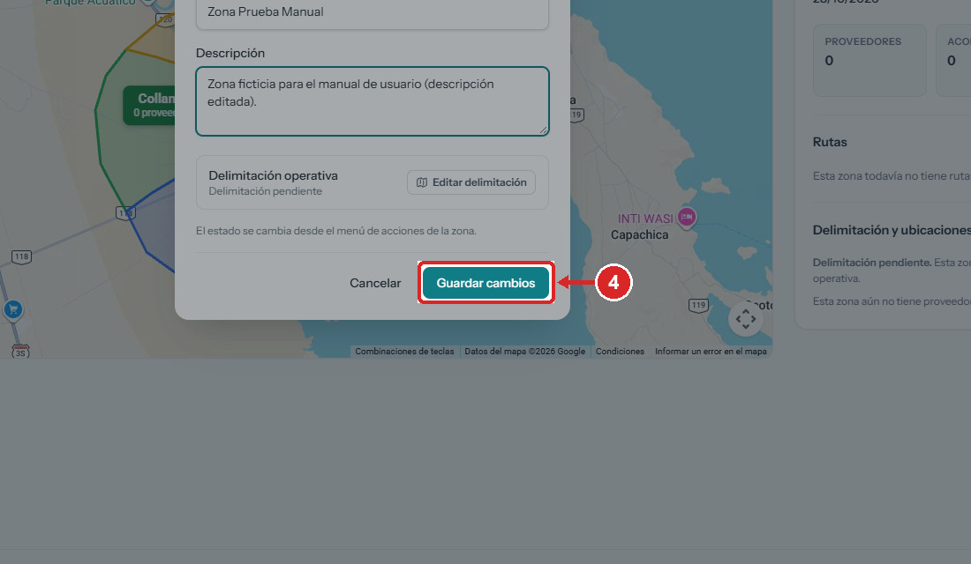
Figura 25. Botón «Guardar cambios».
PASO 05 Comprobar el cambio
Verifica el mensaje de confirmación y los datos del panel.
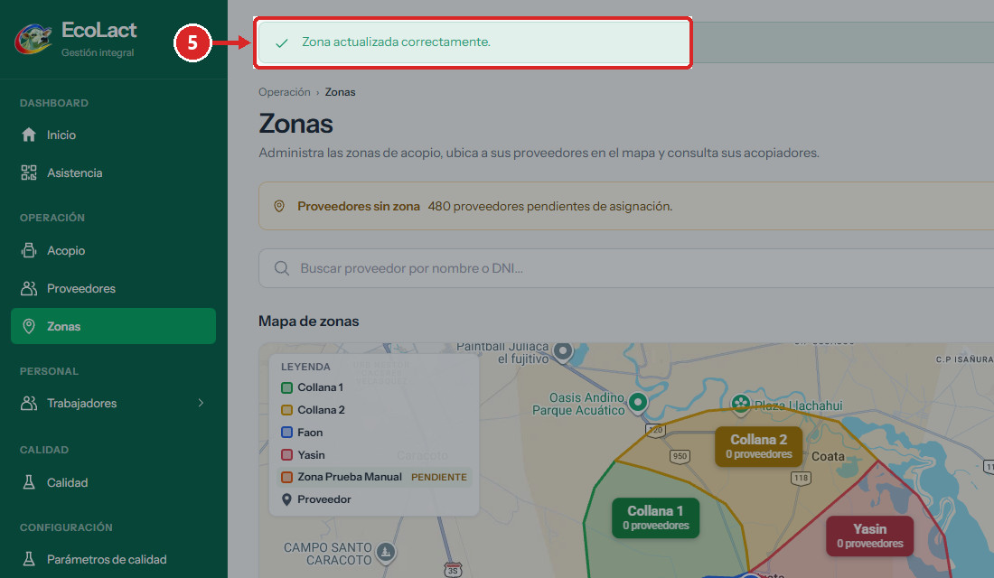
Figura 26. Mensaje «Zona actualizada correctamente.»
✓ Resultado: La zona conserva su estado y el panel muestra los datos actualizados.

Validaciones y mensajes del sistema
Campo / condición | Regla | Mensaje mostrado
Nombre | Obligatorio; máximo 100 caracteres; distinto de las demás zonas. | «Ya existe otra zona con ese nombre.»
Nombre | No equivalente a otra zona. | «Ya existe una zona equivalente con el nombre …»

3.4 Dibujar la delimitación de la zona en el mapa
ADM-ZON-004 · No verificado — defecto detectado en zonas sin delimitación
OBJETIVO | Trazar en el mapa el contorno operativo de la zona y elegir su color.
ACCESO | Panel de la zona › «Dibujar delimitación» (o «Editar» › «Editar delimitación»)
REQUISITOS | • Zona registrada.  • Conexión a internet (Google Maps).

PASO 01 Abrir el editor de delimitación
En «Delimitación y ubicaciones», haz clic en «Dibujar delimitación».
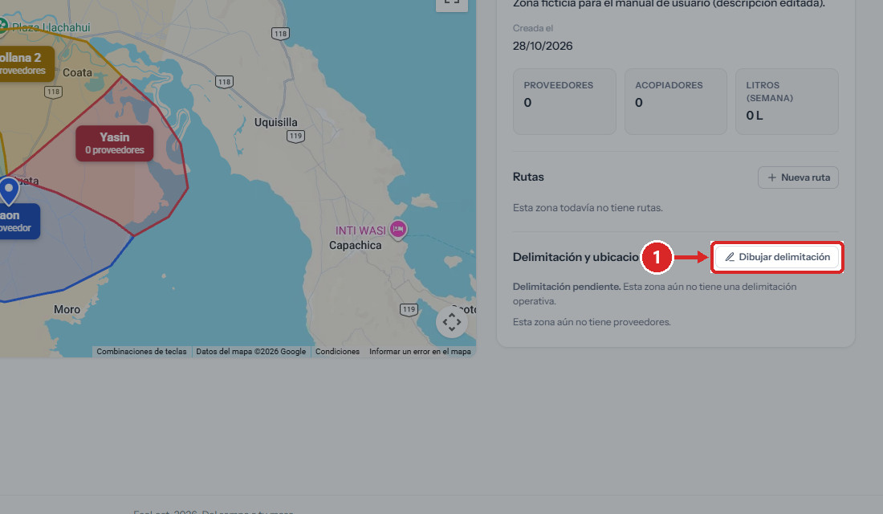
Figura 27. Acceso «Dibujar delimitación» del panel.
✓ Resultado: Se abre «Editar zona» con la sección «Delimitación operativa» y su mapa.
PASO 02 Activar el modo dibujo
Haz clic en «Dibujar delimitación» de la barra del editor.
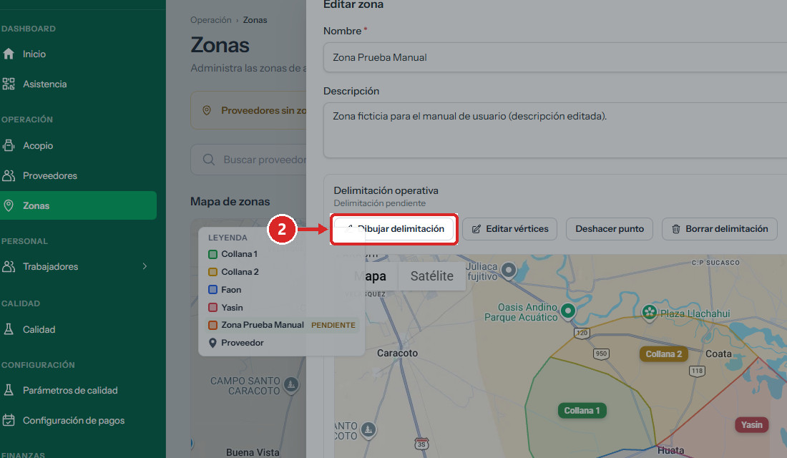
Figura 28. Botón «Dibujar delimitación» del editor. La leyenda del mapa principal se superpone a la ventana.
IMPORTANTE Defecto detectado (28/10/2026): en una zona que aún no tiene delimitación, el editor no entra en modo dibujo y el navegador registra un error de JavaScript. En zonas que ya tienen delimitación el editor sí funciona. Los pasos siguientes se describen según el sistema y quedan pendientes de comprobar.

PASO 03 Marcar los puntos del contorno
Haz clic en el mapa, punto por punto, siguiendo el contorno (mínimo 3 puntos). Usa «Deshacer punto» para corregir.
PASO 04 Cerrar el contorno
Haz clic en el primer punto o en «Finalizar delimitación». Elige el color en «Color en el mapa».
PASO 05 Guardar
Haz clic en «Guardar» del editor o en «Guardar cambios».

Validaciones y mensajes del sistema
Campo / condición | Regla | Mensaje mostrado
Delimitación | Al menos 3 puntos distintos. | «La delimitación necesita al menos 3 puntos distintos.»
Delimitación | Los lados no pueden cruzarse. | «La delimitación no es válida: sus lados se cruzan entre sí.»
Delimitación | Los puntos no pueden estar en línea recta. | «Los puntos de la delimitación no pueden estar todos en línea recta.»
Color en el mapa | Formato #RRGGBB. | «El color del mapa debe tener el formato #RRGGBB.»

Errores frecuentes y solución
Situación | Cómo resolverla
El editor no responde al hacer clic en «Dibujar delimitación» en una zona nueva | Defecto del sistema pendiente de corrección por el equipo de desarrollo. Reporte el caso.
La leyenda del mapa tapa parte de la barra del editor | Haga clic en la parte visible del botón o amplíe la ventana del navegador.

3.5 Crear una ruta en la zona
ADM-ZON-005 · Verificado en interfaz
OBJETIVO | Registrar una ruta de recolección dentro de una zona.
ACCESO | Panel de la zona › sección «Rutas» › «Nueva ruta»
REQUISITOS | • Zona registrada y seleccionada.

PASO 01 Abrir el formulario
En la sección «Rutas», haz clic en «Nueva ruta».
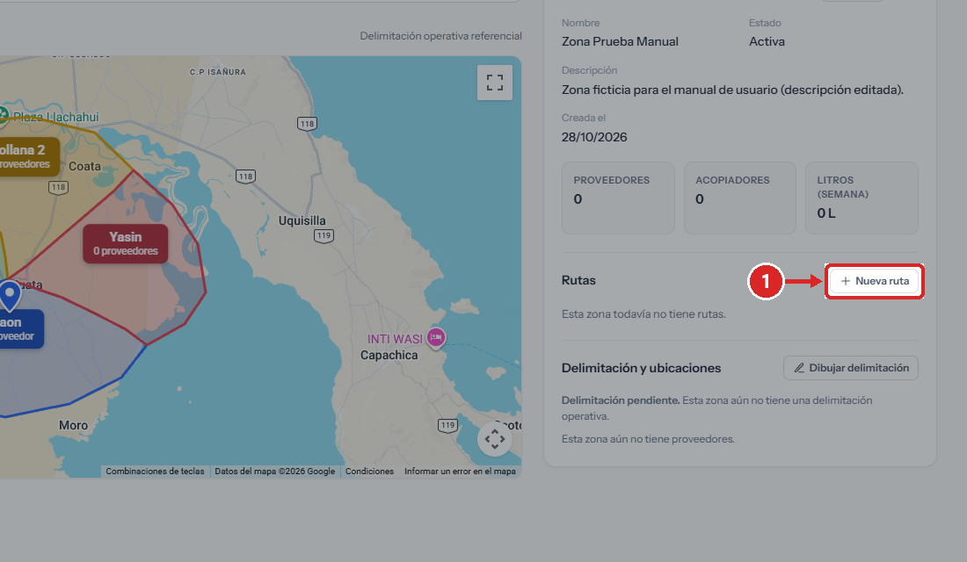
Figura 29. Botón «Nueva ruta».
✓ Resultado: Se abre la ventana «Nueva ruta».
PASO 02 Completar los datos
Escribe el «Nombre de la ruta» (obligatorio) y, si lo necesitas, una «Descripción».
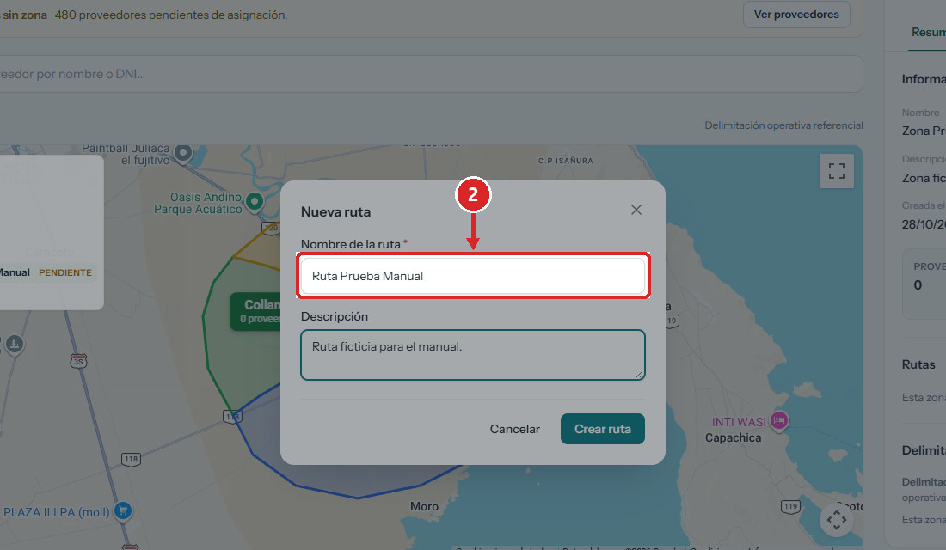
Figura 30. Campo «Nombre de la ruta».
PASO 03 Crear la ruta
Haz clic en «Crear ruta».
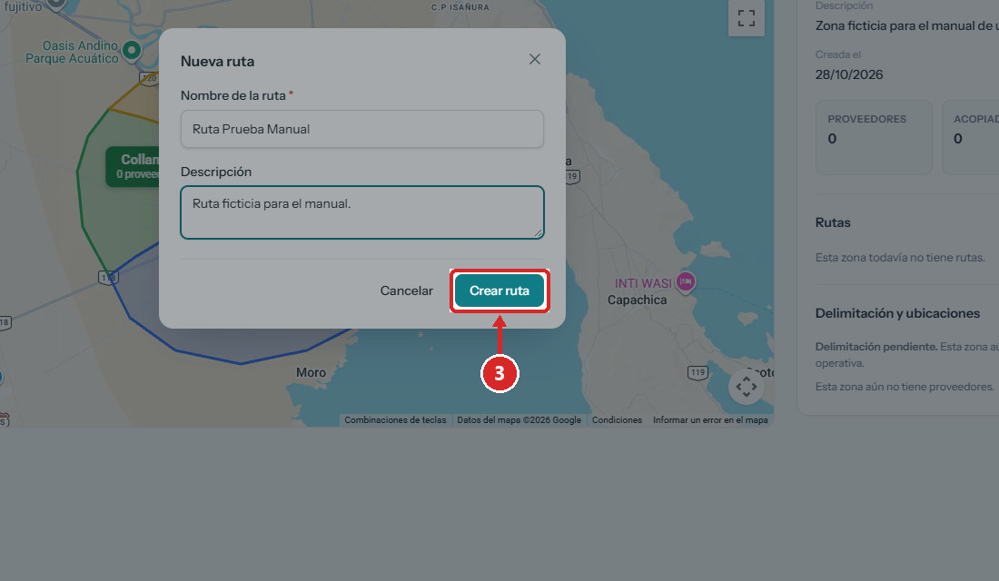
Figura 31. Botón «Crear ruta».
PASO 04 Comprobar la ruta
Verifica el mensaje y la nueva ruta en la sección «Rutas».
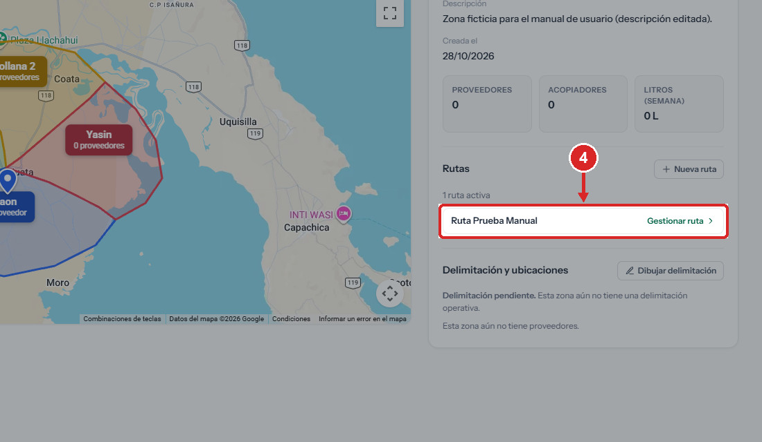
Figura 32. Ruta creada con su enlace «Gestionar ruta».
✓ Resultado: Aparece «Ruta creada correctamente.» y la sección indica «1 ruta activa».

Validaciones y mensajes del sistema
Campo / condición | Regla | Mensaje mostrado
Nombre de la ruta | Obligatorio; máximo 100 caracteres. | El navegador no permite enviar el campo vacío.
Nombre de la ruta | No puede repetirse dentro de la misma zona. | «Ya existe una ruta llamada "…" en esta zona.»

3.6 Desactivar o activar una zona
ADM-ZON-006 · Verificado en interfaz
OBJETIVO | Dejar una zona fuera de operación sin borrarla, o volver a habilitarla.
ACCESO | Panel de la zona › menú «⋮» (Más acciones)
REQUISITOS | • Para desactivar: la zona no debe tener acopiadores ni proveedores activos.

PASO 01 Abrir el menú de acciones
En «Información de la zona», haz clic en «⋮».
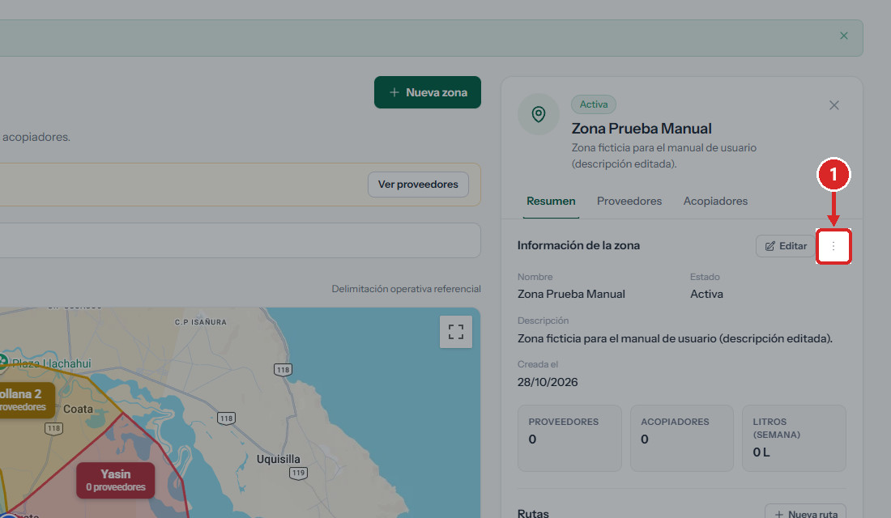
Figura 33. Menú «⋮» (Más acciones) de la zona.
PASO 02 Desactivar
Haz clic en «Desactivar».
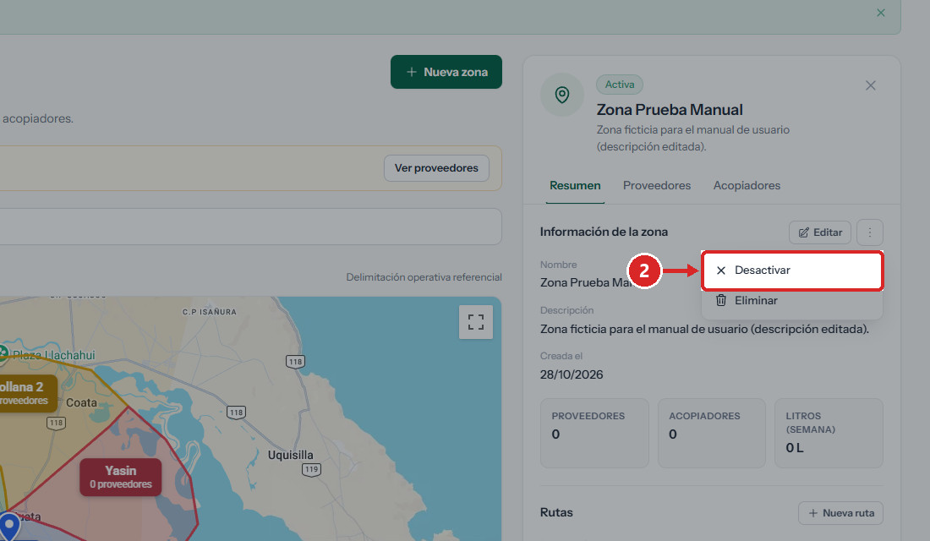
Figura 34. Opción «Desactivar».
PASO 03 Comprobar el estado
Verifica el mensaje y la etiqueta de estado del panel.
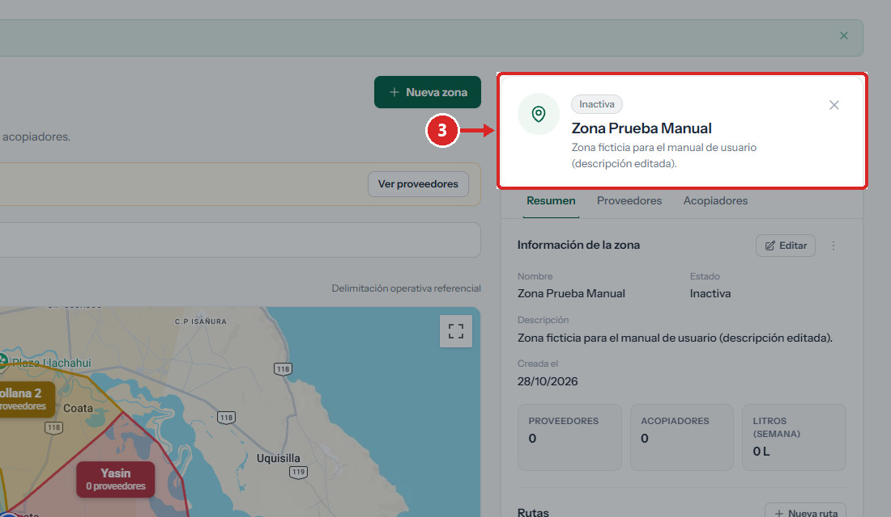
Figura 35. Zona marcada «Inactiva» en el panel.
✓ Resultado: Aparece el mensaje «Zona desactivada correctamente.» y la zona figura como «Inactiva».
PASO 04 Activar de nuevo (si corresponde)
Abre otra vez «⋮» y haz clic en «Activar».
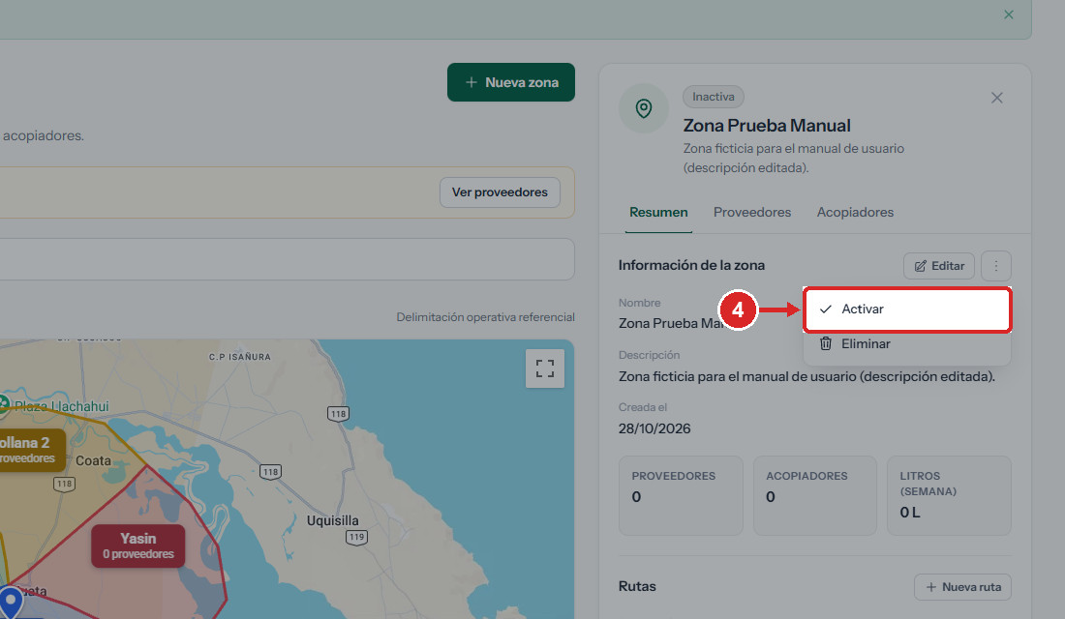
Figura 36. Opción «Activar» de una zona inactiva.
✓ Resultado: Aparece «Zona activada correctamente.» y la zona vuelve a «Activa».

Validaciones y mensajes del sistema
Campo / condición | Regla | Mensaje mostrado
Desactivar | La zona no debe tener acopiadores ni proveedores activos. | «No se puede desactivar la zona: todavía tiene acopiadores o proveedores activos asignados.»

Errores frecuentes y solución
Situación | Cómo resolverla
No se puede desactivar por acopiadores o proveedores activos | Reasigna primero sus proveedores y acopiadores a otra zona (el panel lo recuerda con una nota).

3.7 Eliminar una zona
ADM-ZON-007 · Verificado en interfaz
OBJETIVO | Borrar definitivamente una zona creada por error.
ACCESO | Panel de la zona › menú «⋮» › «Eliminar»
REQUISITOS | • La zona no debe tener rutas, proveedores, acopiadores ni historial asociados.

PASO 01 Seleccionar la zona
Selecciona en la leyenda la zona que deseas eliminar y abre su menú «⋮».
PASO 02 Elegir Eliminar
Haz clic en «Eliminar».
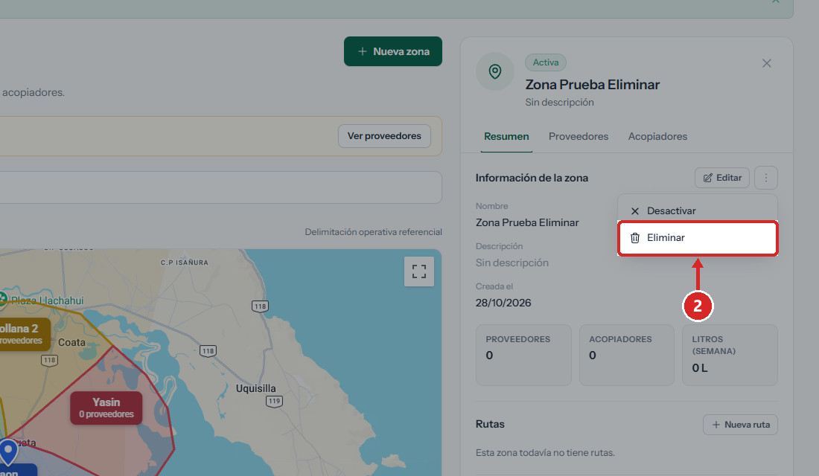
Figura 37. Opción «Eliminar» en el menú de la zona «Zona Prueba Eliminar».
PASO 03 Confirmar
En el cuadro de confirmación del navegador, lee el aviso y haz clic en «Aceptar». El aviso dice: «¿Eliminar la zona …? Esta acción eliminará permanentemente la zona. Solo es posible si no tiene rutas, proveedores, acopiadores ni historial asociados.»
IMPORTANTE Este cuadro es propio del navegador y no aparece en las capturas; su texto se registró literalmente durante la prueba.

PASO 04 Comprobar la eliminación
Verifica el mensaje de confirmación y la leyenda del mapa.
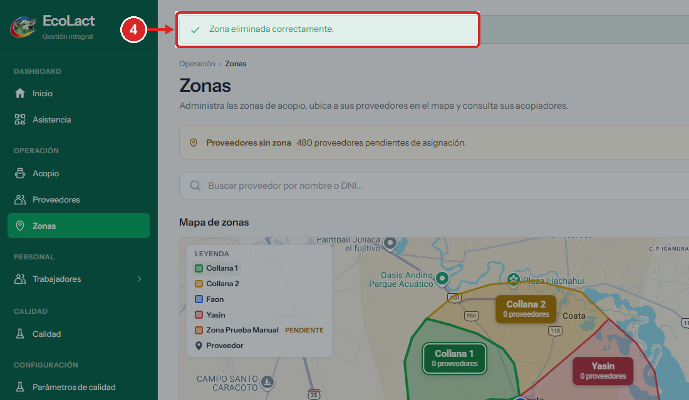
Figura 38. Mensaje «Zona eliminada correctamente.»; la zona ya no figura en la leyenda.
✓ Resultado: La zona desaparece del mapa y de la leyenda.

Validaciones y mensajes del sistema
Campo / condición | Regla | Mensaje mostrado
Dependencias | Sin rutas, proveedores, acopiadores ni historial. | «No se puede eliminar la zona … porque tiene N ruta(s). Puedes marcarla como inactiva en su lugar.»

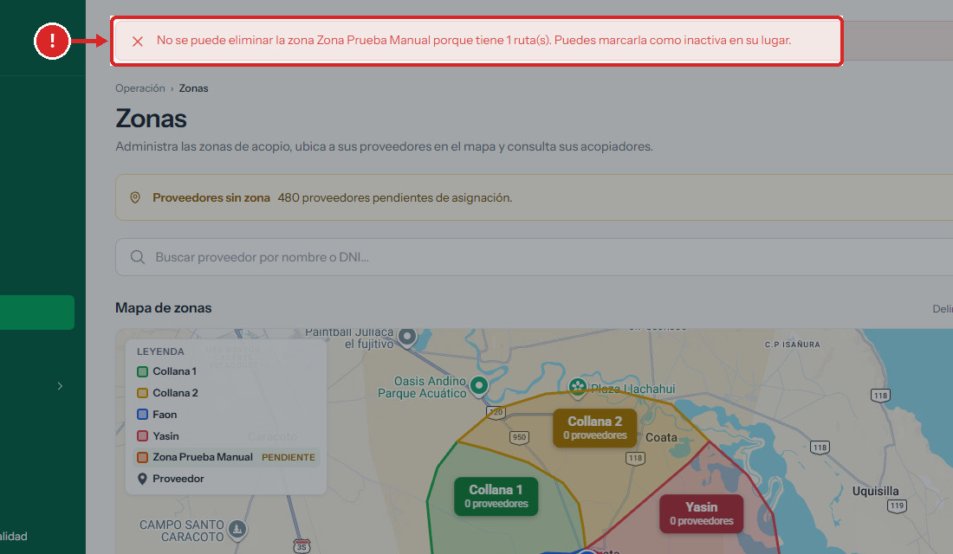
Figura 39. Eliminación rechazada para una zona que tiene una ruta.

Errores frecuentes y solución
Situación | Cómo resolverla
La zona tiene rutas, proveedores o historial | No la elimines: desactívala (ADM-ZON-006).

4. Personal: trabajadores
El Administrador registra las cuentas del personal: acopiadores, analistas de calidad, encargados de planta y personal de ventas. Todos se dan de alta desde «Nuevo trabajador» y se administran desde su listado, con el mismo diseño de tabla y panel lateral. Este capítulo documenta el ciclo completo con un acopiador y el alta de los demás tipos, que no piden zona.
UBICACIÓN EN EL MENÚ | Personal › Trabajadores › Nuevo trabajador · Acopiadores · Analistas de calidad · Encargados de planta · Personal de ventas
DEPENDE DE | Zonas activas (solo para acopiadores).
HABILITA | Apertura de recorridos (acopiadores), asistencia y pago de sueldos.
REGLAS PRINCIPALES | • El DNI identifica al trabajador y no se edita después del alta.  • El acopiador siempre pertenece a una zona; su historial de zonas se conserva.  • No hay eliminación: el trabajador se desactiva y se reactiva.

Elementos de la pantalla
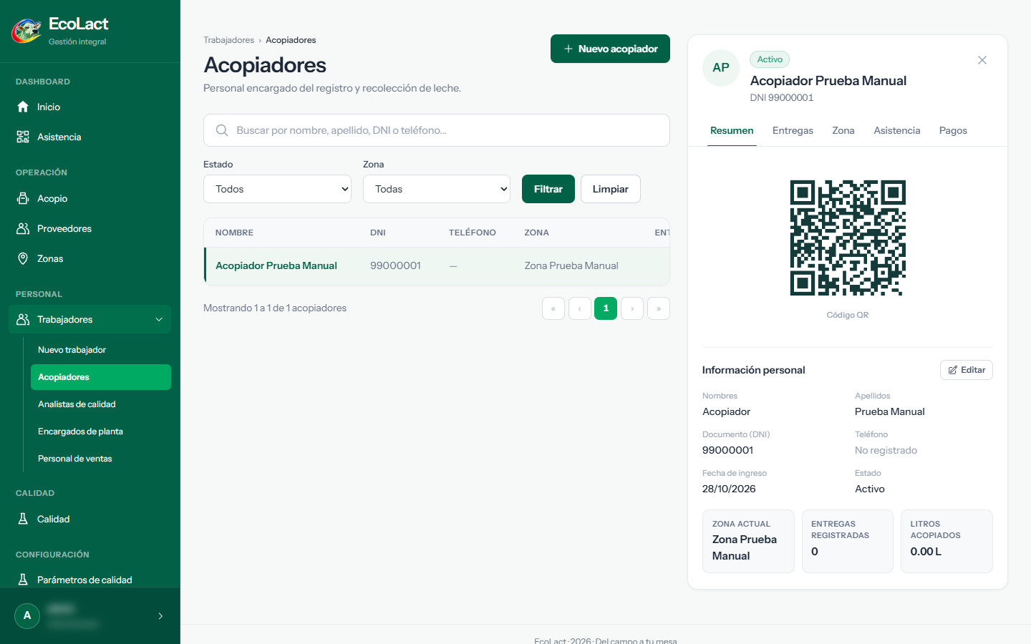
Figura 40. Listado de acopiadores con el panel del acopiador seleccionado.
Zona de la pantalla | Función
«Nuevo acopiador» | Abre el alta desde el propio listado.
Buscador y filtros | Buscan por nombre, apellido, DNI o teléfono y filtran por «Estado» y «Zona» con «Filtrar» / «Limpiar».
Tabla | Nombre, DNI, teléfono, zona, entregas y el interruptor de «Estado».
Panel del acopiador | Pestañas «Resumen», «Entregas», «Zona», «Asistencia» y «Pagos».
«Editar» (Información personal) | Corrige nombres, apellidos y teléfono.

4.1 Registrar un acopiador (Nuevo trabajador)
ADM-PER-001 · Verificado en interfaz
OBJETIVO | Crear la cuenta de un acopiador asignado a una zona.
ACCESO | Personal › Trabajadores › Nuevo trabajador
REQUISITOS | • Al menos una zona activa.  • DNI de 8 dígitos no registrado y un nombre de usuario libre.

PASO 01 Abrir Nuevo trabajador
En el menú, despliega «Trabajadores» y haz clic en «Nuevo trabajador».
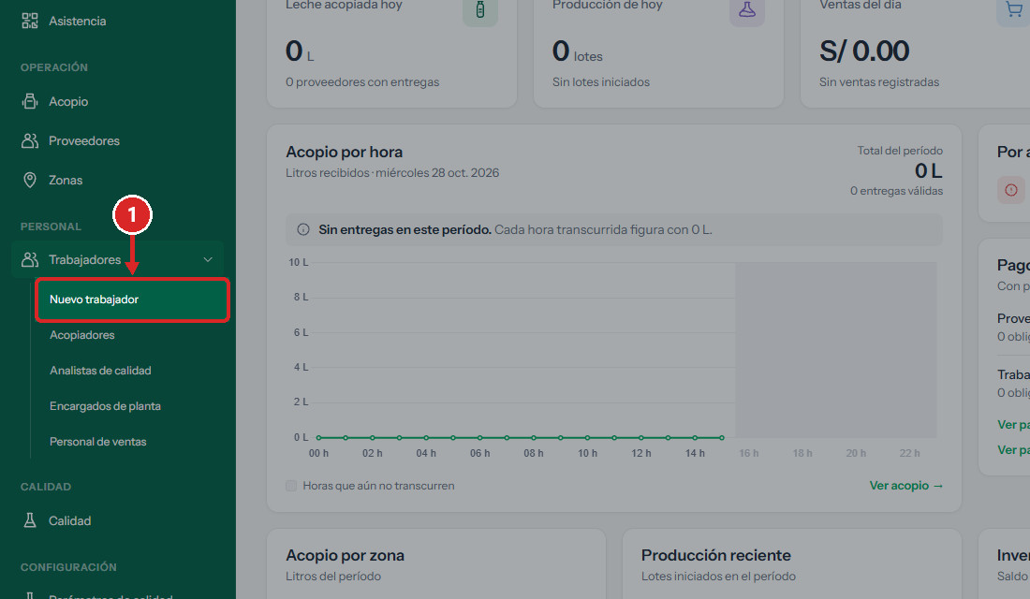
Figura 41. Opción «Nuevo trabajador».
PASO 02 Elegir el tipo
Selecciona la tarjeta «Acopiador».
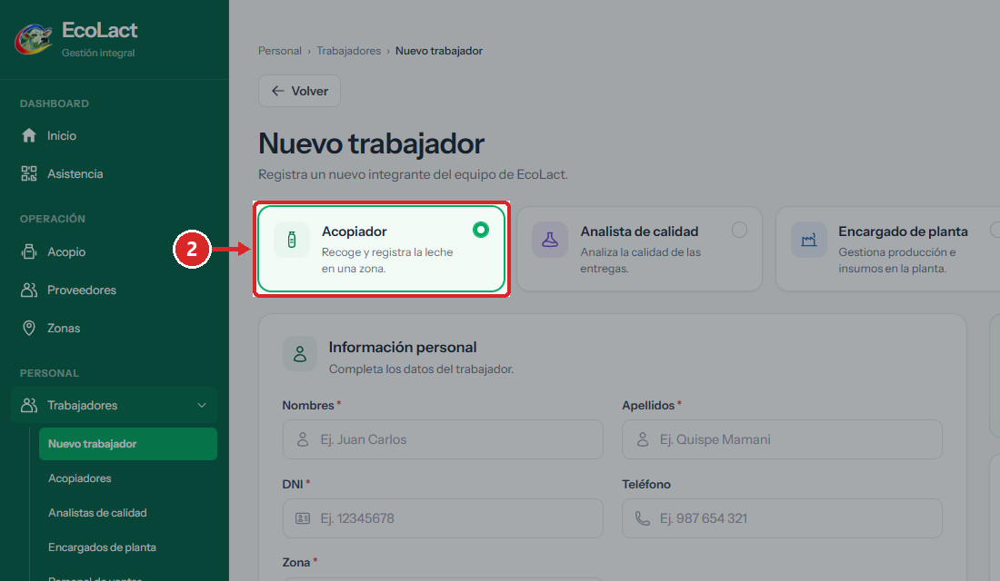
Figura 42. Tarjeta «Acopiador» entre los cuatro tipos de trabajador.
✓ Resultado: El formulario muestra el campo «Zona», exclusivo del acopiador.
PASO 03 Completar la información personal
Escribe «Nombres», «Apellidos» y «DNI» (8 dígitos). El «Teléfono» es opcional.
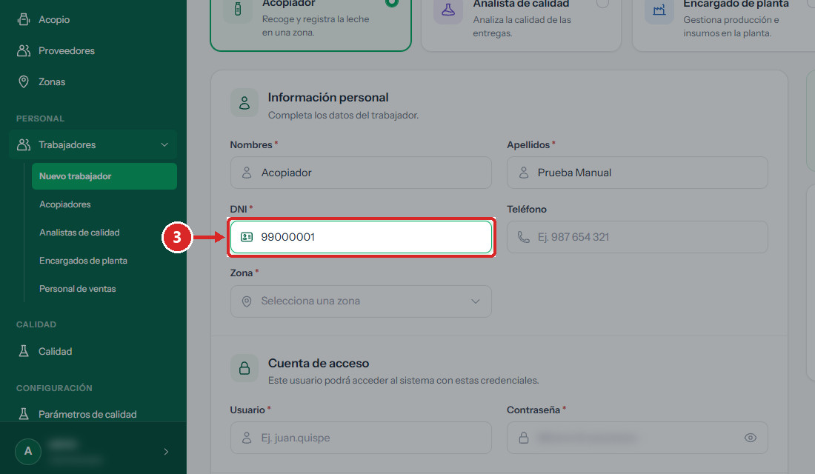
Figura 43. Campos de «Información personal» con datos ficticios.
PASO 04 Asignar la zona
Elige la zona del acopiador en «Zona».
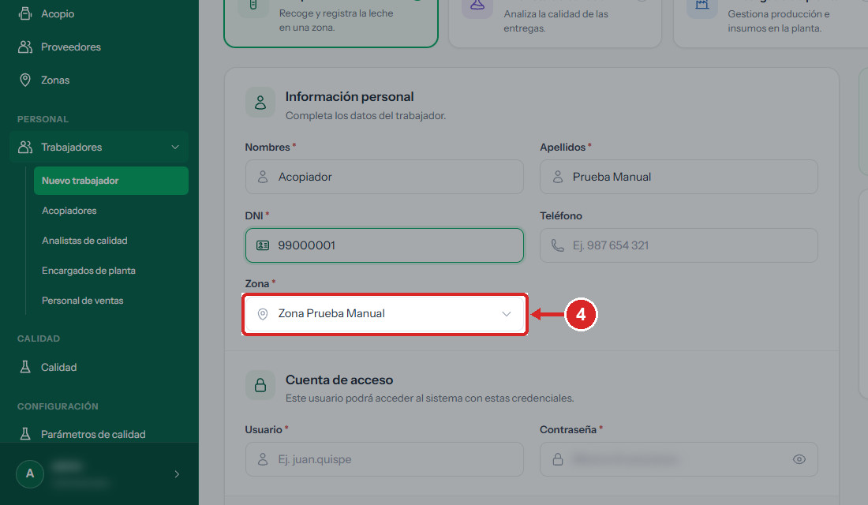
Figura 44. Lista «Zona».
PASO 05 Crear la cuenta de acceso
Escribe el «Usuario» y una «Contraseña» de al menos 8 caracteres. Entrégalas al trabajador de forma segura.
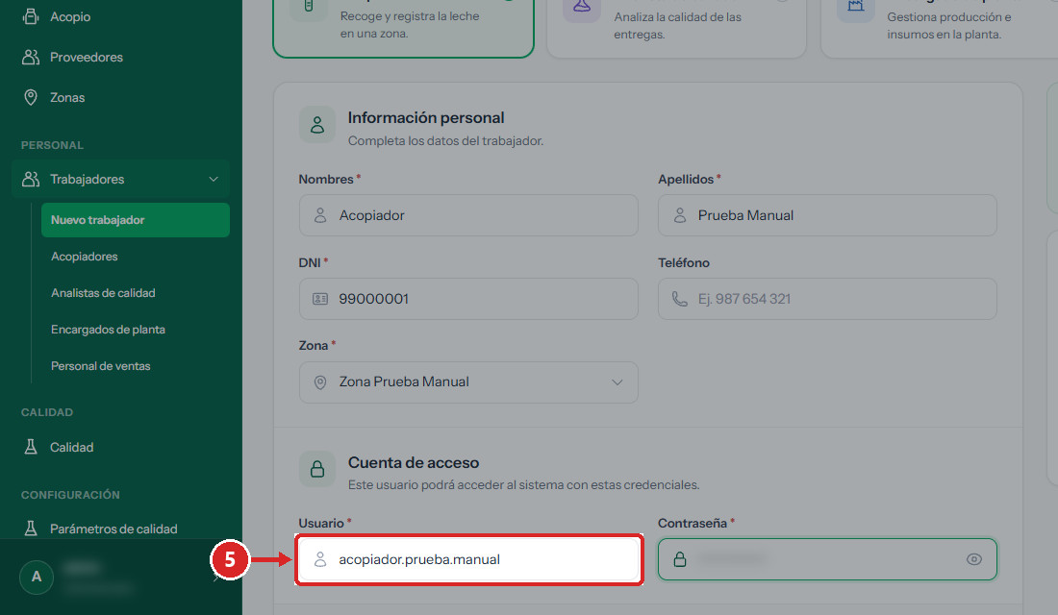
Figura 45. Sección «Cuenta de acceso» (contraseña difuminada).
PASO 06 Registrar
Haz clic en «Registrar trabajador».
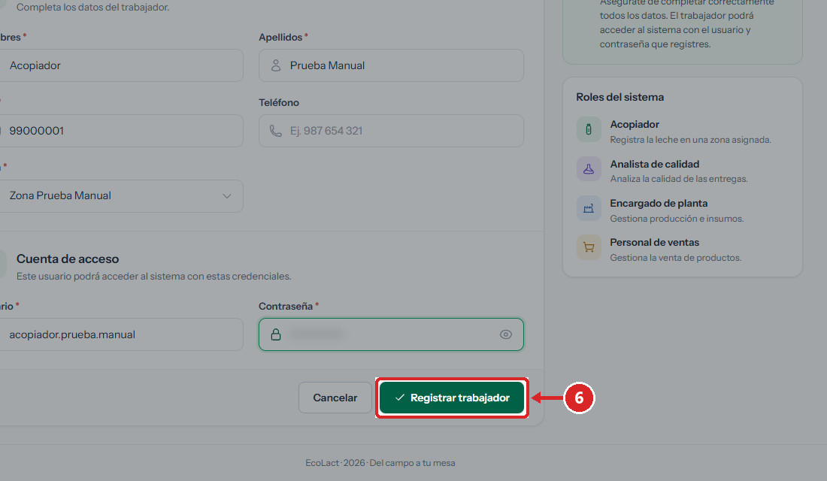
Figura 46. Botón «Registrar trabajador».
PASO 07 Comprobar el registro
Verifica el mensaje de confirmación.
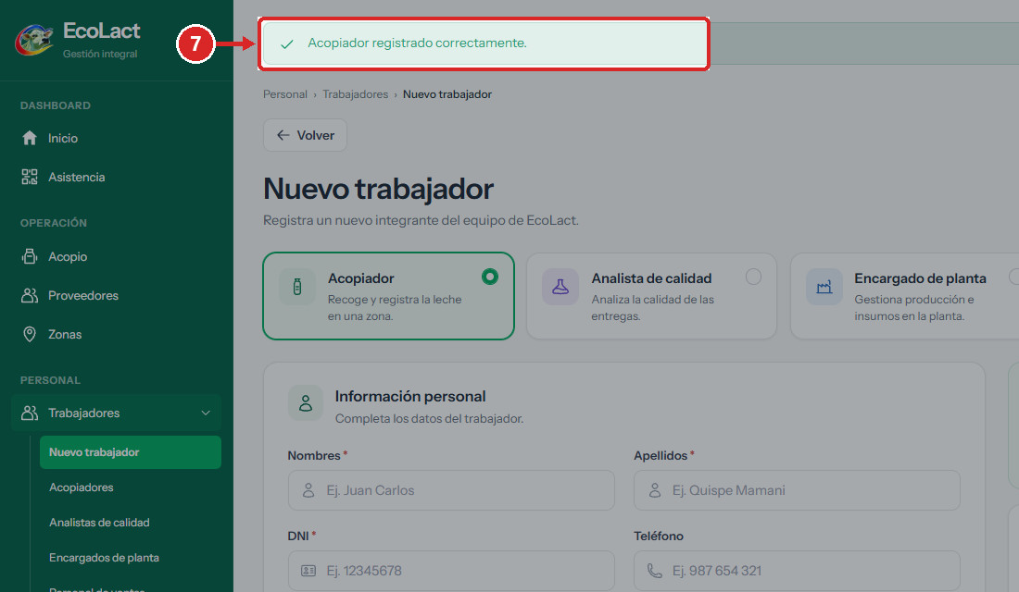
Figura 47. Mensaje «Acopiador registrado correctamente.»

Validaciones y mensajes del sistema
Campo / condición | Regla | Mensaje mostrado
DNI | Obligatorio; exactamente 8 dígitos. | «El DNI debe contener exactamente 8 dígitos.»
DNI | No repetido entre acopiadores. | «Ya existe un acopiador registrado con ese DNI.»
Nombres / Apellidos | Obligatorios (máx. 100 / 150 caracteres). | El navegador no permite enviar campos vacíos.
Zona | Obligatoria; debe existir y estar activa. | «La zona seleccionada no existe.»
Usuario | Obligatorio y único. | «Ese nombre de usuario ya está en uso.»
Contraseña | Mínimo 8 caracteres. | «La contraseña debe tener al menos 8 caracteres.»

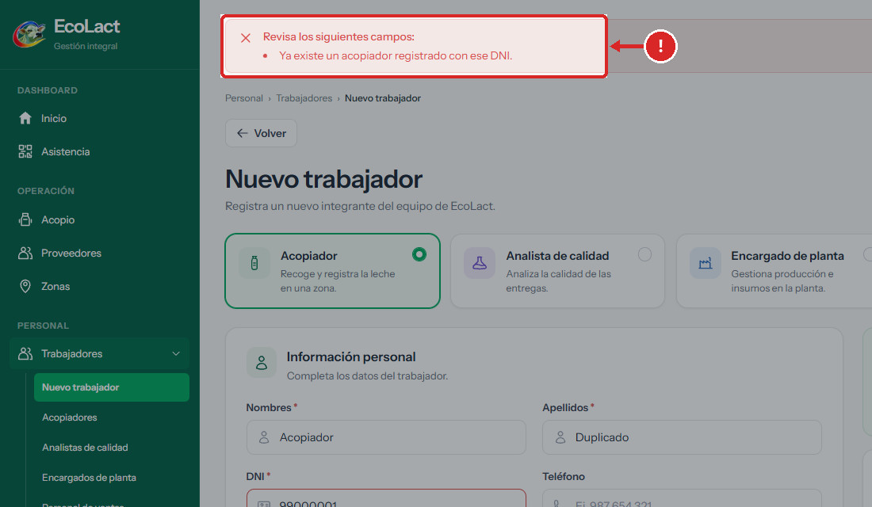
Figura 48. Alta rechazada por DNI repetido; el mensaje se repite bajo el campo «DNI».

Errores frecuentes y solución
Situación | Cómo resolverla
«Ya existe un acopiador registrado con ese DNI.» | Busca al acopiador en el listado; si está inactivo, reactívalo (ADM-PER-004).
La zona no aparece en la lista | Verifica en Zonas que esté activa.

4.2 Consultar y editar un acopiador
ADM-PER-002 · Verificado en interfaz
OBJETIVO | Revisar la ficha de un acopiador y corregir sus datos personales.
ACCESO | Personal › Trabajadores › Acopiadores
REQUISITOS | • Acopiador registrado.

PASO 01 Ubicar al acopiador
Usa el buscador o los filtros y haz clic en el nombre del acopiador.
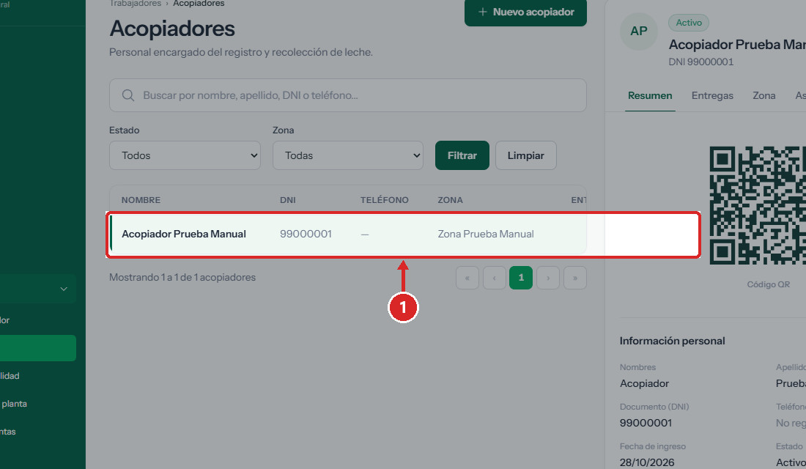
Figura 49. Fila del acopiador en el listado.
✓ Resultado: Se abre su panel a la derecha.
PASO 02 Abrir la edición
En «Información personal», haz clic en «Editar».
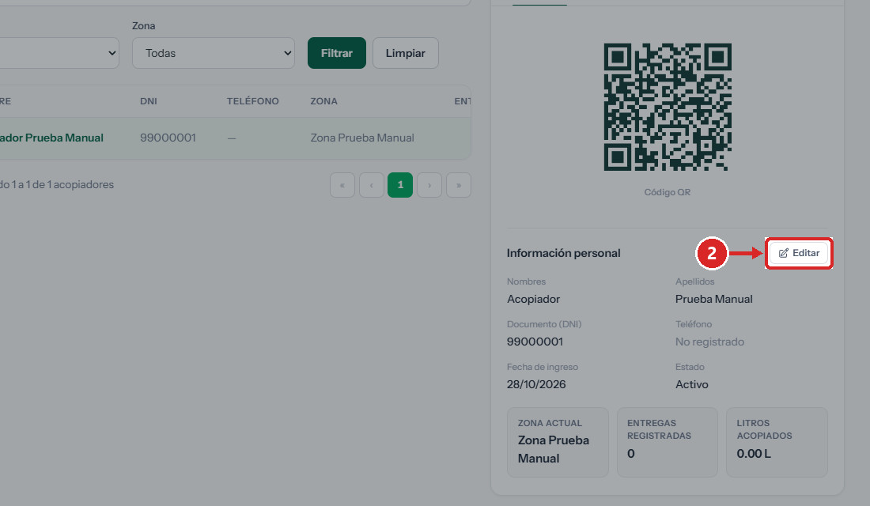
Figura 50. Botón «Editar» de la información personal.
PASO 03 Corregir y guardar
Modifica nombres, apellidos o teléfono y haz clic en «Guardar cambios». El DNI no se edita.
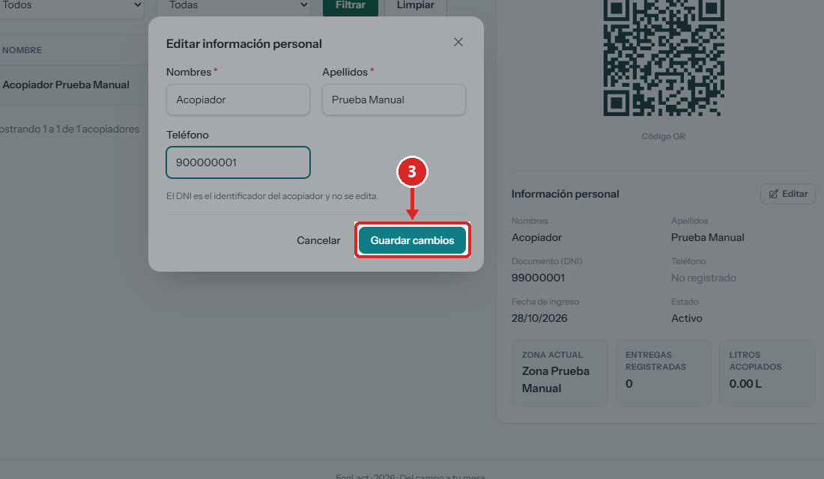
Figura 51. Ventana «Editar información personal».
PASO 04 Comprobar
Verifica el mensaje de confirmación.
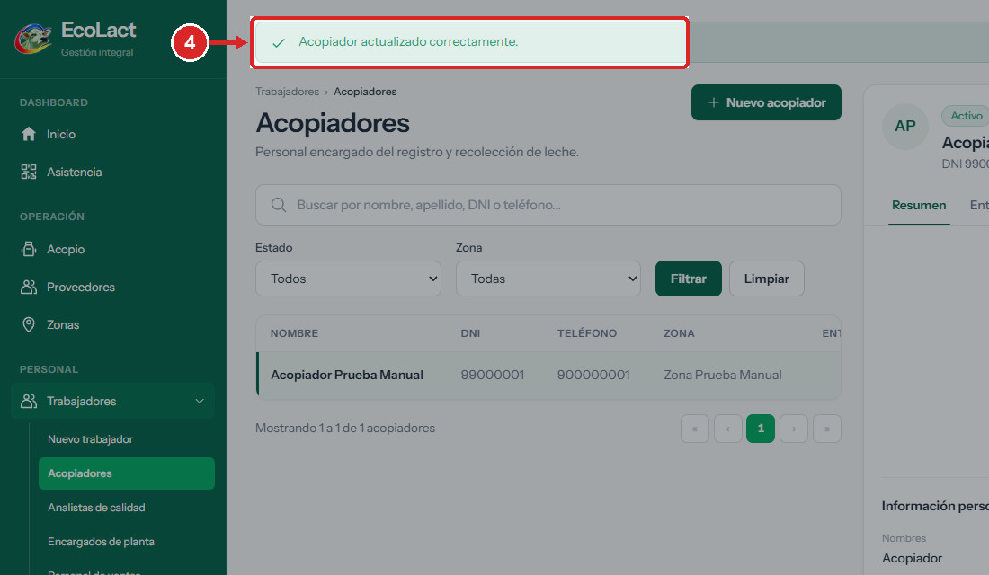
Figura 52. Mensaje «Acopiador actualizado correctamente.»

Validaciones y mensajes del sistema
Campo / condición | Regla | Mensaje mostrado
DNI | No editable. | «El DNI es el identificador del acopiador y no se edita.»

4.3 Cambiar la zona de un acopiador
ADM-PER-003 · Verificado parcialmente
OBJETIVO | Trasladar un acopiador a otra zona conservando el historial.
ACCESO | Panel del acopiador › pestaña «Zona» › «Editar»
REQUISITOS | • Acopiador activo.  • Zona destino activa.

PASO 01 Abrir la pestaña Zona
En el panel, haz clic en la pestaña «Zona».
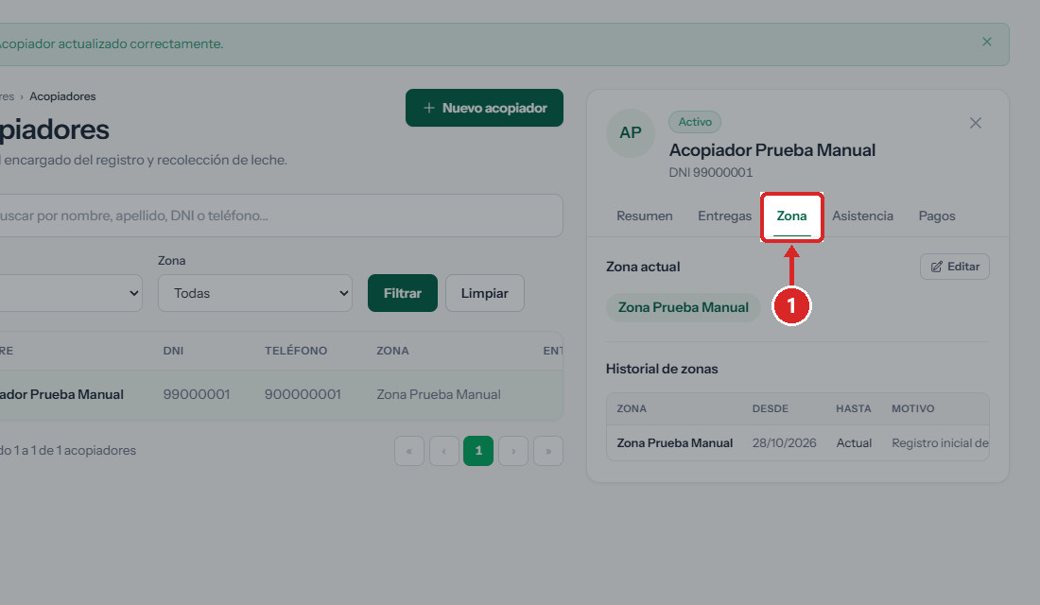
Figura 53. Pestaña «Zona» con la zona actual y el historial de zonas.
PASO 02 Editar la zona
Haz clic en «Editar» junto a «Zona actual».
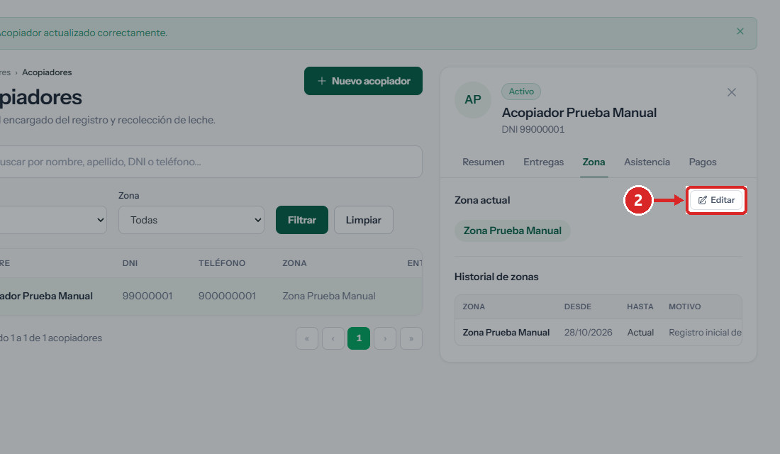
Figura 54. Botón «Editar» de la zona actual.
PASO 03 Elegir la nueva zona y guardar
Selecciona la «Zona», escribe el «Motivo del cambio» y haz clic en «Guardar zona».
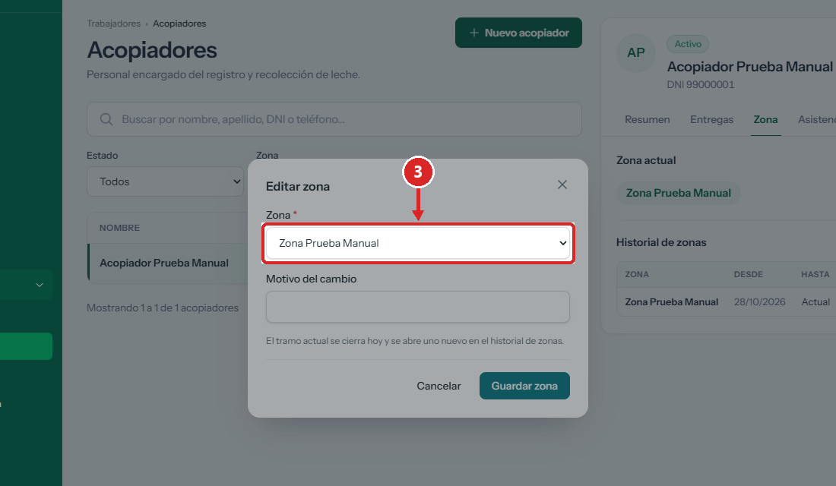
Figura 55. Ventana «Editar zona» del acopiador.
IMPORTANTE Según la ventana, «El tramo actual se cierra hoy y se abre uno nuevo en el historial de zonas.» El guardado no se ejecutó en la prueba para no mover al acopiador a una zona real: pendiente de comprobar.

Validaciones y mensajes del sistema
Campo / condición | Regla | Mensaje mostrado
Zona | Debe existir y estar activa. | «La zona indicada no existe o no está activa.»

4.4 Desactivar y reactivar un acopiador
ADM-PER-004 · Verificado en interfaz
OBJETIVO | Retirar a un acopiador de la operación sin perder su historial, o reincorporarlo.
ACCESO | Personal › Trabajadores › Acopiadores › interruptor «Estado»
REQUISITOS | • Acopiador registrado.

PASO 01 Pulsar el interruptor
En la fila del acopiador activo, haz clic en el interruptor de «Estado».
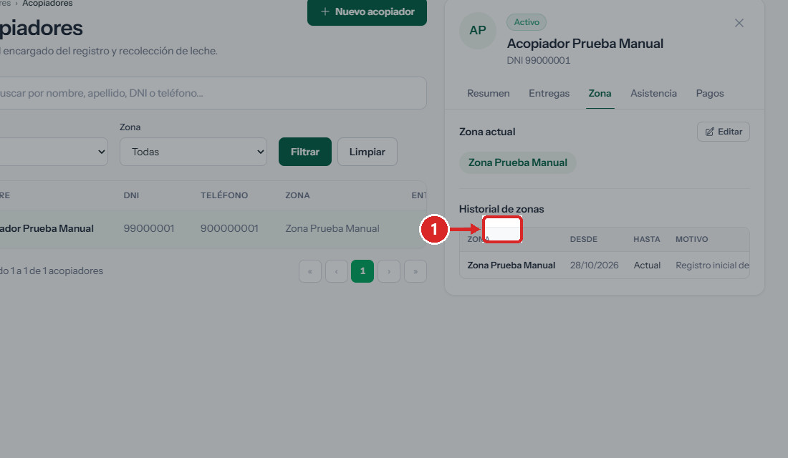
Figura 56. Interruptor de estado (verde = activo).
PASO 02 Confirmar la desactivación
Lee el aviso y haz clic en «Sí, desactivar».
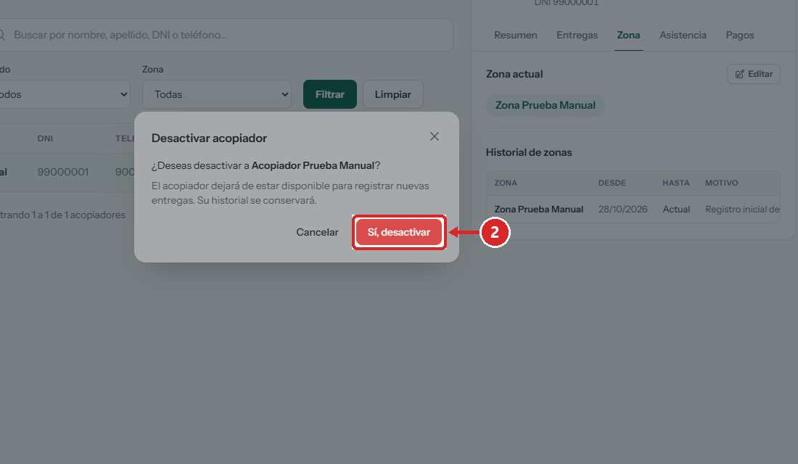
Figura 57. Ventana «Desactivar acopiador»: «El acopiador dejará de estar disponible para registrar nuevas entregas. Su historial se conservará.»
PASO 03 Comprobar
Verifica el interruptor en rojo, la etiqueta «Inactivo» del panel y el aviso inferior.
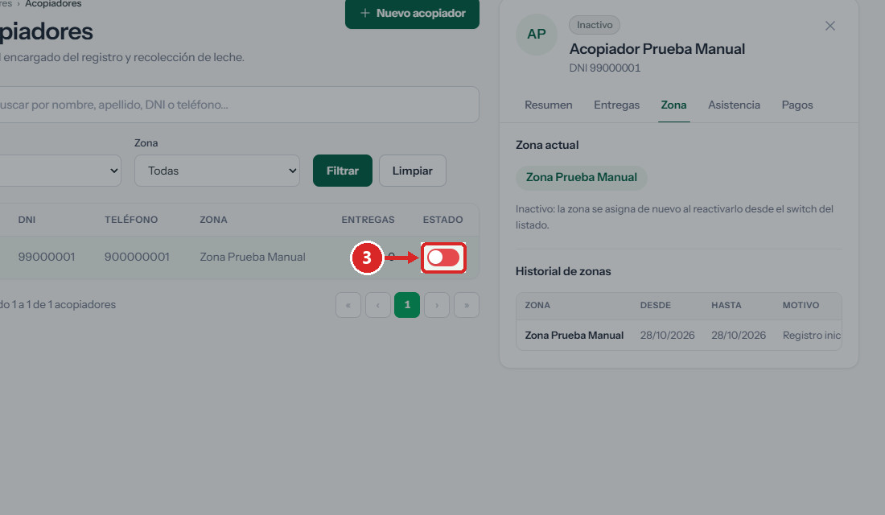
Figura 58. Acopiador inactivo; aviso «Acopiador desactivado correctamente.» en la esquina inferior.
PASO 04 Reactivar
Pulsa de nuevo el interruptor, elige la «Zona» a la que se reincorpora y haz clic en «Reactivar».
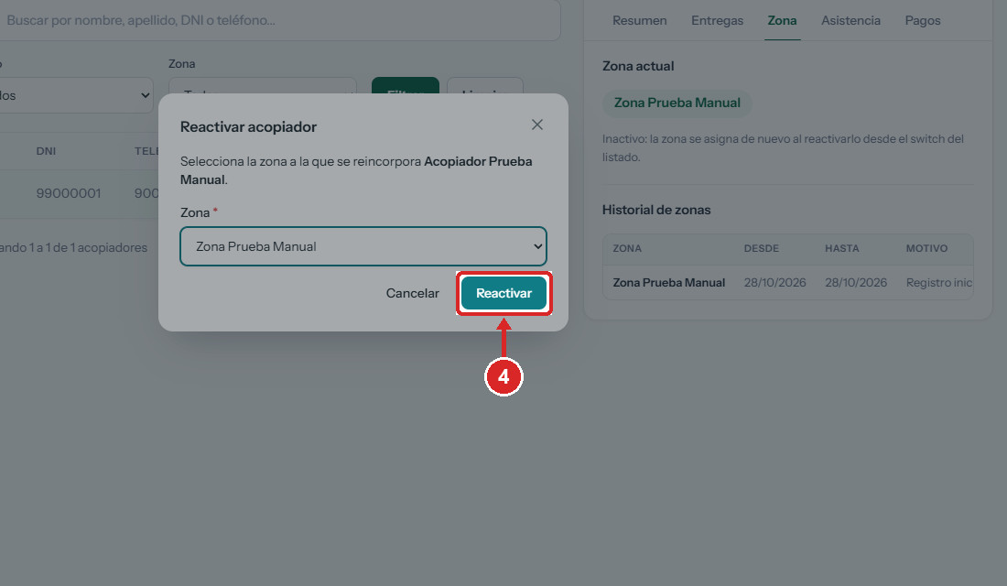
Figura 59. Ventana «Reactivar acopiador» con la zona de reincorporación.
✓ Resultado: El interruptor vuelve a verde y el acopiador queda activo en la zona elegida.

Validaciones y mensajes del sistema
Campo / condición | Regla | Mensaje mostrado
Reactivar | La zona es obligatoria y debe estar activa. | «Selecciona la zona a la que se reincorpora.»
Desactivar | Solo un acopiador activo. | «El acopiador ya se encuentra inactivo.»

4.5 Registrar un analista de calidad
ADM-PER-005 · Verificado en interfaz
OBJETIVO | Crear la cuenta de un trabajador de tipo «Analista de calidad».
ACCESO | Personal › Trabajadores › Nuevo trabajador
REQUISITOS | • DNI de 8 dígitos no registrado y un nombre de usuario libre.

PASO 01 Elegir el tipo
En «Nuevo trabajador», selecciona la tarjeta «Analista de calidad».
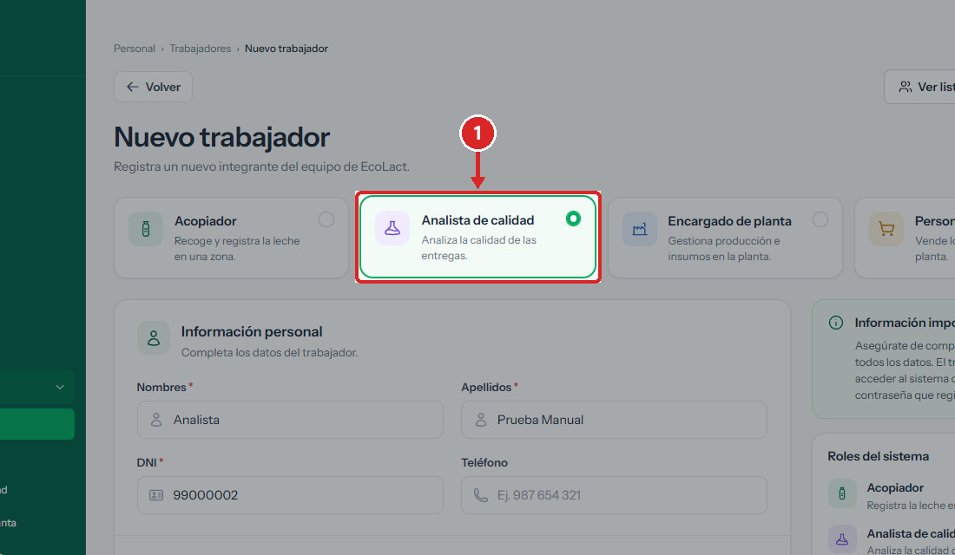
Figura 60. Tarjeta «Analista de calidad».
✓ Resultado: El formulario no muestra el campo «Zona»: este tipo no se asigna a una zona.
PASO 02 Completar los datos
Completa «Nombres», «Apellidos», «DNI» y, si corresponde, «Teléfono». Luego escribe «Usuario» y «Contraseña» (mínimo 8 caracteres).
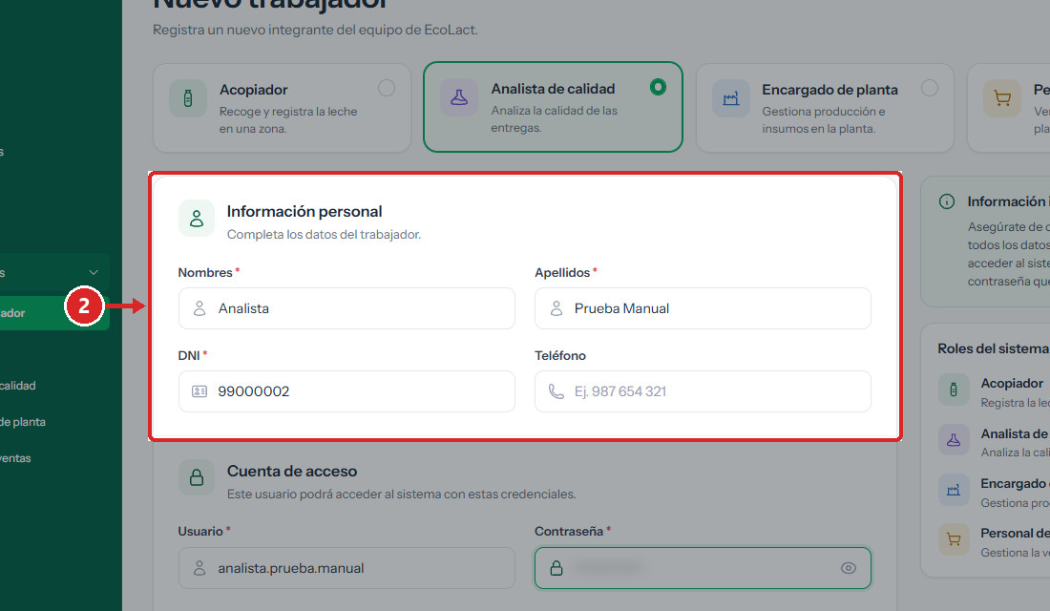
Figura 61. Información personal con datos ficticios.
PASO 03 Registrar
Haz clic en «Registrar trabajador».
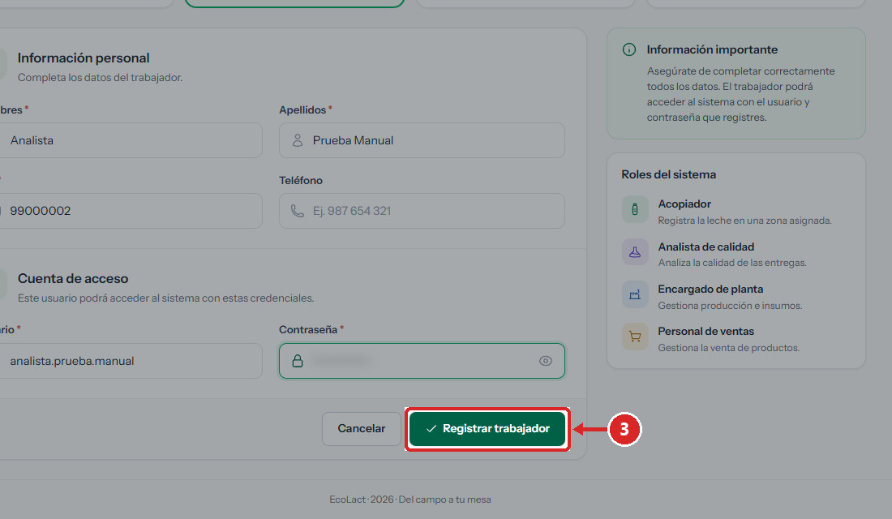
Figura 62. Botón «Registrar trabajador» (contraseña difuminada).
PASO 04 Comprobar el registro
Verifica el mensaje de confirmación.
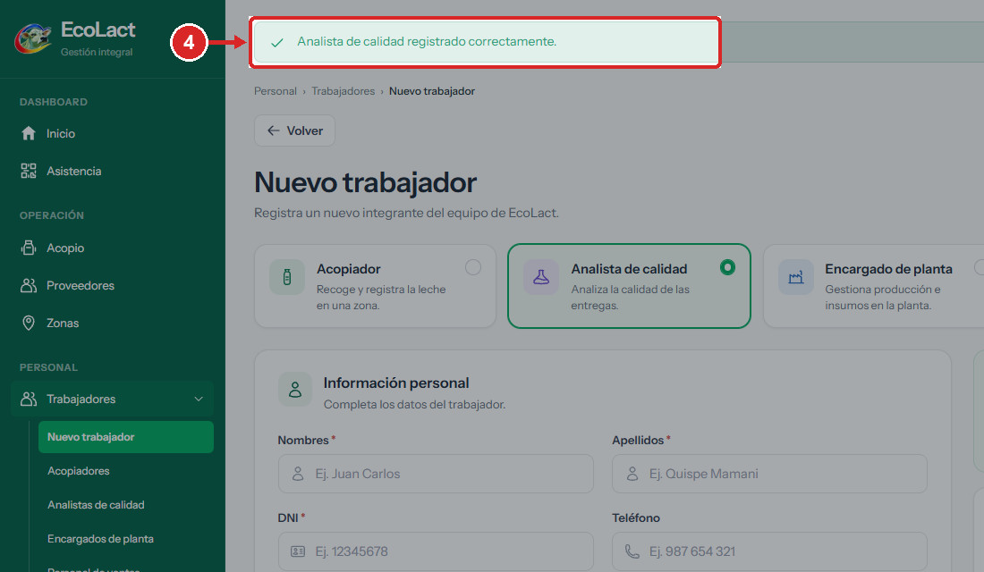
Figura 63. Mensaje «Analista de calidad registrado correctamente.»
PASO 05 Ver al trabajador en su listado
En el menú, abre «Analistas de calidad» y selecciona al trabajador.
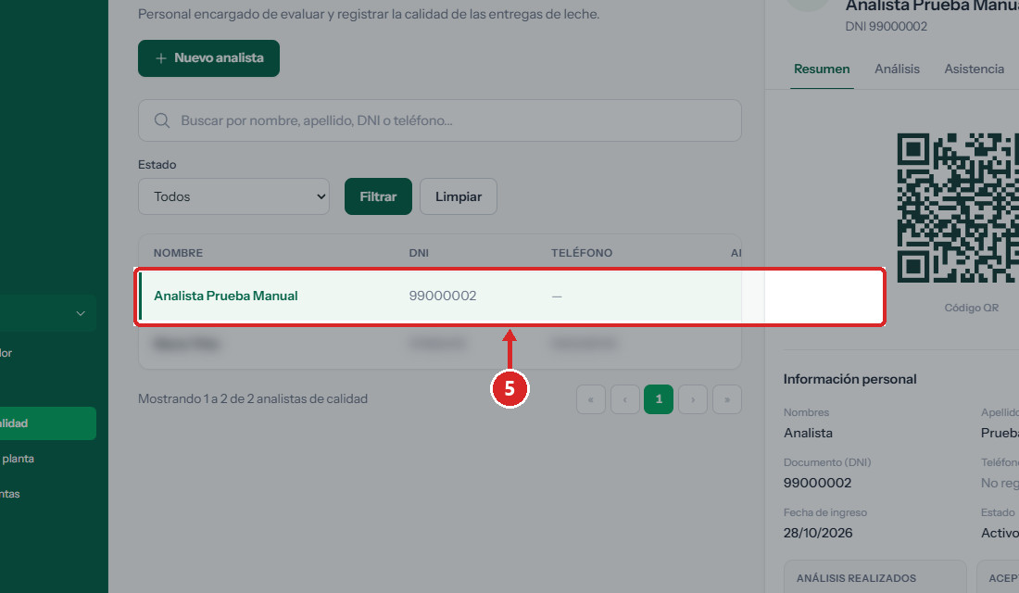
Figura 64. Listado «Analistas de calidad» con el panel del trabajador (otros registros difuminados).
✓ Resultado: El panel muestra el estado «Activo» y las pestañas «Resumen», «Análisis», «Asistencia» y «Pagos».

Validaciones y mensajes del sistema
Campo / condición | Regla | Mensaje mostrado
DNI | Exactamente 8 dígitos; no repetido. | «El DNI debe contener exactamente 8 dígitos.» / «Ya existe un analista de calidad registrado con ese DNI.»
Usuario | Obligatorio y único. | «Ese nombre de usuario ya está en uso.»
Contraseña | Mínimo 8 caracteres. | «La contraseña debe tener al menos 8 caracteres.»

4.6 Registrar un encargado de planta
ADM-PER-006 · Verificado en interfaz
OBJETIVO | Crear la cuenta de un trabajador de tipo «Encargado de planta».
ACCESO | Personal › Trabajadores › Nuevo trabajador
REQUISITOS | • DNI de 8 dígitos no registrado y un nombre de usuario libre.

PASO 01 Elegir el tipo
En «Nuevo trabajador», selecciona la tarjeta «Encargado de planta».
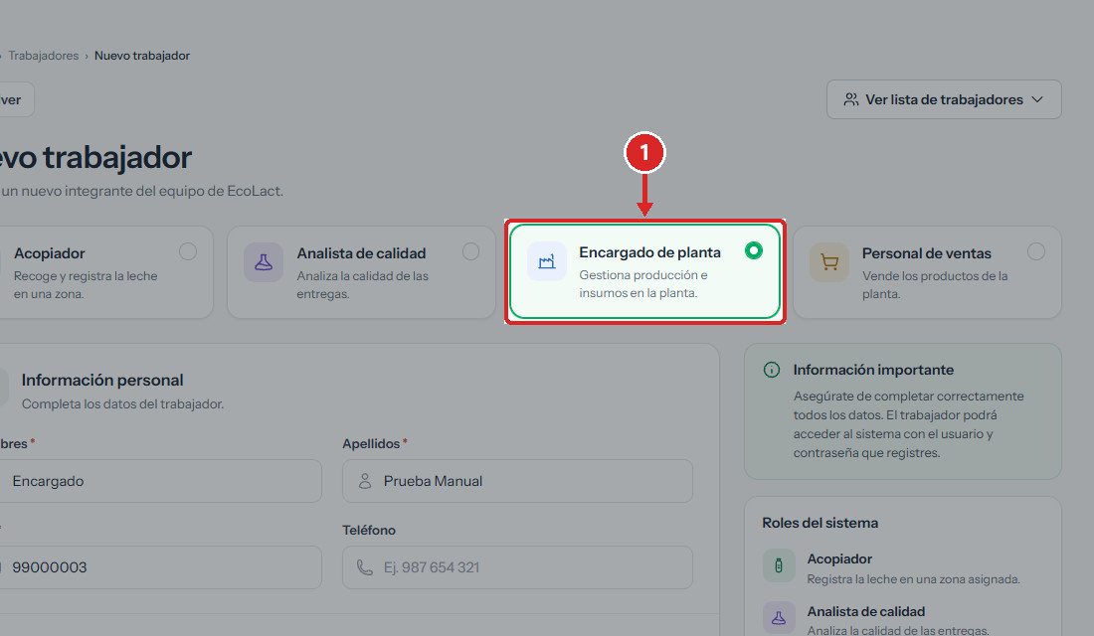
Figura 65. Tarjeta «Encargado de planta».
✓ Resultado: El formulario no muestra el campo «Zona»: este tipo no se asigna a una zona.
PASO 02 Completar los datos
Completa «Nombres», «Apellidos», «DNI» y, si corresponde, «Teléfono». Luego escribe «Usuario» y «Contraseña» (mínimo 8 caracteres).
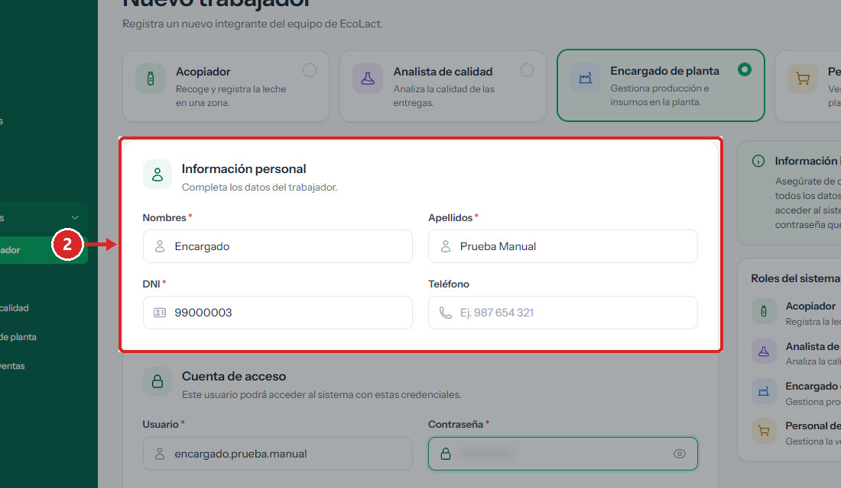
Figura 66. Información personal con datos ficticios.
PASO 03 Registrar
Haz clic en «Registrar trabajador».
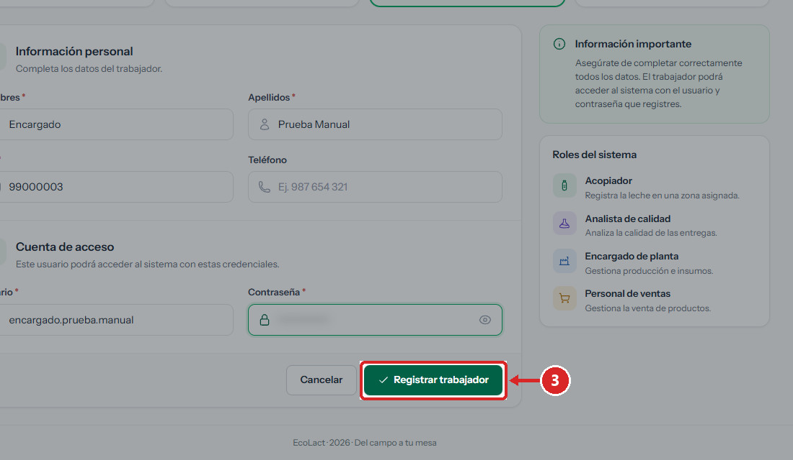
Figura 67. Botón «Registrar trabajador» (contraseña difuminada).
PASO 04 Comprobar el registro
Verifica el mensaje de confirmación.
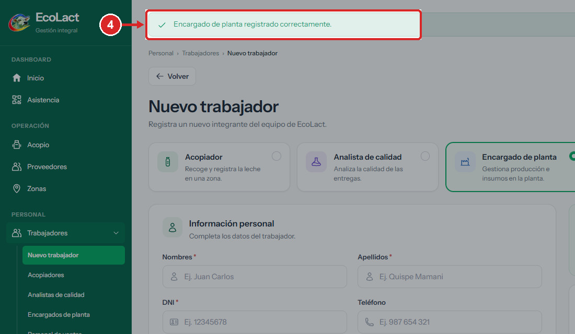
Figura 68. Mensaje «Encargado de planta registrado correctamente.»
PASO 05 Ver al trabajador en su listado
En el menú, abre «Encargados de planta» y selecciona al trabajador.
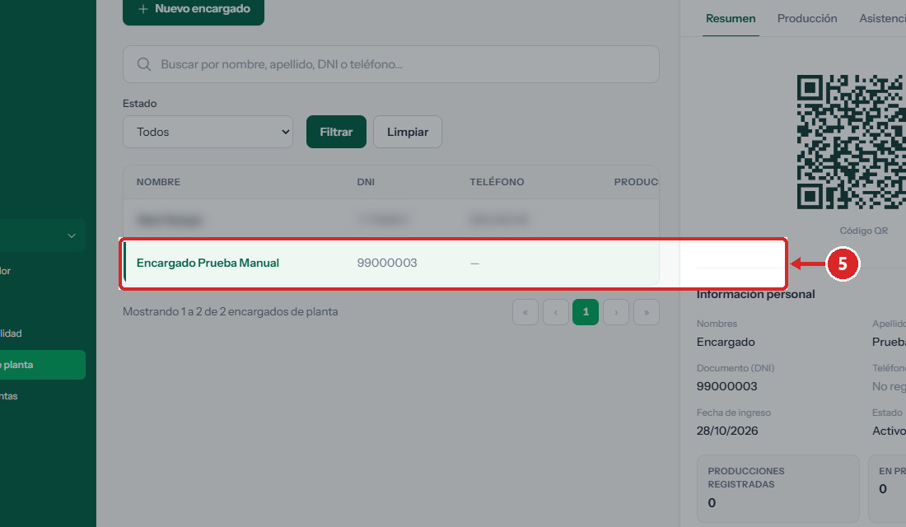
Figura 69. Listado «Encargados de planta» con el panel del trabajador (otros registros difuminados).
✓ Resultado: El panel muestra el estado «Activo» y las pestañas «Resumen», «Producción», «Asistencia» y «Pagos».

Validaciones y mensajes del sistema
Campo / condición | Regla | Mensaje mostrado
DNI | Exactamente 8 dígitos; no repetido. | «El DNI debe contener exactamente 8 dígitos.» / «Ya existe un encargado de planta registrado con ese DNI.»
Usuario | Obligatorio y único. | «Ese nombre de usuario ya está en uso.»
Contraseña | Mínimo 8 caracteres. | «La contraseña debe tener al menos 8 caracteres.»

4.7 Registrar personal de ventas
ADM-PER-007 · Verificado en interfaz
OBJETIVO | Crear la cuenta de un trabajador de tipo «Personal de ventas».
ACCESO | Personal › Trabajadores › Nuevo trabajador
REQUISITOS | • DNI de 8 dígitos no registrado y un nombre de usuario libre.

PASO 01 Elegir el tipo
En «Nuevo trabajador», selecciona la tarjeta «Personal de ventas».
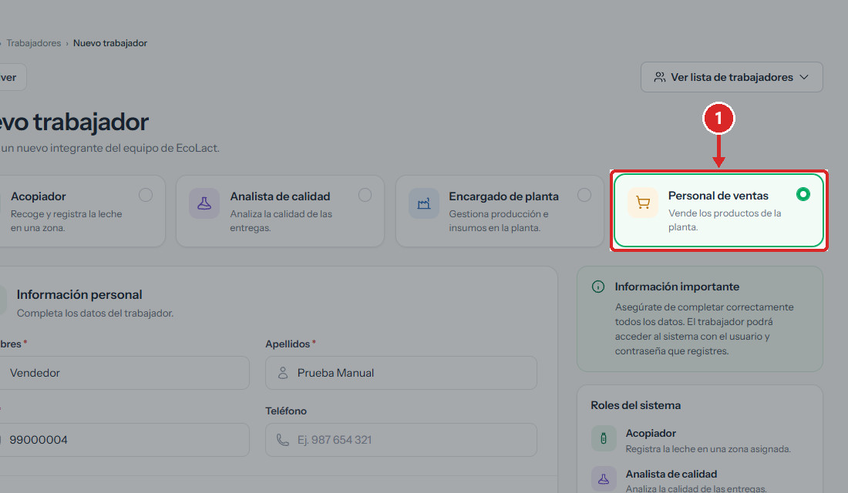
Figura 70. Tarjeta «Personal de ventas».
✓ Resultado: El formulario no muestra el campo «Zona»: este tipo no se asigna a una zona.
PASO 02 Completar los datos
Completa «Nombres», «Apellidos», «DNI» y, si corresponde, «Teléfono». Luego escribe «Usuario» y «Contraseña» (mínimo 8 caracteres).
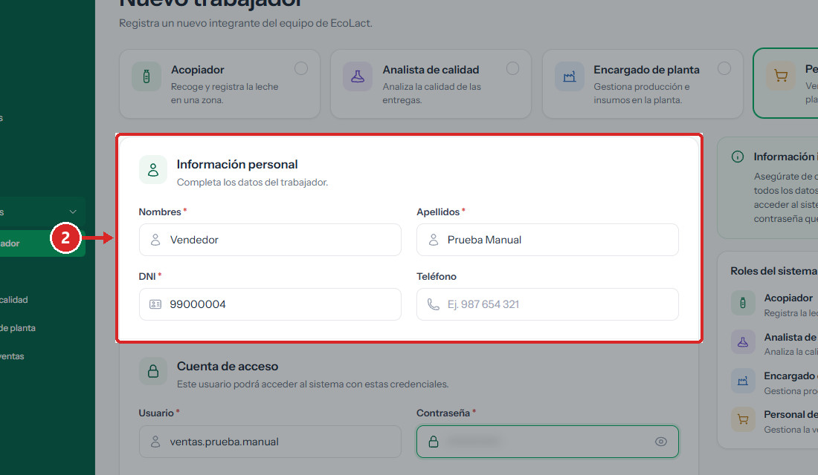
Figura 71. Información personal con datos ficticios.
PASO 03 Registrar
Haz clic en «Registrar trabajador».
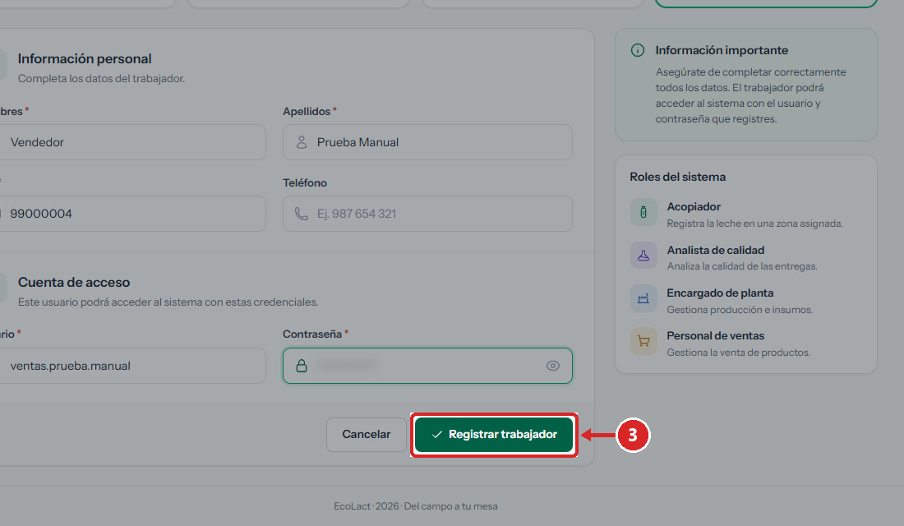
Figura 72. Botón «Registrar trabajador» (contraseña difuminada).
PASO 04 Comprobar el registro
Verifica el mensaje de confirmación.
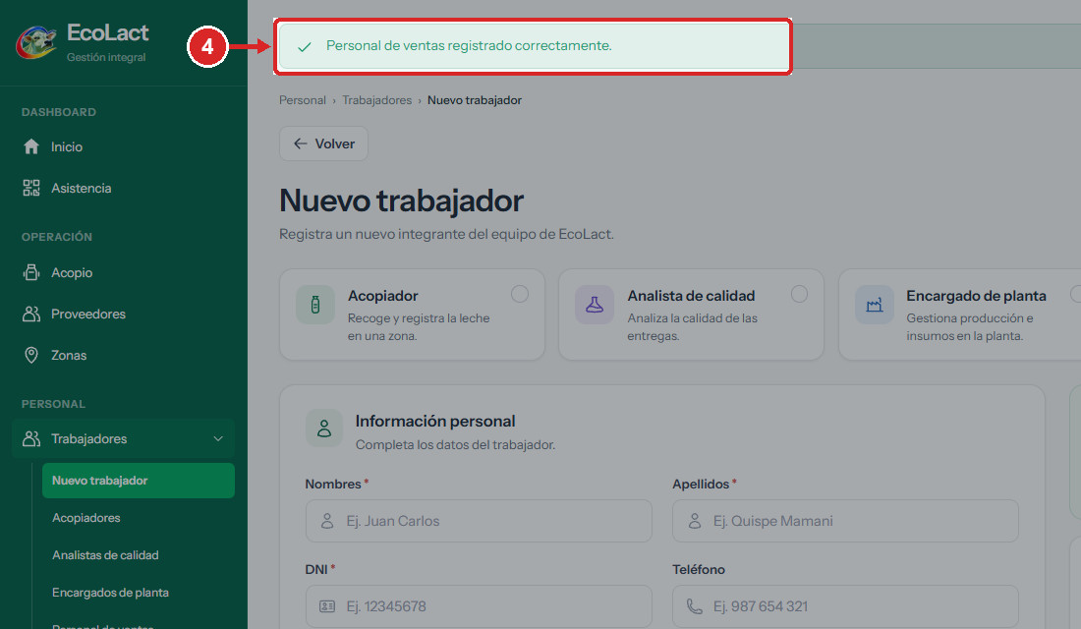
Figura 73. Mensaje «Personal de ventas registrado correctamente.»
PASO 05 Ver al trabajador en su listado
En el menú, abre «Personal de ventas» y selecciona al trabajador.
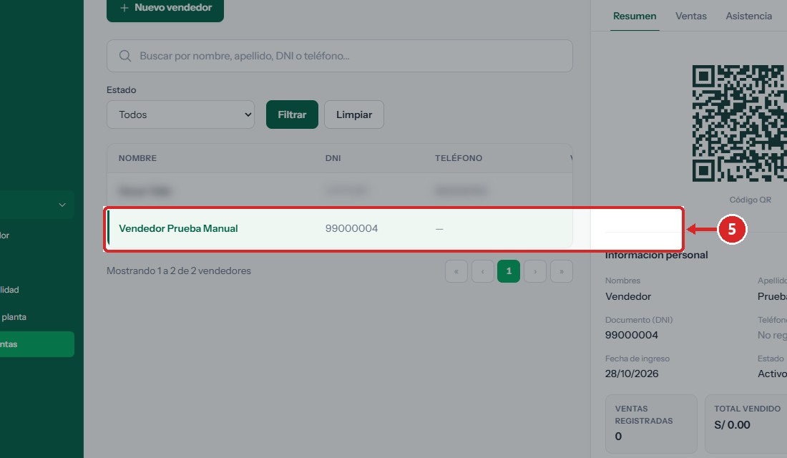
Figura 74. Listado «Personal de ventas» con el panel del trabajador (otros registros difuminados).
✓ Resultado: El panel muestra el estado «Activo» y las pestañas «Resumen», «Ventas», «Asistencia» y «Pagos».

Resultado final
RESULTADO El personal de ventas queda activo con su cuenta de acceso. Se edita y se activa o desactiva desde su listado, igual que en ADM-PER-002 y ADM-PER-004.

Validaciones y mensajes del sistema
Campo / condición | Regla | Mensaje mostrado
DNI | Exactamente 8 dígitos; no repetido. | «El DNI debe contener exactamente 8 dígitos.» / «Ya existe personal de ventas registrado con ese DNI.»
Usuario | Obligatorio y único. | «Ese nombre de usuario ya está en uso.»
Contraseña | Mínimo 8 caracteres. | «La contraseña debe tener al menos 8 caracteres.»

5. Proveedores
Los proveedores son los productores que entregan leche. El Administrador los registra con su cuenta de acceso, los ubica en una zona y ruta de acopio, y los activa o desactiva. No se eliminan: su historial de entregas, calidad, compras y pagos se conserva.
UBICACIÓN EN EL MENÚ | Operación › Proveedores
DEPENDE DE | Zonas con delimitación y al menos una ruta activa (para asignar la ubicación).
HABILITA | Registro de entregas de leche, análisis de calidad y pagos semanales.
REGLAS PRINCIPALES | • El DNI identifica al proveedor y no se edita.  • Un proveedor nuevo queda «Sin asignar» hasta ubicarlo en una zona y ruta.  • La ubicación marcada en el mapa debe estar dentro de la zona elegida.

Elementos de la pantalla
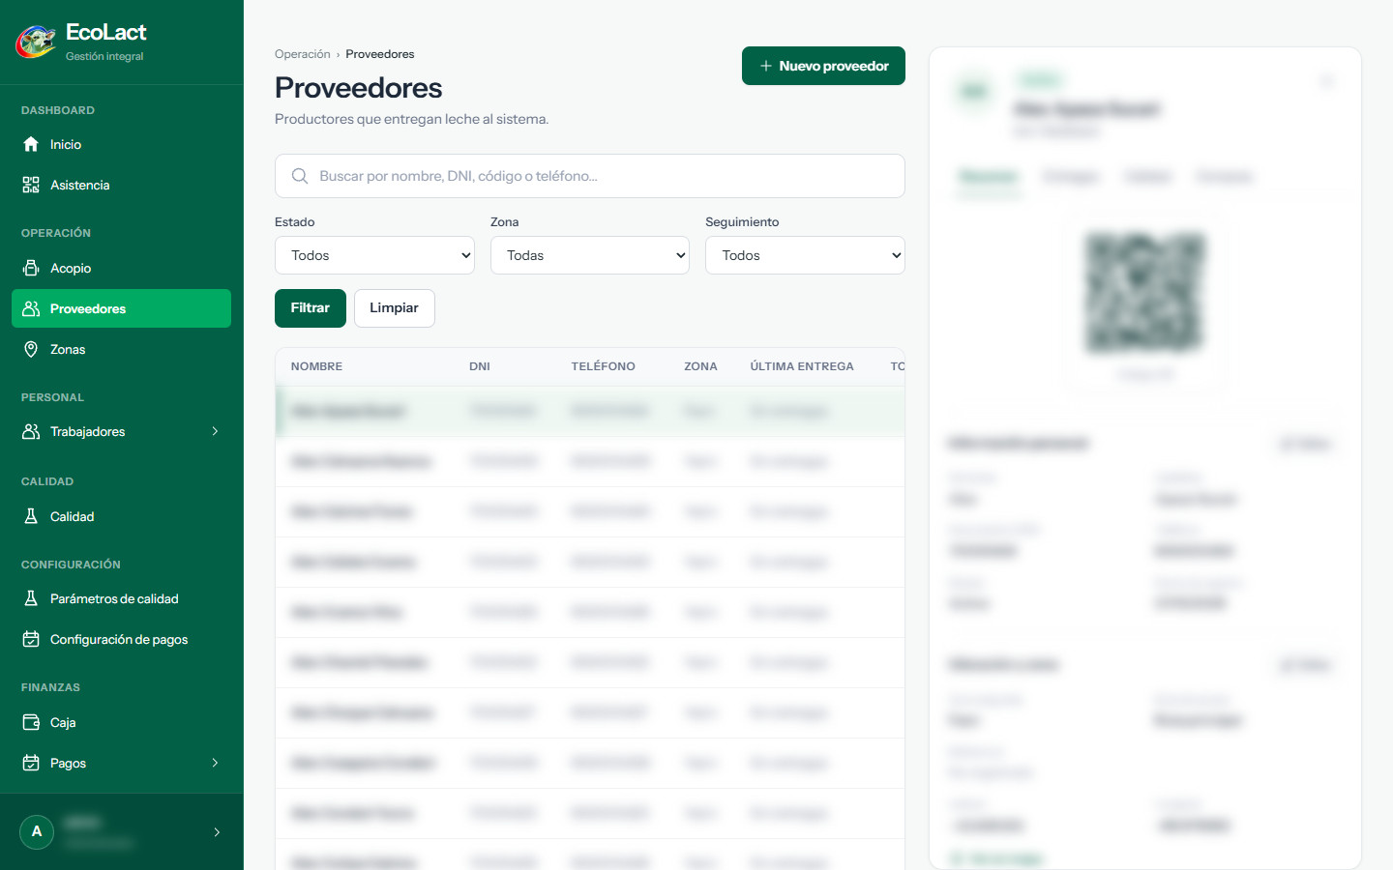
Figura 75. Listado de proveedores (datos personales difuminados).
Zona de la pantalla | Función
«Nuevo proveedor» | Abre el formulario de alta.
Buscador | Busca por nombre, DNI, código o teléfono.
Filtros | «Estado», «Zona» y «Seguimiento» (requiere seguimiento / sin seguimiento), con «Filtrar» y «Limpiar».
Tabla | Nombre, DNI, teléfono, zona, última entrega y el interruptor «Estado».
Panel del proveedor | Pestañas «Resumen», «Entregas», «Calidad» y «Compras»; código QR, información personal y «Ubicación y zona».

5.1 Registrar un proveedor
ADM-PRV-001 · Verificado en interfaz
OBJETIVO | Dar de alta a un productor con su cuenta de acceso.
ACCESO | Operación › Proveedores › «Nuevo proveedor»
REQUISITOS | • DNI de 8 dígitos no registrado y un usuario libre.

PASO 01 Abrir Proveedores
Desde el menú lateral del Administrador, selecciona «Proveedores».
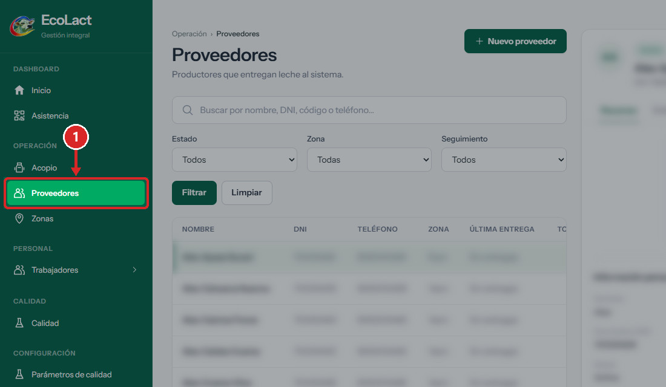
Figura 76. Opción «Proveedores» del menú.
PASO 02 Abrir el formulario
Haz clic en «Nuevo proveedor».
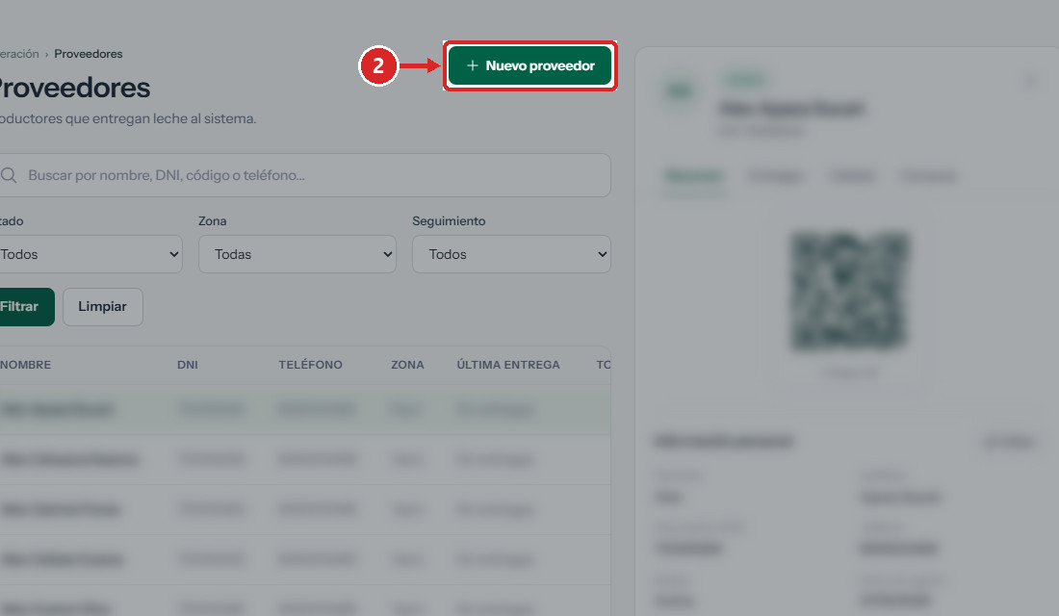
Figura 77. Botón «Nuevo proveedor».
✓ Resultado: Se abre la ventana «Nuevo proveedor».
PASO 03 Completar los datos
Escribe «DNI», «Nombres», «Apellidos» y, si corresponde, «Teléfono».
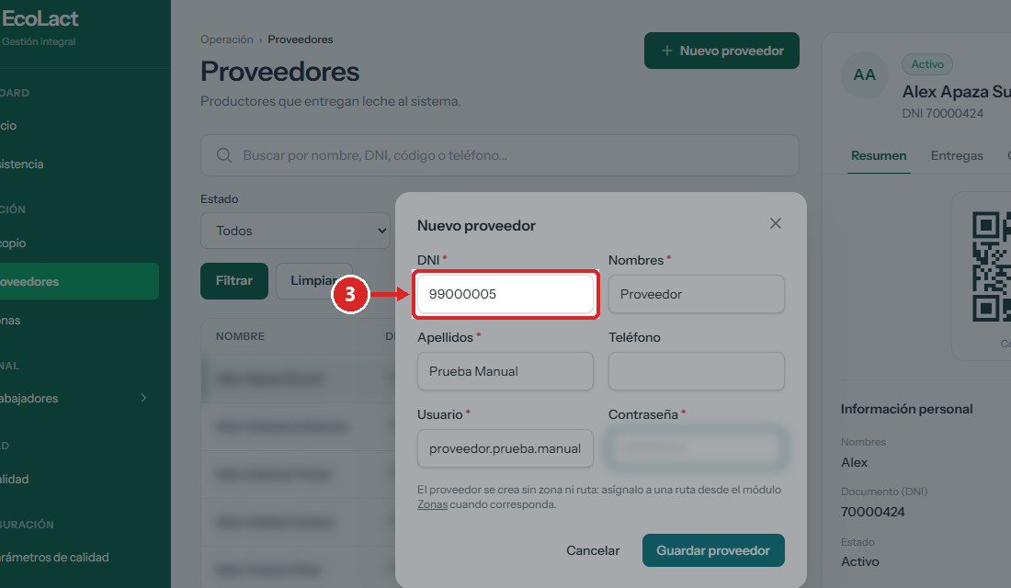
Figura 78. Campos de identificación con datos ficticios.
PASO 04 Crear la cuenta de acceso
Escribe el «Usuario» y una «Contraseña» de al menos 8 caracteres.
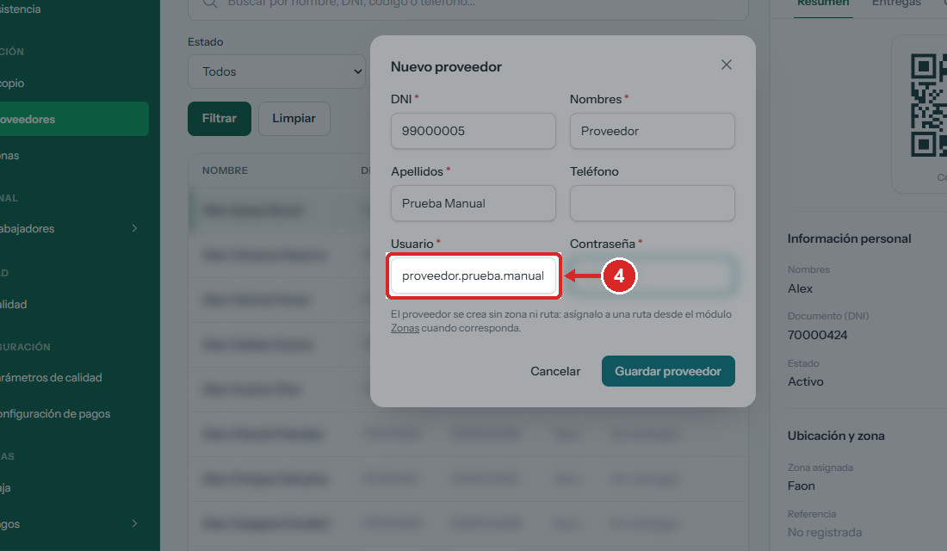
Figura 79. Usuario y contraseña (difuminada).
PASO 05 Guardar
Haz clic en el botón de guardado del formulario.
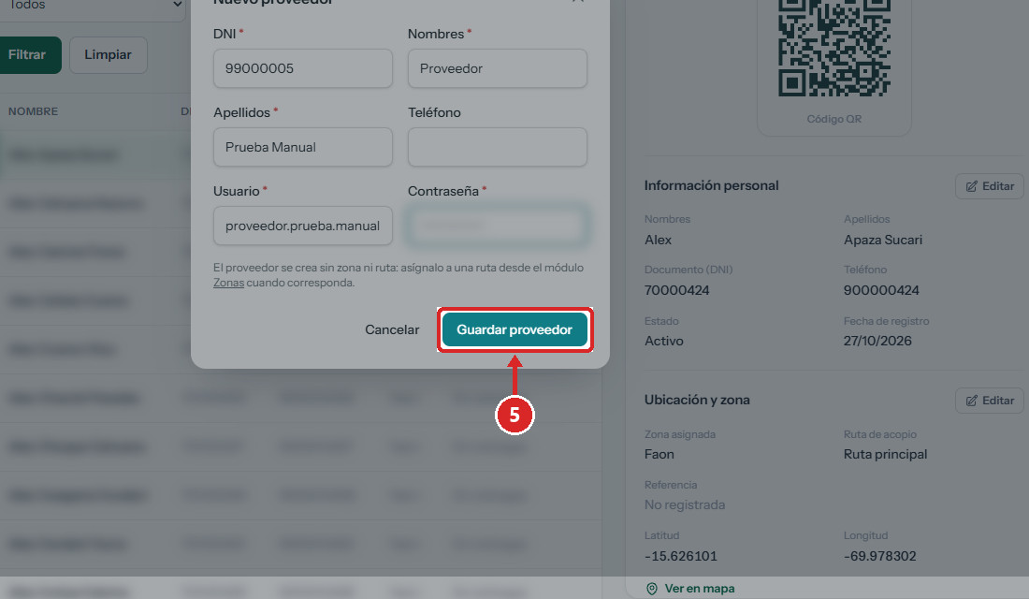
Figura 80. Botón de guardado de «Nuevo proveedor».
PASO 06 Comprobar el registro
Verifica el mensaje de confirmación.
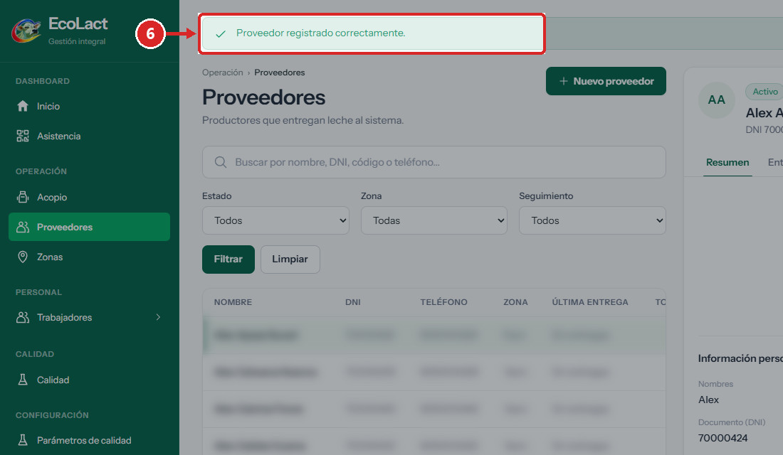
Figura 81. Mensaje «Proveedor registrado correctamente.»

Resultado final
RESULTADO El proveedor queda «Activo» y «Sin asignar» a zona. Continúe con ADM-PRV-003 para ubicarlo.

Validaciones y mensajes del sistema
Campo / condición | Regla | Mensaje mostrado
DNI | Exactamente 8 dígitos; no repetido. | «El DNI debe contener exactamente 8 dígitos.» / «Ya existe un proveedor registrado con ese DNI.»
Nombres / Apellidos | Obligatorios. | El navegador no permite enviar campos vacíos.
Usuario | Obligatorio y único. | «Ese nombre de usuario ya está en uso.»
Contraseña | Mínimo 8 caracteres. | «La contraseña debe tener al menos 8 caracteres.»

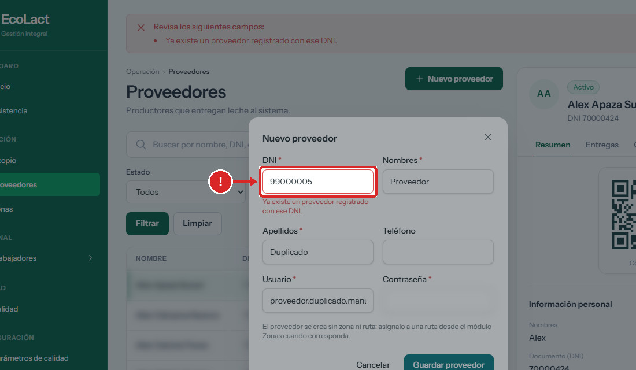
Figura 82. Alta rechazada por DNI repetido: la ventana vuelve a abrirse con el mensaje bajo «DNI».

5.2 Consultar y editar un proveedor
ADM-PRV-002 · Verificado en interfaz
OBJETIVO | Revisar la ficha del proveedor y corregir sus datos personales.
ACCESO | Operación › Proveedores
REQUISITOS | • Proveedor registrado.

PASO 01 Buscar al proveedor
Escribe su nombre o DNI en el buscador y haz clic en su nombre.
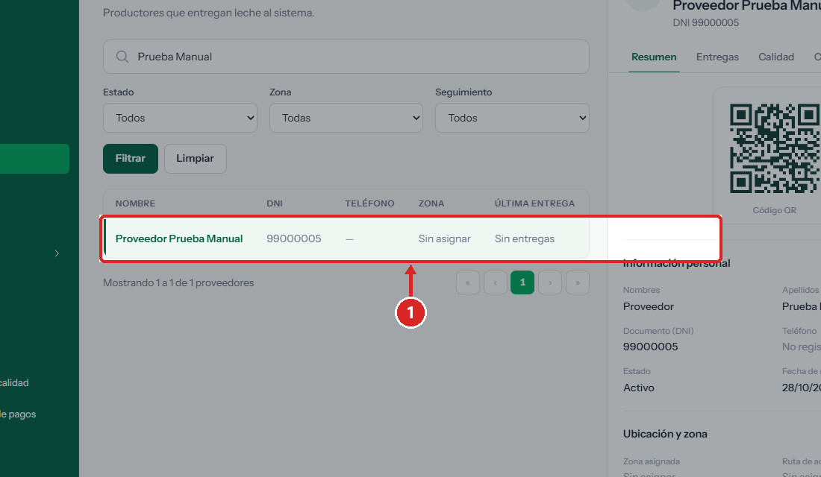
Figura 83. Proveedor encontrado y seleccionado.
✓ Resultado: Se abre su panel con la información personal y la ubicación.
PASO 02 Revisar sus pestañas
Usa «Entregas», «Calidad» y «Compras» para consultar su actividad.
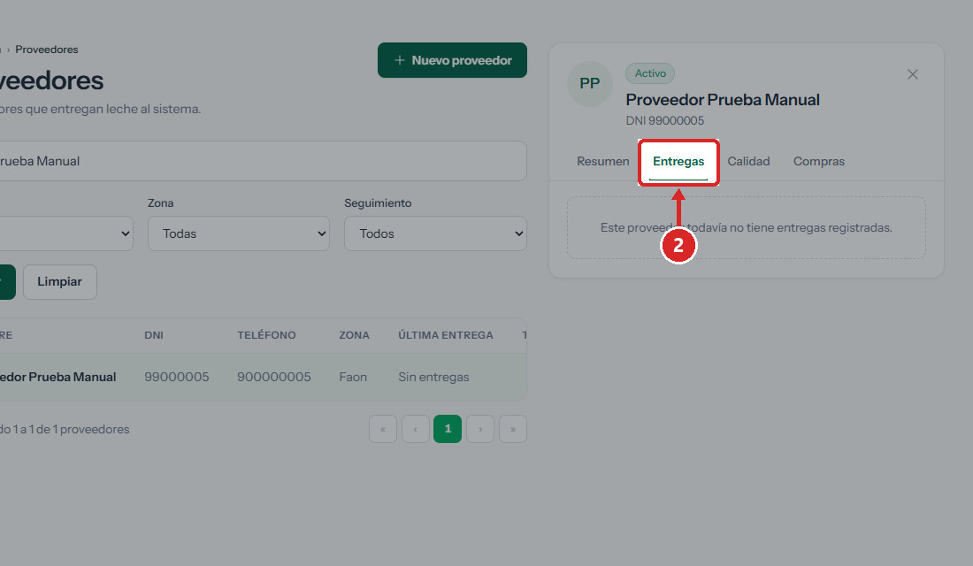
Figura 84. Pestaña «Entregas» (sin entregas en el ejemplo).
PASO 03 Consultar sus pagos
En la pestaña «Compras», haz clic en «Ver pagos».
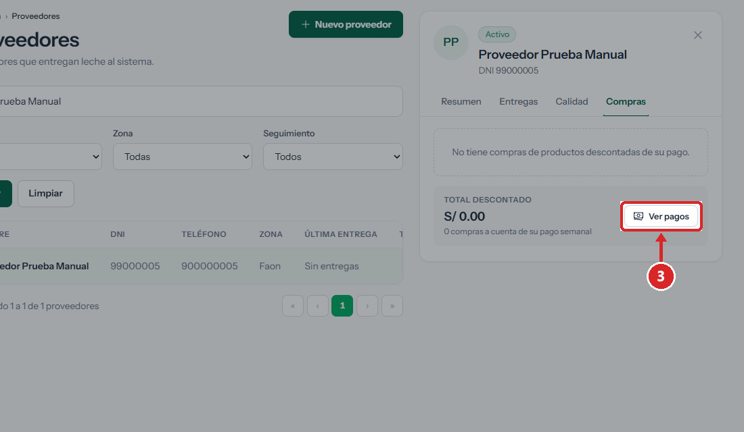
Figura 85. Botón «Ver pagos».
✓ Resultado: Se abre «Pagos de …» con el historial de pagos por semana y los filtros «Semana» y «Estado».
PASO 04 Editar la información personal
En «Información personal», haz clic en «Editar», corrige los datos y haz clic en «Guardar cambios».
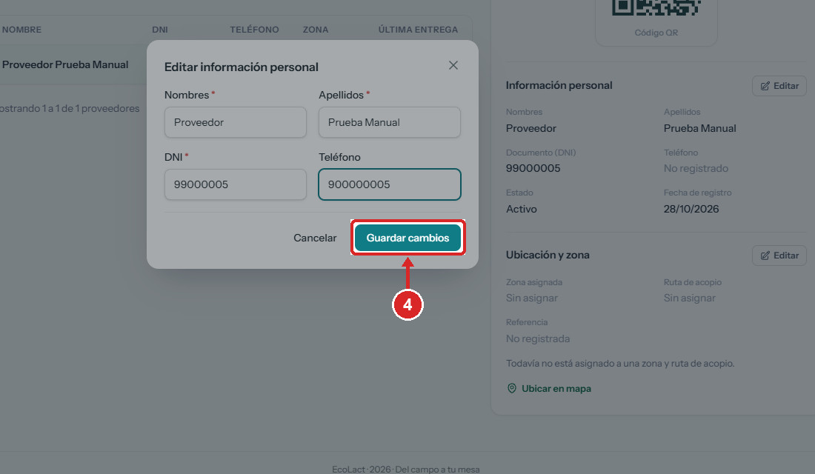
Figura 86. Ventana de edición con el teléfono modificado.
PASO 05 Comprobar
Verifica el mensaje de confirmación.
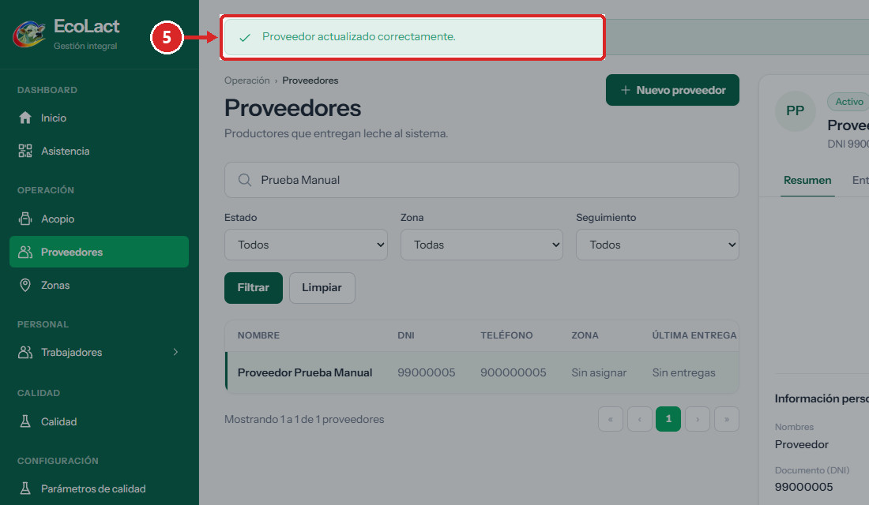
Figura 87. Mensaje «Proveedor actualizado correctamente.»

5.3 Asignar o cambiar la zona de un proveedor
ADM-PRV-003 · Verificado en interfaz
OBJETIVO | Ubicar al proveedor en el mapa y asignarle su zona y ruta de acopio.
ACCESO | Panel del proveedor › «Ubicación y zona» › «Ubicar en mapa» o «Editar»
REQUISITOS | • Proveedor activo.  • Zona con delimitación y al menos una ruta activa.

PASO 01 Abrir la asignación
En «Ubicación y zona», haz clic en «Ubicar en mapa» (o en «Editar» si ya tiene zona).
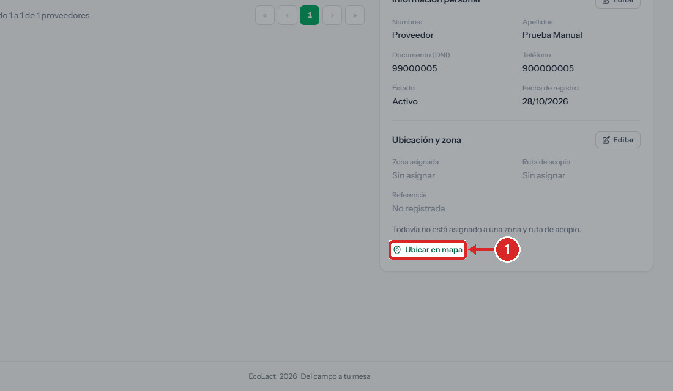
Figura 88. Enlace «Ubicar en mapa» de un proveedor sin zona.
✓ Resultado: Se abre Zonas con la ventana «Asignar proveedor a zona y ruta».
PASO 02 Marcar la ubicación
Haz clic en el mapa, en el punto de recolección del proveedor. Puedes arrastrar el marcador para afinarlo.
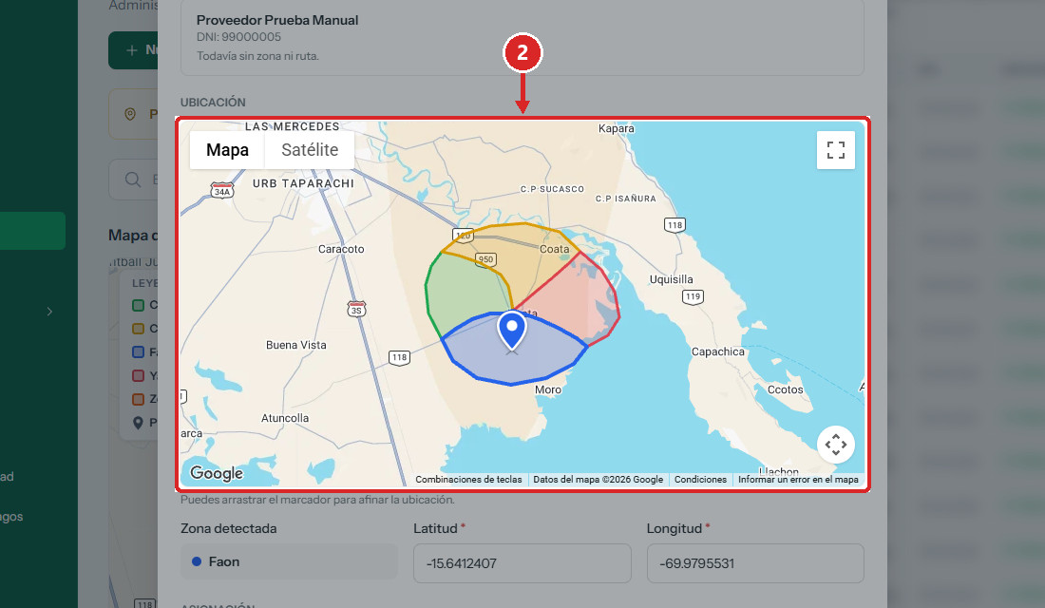
Figura 89. Ubicación marcada dentro de la zona «Faon».
PASO 03 Revisar la zona detectada
Comprueba la «Zona detectada» y las coordenadas, que se completan solas.
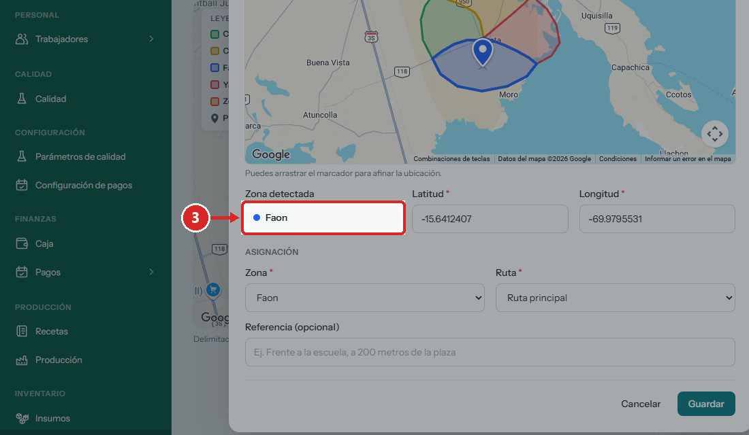
Figura 90. «Zona detectada»: Faon.
PASO 04 Elegir zona y ruta
Selecciona la «Zona» y la «Ruta» de acopio. La ruta es obligatoria: indica el recorrido en el que se recoge al proveedor. Si lo necesitas, añade una «Referencia».
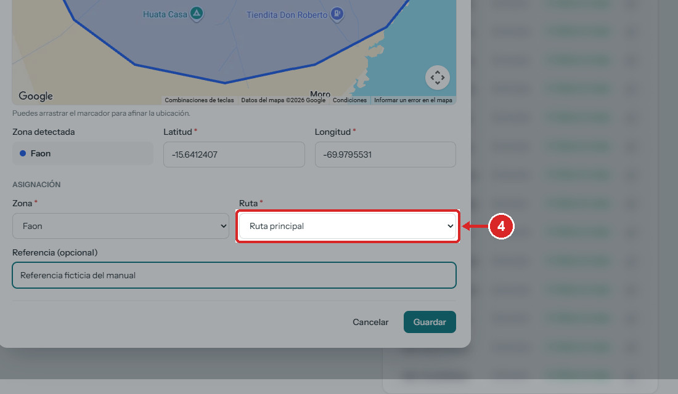
Figura 91. Zona y ruta seleccionadas.
PASO 05 Guardar
Haz clic en «Guardar».
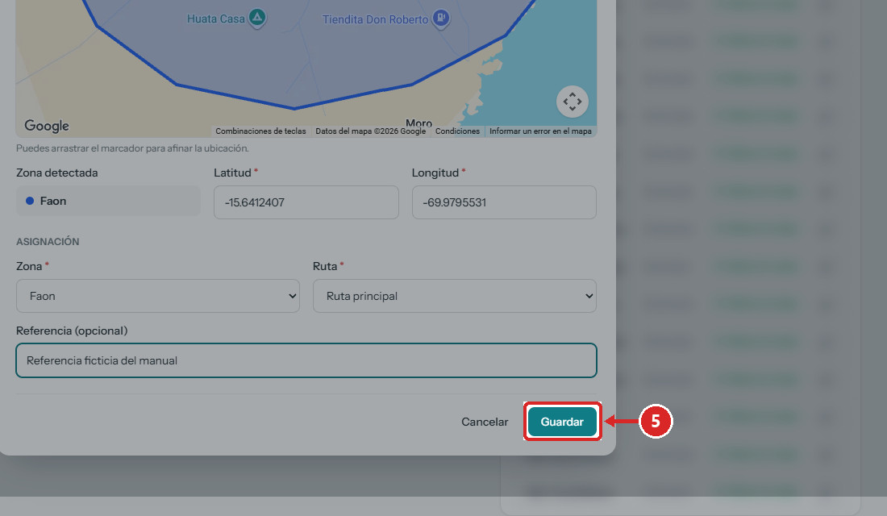
Figura 92. Botón «Guardar» de la asignación.
PASO 06 Comprobar la asignación
Verifica el mensaje y, en el panel del proveedor, su zona, ruta y coordenadas.
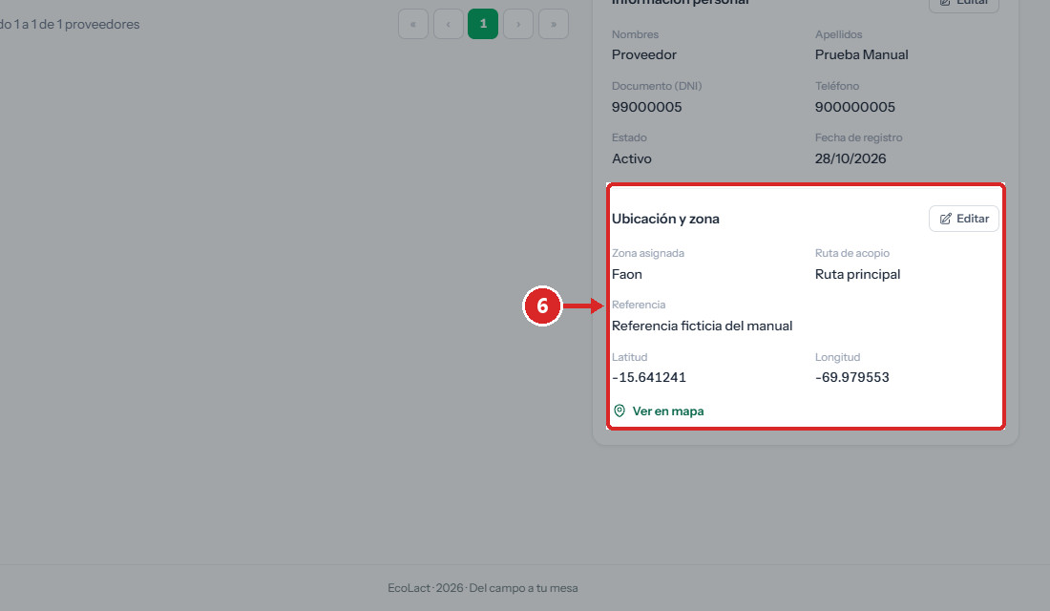
Figura 93. «Ubicación y zona» con Faon, la ruta, la referencia y las coordenadas.
✓ Resultado: Aparece «Asignación guardada correctamente.» y el proveedor deja de figurar como «Sin asignar».

Validaciones y mensajes del sistema
Campo / condición | Regla | Mensaje mostrado
Ubicación | Obligatoria (latitud y longitud). | El formulario no se guarda sin marcar el punto.
Ubicación | Debe estar dentro de una zona delimitada. | «La ubicación seleccionada no pertenece a ninguna zona operativa.»
Ubicación / Ruta | La ruta debe ser de la zona donde cae el punto. | «La ubicación marcada está en …: elige una ruta de … o corrige el marcador.»
Zona / Ruta | Obligatorias. | Mensaje bajo el campo.

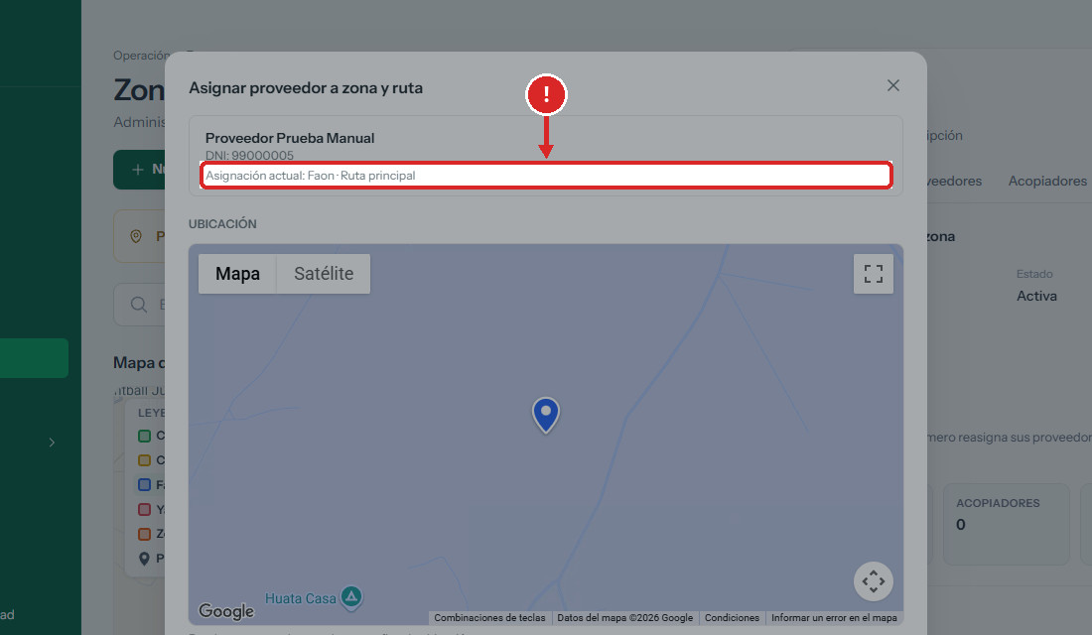
Figura 94. Al reabrir la asignación se muestra la «Asignación actual» antes de cambiarla.

Errores frecuentes y solución
Situación | Cómo resolverla
La zona no tiene rutas activas | Crea una ruta en la zona (ADM-ZON-005) antes de asignar.
La zona no tiene delimitación | No se puede ubicar al proveedor en ella; ver la observación OBS-01 del Anexo A.

5.4 Desactivar y reactivar un proveedor
ADM-PRV-004 · Verificado en interfaz
OBJETIVO | Suspender a un proveedor sin perder su historial, o reincorporarlo.
ACCESO | Operación › Proveedores › interruptor «Estado»
REQUISITOS | • Proveedor registrado.  • Para reactivar: zona con una ruta activa.

PASO 01 Pulsar el interruptor
En la fila del proveedor activo, haz clic en el interruptor de «Estado».
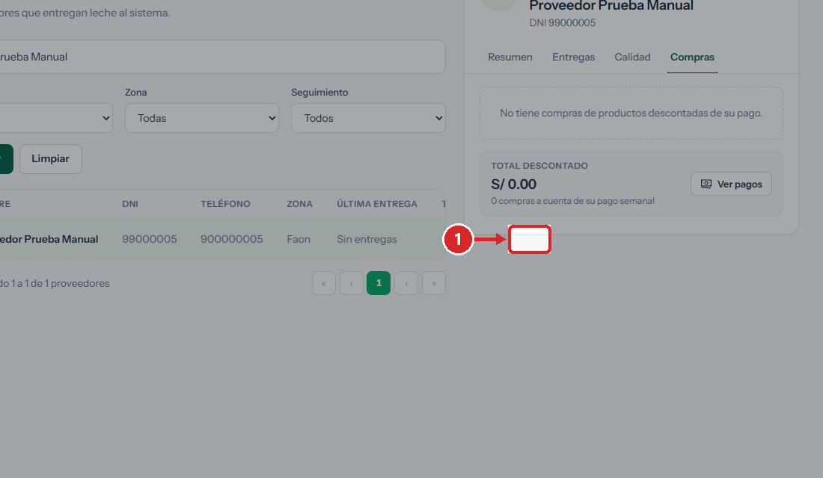
Figura 95. Interruptor de estado activo.
PASO 02 Confirmar
Lee el aviso y haz clic en «Sí, desactivar».
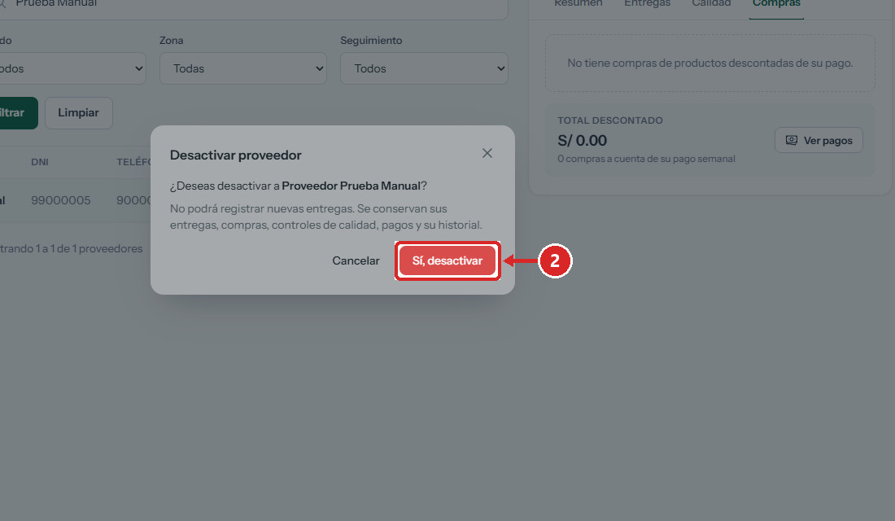
Figura 96. «No podrá registrar nuevas entregas. Se conservan sus entregas, compras, controles de calidad, pagos y su historial.»
PASO 03 Comprobar
Verifica el interruptor en rojo y el aviso inferior.
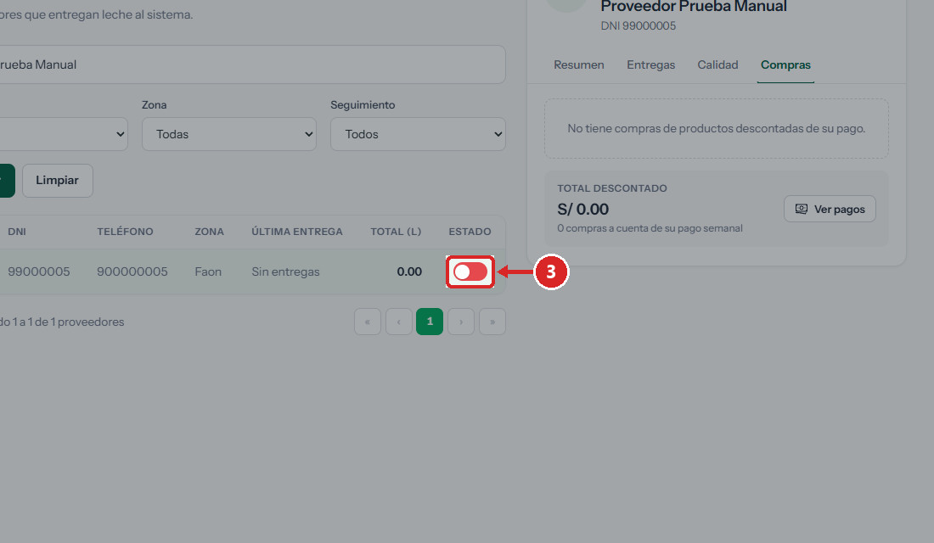
Figura 97. Proveedor inactivo; aviso «Proveedor desactivado correctamente.»
PASO 04 Reactivar
Pulsa de nuevo el interruptor, elige la «Zona» y la «Ruta de acopio» y haz clic en «Reactivar».
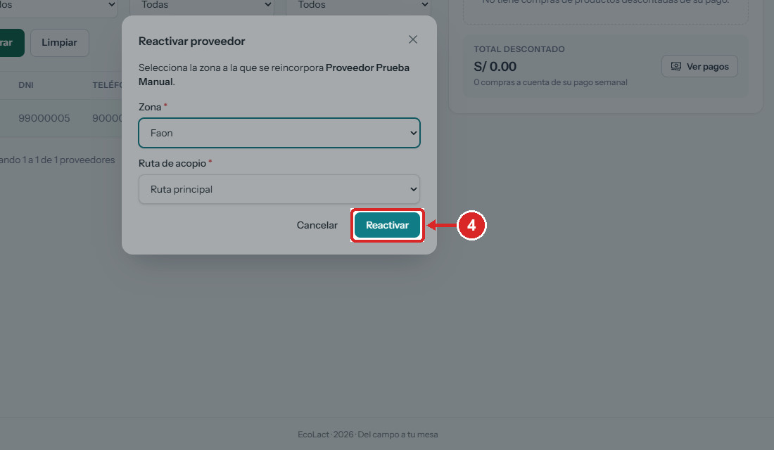
Figura 98. Ventana «Reactivar proveedor».
✓ Resultado: El interruptor vuelve a verde y aparece «Proveedor reactivado correctamente.»

Resultado final
RESULTADO El proveedor cambia de estado; sus datos históricos se conservan.

Validaciones y mensajes del sistema
Campo / condición | Regla | Mensaje mostrado
Reactivar | Zona y ruta obligatorias. | «Selecciona la zona a la que se reincorpora.» / «Selecciona la ruta de acopio de esa zona.»
Reactivar | La ruta debe estar activa. | «La ruta indicada no existe o no está activa.»

6. Parámetros de calidad
Los parámetros de calidad definen qué se mide en la leche (grasa, densidad, pH, etc.) y su regla de evaluación indica el rango aceptado y el resultado cuando el valor medido queda fuera. El Administrador los crea y mantiene; el análisis de calidad usa los parámetros activos.
UBICACIÓN EN EL MENÚ | Configuración › Parámetros de calidad
DEPENDE DE | Ningún otro módulo.
HABILITA | Registro y evaluación de análisis de calidad.
REGLAS PRINCIPALES | • El código se genera a partir del nombre y no se modifica después.  • Cada parámetro muestra una sola regla vigente (rango mínimo–máximo).  • Un parámetro con reglas activas no puede quedar inactivo: desactive antes la regla.

Elementos de la pantalla
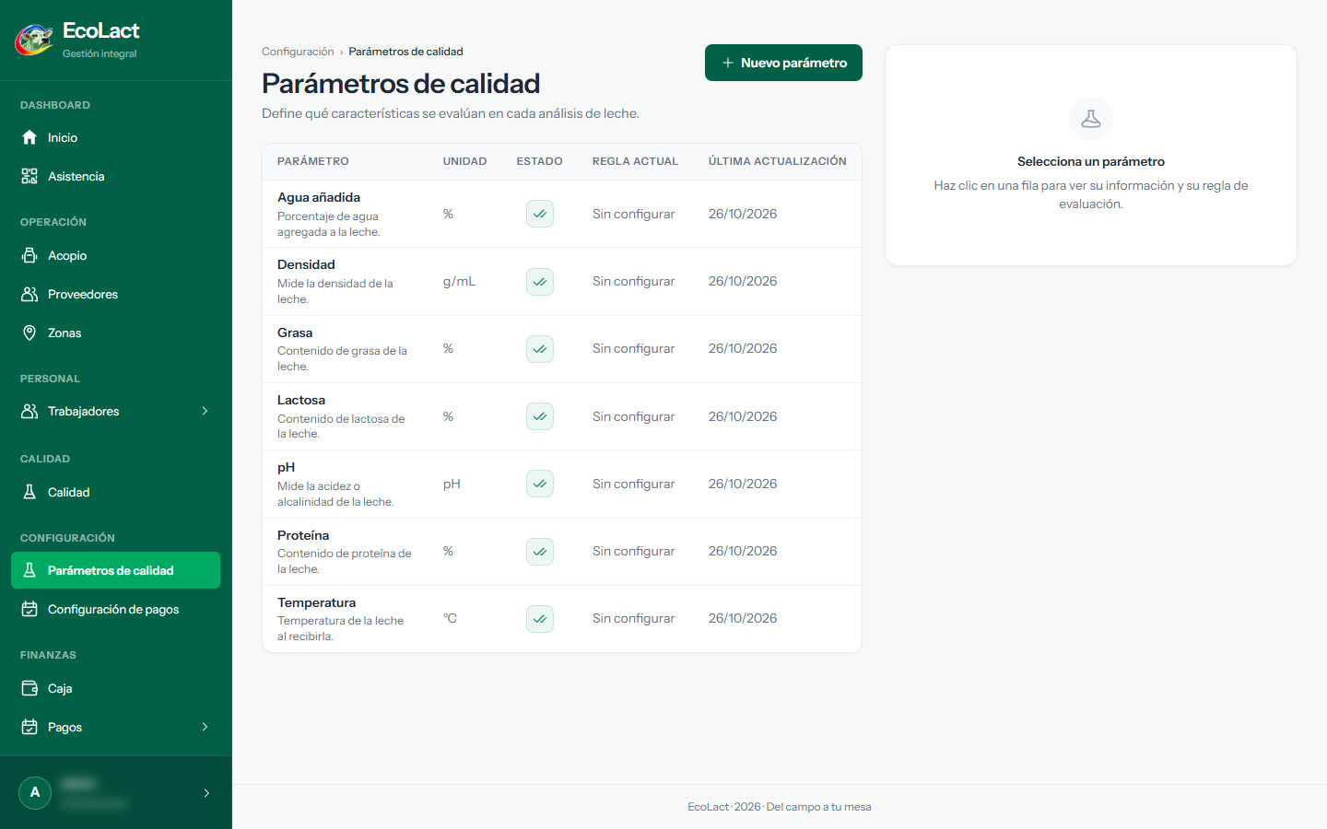
Figura 99. Parámetros de calidad registrados.
Zona de la pantalla | Función
«Nuevo parámetro» | Abre el alta de un parámetro.
Tabla | Parámetro y descripción, unidad, estado, «Regla actual» y última actualización.
Panel derecho | «Información general» con «Editar parámetro» y «Regla de evaluación» con «Configurar regla» o «Editar regla».

6.1 Registrar un parámetro de calidad
ADM-PAR-001 · Verificado en interfaz
OBJETIVO | Agregar un nuevo parámetro que se medirá en los análisis.
ACCESO | Configuración › Parámetros de calidad › «Nuevo parámetro»
REQUISITOS | • Nombre y unidad de medida del parámetro.

PASO 01 Abrir Parámetros de calidad
Desde el menú lateral del Administrador, selecciona «Parámetros de calidad».
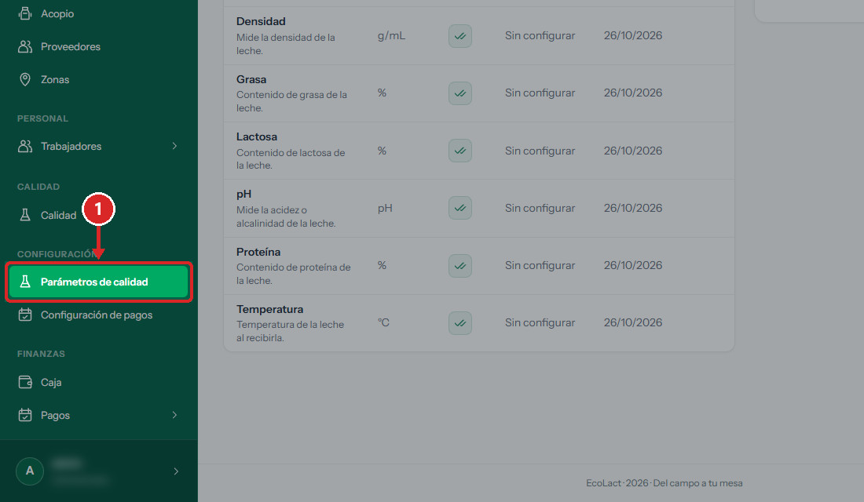
Figura 100. Opción «Parámetros de calidad».
PASO 02 Abrir el formulario
Haz clic en «Nuevo parámetro».
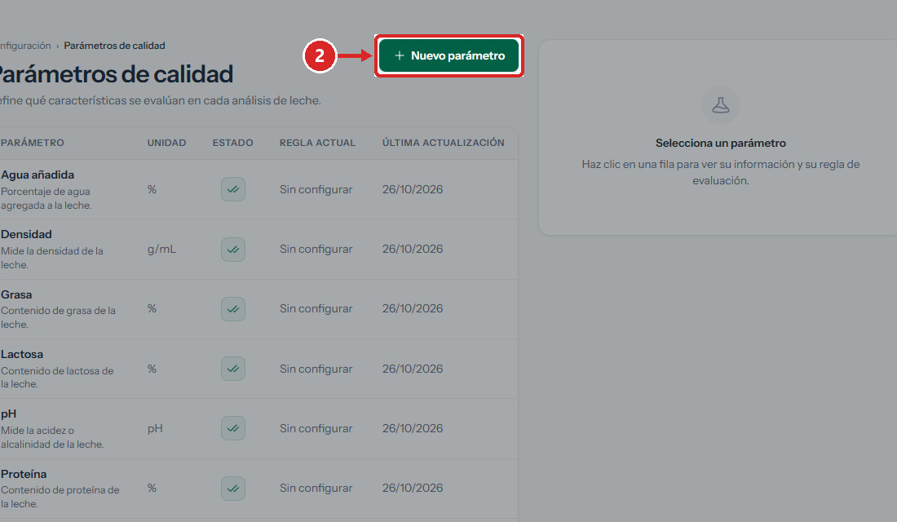
Figura 101. Botón «Nuevo parámetro».
PASO 03 Escribir el nombre
Escribe el «Nombre». El «Código» se completa solo (mayúsculas, números y guion bajo).
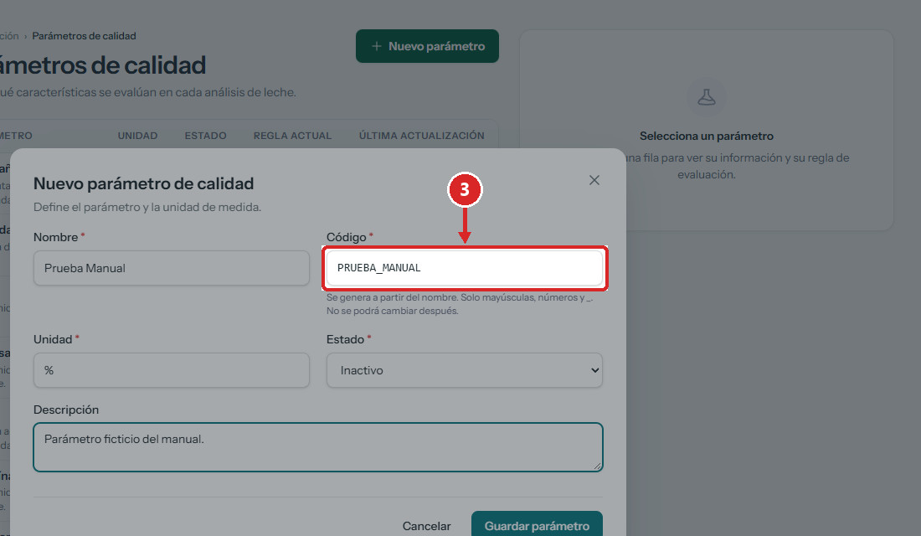
Figura 102. Código generado a partir del nombre.
PASO 04 Completar unidad y estado
Escribe la «Unidad» (por ejemplo %, g/mL, °C), elige el «Estado» y, si lo necesitas, una «Descripción».
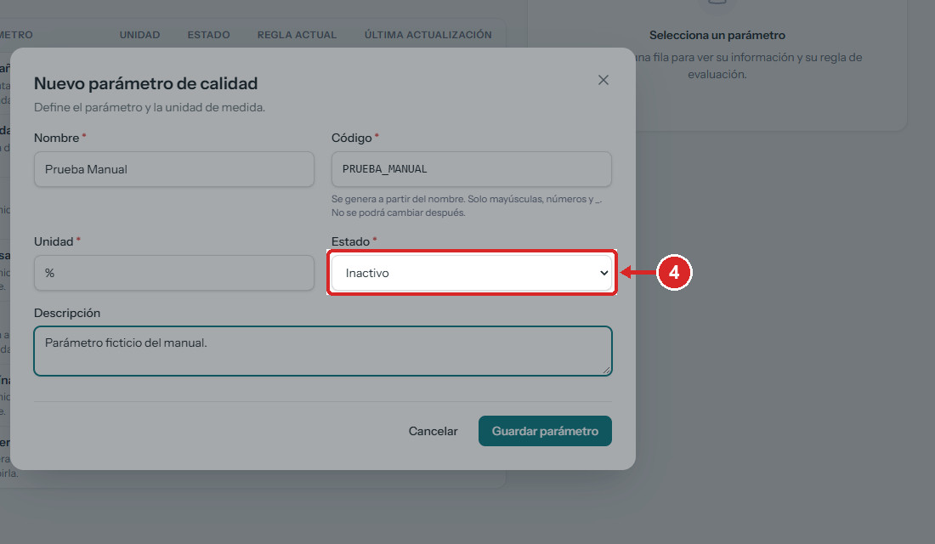
Figura 103. Estado del parámetro. En el ejemplo se registró «Inactivo» para no intervenir en los análisis reales.

PASO 05 Guardar
Haz clic en «Guardar parámetro».
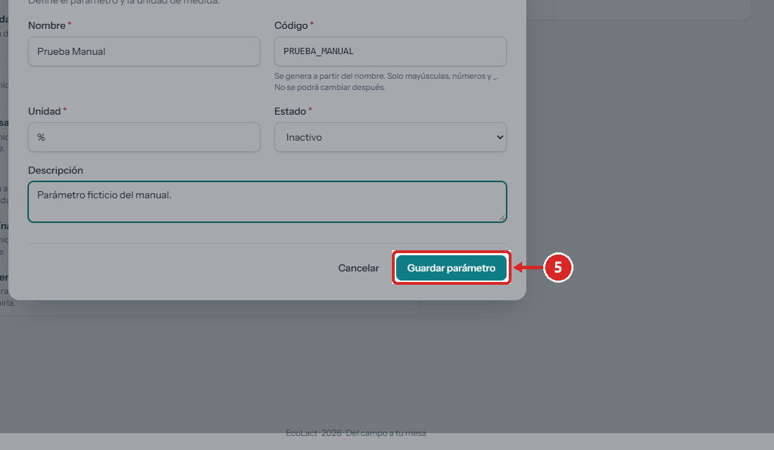
Figura 104. Botón «Guardar parámetro».
PASO 06 Comprobar
Verifica el mensaje y el panel del parámetro.
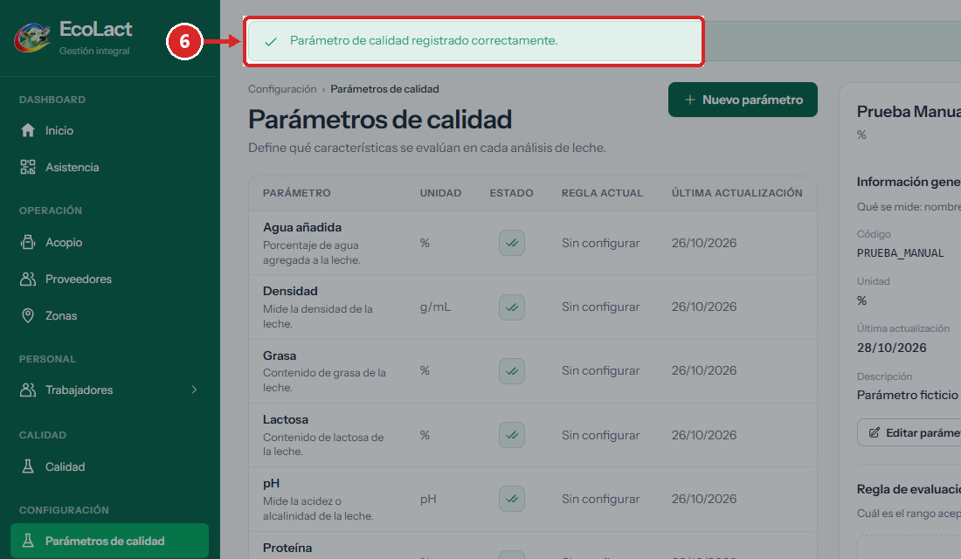
Figura 105. Mensaje «Parámetro de calidad registrado correctamente.»
✓ Resultado: El panel muestra el parámetro con su regla «Sin configurar».

Validaciones y mensajes del sistema
Campo / condición | Regla | Mensaje mostrado
Código | Obligatorio; solo A–Z, 0–9 y «_»; máx. 40; único. | «Ya existe un parámetro de calidad con ese código.» / «El código solo admite letras mayúsculas, números y guion bajo (ej. GRASA_LACTEA).»
Nombre | Obligatorio; máx. 100. | El navegador no permite enviarlo vacío.
Unidad | Obligatoria en el formulario; máx. 30. | El navegador no permite enviarla vacía.
Descripción | Opcional; máx. 200. | —

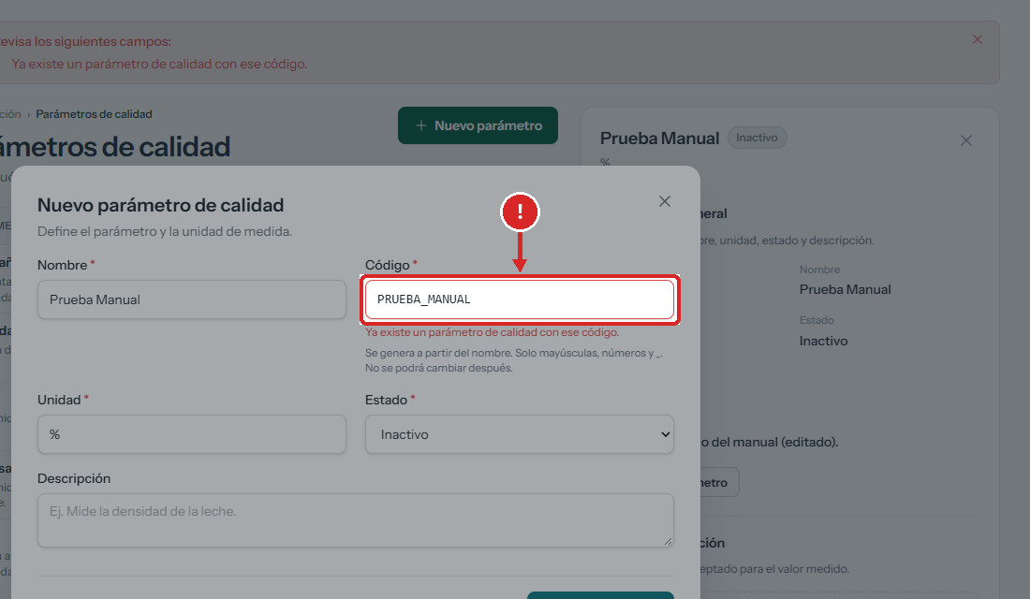
Figura 106. Código repetido: «Ya existe un parámetro de calidad con ese código.»

6.2 Configurar la regla de evaluación (límites)
ADM-PAR-002 · Verificado en interfaz
OBJETIVO | Definir el rango aceptado del parámetro y el resultado cuando no se cumple.
ACCESO | Panel del parámetro › «Regla de evaluación» › «Configurar regla»
REQUISITOS | • Parámetro registrado.

PASO 01 Abrir la regla
En «Regla de evaluación», haz clic en «Configurar regla» (o «Editar regla» si ya existe).
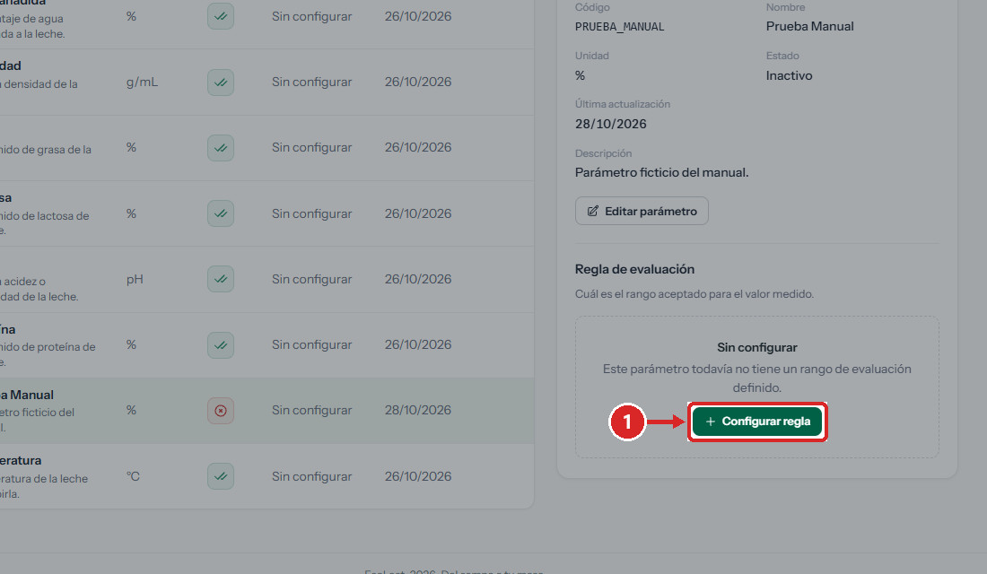
Figura 107. Botón «Configurar regla».
PASO 02 Indicar el rango
Escribe el «Valor mínimo» y el «Valor máximo» aceptados. Puedes dejar uno vacío si solo hay límite inferior o superior.
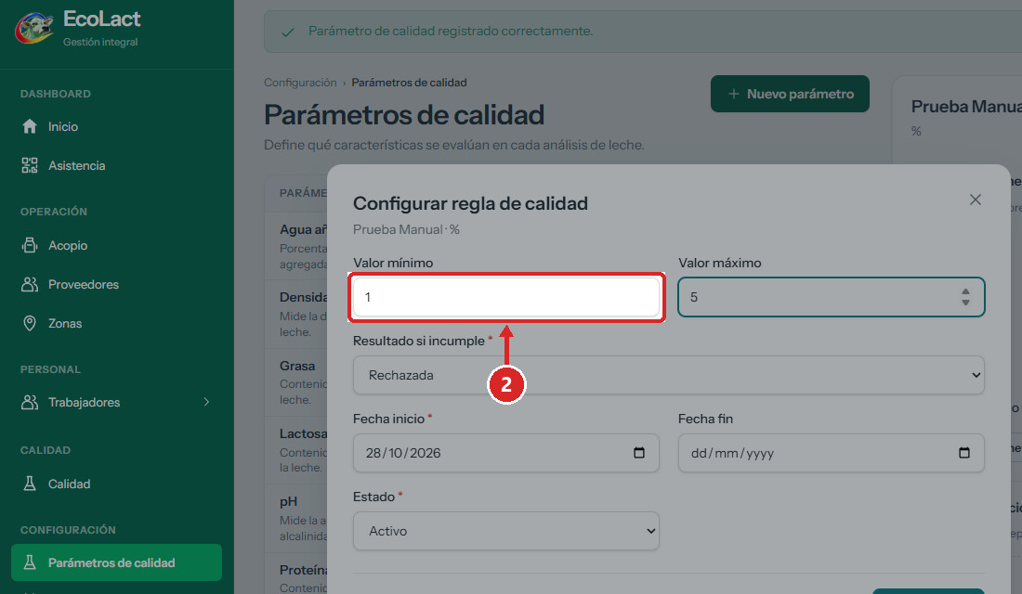
Figura 108. Valores mínimo y máximo del rango.
PASO 03 Elegir el resultado si incumple
En «Resultado si incumple», elige «Aceptada», «Observada» o «Rechazada».
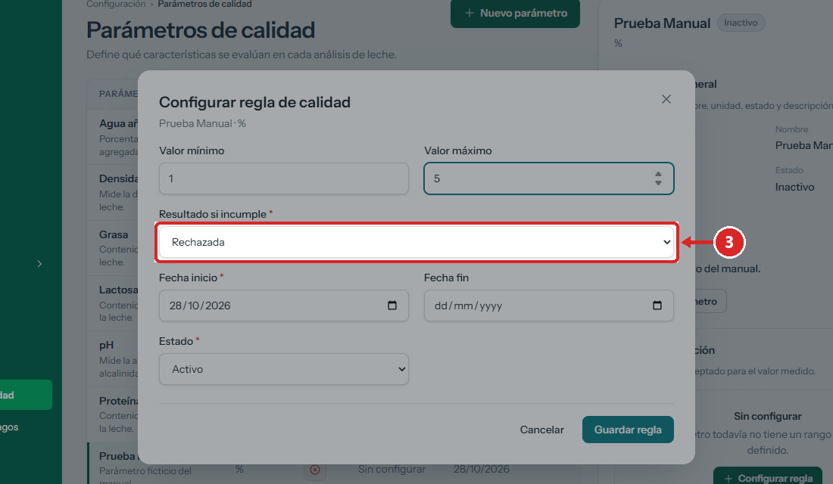
Figura 109. Lista «Resultado si incumple».
PASO 04 Definir la vigencia y guardar
Revisa la «Fecha inicio» (y «Fecha fin» si corresponde), el «Estado» y haz clic en «Guardar regla».
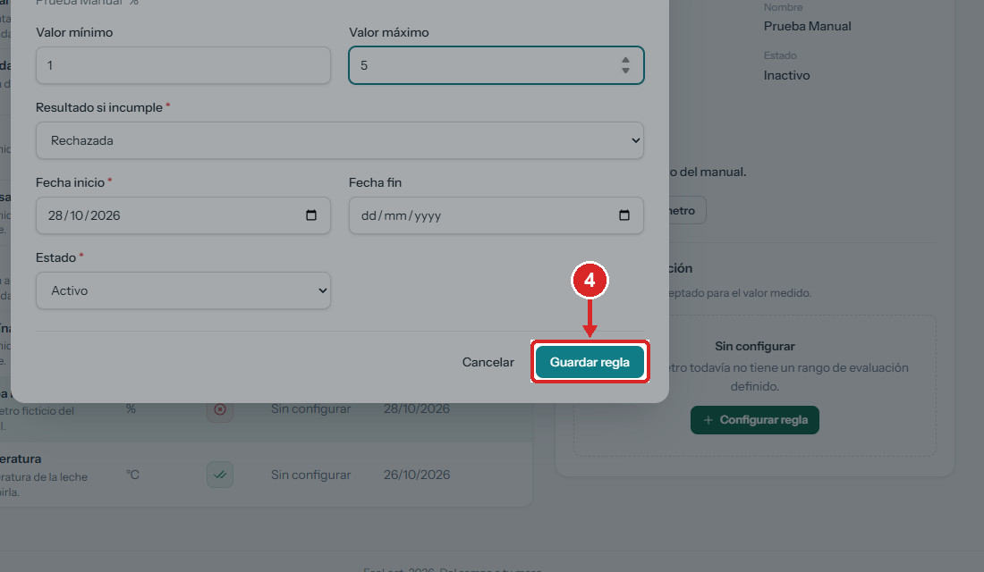
Figura 110. Botón «Guardar regla».
PASO 05 Comprobar
Verifica la regla en el panel.
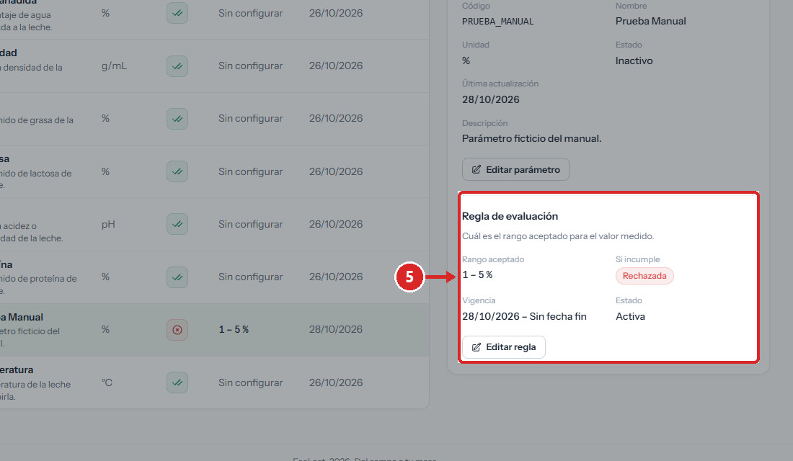
Figura 111. Regla vigente: «Rango aceptado 1 – 5 %», «Si incumple: Rechazada».
✓ Resultado: Aparece «Regla de calidad registrada correctamente.» y la columna «Regla actual» muestra el rango.

Resultado final
RESULTADO Los análisis cuyo valor quede fuera del rango tomarán el resultado indicado en «Si incumple».

Validaciones y mensajes del sistema
Campo / condición | Regla | Mensaje mostrado
Resultado si incumple | Obligatorio: Aceptada, Observada o Rechazada. | «El resultado de incumplimiento no es un valor permitido.»
Fecha inicio | Obligatoria. | El navegador no permite enviarla vacía.
Fecha fin | Opcional; no anterior a la fecha inicio. | «La fecha fin no puede ser anterior a la fecha inicio.»

6.3 Editar un parámetro o su regla
ADM-PAR-003 · Verificado en interfaz
OBJETIVO | Corregir los datos de un parámetro o cambiar el estado de su regla.
ACCESO | Panel del parámetro › «Editar parámetro» / «Editar regla»
REQUISITOS | • Parámetro registrado.

PASO 01 Seleccionar el parámetro
Haz clic en la fila del parámetro.
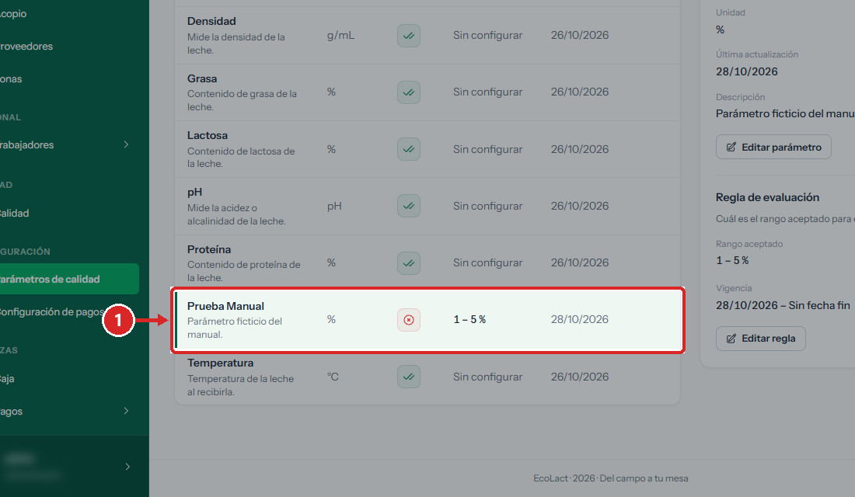
Figura 112. Parámetro seleccionado.
PASO 02 Editar la regla
Haz clic en «Editar regla», cambia lo necesario (por ejemplo el «Estado») y haz clic en «Guardar cambios».
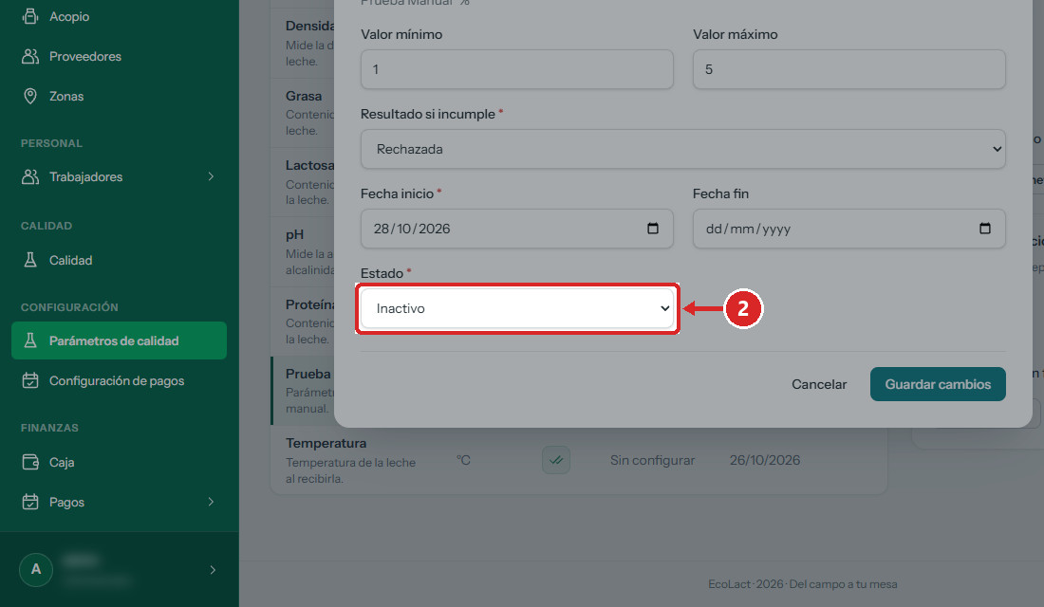
Figura 113. Estado de la regla cambiado a «Inactivo».
✓ Resultado: Aparece «Regla de calidad actualizada correctamente.»
PASO 03 Editar el parámetro
Haz clic en «Editar parámetro», corrige nombre, unidad, estado o descripción y haz clic en «Guardar cambios». El código no se puede cambiar.
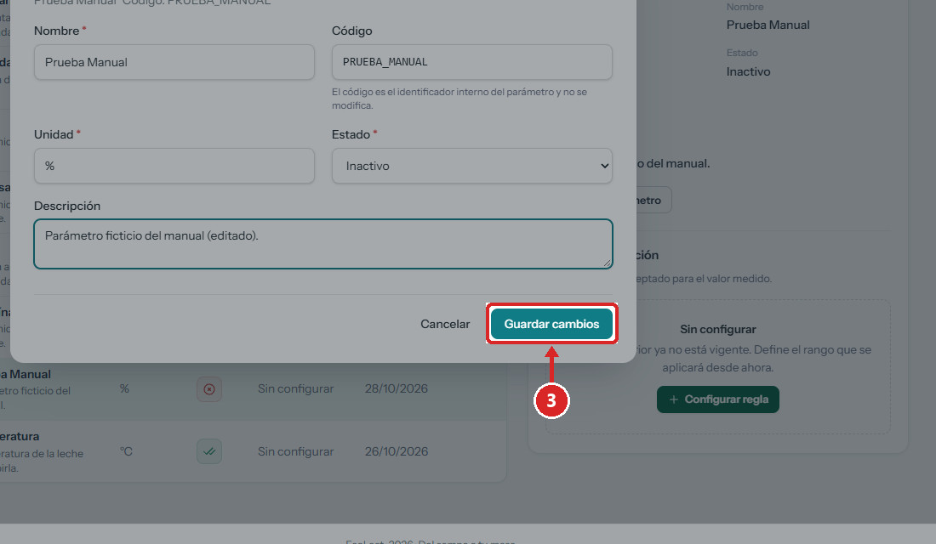
Figura 114. Ventana «Editar parámetro de calidad»; el código aparece bloqueado.
PASO 04 Comprobar
Verifica el mensaje de confirmación.
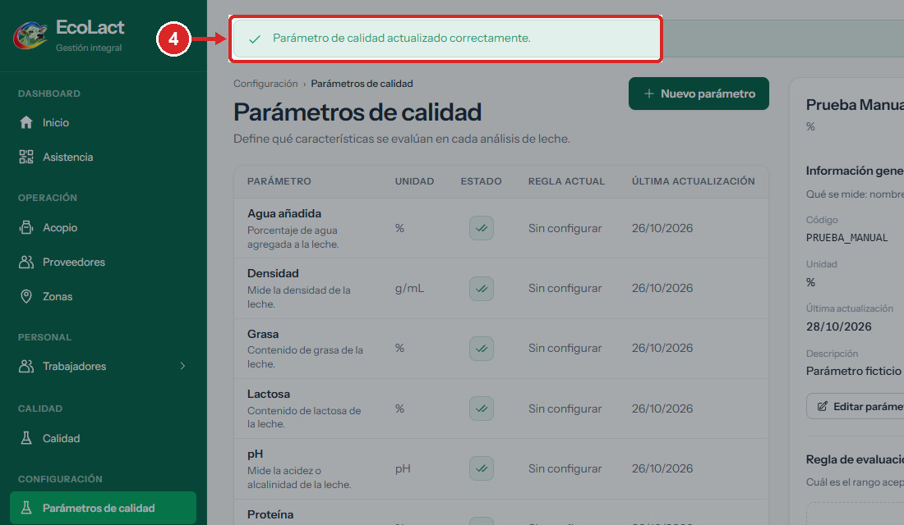
Figura 115. Mensaje «Parámetro de calidad actualizado correctamente.»

Resultado final
RESULTADO El parámetro y su regla muestran los datos modificados.

Validaciones y mensajes del sistema
Campo / condición | Regla | Mensaje mostrado
Estado del parámetro | No puede quedar inactivo con reglas activas. | «No se puede desactivar el parámetro: tiene reglas de calidad activas asociadas. Desactívelas primero.»

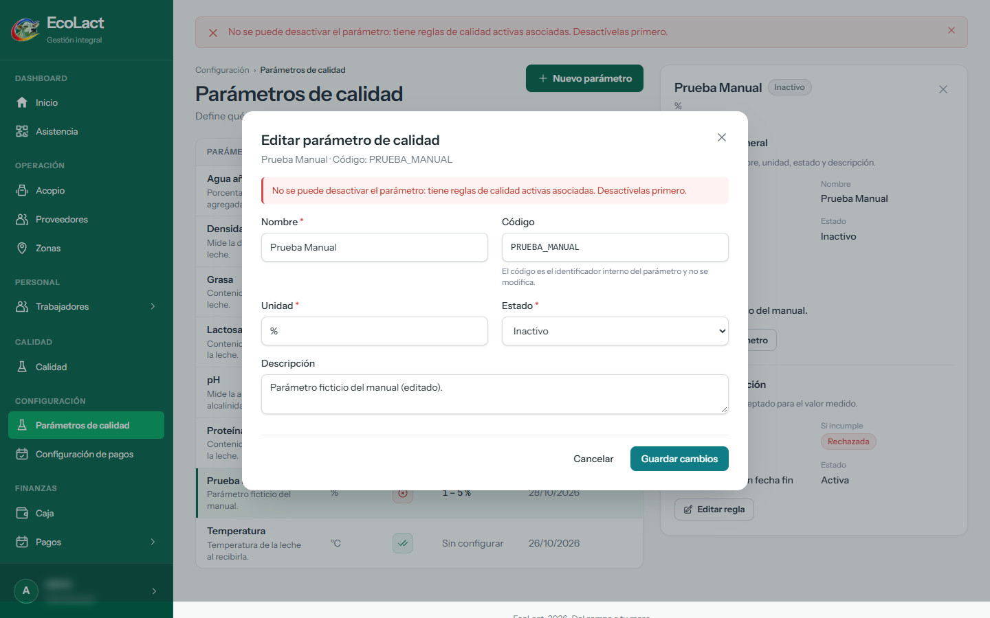
Figura 116. Error al guardar un parámetro inactivo que tiene una regla activa (ver OBS-04 en el Anexo A).

Errores frecuentes y solución
Situación | Cómo resolverla
Error «No se puede desactivar el parámetro…» aunque el parámetro ya está inactivo | Ponga la regla en «Inactivo» (paso 2) y vuelva a guardar el parámetro.

7. Configuración de pagos
Configuración de pagos define los valores con los que EcoLact calcula los pagos: el sueldo mensual de cada trabajador y el precio por litro que se paga a los proveedores, con su ajuste por calidad. Solo define reglas con vigencia: no registra pagos.
UBICACIÓN EN EL MENÚ | Configuración › Configuración de pagos
PESTAÑAS | «Trabajadores» y «Proveedores».
HABILITA | Pagar a trabajadores (sueldos) y Pagar a proveedores (pago semanal).
REGLAS PRINCIPALES | • El valor por día del trabajador se calcula solo: sueldo mensual ÷ 30.  • Una sola configuración de precio para todos los proveedores de leche.  • Periodo de pago a proveedores: semanal, de jueves a miércoles; día de pago miércoles.  • La semana del proveedor se paga según el peor resultado de calidad de sus entregas: Aceptada = precio normal; Observada = precio menos el descuento; Rechazada = no se paga.  • Al guardar una nueva vigencia, la anterior se cierra el día previo y pasa a «Precios anteriores»; los pagos ya generados conservan su monto.

Elementos de la pantalla
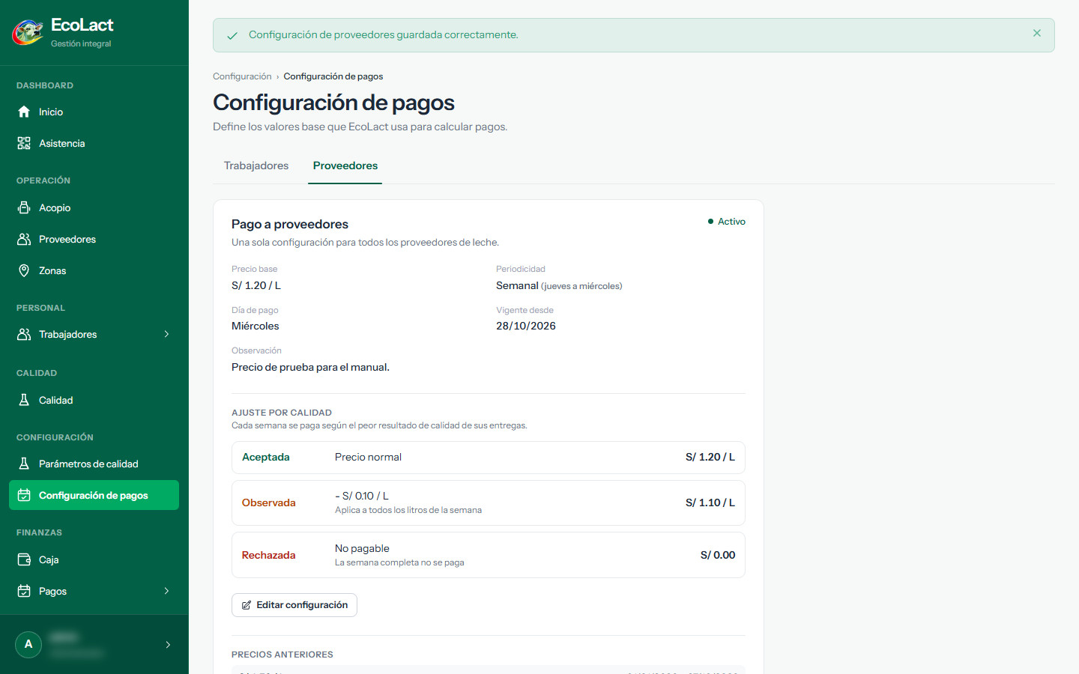
Figura 117. Pestaña «Proveedores» con el precio vigente, el ajuste por calidad y los precios anteriores.
Zona de la pantalla | Función
Pestañas | «Trabajadores» (sueldos) y «Proveedores» (precio de la leche).
Precio base y vigencia | Precio por litro, periodicidad, día de pago y fecha de inicio.
Ajuste por calidad | Precio resultante para una semana Aceptada, Observada o Rechazada.
Precios anteriores | Historial de vigencias cerradas.

7.1 Configurar el sueldo de un trabajador
ADM-CFG-001 · Verificado en interfaz
OBJETIVO | Definir el sueldo mensual con el que se calcula el pago de un trabajador.
ACCESO | Configuración › Configuración de pagos › pestaña «Trabajadores»
REQUISITOS | • Trabajador registrado (capítulo 4).

PASO 01 Abrir Configuración de pagos
Desde el menú lateral del Administrador, selecciona «Configuración de pagos».
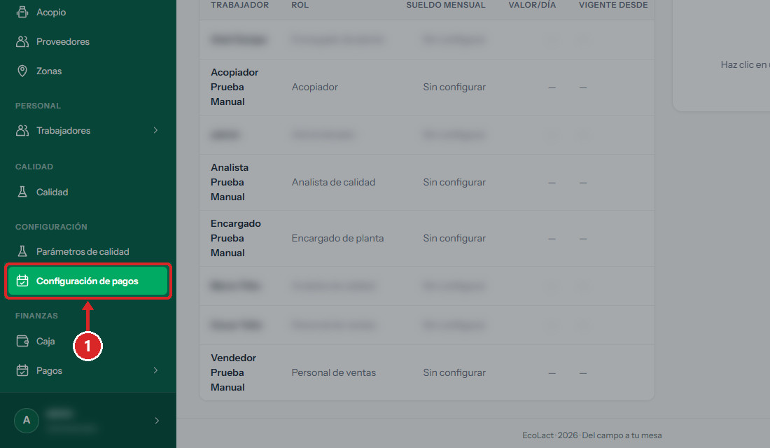
Figura 118. Opción «Configuración de pagos».
PASO 02 Seleccionar al trabajador
En la pestaña «Trabajadores», haz clic en el trabajador.
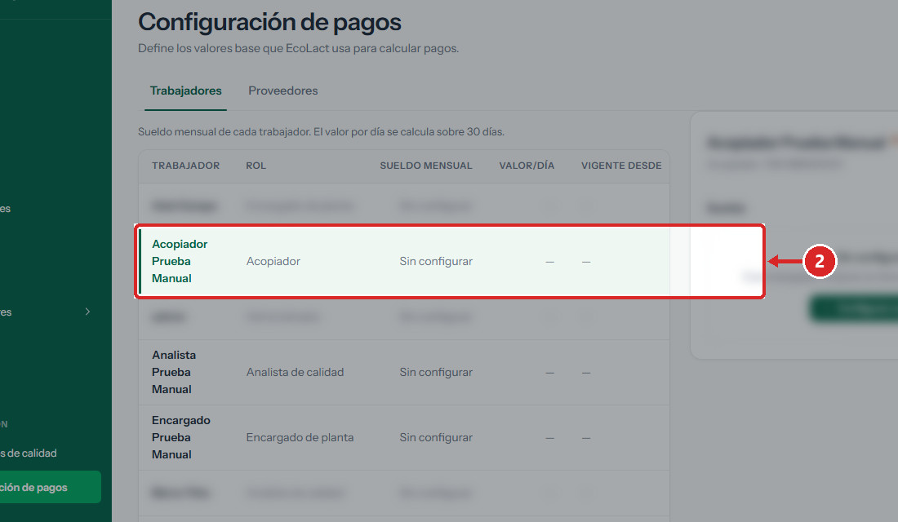
Figura 119. Trabajador sin sueldo («Pendiente»); otros registros difuminados.
PASO 03 Abrir la configuración
En el panel, haz clic en «Configurar sueldo» (o «Editar configuración» si ya tiene uno).
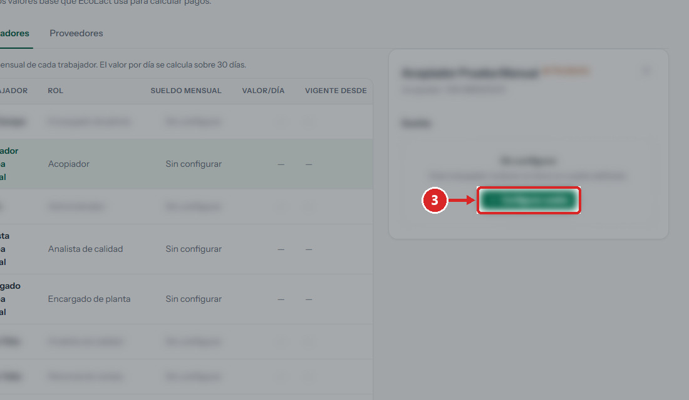
Figura 120. Botón «Configurar sueldo».
PASO 04 Indicar sueldo y vigencia
Escribe el «Sueldo mensual (S/)». El «Valor por día» se calcula solo. Revisa «Vigente desde».
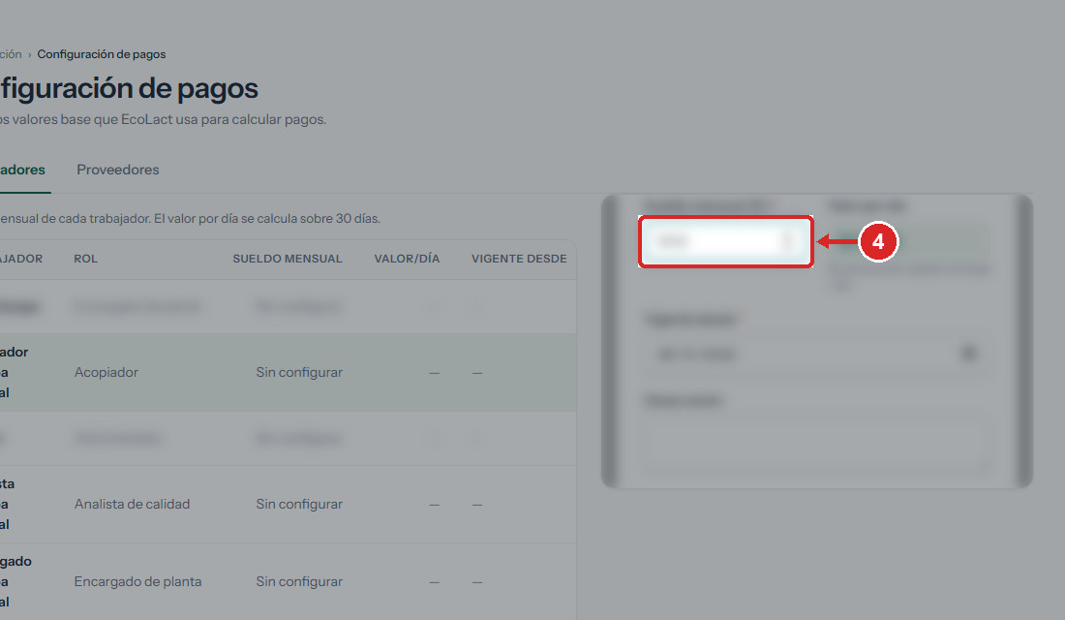
Figura 121. Sueldo mensual de ejemplo: S/ 1 200 (valor por día S/ 40.00).
PASO 05 Guardar
Haz clic en «Guardar sueldo».
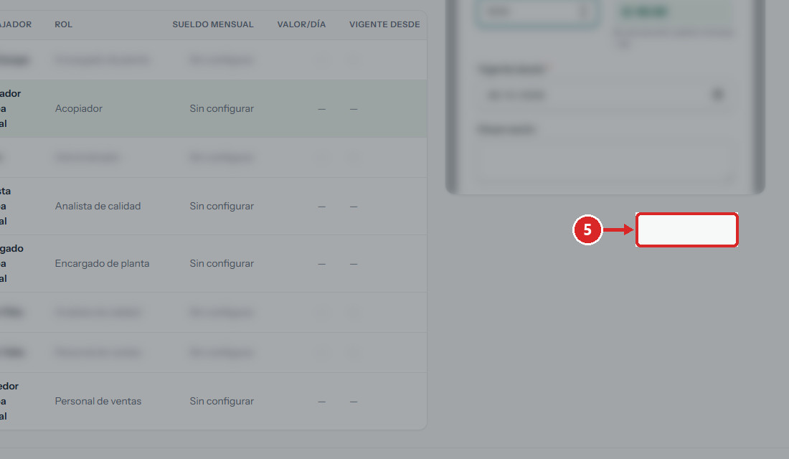
Figura 122. Botón «Guardar sueldo».
PASO 06 Comprobar
Verifica el mensaje y el sueldo en la tabla y el panel.
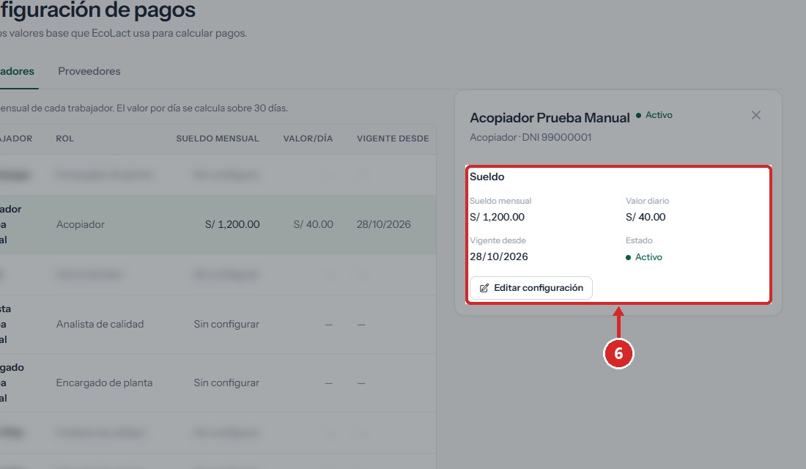
Figura 123. Sueldo S/ 1,200.00, valor diario S/ 40.00, estado «Activo».
✓ Resultado: Aparece «Sueldo configurado correctamente.»

Resultado final
RESULTADO El trabajador queda con sueldo «Activo»; sus pagos mensuales se calculan con ese valor (capítulo de pagos a trabajadores).

Validaciones y mensajes del sistema
Campo / condición | Regla | Mensaje mostrado
Sueldo mensual | Obligatorio, mayor que cero, máximo dos decimales. | «Ingresa el sueldo mensual.» / «El sueldo mensual debe ser mayor que cero.» / «El sueldo mensual debe tener como máximo dos decimales.»
Vigente desde | Obligatoria. | «Indica la fecha de inicio de la vigencia.»

7.2 Configurar el precio de la leche y el ajuste por calidad
ADM-CFG-002 · Verificado en interfaz
OBJETIVO | Definir el precio por litro de los proveedores y el descuento cuando la semana resulta Observada.
ACCESO | Configuración › Configuración de pagos › pestaña «Proveedores»
REQUISITOS | • Precio acordado por la organización.

PASO 01 Abrir la pestaña Proveedores
Haz clic en la pestaña «Proveedores».
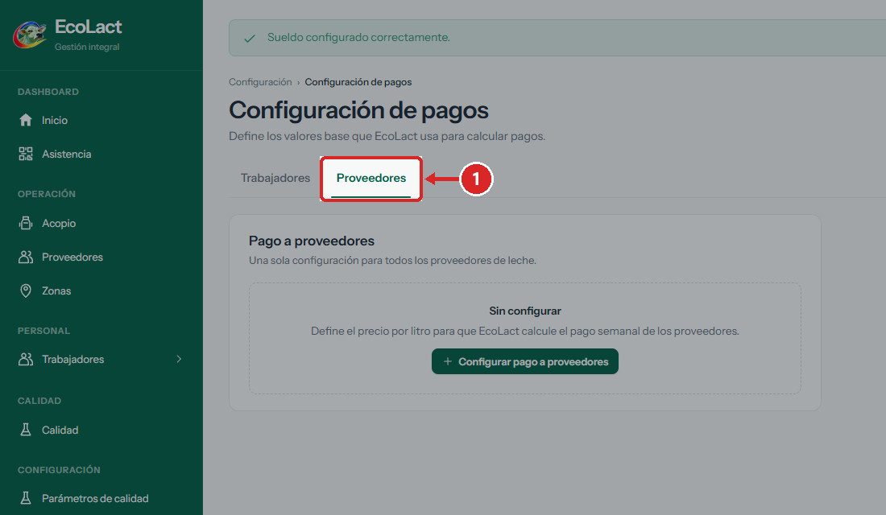
Figura 124. Pestaña «Proveedores».
PASO 02 Abrir el formulario
Haz clic en «Configurar pago a proveedores» (o «Editar configuración»).
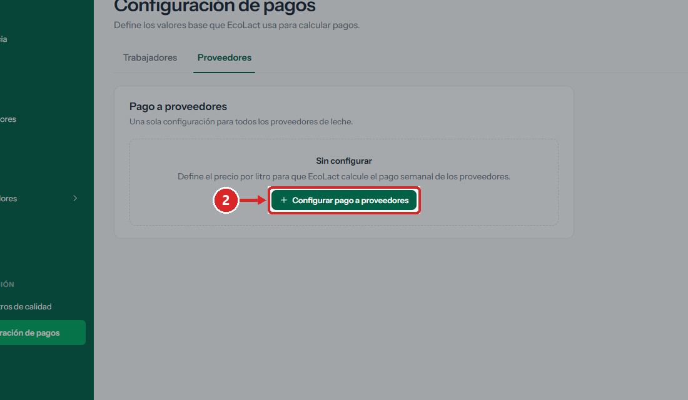
Figura 125. Botón para configurar el pago a proveedores.
PASO 03 Indicar el precio
Escribe el «Precio base por litro (S/)» y revisa «Vigente desde».
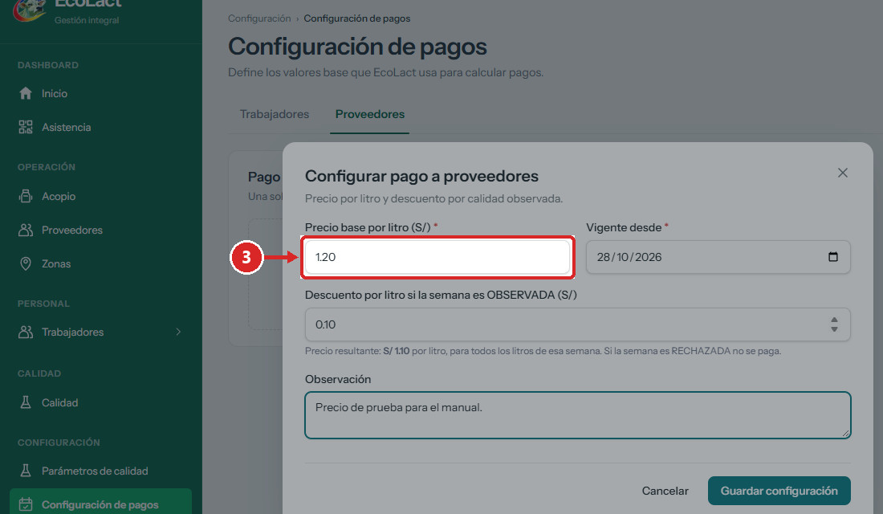
Figura 126. Precio de prueba S/ 1.20 por litro.
PASO 04 Indicar el descuento por calidad
Escribe el «Descuento por litro si la semana es OBSERVADA (S/)». El formulario muestra el precio resultante.
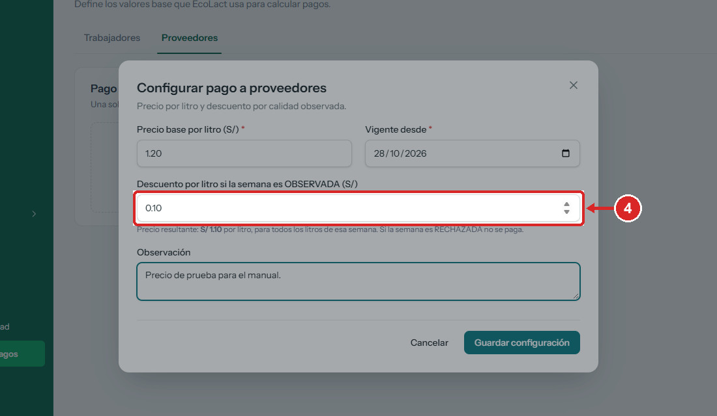
Figura 127. Descuento S/ 0.10: precio resultante S/ 1.10 por litro.
PASO 05 Guardar
Haz clic en «Guardar configuración».
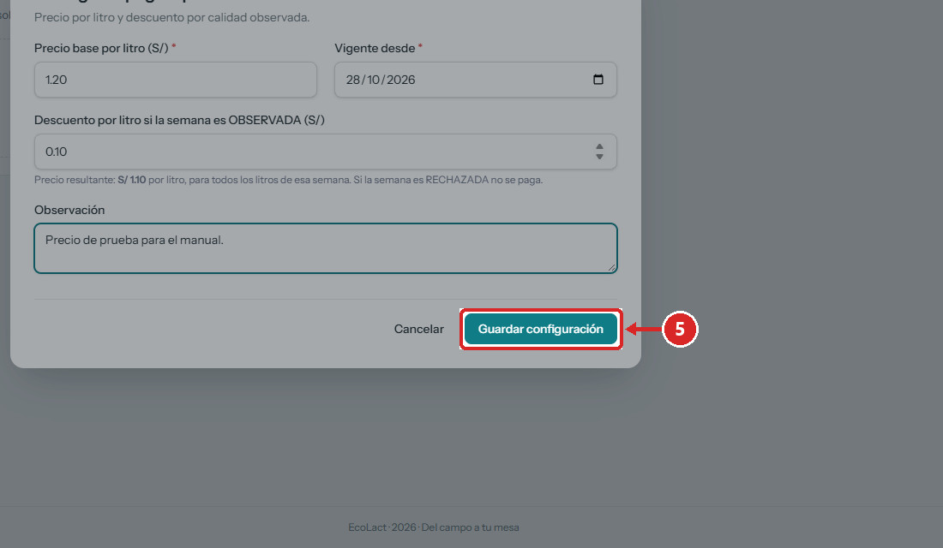
Figura 128. Botón «Guardar configuración».
PASO 06 Comprobar
Verifica el mensaje y los valores de «Ajuste por calidad».
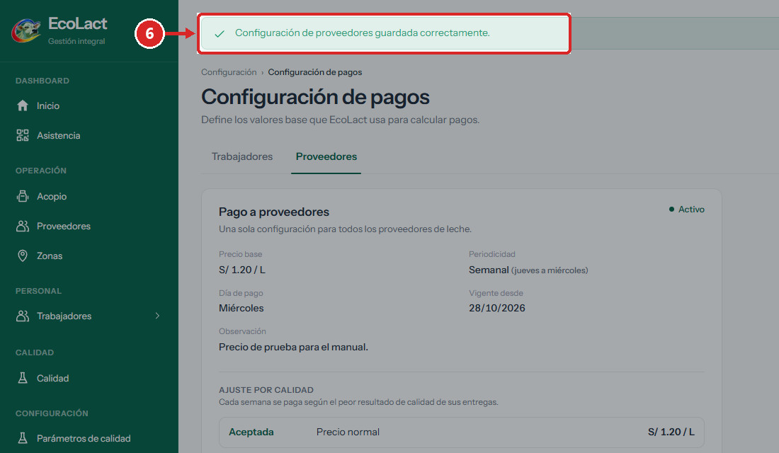
Figura 129. Mensaje «Configuración de proveedores guardada correctamente.»
✓ Resultado: La pestaña muestra el precio vigente, la periodicidad semanal (jueves a miércoles), el día de pago y el ajuste por calidad.

Resultado final
RESULTADO El pago semanal de los proveedores se calcula con el nuevo precio desde la fecha de vigencia. La configuración anterior pasa a «Precios anteriores».

Validaciones y mensajes del sistema
Campo / condición | Regla | Mensaje mostrado
Precio base por litro | Obligatorio, mayor que cero, hasta 4 decimales. | «Ingresa el precio base por litro.» / «El precio base por litro debe ser mayor que cero.»
Descuento por litro | No negativo y menor que el precio base; hasta 4 decimales. | «El descuento por litro no puede ser negativo.» / «El descuento por litro debe ser menor que el precio base.»
Vigente desde | Obligatoria. | «Indica la fecha de inicio de la vigencia.»

Errores frecuentes y solución
Situación | Cómo resolverla
Se guardó un precio con error | Use «Editar configuración». Según el sistema: «Configuración actualizada. Los pagos ya generados conservan su monto.»

7.3 Periodos de liquidación y otros parámetros económicos
ADM-CFG-003 · Verificado en interfaz
OBJETIVO | Conocer qué valores de pago son fijos en el sistema.
ACCESO | Configuración › Configuración de pagos › pestaña «Proveedores»
REQUISITOS | • Ninguno.

PASO 01 Revisar periodicidad y día de pago
En la pestaña «Proveedores», consulta «Periodicidad» y «Día de pago».
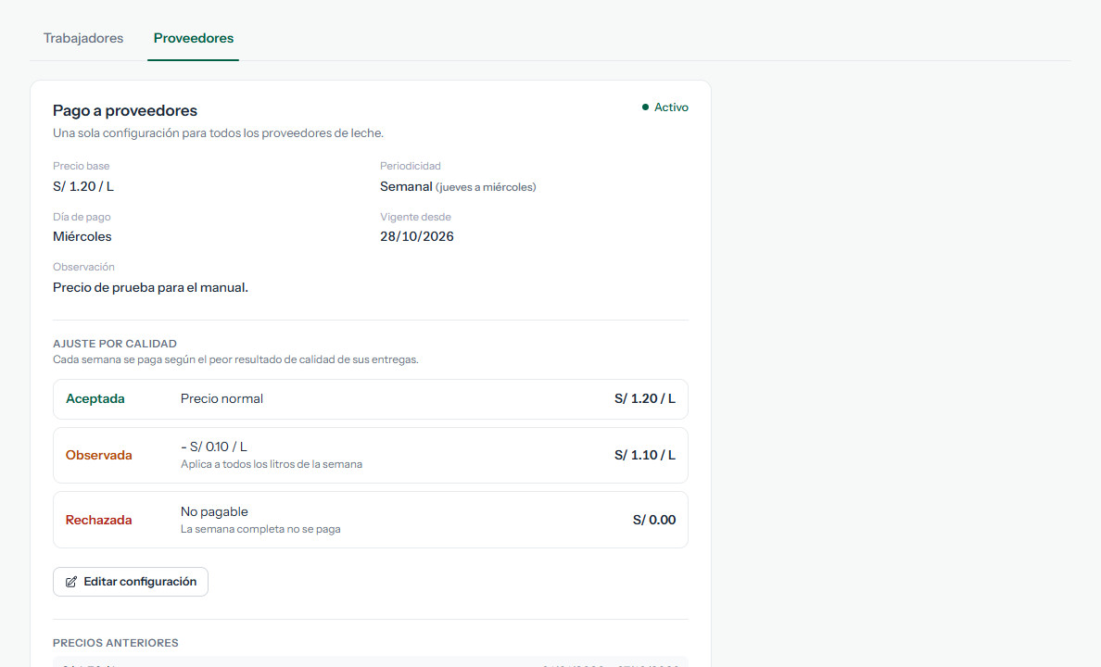
Figura 130. Periodicidad «Semanal (jueves a miércoles)» y día de pago «Miércoles».

Resultado final
RESULTADO La periodicidad semanal y el día de pago se muestran como información: la pantalla no ofrece campos para cambiarlos. No existe en el panel del Administrador una pantalla para definir periodos de liquidación distintos.

8. Acopio: entregas de leche
El módulo Acopio reúne todas las entregas de leche de todas las zonas. Normalmente las registran los acopiadores; el Administrador puede consultarlas, registrar una entrega desde el panel, corregir los litros y editar los datos de una entrega mientras está pendiente de análisis.
UBICACIÓN EN EL MENÚ | Operación › Acopio
DEPENDE DE | Proveedores activos.
HABILITA | Análisis de calidad y pago semanal a proveedores.
ESTADOS DE UNA ENTREGA | «Pendiente de análisis» y «Analizada».
REGLAS PRINCIPALES | • Solo se editan entregas en estado «Pendiente de análisis».  • Toda edición pide un motivo y queda registrada.  • El sistema guarda quién registró la entrega y cuándo.

Elementos de la pantalla
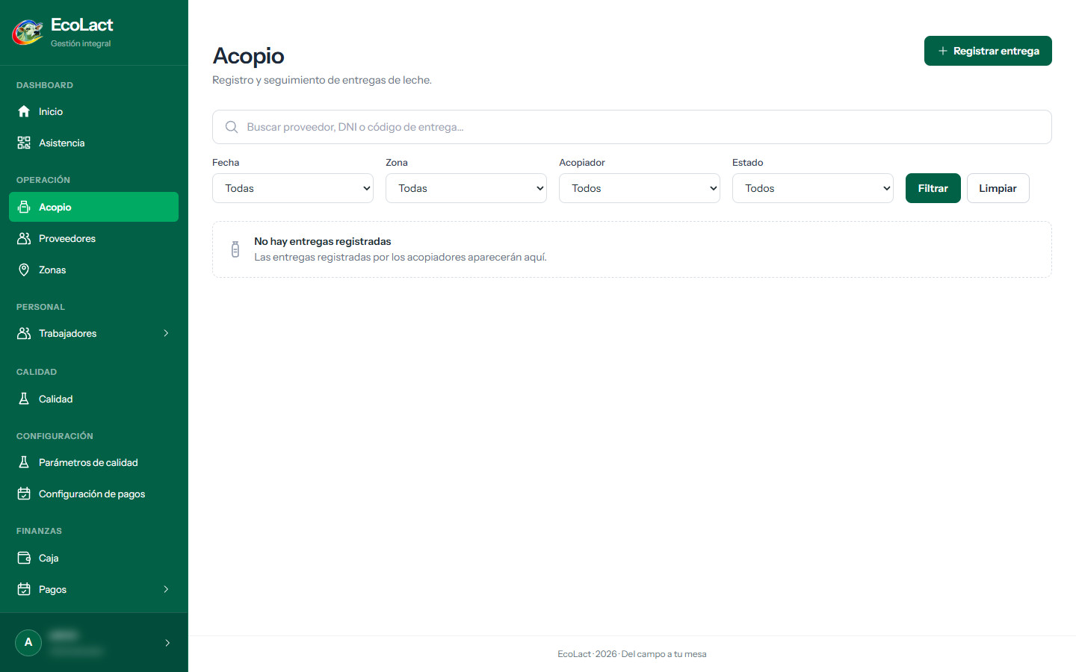
Figura 131. Pantalla Acopio.
Zona de la pantalla | Función
«Registrar entrega» | Abre el registro de una entrega desde el Administrador.
Buscador | Busca por proveedor, DNI o código de entrega.
Filtros | «Fecha» (Hoy, Ayer, Esta semana, Semana anterior, Este mes, Personalizado), «Zona», «Acopiador» y «Estado».
Tabla | Fecha y hora, proveedor, zona, acopiador, litros, identificación, estado y acción «Ver entrega».

8.1 Registrar una entrega desde el Administrador
ADM-ACO-001 · Verificado en interfaz
OBJETIVO | Registrar los litros entregados por un proveedor.
ACCESO | Operación › Acopio › «Registrar entrega»
REQUISITOS | • Proveedor activo con zona asignada.  • DNI del proveedor.

PASO 01 Abrir Acopio
Desde el menú lateral del Administrador, selecciona «Acopio».
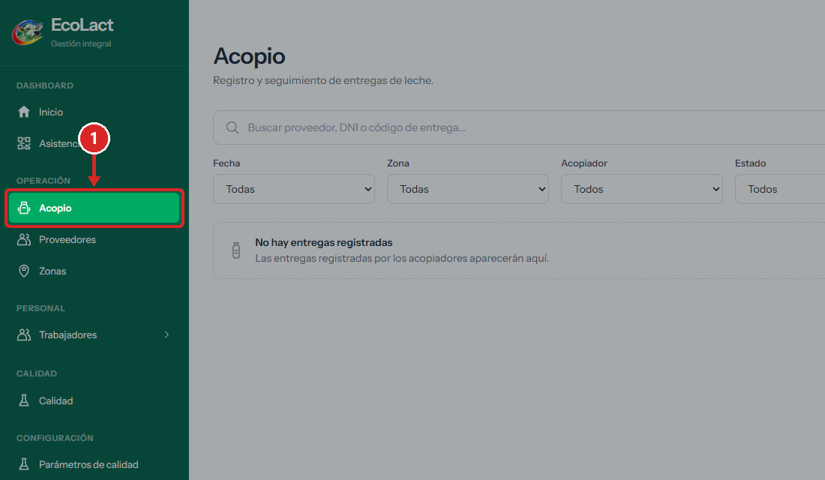
Figura 132. Opción «Acopio».
PASO 02 Abrir el registro
Haz clic en «Registrar entrega».
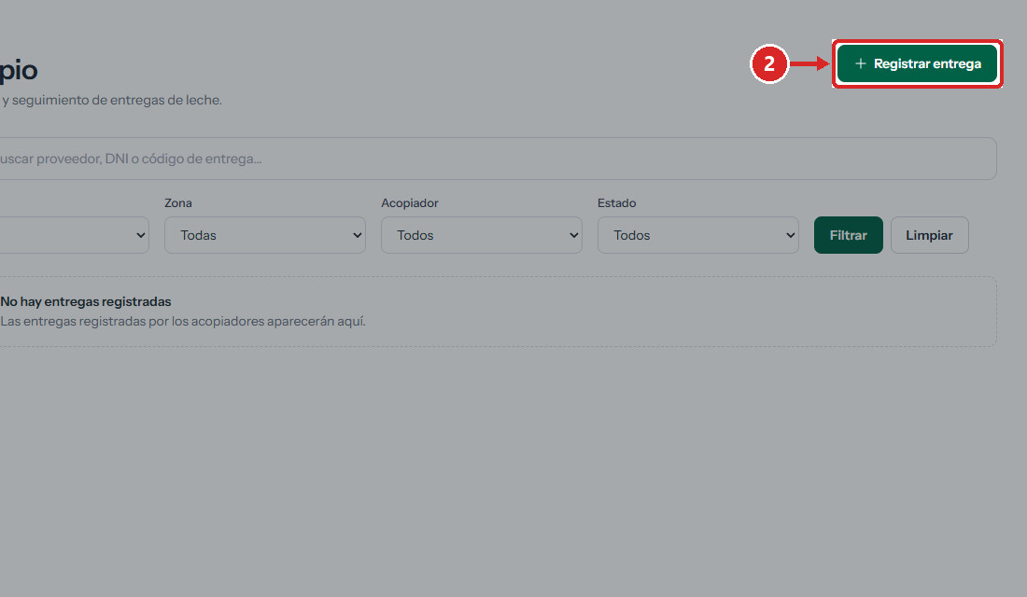
Figura 133. Botón «Registrar entrega».
PASO 03 Buscar al proveedor por DNI
Escribe el «DNI del proveedor» y elige al proveedor en la lista que aparece.
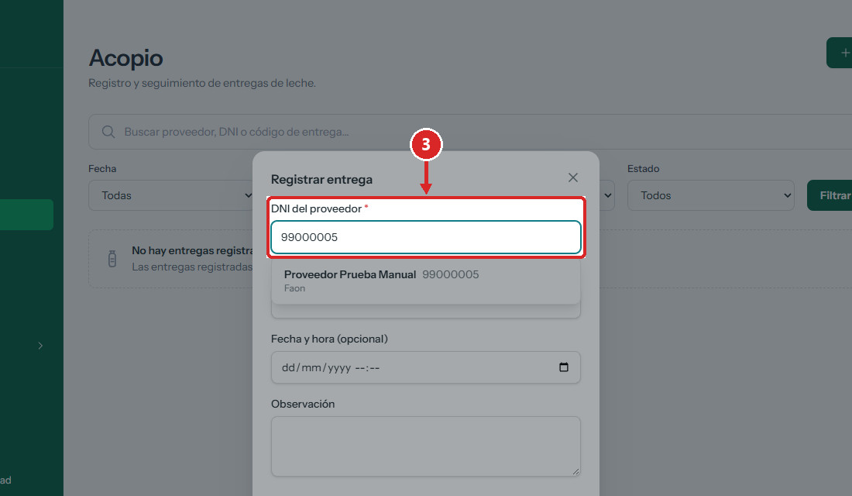
Figura 134. Resultado de la búsqueda por DNI.
PASO 04 Revisar el proveedor encontrado
Comprueba el nombre y la zona en «Proveedor encontrado».
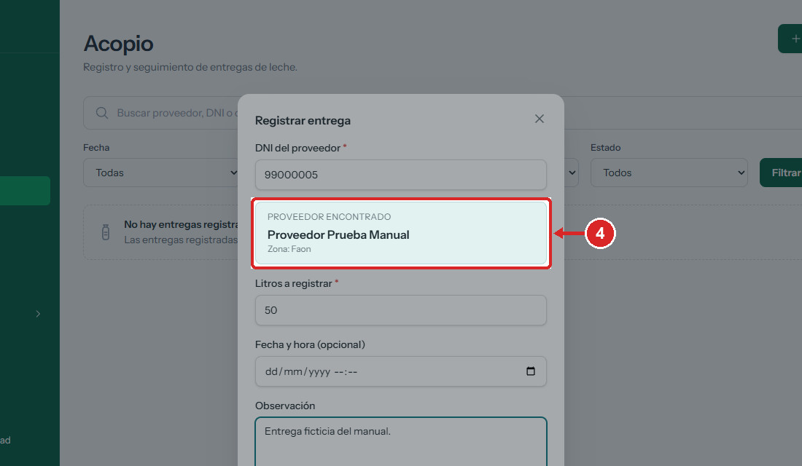
Figura 135. «Proveedor encontrado» con su zona.
PASO 05 Indicar los litros
Escribe los «Litros a registrar». La «Fecha y hora» es opcional (si se deja vacía se usa la actual) y puedes añadir una «Observación».
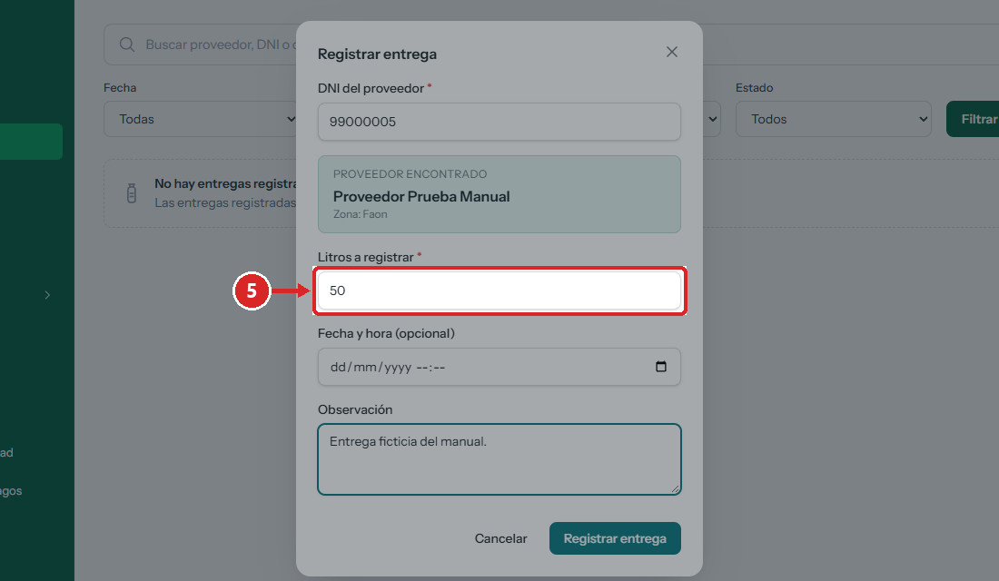
Figura 136. Litros de la entrega.
PASO 06 Registrar
Haz clic en «Registrar entrega».
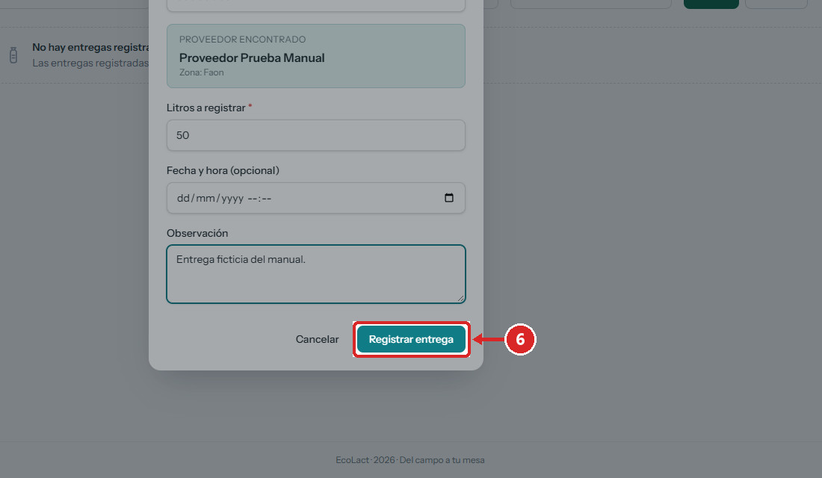
Figura 137. Botón «Registrar entrega» del formulario.
PASO 07 Comprobar
Verifica el mensaje y la nueva fila.
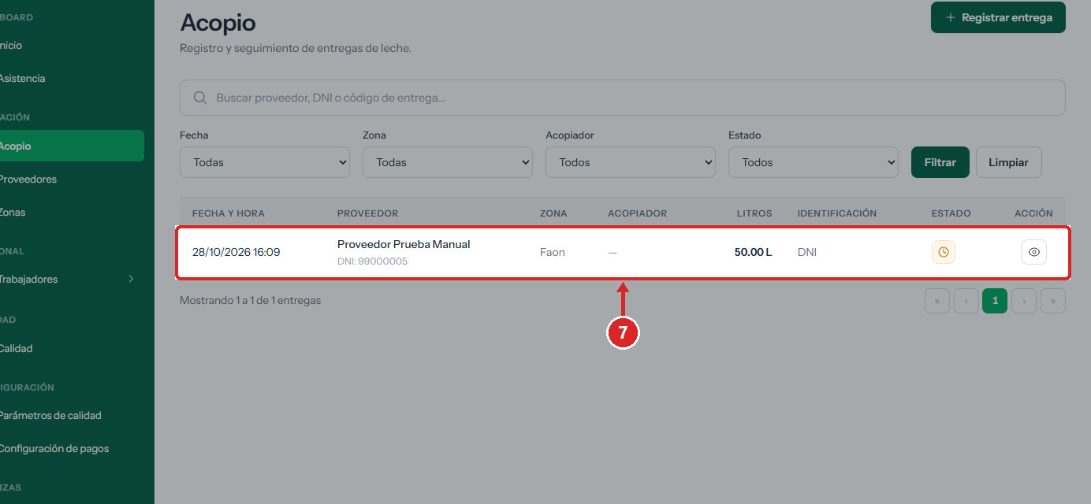
Figura 138. Entrega registrada, en estado «Pendiente de análisis».
✓ Resultado: Aparece «Entrega registrada correctamente.»

Resultado final
RESULTADO La entrega queda «Pendiente de análisis». Cuando se registra desde el Administrador, la columna «Acopiador» queda vacía («—»).

Validaciones y mensajes del sistema
Campo / condición | Regla | Mensaje mostrado
DNI del proveedor | Obligatorio; 8 dígitos. | El buscador solo acepta un DNI registrado.
Litros a registrar | Obligatorio; mayor que 0. | El navegador no permite valores vacíos o menores a 0.01.
Fecha y hora | Opcional. | —

8.2 Consultar el detalle de una entrega
ADM-ACO-002 · Verificado en interfaz
OBJETIVO | Ver todos los datos de una entrega y el estado de su flujo.
ACCESO | Operación › Acopio › ícono «Ver entrega»
REQUISITOS | • Entrega registrada.

PASO 01 Abrir el detalle
En la fila de la entrega, haz clic en el ícono «Ver entrega».
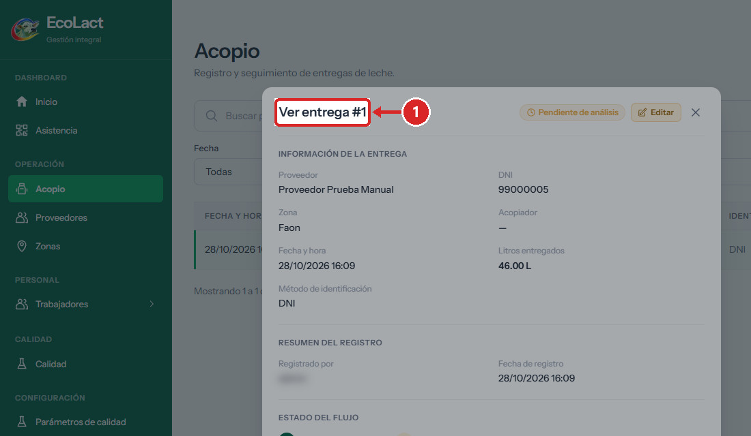
Figura 139. Ventana «Ver entrega #1» (usuario registrador difuminado).
✓ Resultado: Se muestran la información de la entrega, el resumen del registro, el estado del flujo (entrega registrada → análisis de calidad) y el análisis asociado, si existe.

Resultado final
RESULTADO Puedes revisar la entrega sin modificarla.

8.3 Corregir los litros de una entrega
ADM-ACO-003 · Verificado en interfaz
OBJETIVO | Corregir rápidamente la cantidad de litros.
ACCESO | Ventana «Ver entrega» › «Editar»
REQUISITOS | • Entrega «Pendiente de análisis».

PASO 01 Activar la edición
En «Ver entrega», haz clic en «Editar».
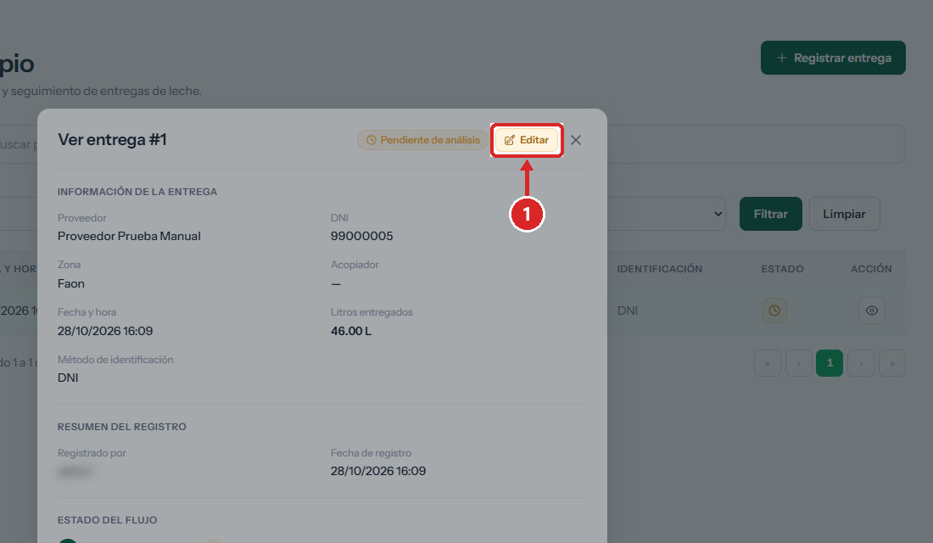
Figura 140. Botón «Editar» de la ventana de detalle.
PASO 02 Escribir los litros correctos
Corrige el valor de «Litros entregados» y haz clic en «Guardar cambios».
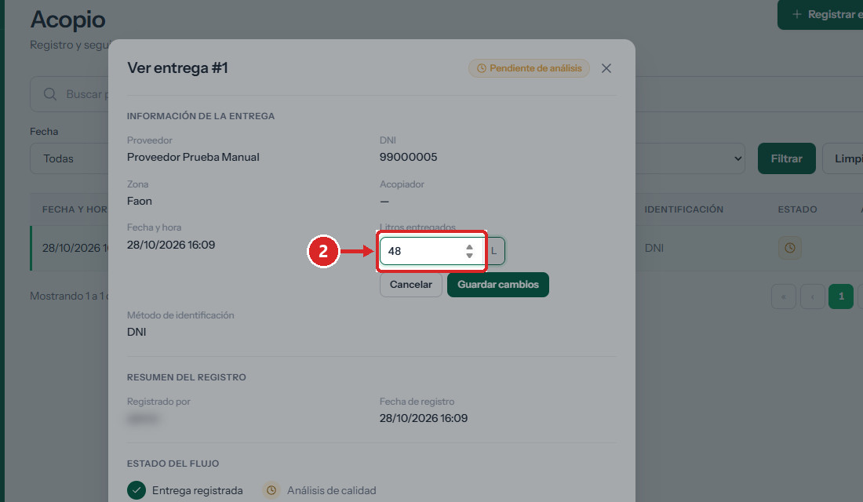
Figura 141. Campo de litros en modo edición.
PASO 03 Comprobar
Verifica el aviso y los litros en la tabla.
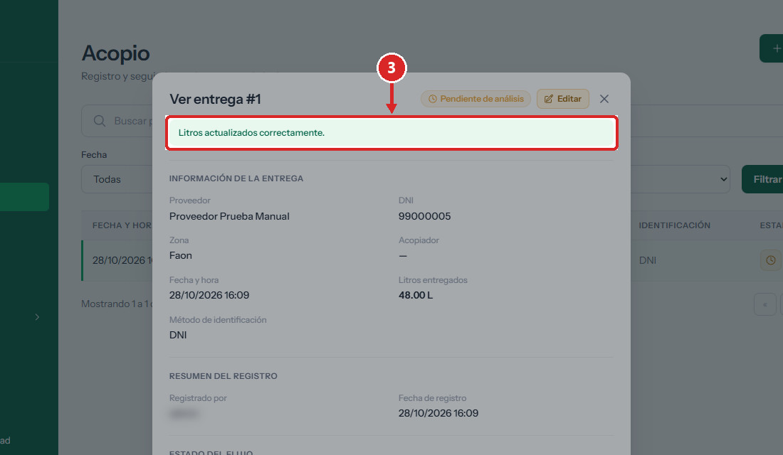
Figura 142. Aviso «Litros actualizados correctamente.»
✓ Resultado: La tabla muestra los nuevos litros.

Resultado final
RESULTADO La entrega conserva su estado con los litros corregidos.

Validaciones y mensajes del sistema
Campo / condición | Regla | Mensaje mostrado
Litros | Obligatorio; mayor que 0; máximo 2 decimales. | «Ingresa la cantidad de litros.» / «Los litros deben ser mayores a 0.» / «Los litros admiten como máximo 2 decimales.»

8.4 Editar una entrega con motivo
ADM-ACO-004 · Verificado en interfaz
OBJETIVO | Corregir los datos de una entrega dejando constancia del motivo.
ACCESO | Detalle de la entrega (página «Entrega #N») › «Editar»
REQUISITOS | • Entrega «Pendiente de análisis».

PASO 01 Abrir la edición
En la página de la entrega, haz clic en «Editar».
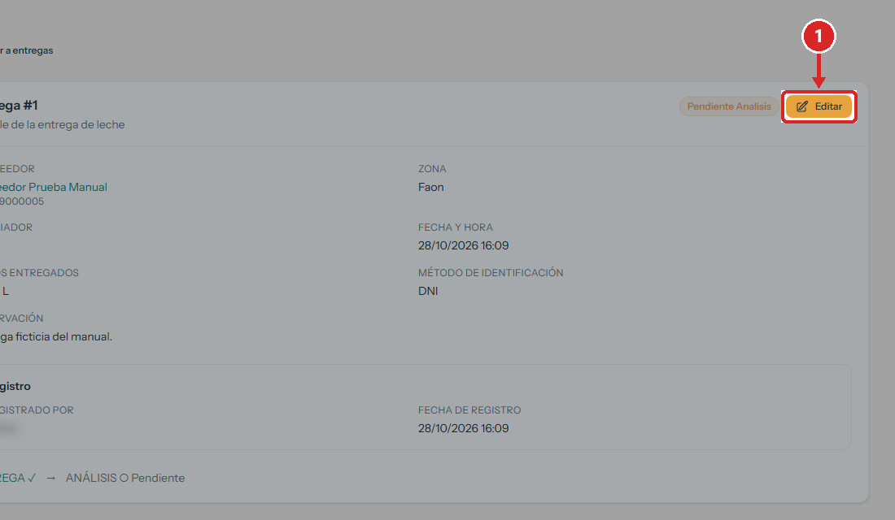
Figura 143. Página «Entrega #1» con el botón «Editar» (solo visible si está pendiente de análisis).
PASO 02 Modificar los datos
Cambia los campos necesarios (por ejemplo «Litros»).
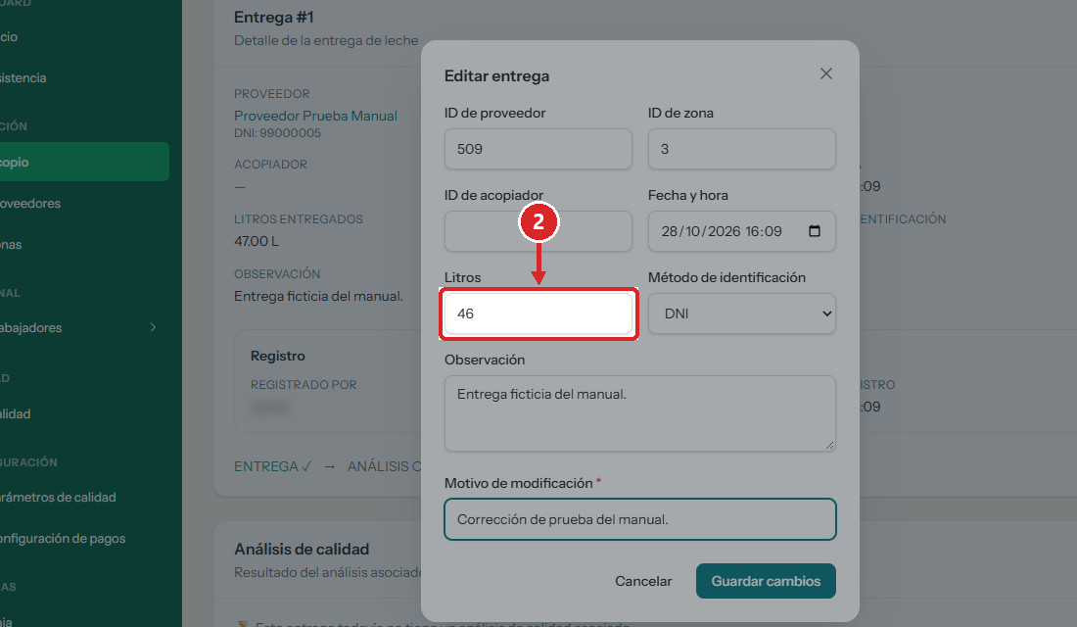
Figura 144. Ventana «Editar entrega».
PASO 03 Escribir el motivo
Escribe el «Motivo de modificación» (obligatorio).
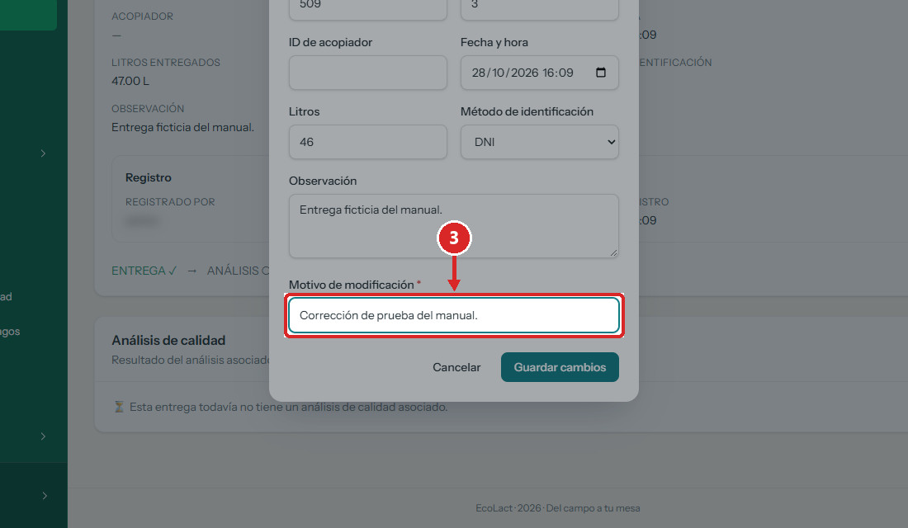
Figura 145. Campo «Motivo de modificación».
PASO 04 Guardar
Haz clic en «Guardar cambios».
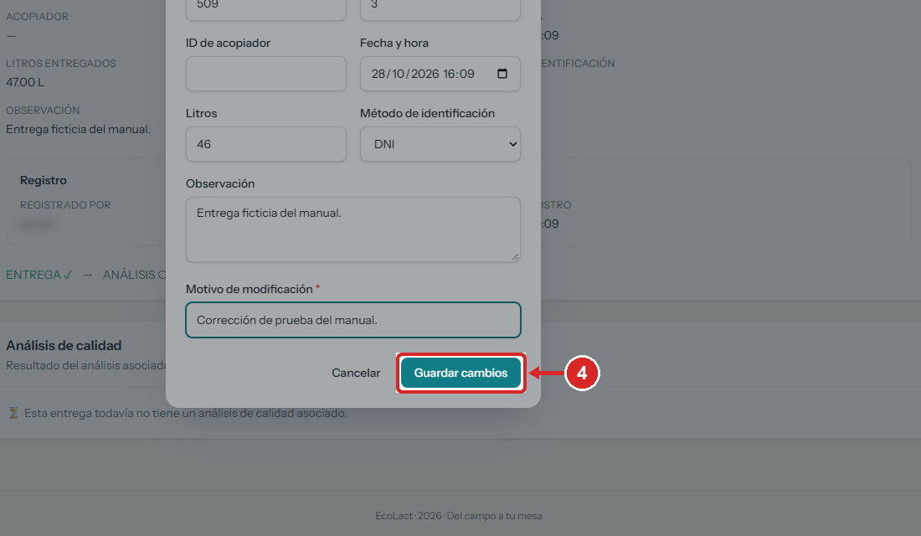
Figura 146. Botón «Guardar cambios».
PASO 05 Comprobar
Verifica el mensaje y los datos actualizados.
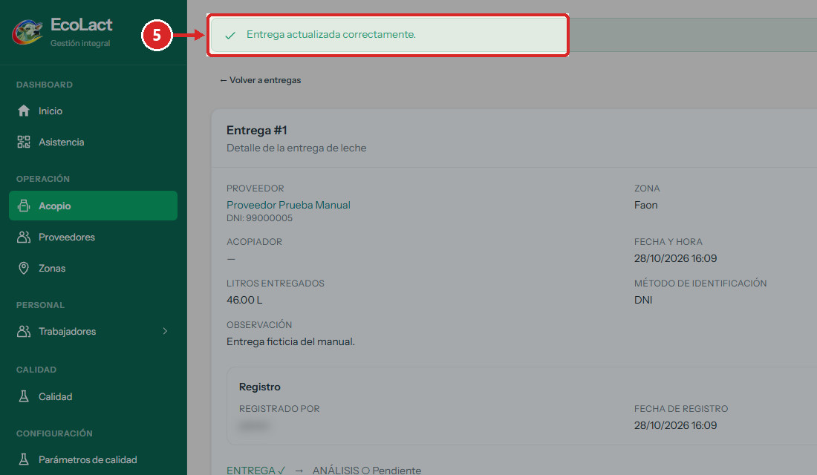
Figura 147. Mensaje «Entrega actualizada correctamente.»

Resultado final
RESULTADO La entrega muestra los nuevos datos. La ventana de edición usa identificadores numéricos para proveedor, zona y acopiador: cámbielos solo si conoce el identificador correcto.

Validaciones y mensajes del sistema
Campo / condición | Regla | Mensaje mostrado
Motivo de modificación | Obligatorio; máx. 255. | El navegador no permite enviarlo vacío.
Litros | Mayor que 0. | —
Proveedor / zona / acopiador | Deben existir. | Mensaje bajo el campo.

8.5 Anular una entrega
ADM-ACO-005 · No disponible en la interfaz
OBJETIVO | Anular una entrega registrada por error.
ACCESO | —
REQUISITOS | • —

PASO 01 Situación observada
El sistema tiene implementada la anulación (con motivo obligatorio y descuento de la leche del inventario), pero ninguna pantalla del Administrador muestra un botón para ejecutarla.

Resultado final
RESULTADO No se puede anular una entrega desde el panel del Administrador. Mientras no se habilite, corrija los datos con ADM-ACO-003 o ADM-ACO-004.

9. Calidad: análisis de las entregas
El módulo Calidad lista las entregas y su análisis. El Administrador puede consultar los análisis, registrar los valores medidos de una entrega (en borrador) y confirmarlos. Al confirmar, el sistema calcula el resultado (Aceptada, Observada o Rechazada) con las reglas de los parámetros de calidad, y ese resultado ajusta el pago semanal del proveedor.
UBICACIÓN EN EL MENÚ | Calidad › Calidad
DEPENDE DE | Entregas registradas (capítulo 8) y parámetros activos con regla vigente (capítulo 6).
HABILITA | Ajuste por calidad del pago a proveedores (capítulo 7).
ESTADOS DEL ANÁLISIS | «Sin análisis», «Borrador» y «Confirmado».
REGLAS PRINCIPALES | • El análisis es opcional: sin análisis la leche se acopia y se paga al precio base.  • Un análisis en borrador puede corregirse registrándolo de nuevo.  • Un análisis confirmado queda bloqueado, incluso para el Administrador.  • La semana del proveedor se paga según el peor resultado de sus entregas.

Elementos de la pantalla
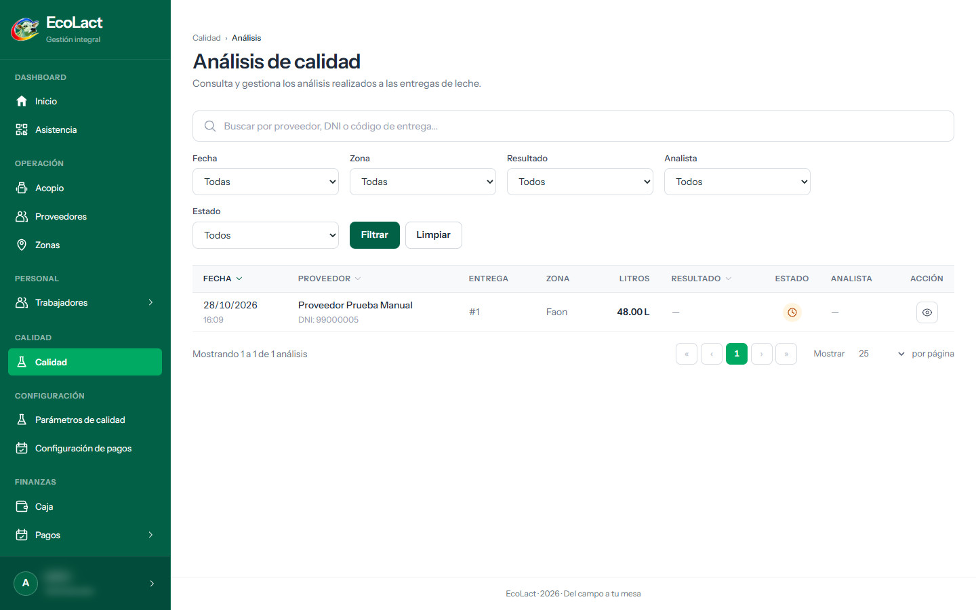
Figura 148. Pantalla «Análisis de calidad» (filtrada por la entrega ficticia).
Zona de la pantalla | Función
Buscador | Busca por proveedor, DNI o código de entrega.
Filtros | «Fecha», «Zona», «Resultado», «Analista» y «Estado» (Sin análisis, Borrador, Confirmado).
Tabla | Proveedor, entrega, zona, litros, resultado, estado, analista y acción «Ver análisis»; las columnas con flecha permiten ordenar.

9.1 Consultar el análisis de una entrega
ADM-CAL-001 · Verificado en interfaz
OBJETIVO | Revisar si una entrega tiene análisis y su resultado.
ACCESO | Calidad › Calidad
REQUISITOS | • Entregas registradas.

PASO 01 Abrir Calidad
Desde el menú lateral del Administrador, selecciona «Calidad».
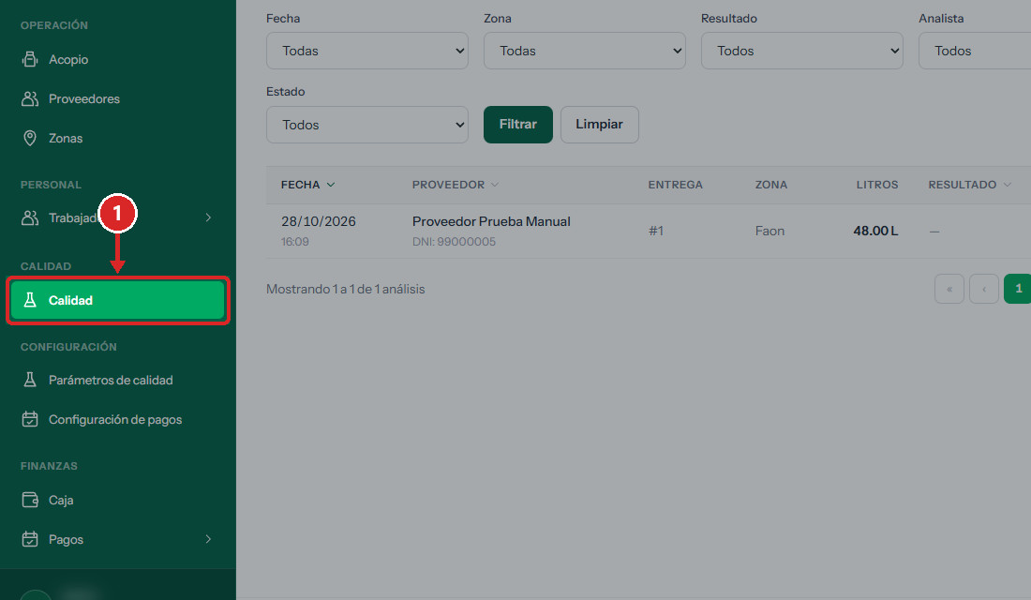
Figura 149. Opción «Calidad».
PASO 02 Ubicar la entrega
Usa el buscador o los filtros para encontrar la entrega.
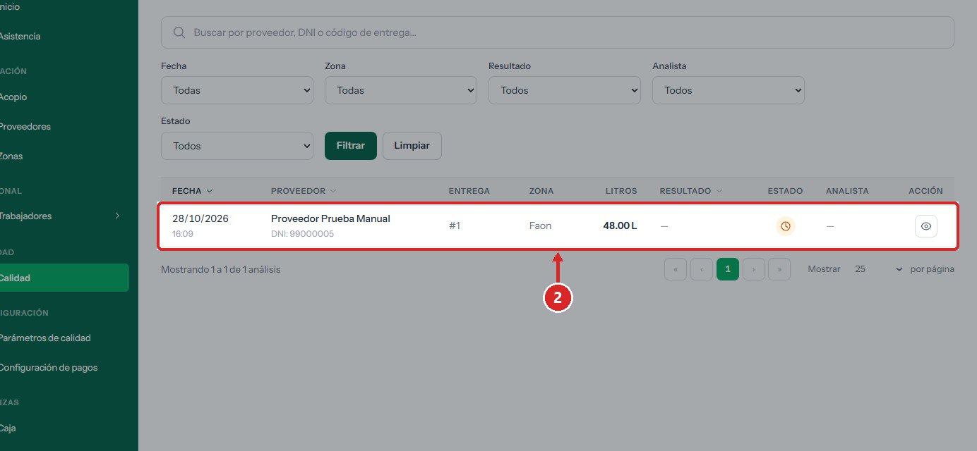
Figura 150. Entrega ficticia «Sin análisis».
PASO 03 Ver el análisis
Haz clic en el ícono «Ver análisis» de la fila.
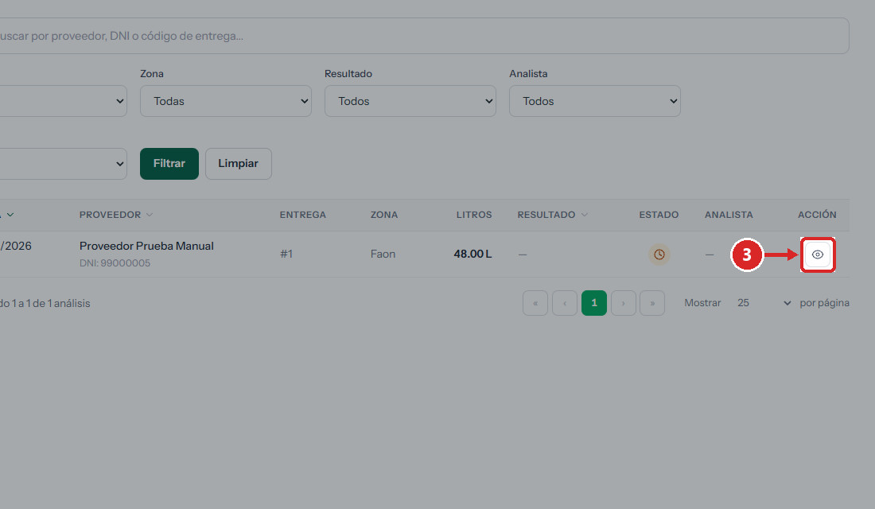
Figura 151. Ícono «Ver análisis».
✓ Resultado: Se abre el detalle: si la entrega no tiene análisis, muestra «Sin análisis de calidad» y el botón «Registrar análisis».

Resultado final
RESULTADO Puedes ver el estado y, si existe, el resultado del análisis de cada entrega.

9.2 Registrar un análisis de calidad
ADM-CAL-002 · Verificado en interfaz
OBJETIVO | Guardar los valores medidos de una entrega como borrador.
ACCESO | Detalle del análisis › «Registrar análisis»
REQUISITOS | • Entrega registrada.  • Parámetros de calidad activos.

PASO 01 Abrir el registro
En el detalle, haz clic en «Registrar análisis».
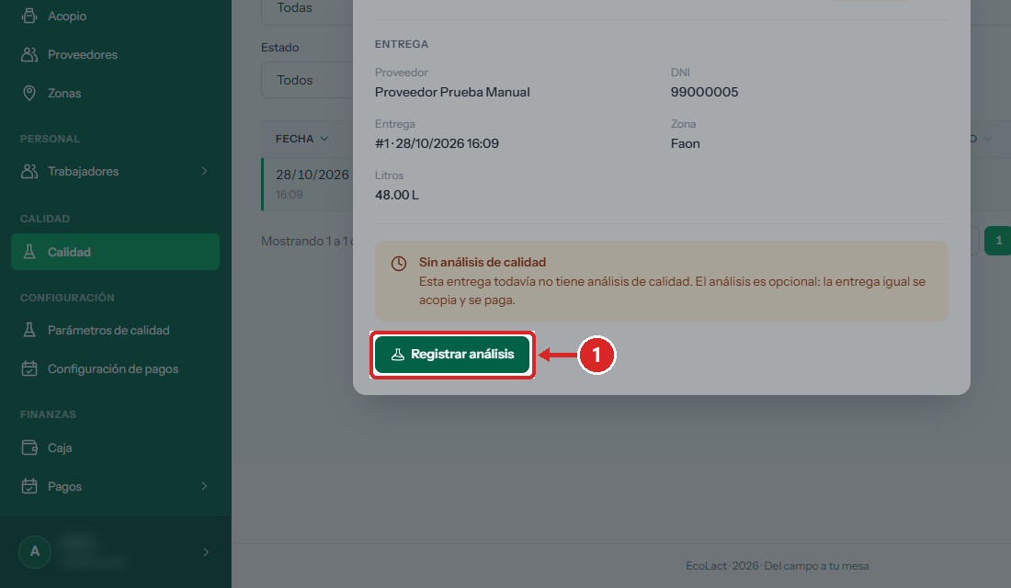
Figura 152. Botón «Registrar análisis».
PASO 02 Revisar la entrega
Comprueba los datos de la entrega (proveedor, zona, litros) en la parte superior del formulario.
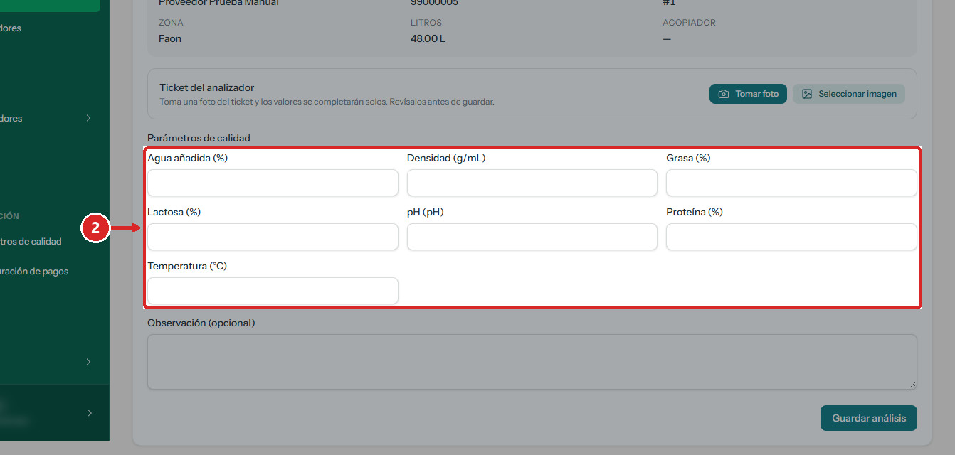
Figura 153. Formulario «Análisis de calidad» con un campo por cada parámetro activo.
PASO 03 Ingresar los valores
Escribe el valor medido de cada parámetro y, si lo necesitas, una «Observación». También puedes usar «Tomar foto» o «Seleccionar imagen» del ticket del analizador para proponer los valores.
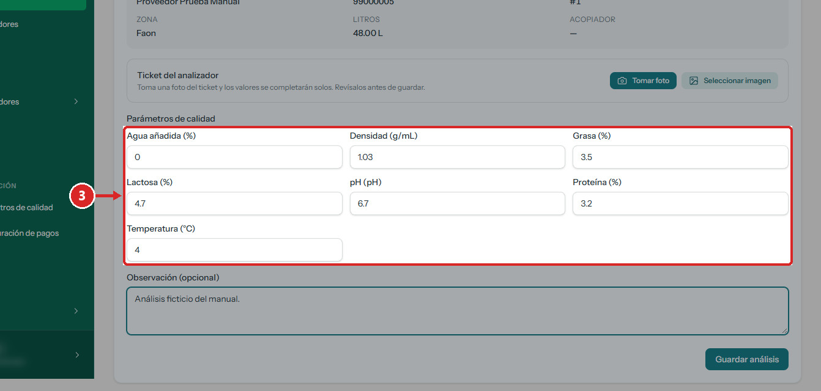
Figura 154. Valores ficticios ingresados.
IMPORTANTE La lectura del ticket del analizador (OCR) solo propone valores y no guarda nada hasta pulsar «Guardar análisis». No se verificó con un ticket real: pendiente de comprobar.

PASO 04 Guardar
Haz clic en «Guardar análisis».
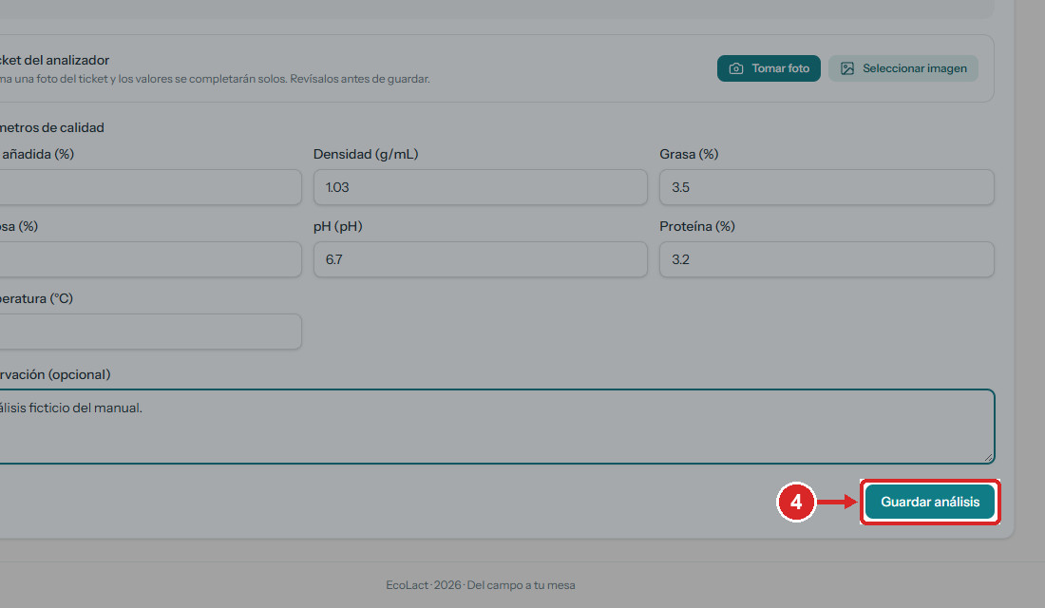
Figura 155. Botón «Guardar análisis».
PASO 05 Comprobar
Verifica el mensaje y el estado «Borrador».
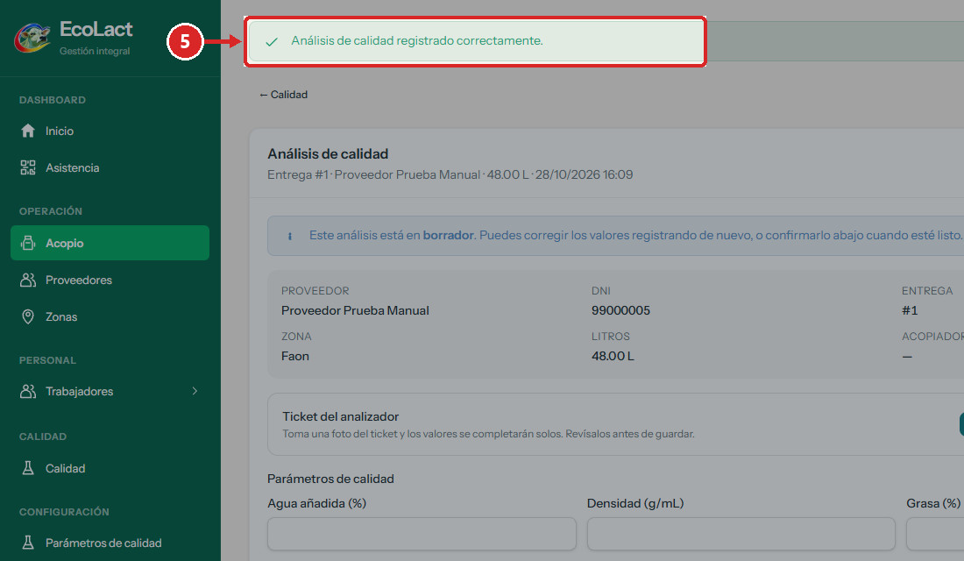
Figura 156. Mensaje «Análisis de calidad registrado correctamente.»
✓ Resultado: La página indica: «Este análisis está en borrador. Puedes corregir los valores registrando de nuevo, o confirmarlo abajo cuando esté listo.»

Resultado final
RESULTADO El análisis queda en «Borrador»; aún no afecta el pago.

Validaciones y mensajes del sistema
Campo / condición | Regla | Mensaje mostrado
Valores | Al menos un valor; cada valor numérico. | «Debe registrar al menos un valor de parámetro de calidad.» / «Cada valor de parámetro debe ser numérico.»
Imagen del ticket | jpg, jpeg o png; máximo 5 MB. | «La imagen debe tener formato jpg, jpeg o png.» / «La imagen no debe superar los 5 MB.»

9.3 Confirmar un análisis e interpretar el resultado
ADM-CAL-003 · Verificado en interfaz
OBJETIVO | Cerrar el análisis para que el sistema calcule el resultado.
ACCESO | Página del análisis › «Confirmar análisis»
REQUISITOS | • Análisis en borrador.  • Cada parámetro activo debe tener una regla de evaluación vigente (ADM-PAR-002).

PASO 01 Confirmar
En la página del análisis en borrador, haz clic en «Confirmar análisis».
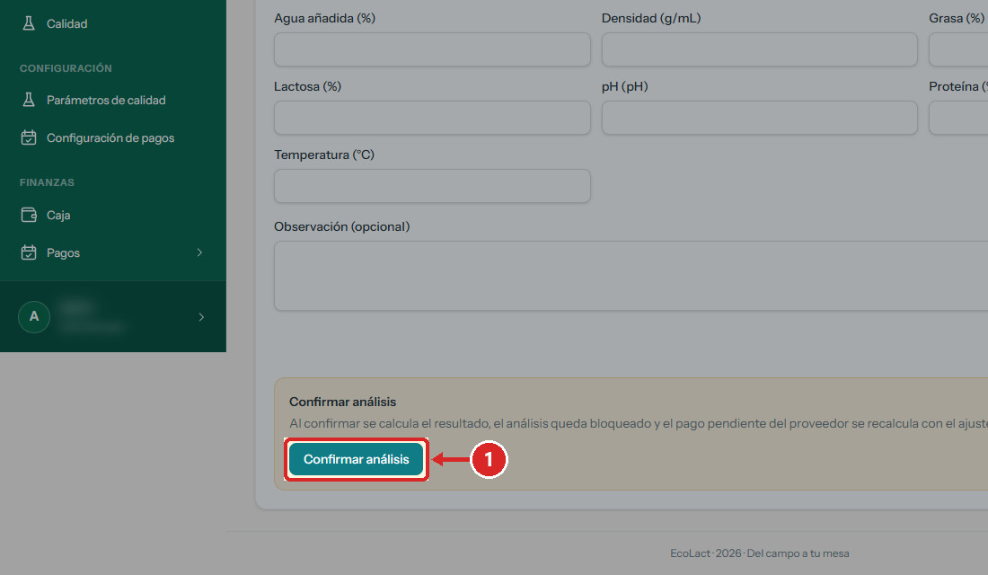
Figura 157. Botón «Confirmar análisis»: «Al confirmar se calcula el resultado, el análisis queda bloqueado y el pago pendiente del proveedor se recalcula con el ajuste de calidad.»
PASO 02 Aceptar el aviso
En el cuadro del navegador «¿Confirmar análisis? Después de confirmar no podrás modificar los valores ni el resultado.», haz clic en «Aceptar».
IMPORTANTE Este cuadro es propio del navegador y no aparece en las capturas; su texto se registró literalmente.

PASO 03 Comprobar el resultado
Verifica el mensaje, el estado «Confirmado» y el «Resultado».
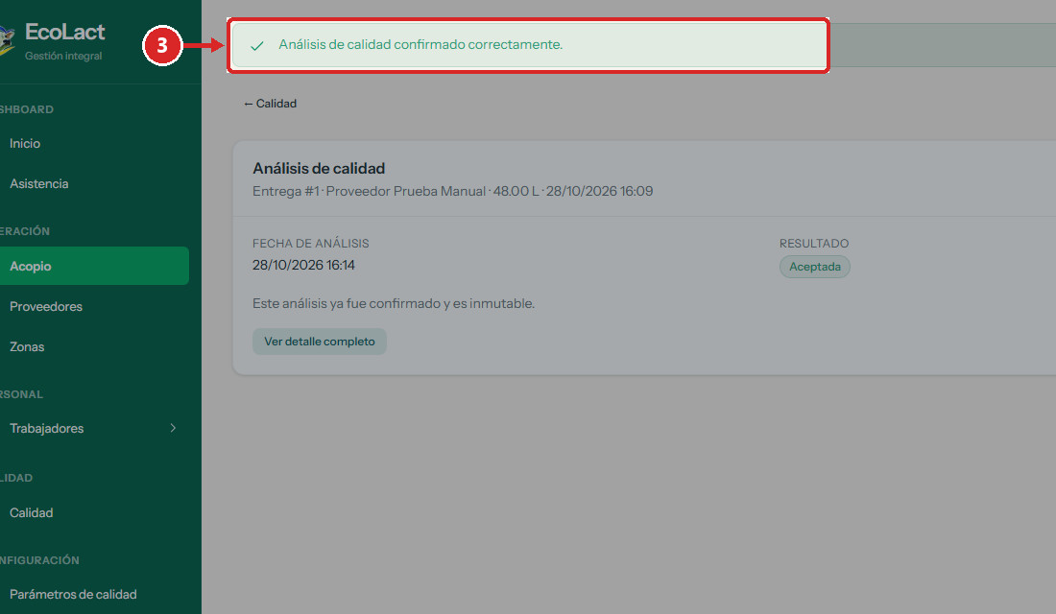
Figura 158. «Análisis de calidad confirmado correctamente.»: estado «Confirmado», resultado «Aceptada».
PASO 04 Revisar en el listado
En Calidad, la entrega muestra el resultado y «Análisis confirmado».
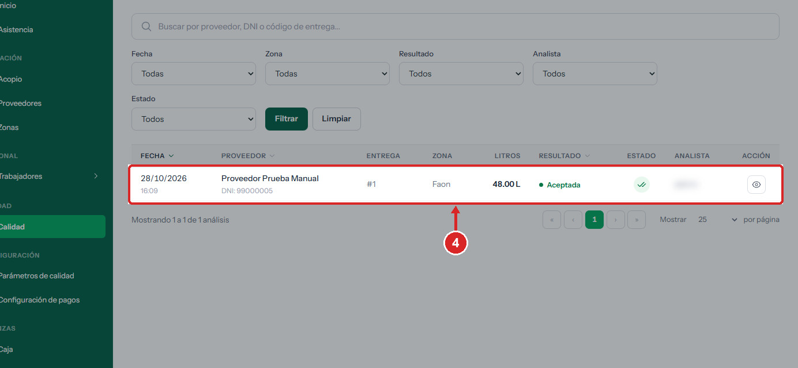
Figura 159. Entrega con resultado «Aceptada» y análisis confirmado (analista difuminado).

Resultado final
RESULTADO El análisis queda «Confirmado» e inmutable («Este análisis ya fue confirmado y es inmutable.»). Interpretación: Aceptada = todos los valores dentro del rango de cada regla; Observada o Rechazada = algún valor fuera de rango, según «Resultado si incumple» de esa regla. Si hay varios incumplimientos, se aplica el más severo. El resultado ajusta el pago de la semana del proveedor (capítulo 7).

Errores frecuentes y solución
Situación | Cómo resolverla
Aparece «Internal Server Error» al confirmar | Algún parámetro activo no tiene regla vigente: configúrela (ADM-PAR-002) y vuelva a confirmar. Es un defecto del sistema (OBS-07): debería mostrar un mensaje.
Se necesita corregir un análisis confirmado | No es posible: el análisis confirmado queda bloqueado.

10. Pagar a proveedores
EcoLact calcula automáticamente la liquidación semanal de cada proveedor (jueves a miércoles) con los litros entregados, el precio vigente y el resultado de calidad de la semana. El Administrador revisa las liquidaciones, imprime los comprobantes, entrega el efectivo y confirma el pago.
UBICACIÓN EN EL MENÚ | Finanzas › Pagos › Pagar a proveedores
DEPENDE DE | Entregas (capítulo 8), precio vigente (capítulo 7) y, si existe, análisis confirmado (capítulo 9).
HABILITA | Egreso en Caja (capítulo de Caja) y comprobante del proveedor.
REGLAS PRINCIPALES | • Las liquidaciones se generan solas al abrir la pantalla: no hay un botón «Generar».  • Cada liquidación se paga completa en efectivo; no hay pagos parciales.  • El pago se confirma después de imprimir y entregar el efectivo, y no se puede deshacer.  • Una semana «Rechazada» no es pagable.

Elementos de la pantalla
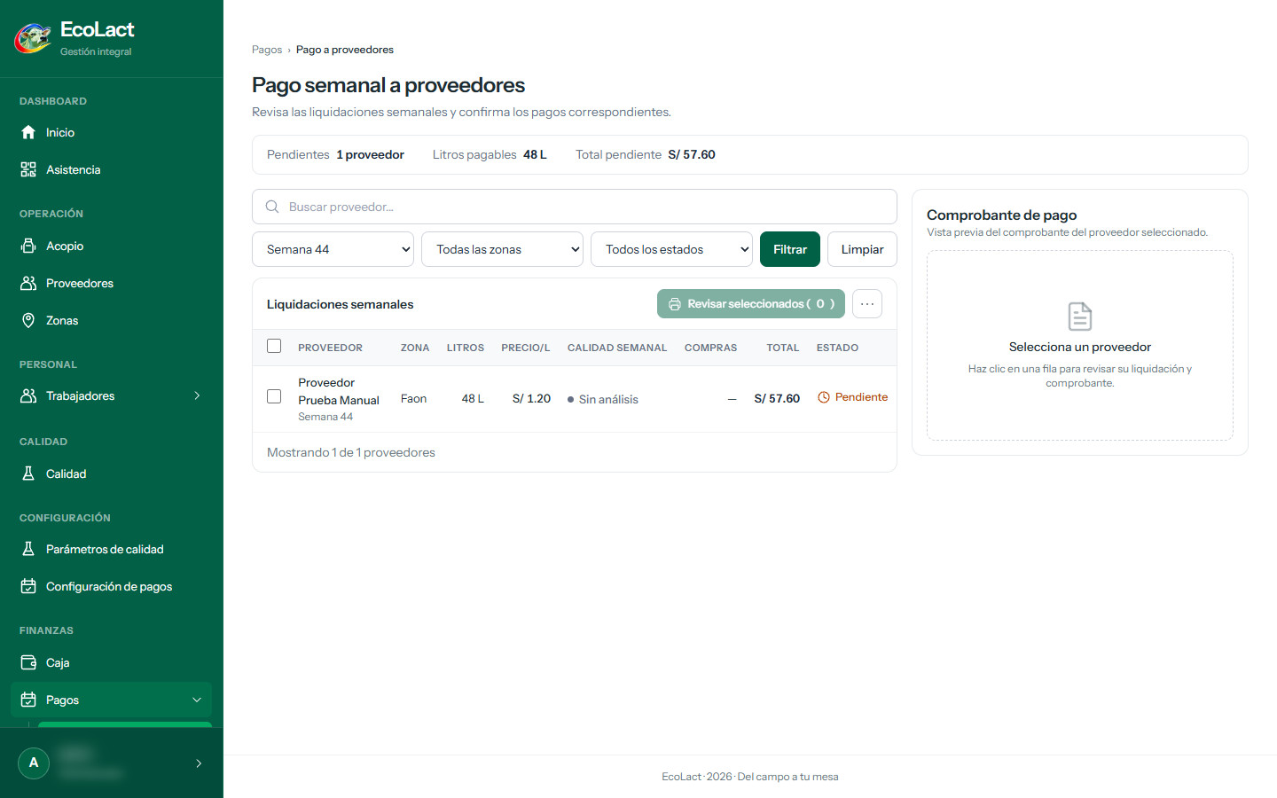
Figura 160. «Pago semanal a proveedores» (otros proveedores difuminados).
Zona de la pantalla | Función
Resumen | «Pendientes», «Litros pagables» y «Total pendiente».
Filtros | Buscador, «Semana», «Zona» y «Estado» (Pendientes / Pagados).
Liquidaciones semanales | Proveedor y semana, zona, litros, precio por litro, calidad semanal, compras, total y estado; casilla de selección.
Comprobante de pago | Vista previa del comprobante de la fila elegida.

10.1 Consultar las liquidaciones semanales
ADM-PPV-001 · Verificado en interfaz
OBJETIVO | Revisar cuánto se debe pagar a cada proveedor y por qué.
ACCESO | Finanzas › Pagos › Pagar a proveedores
REQUISITOS | • Entregas registradas y precio de la leche configurado.

PASO 01 Filtrar
Elige la «Semana», la «Zona» o el «Estado» y haz clic en «Filtrar».
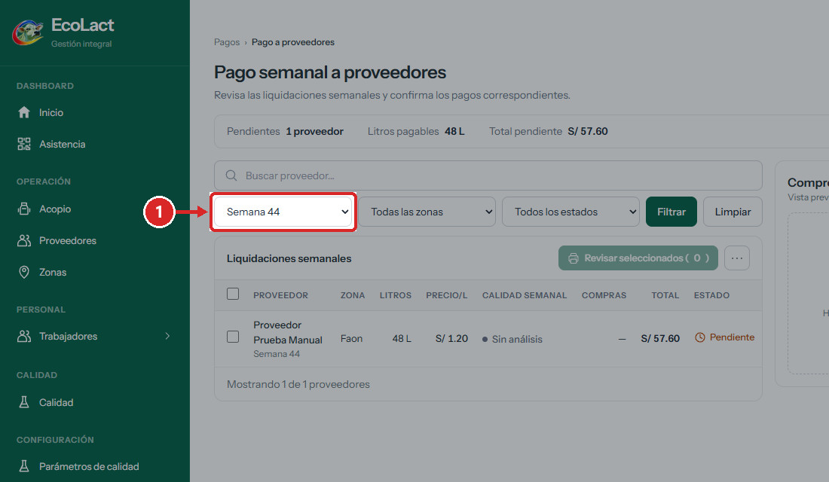
Figura 161. Filtro «Semana».
PASO 02 Revisar el resumen
Consulta «Pendientes», «Litros pagables» y «Total pendiente».
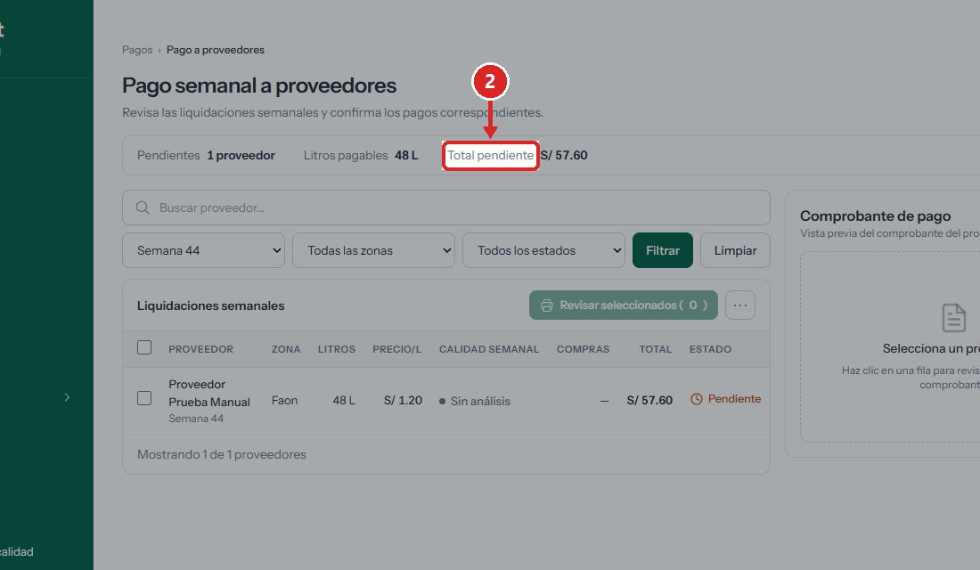
Figura 162. Resumen de lo pendiente de pago.
PASO 03 Ver el comprobante de un proveedor
Haz clic en la fila del proveedor.
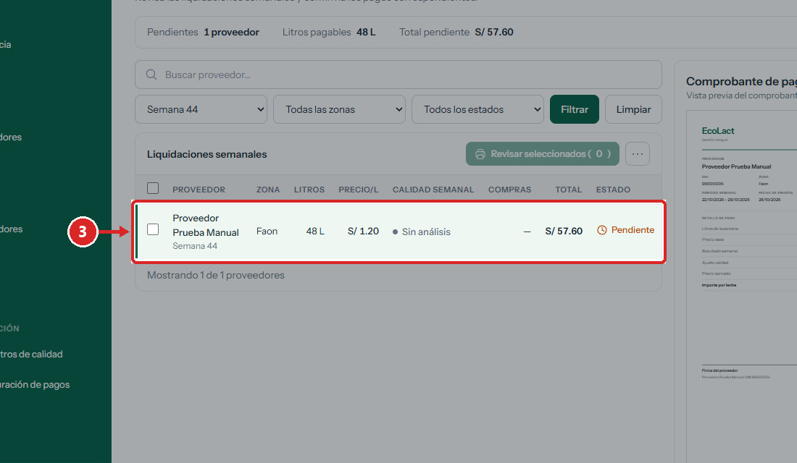
Figura 163. Fila seleccionada; a la derecha, el comprobante de la semana 44: 48 L × S/ 1.20 = S/ 57.60.
✓ Resultado: El panel muestra el detalle: litros de la semana, precio base, resultado semanal, ajuste de calidad, precio aplicado, compras descontadas y total a pagar.

Resultado final
RESULTADO Conoces el monto de cada proveedor sin modificar datos.

10.2 Imprimir comprobantes y registrar el pago en efectivo
ADM-PPV-002 · Verificado en interfaz
OBJETIVO | Pagar la liquidación semanal y dejarla registrada.
ACCESO | Finanzas › Pagos › Pagar a proveedores
REQUISITOS | • Liquidación en estado «Pendiente».  • Efectivo disponible para entregar al proveedor.

PASO 01 Seleccionar proveedores
Marca la casilla de cada proveedor que vas a pagar. El menú «…» permite «Seleccionar pendientes visibles».
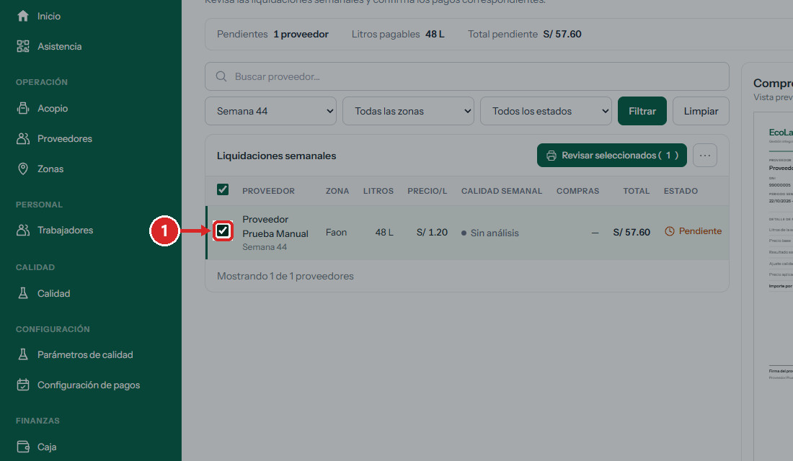
Figura 164. Casilla de selección de la liquidación.
PASO 02 Revisar los seleccionados
Haz clic en «Revisar seleccionados (n)».
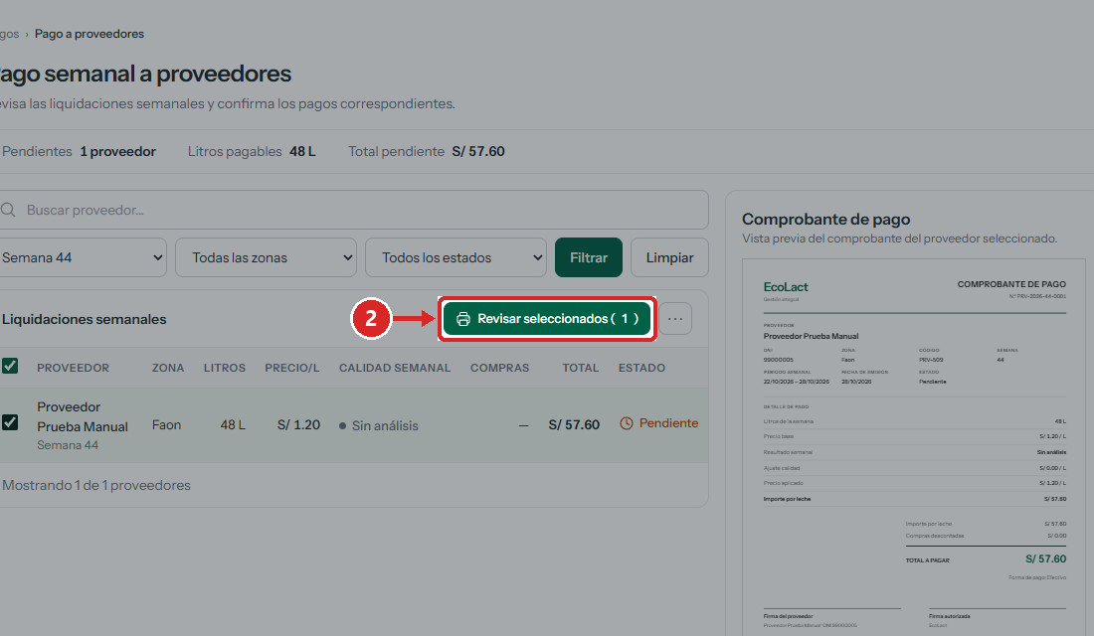
Figura 165. Botón «Revisar seleccionados».
PASO 03 Imprimir
Revisa la «Vista previa de impresión» (una hoja por proveedor) y haz clic en «Imprimir».
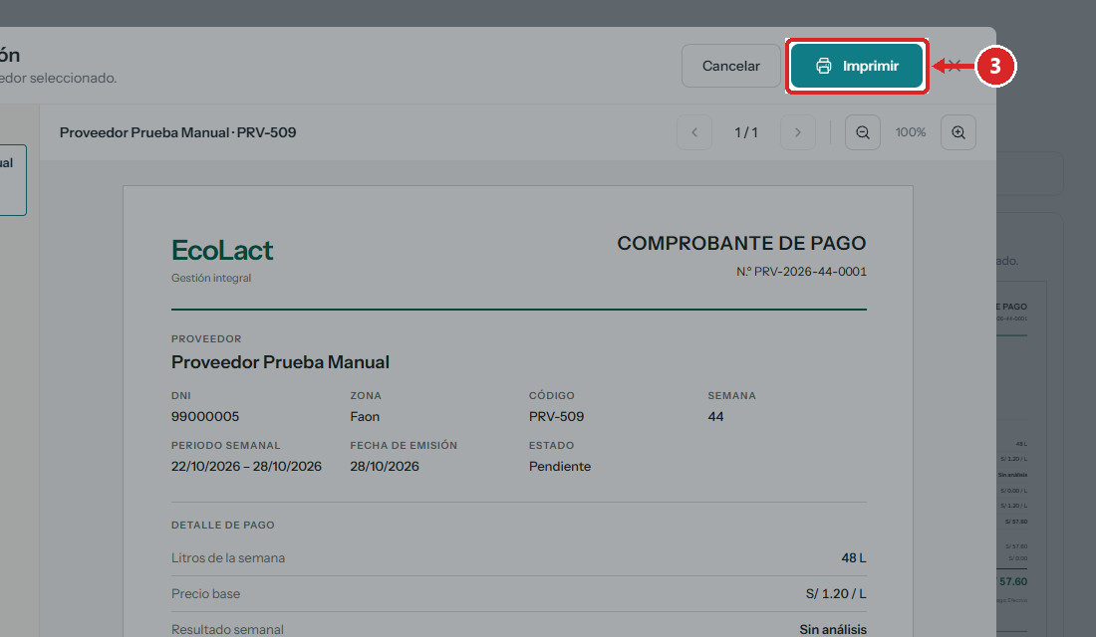
Figura 166. Vista previa del comprobante y botón «Imprimir».
✓ Resultado: Se abre la impresión del navegador y luego la pregunta de confirmación.
PASO 04 Confirmar el pago
Entrega el efectivo y el comprobante, y haz clic en «Confirmar pago en efectivo». Usa «Todavía no» si aún no pagaste.
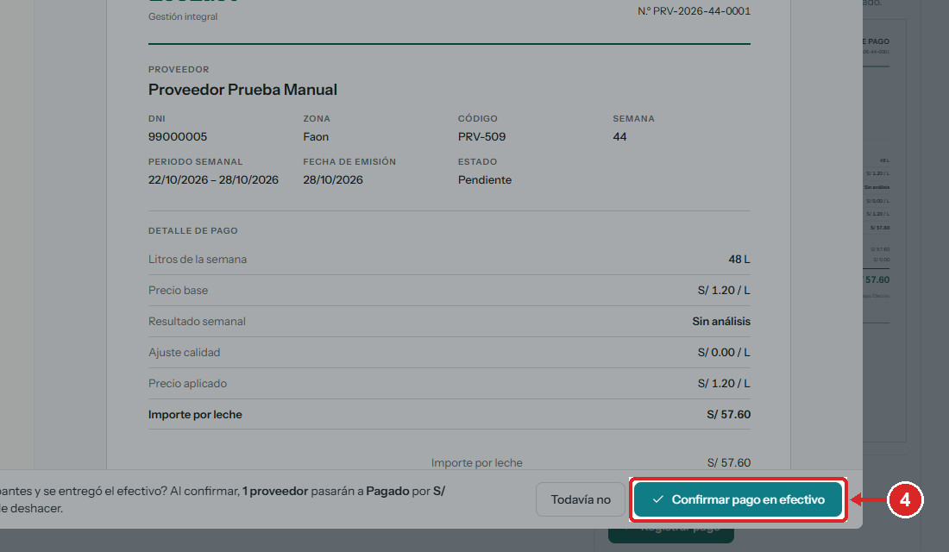
Figura 167. «¿Se imprimieron los comprobantes y se entregó el efectivo? … Esta acción no se puede deshacer.»
PASO 05 Comprobar
Verifica el mensaje y el estado «Pagado».
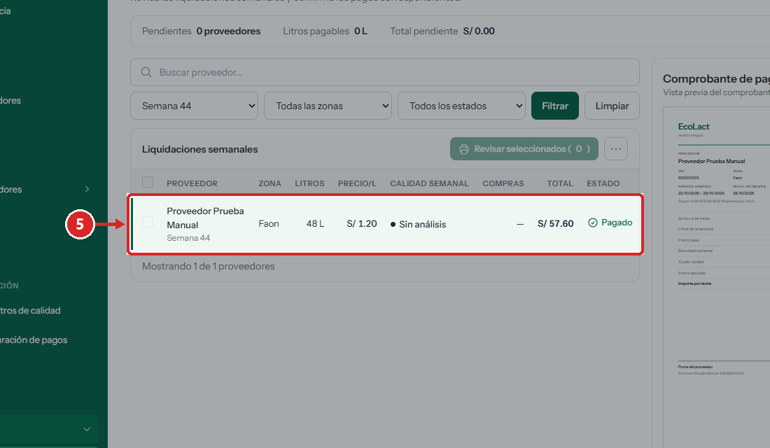
Figura 168. Liquidación en estado «Pagado».
✓ Resultado: Aparece «Se marcaron como pagados en efectivo 1 proveedor por S/ 57.60 (lote PP-…).»

Resultado final
RESULTADO La liquidación queda «Pagado», con lote y fecha, y el pago se registra como egreso en Caja.

Errores frecuentes y solución
Situación | Cómo resolverla
La casilla no se puede marcar | La liquidación no es pagable (ya pagada, semana rechazada o aún no disponible).
Se cerró la impresión sin pagar | Elige «Todavía no»: la liquidación sigue «Pendiente».

10.3 Reimprimir el comprobante y consultar el historial
ADM-PPV-003 · Verificado en interfaz
OBJETIVO | Volver a imprimir un comprobante y revisar los pagos de un proveedor.
ACCESO | Pagar a proveedores (estado «Pagados») · Proveedores › «Ver pagos»
REQUISITOS | • Pago registrado.

PASO 01 Filtrar los pagados
En «Estado», elige «Pagados» y haz clic en «Filtrar».
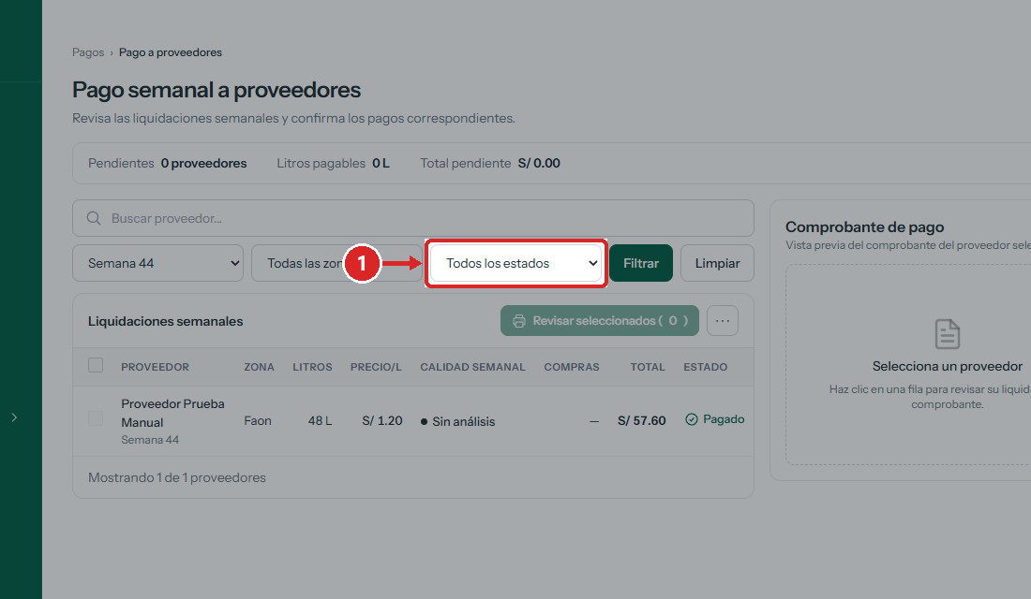
Figura 169. Filtro «Estado»: Pagados.
PASO 02 Abrir el comprobante
Abre el comprobante de la fila y haz clic en «Imprimir».
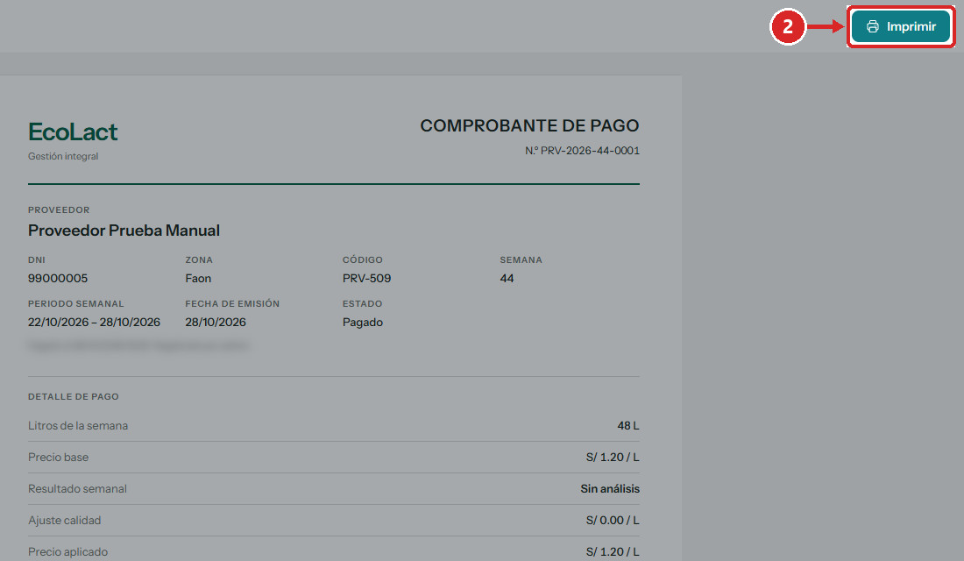
Figura 170. Comprobante en estado «Pagado» con fecha de pago (usuario difuminado).
PASO 03 Consultar el historial del proveedor
En Proveedores, abre el proveedor › pestaña «Compras» › «Ver pagos».
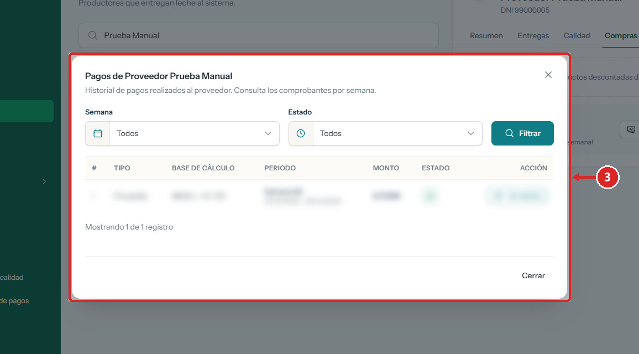
Figura 171. «Pagos de …»: tipo, base de cálculo, periodo, monto y estado, con «Ver detalle».

Resultado final
RESULTADO Puedes reimprimir comprobantes y ver todos los pagos semanales del proveedor.

10.4 Liquidaciones, pagos parciales y confirmación separada
ADM-PPV-004 · No disponible en la interfaz
OBJETIVO | Aclarar operaciones que no existen como pantalla.
ACCESO | —
REQUISITOS | • —

PASO 01 Situación observada
No hay pantalla para generar, listar o confirmar liquidaciones por separado: la liquidación semanal es la fila de «Pago semanal a proveedores» y su comprobante. Tampoco existen pagos parciales. El sistema tiene una hoja «Liquidación #…» imprimible, pero ninguna pantalla del Administrador enlaza a ella.

Resultado final
RESULTADO Use ADM-PPV-001 a ADM-PPV-003 para todo el ciclo de pago a proveedores.

11. Asistencia y pagos a trabajadores
La asistencia diaria del personal determina sus días trabajados, y el pago mensual se calcula con el sueldo configurado (capítulo 7) y esos días. El Administrador registra la asistencia escaneando el QR del trabajador mientras el registro está abierto, consulta y corrige jornadas, y registra la entrega del sueldo.
UBICACIÓN EN EL MENÚ | Dashboard › Asistencia · Finanzas › Pagos › Pagar a trabajadores
DEPENDE DE | Trabajadores registrados (capítulo 4) y sueldos configurados (capítulo 7).
HABILITA | Pago mensual del personal y su egreso en Caja.
REGLAS PRINCIPALES | • La asistencia del día se registra por QR solo mientras está abierta; después de la hora de cierre (07:00 a. m. en el entorno de prueba), los trabajadores sin registro quedan con «Falta» automática.  • Las correcciones piden un motivo.  • El pago mensual se registra sobre la obligación del mes; los trabajadores sin sueldo aparecen como «Sin configurar».

Elementos de la pantalla
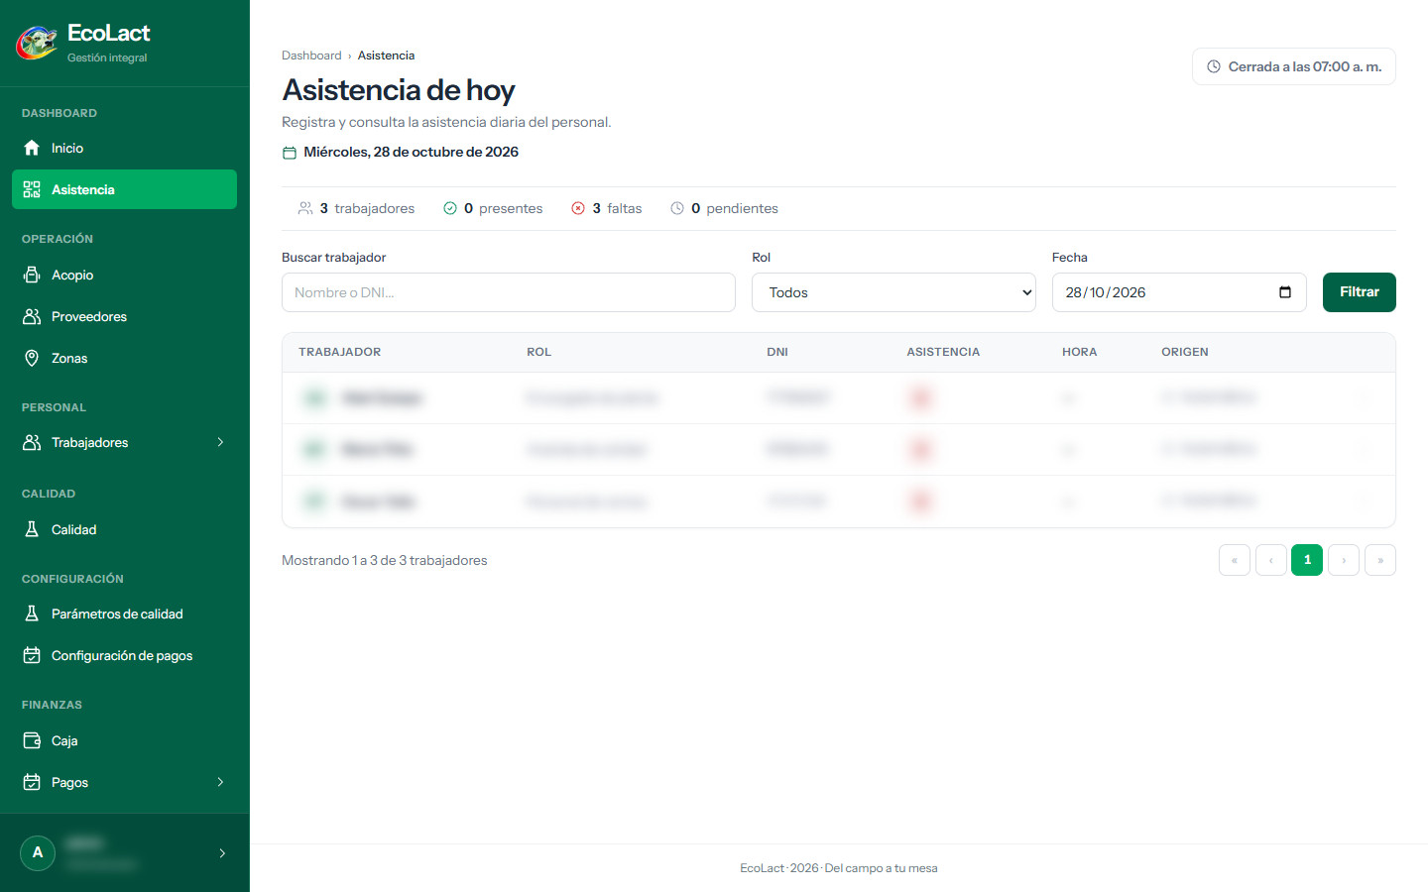
Figura 172. «Asistencia de hoy», ya cerrada (nombres y DNI difuminados).
Zona de la pantalla | Función
Estado del registro | «Escanear QR» mientras la asistencia está abierta; «Cerrada a las … a. m.» después.
Resumen | Trabajadores, presentes, faltas y pendientes.
Filtros | «Buscar trabajador», «Rol» y «Fecha» (para consultar días anteriores).
Tabla | Trabajador, rol, DNI, asistencia, hora, origen (por ejemplo «Automático») y menú de acciones.

11.1 Consultar la asistencia del personal
ADM-ASP-001 · Verificado en interfaz
OBJETIVO | Revisar quién asistió en un día.
ACCESO | Dashboard › Asistencia
REQUISITOS | • Trabajadores registrados.

PASO 01 Abrir Asistencia
Desde el menú lateral del Administrador, selecciona «Asistencia».
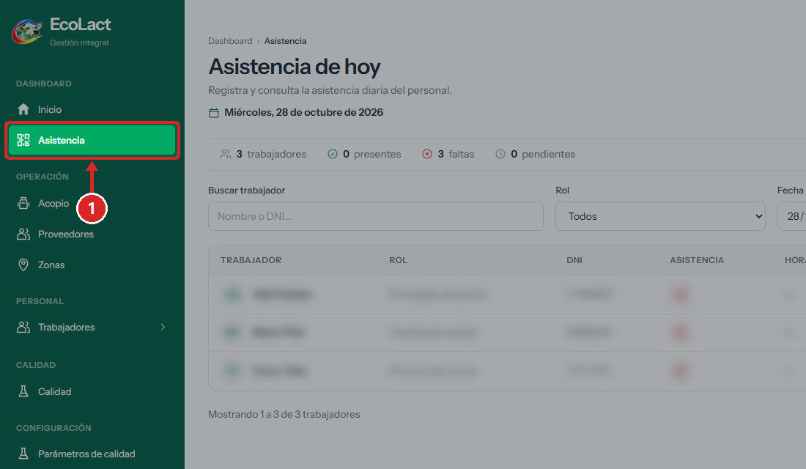
Figura 173. Opción «Asistencia».
PASO 02 Revisar el resumen
Consulta los totales de presentes, faltas y pendientes.
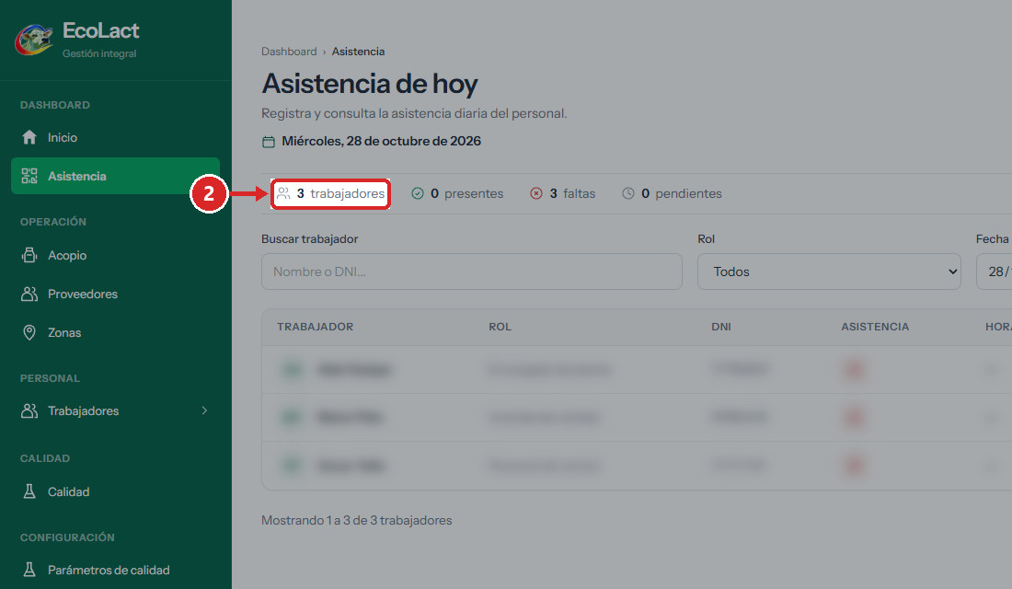
Figura 174. Resumen del día.
PASO 03 Filtrar
Busca por nombre o DNI, elige el «Rol» o cambia la «Fecha» y haz clic en «Filtrar».
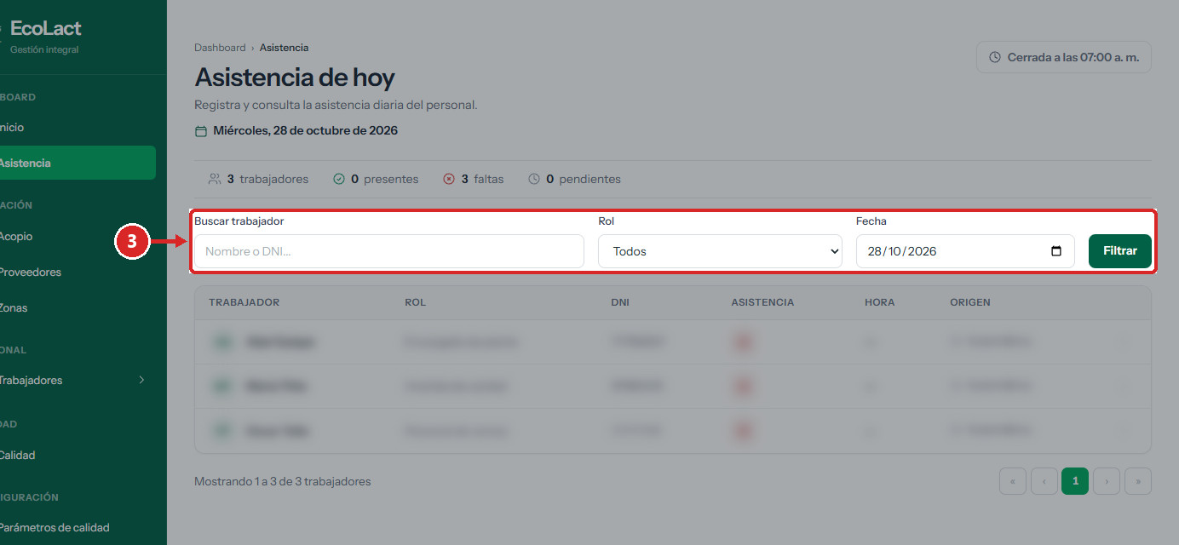
Figura 175. Filtros de asistencia.
PASO 04 Revisar la tabla
Consulta el estado, la hora y el origen de cada registro.
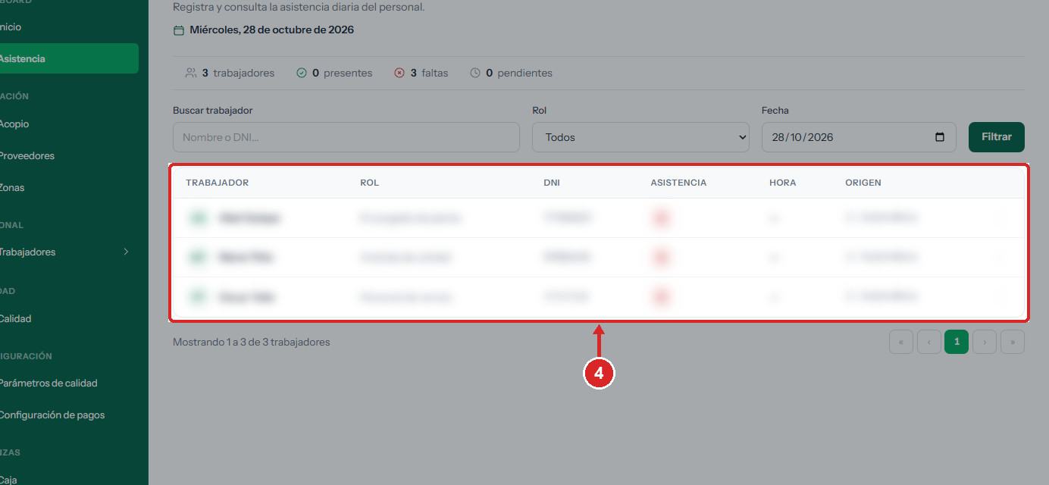
Figura 176. Registros del día (origen «Automático» = falta asignada al cierre).

Resultado final
RESULTADO Conoces la asistencia del día o de la fecha consultada.

11.2 Registrar asistencia por QR
ADM-ASP-002 · Pendiente de comprobar
OBJETIVO | Marcar como presente a un trabajador escaneando su código QR.
ACCESO | Dashboard › Asistencia › «Escanear QR»
REQUISITOS | • Asistencia del día abierta (antes de la hora de cierre).  • Cámara en el equipo y el QR del trabajador (su panel muestra el «Código QR»).

PASO 01 Abrir el escáner
Haz clic en «Escanear QR» y apunta la cámara al código QR del trabajador.
PASO 02 Comprobar
Verifica que el trabajador figure como presente con su hora.

Resultado final
RESULTADO Pendiente de comprobar: en la verificación la asistencia ya estaba cerrada y no se contó con cámara ni QR físico.

Errores frecuentes y solución
Situación | Cómo resolverla
No aparece «Escanear QR» | La asistencia del día ya está cerrada.

11.3 Registrar o corregir una asistencia manualmente
ADM-ASP-003 · Pendiente de comprobar
OBJETIVO | Registrar como presente o corregir el estado de un día.
ACCESO | Asistencia › menú «⋮» de la fila
REQUISITOS | • Asistencia del día cerrada o día anterior.  • Motivo de la corrección.

PASO 01 Abrir las acciones
En la fila del trabajador, abre el menú «⋮»: «Ver detalle», «Editar asistencia» o «Registrar asistencia manual» (según el caso).
PASO 02 Corregir
En «Corregir asistencia», elige el «Nuevo estado» (Presente o Falta), escribe el «Motivo» y guarda. En «Registrar asistencia manual», escribe una observación y haz clic en «Registrar como presente».

Resultado final
RESULTADO Pendiente de comprobar: las únicas filas disponibles eran de trabajadores reales y no se modificaron. Los trabajadores ficticios creados el mismo día aún no figuraban en la asistencia.

11.4 Consultar los pagos a trabajadores
ADM-ASP-004 · Verificado en interfaz
OBJETIVO | Revisar el estado del pago mensual de cada trabajador.
ACCESO | Finanzas › Pagos › Pagar a trabajadores
REQUISITOS | • Trabajadores registrados.

PASO 01 Filtrar el periodo
Usa el buscador y los filtros «Mes», «Rol» y «Estado» (En curso, Pendiente, Pagado, Sin configurar).
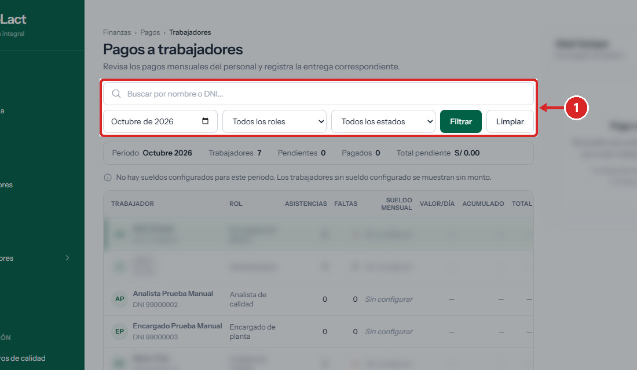
Figura 177. Filtros de «Pagos a trabajadores».
PASO 02 Revisar un trabajador
Haz clic en la fila del trabajador.
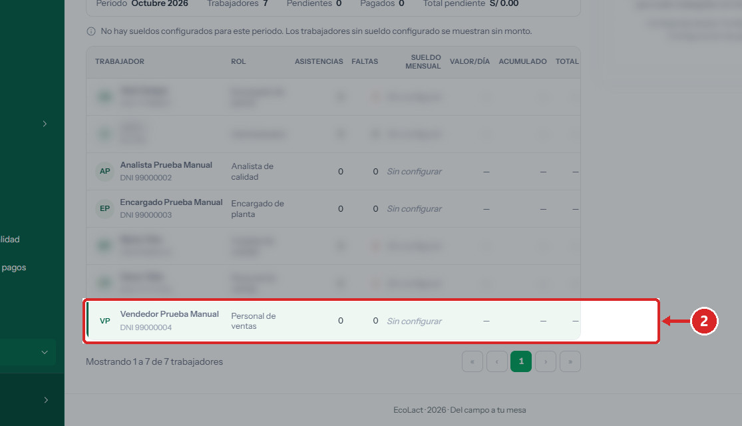
Figura 178. Trabajador sin sueldo: el panel indica «Pago no disponible … Configúrala desde: Configuración > Configuración de pagos».

Resultado final
RESULTADO La tabla muestra asistencias, faltas, sueldo mensual, valor por día, acumulado, total y estado de cada trabajador del periodo.

11.5 Registrar el pago de un sueldo
ADM-ASP-005 · Pendiente de comprobar
OBJETIVO | Registrar la entrega del sueldo mensual y emitir su comprobante.
ACCESO | Pagar a trabajadores › panel del trabajador
REQUISITOS | • Sueldo configurado.  • Obligación del mes en estado «Pendiente».

PASO 01 Revisar y ajustar
En el panel del trabajador, revisa el detalle; si corresponde, registra una bonificación o un descuento con su motivo (solo mientras el pago esté pendiente).
PASO 02 Registrar el pago
Registra el pago e imprime el comprobante.

Resultado final
RESULTADO Según el sistema: aparece «Pago registrado correctamente.», el estado pasa a «Pagado» y se registra el egreso en Caja. Pendiente de comprobar: en octubre de 2026 no había obligaciones pendientes (el mes estaba en curso) y el acopiador ficticio con sueldo no apareció en la lista (OBS-08).

12. Insumos y compras
Insumos reúne los materiales que usa la planta (cuajo, envases, etc.). El flujo es: crear la ficha del insumo (stock 0), definir cómo se compra (presentación), registrar las compras, que suben el stock y generan un egreso en Caja, y ajustar el stock por merma, pérdida o conteo físico.
UBICACIÓN EN EL MENÚ | Inventario › Insumos
DEPENDE DE | Ningún otro módulo.
HABILITA | Recetas y producción (consumo de insumos) y egresos en Caja.
REGLAS PRINCIPALES | • Crear un insumo no suma stock: empieza en 0.  • Definir una presentación no suma stock: solo fija la conversión a la unidad base.  • El stock sube solo al confirmar una compra.  • Todo se controla en la unidad base; «Stock bajo» aparece al llegar al mínimo.

Elementos de la pantalla
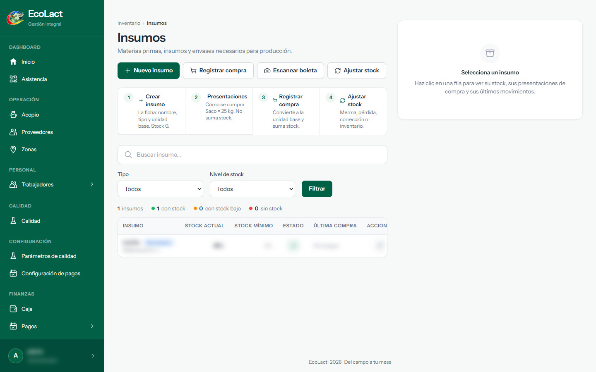
Figura 179. Pantalla Insumos (panel de un insumo real difuminado).
Zona de la pantalla | Función
«Nuevo insumo» | Crea la ficha.
«Registrar compra» / «Leer boleta» | Abren la compra manual o la lectura de una boleta por foto.
«Ajustar stock» | Corrige el stock por merma, pérdida, corrección o inventario físico.
Filtros | Buscador, «Tipo» y «Nivel de stock» (Normal, Bajo el mínimo, Sin stock).
Tabla y panel | Stock actual, mínimo, estado, última compra y acciones; el panel muestra información general, presentaciones y últimos movimientos.

12.1 Registrar un insumo
ADM-INS-001 · Verificado en interfaz
OBJETIVO | Crear la ficha de un insumo.
ACCESO | Inventario › Insumos › «Nuevo insumo»
REQUISITOS | • Nombre, tipo y unidad base del insumo.

PASO 01 Abrir el formulario
Desde el menú lateral del Administrador, selecciona «Insumos» y haz clic en «Nuevo insumo».
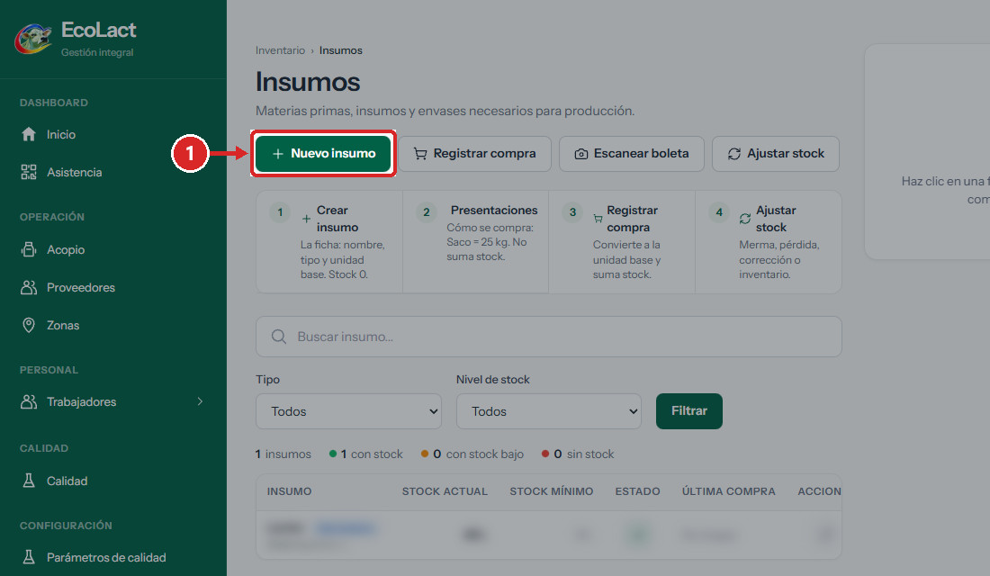
Figura 180. Botón «Nuevo insumo».
PASO 02 Completar la ficha
Escribe el «Nombre del insumo», elige el «Tipo» (Materia prima, Insumo, Envase u Otro) y la «Unidad base» (L, ml, kg, g o unidades).
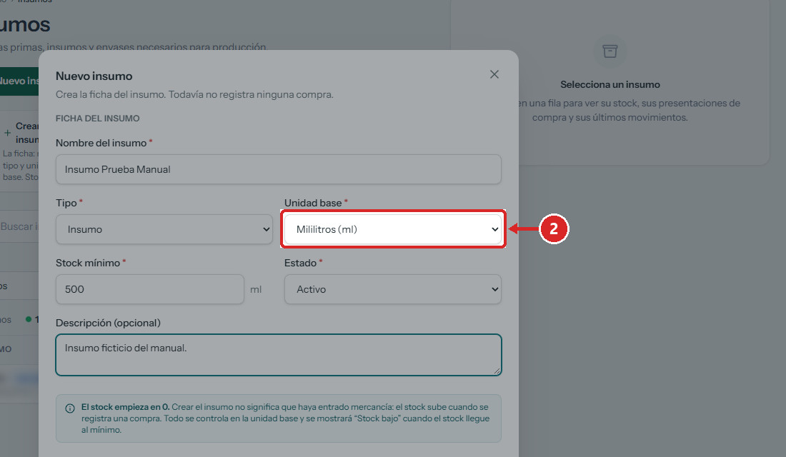
Figura 181. Unidad base del insumo.
PASO 03 Indicar el stock mínimo
Escribe el «Stock mínimo» en la unidad base y, si lo necesitas, una descripción.
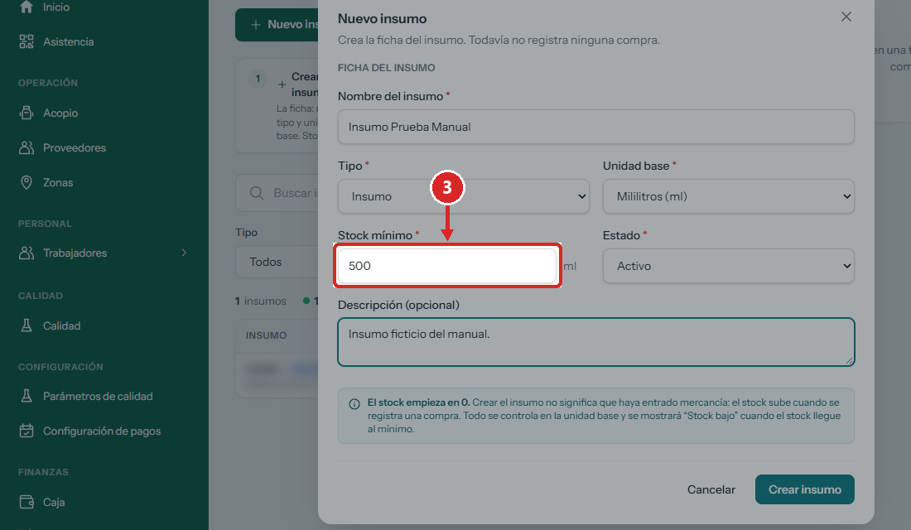
Figura 182. Stock mínimo de ejemplo: 500 ml.
PASO 04 Crear
Haz clic en «Crear insumo».
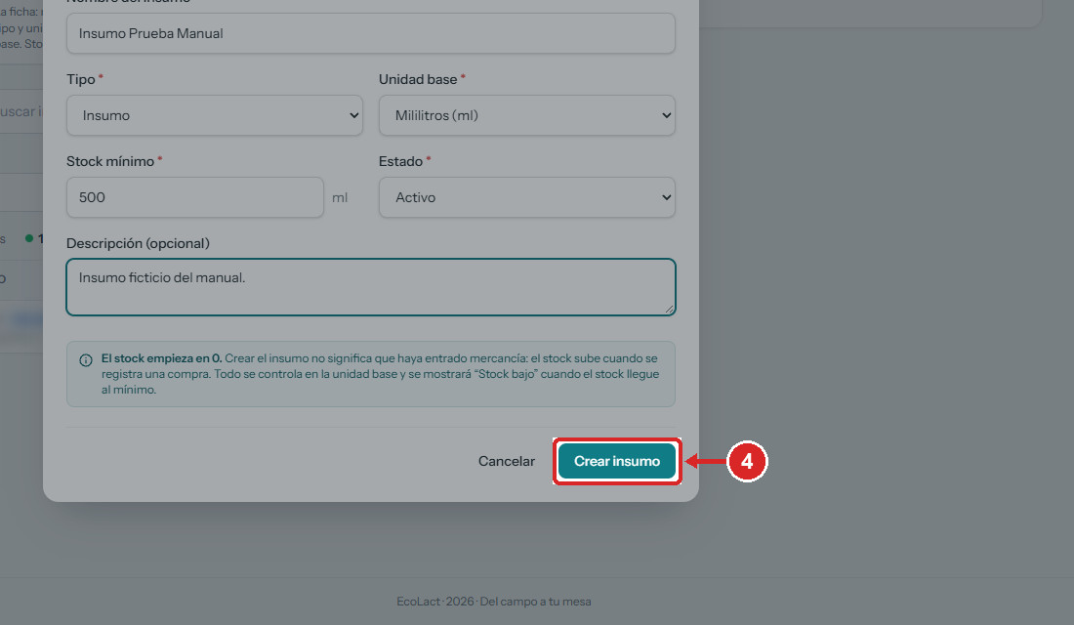
Figura 183. Botón «Crear insumo».
PASO 05 Comprobar
Verifica el mensaje y el panel del insumo.
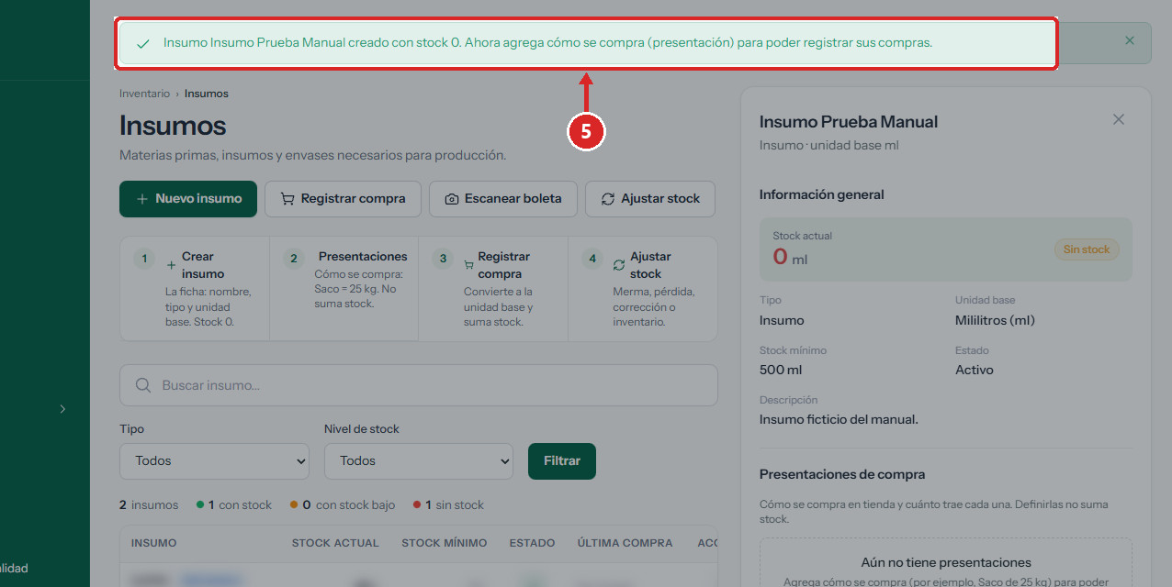
Figura 184. «Insumo … creado con stock 0. Ahora agrega cómo se compra (presentación) para poder registrar sus compras.»

Resultado final
RESULTADO El insumo queda activo con stock 0 y estado «Sin stock».

12.2 Definir la presentación de compra
ADM-INS-002 · Verificado en interfaz
OBJETIVO | Indicar cómo se compra el insumo y su equivalencia en la unidad base.
ACCESO | Panel del insumo › «Agregar presentación»
REQUISITOS | • Insumo registrado.

PASO 01 Agregar la presentación
En «Presentaciones de compra», haz clic en «Agregar presentación».
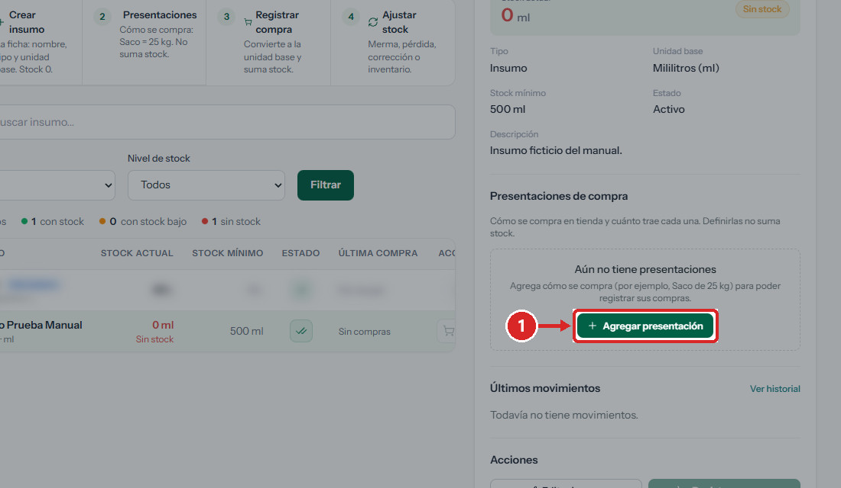
Figura 185. Botón «Agregar presentación».
PASO 02 Indicar nombre y contenido
Escribe el «Nombre de la presentación» (Saco, Balde, Bolsa…) y la «Cantidad que contiene» con su unidad.
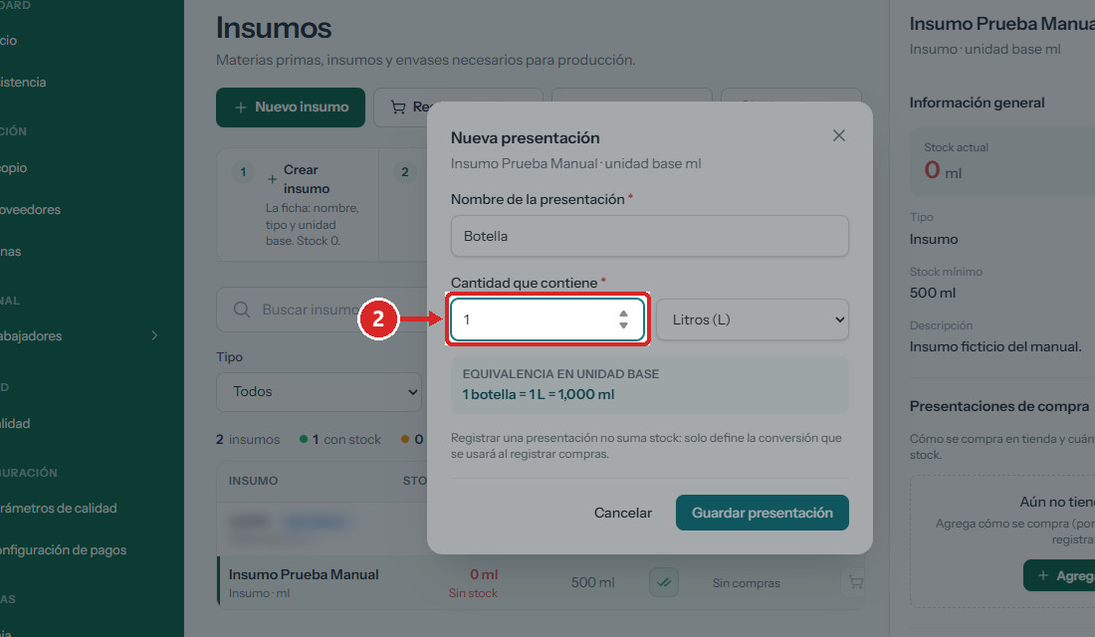
Figura 186. Cantidad y unidad de la presentación.
PASO 03 Revisar la equivalencia
Comprueba la «Equivalencia en unidad base» y haz clic en «Guardar presentación».
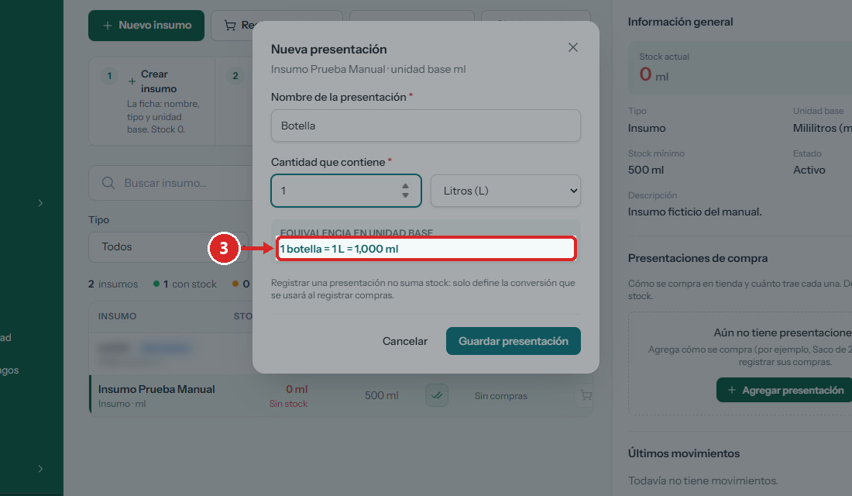
Figura 187. Equivalencia: 1 botella = 1 L = 1,000 ml.
PASO 04 Comprobar
Verifica el mensaje y la presentación en el panel.
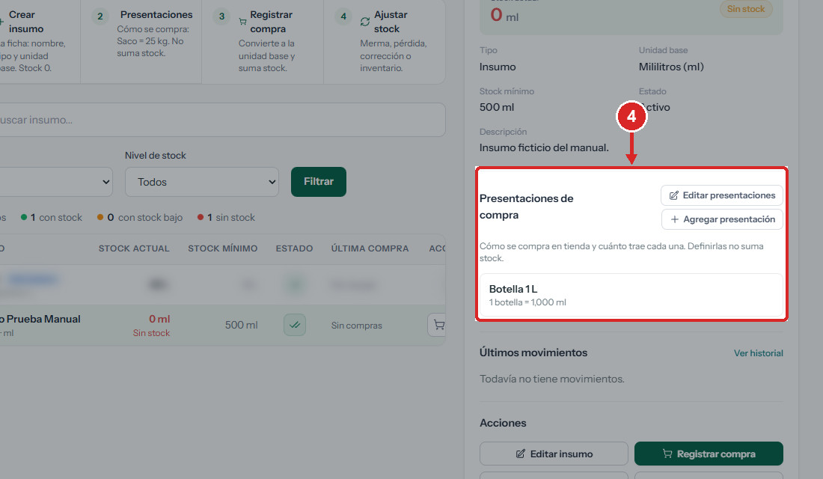
Figura 188. Presentación «Botella 1 L»; mensaje «Presentación agregada. Botella 1 L = 1,000 ml.»

Resultado final
RESULTADO El insumo ya puede comprarse con esa presentación. El stock no cambia.

12.3 Registrar una compra de insumos
ADM-INS-003 · Verificado en interfaz
OBJETIVO | Ingresar al stock lo comprado y registrar el gasto.
ACCESO | Inventario › Insumos › «Registrar compra» (o ícono de compra de la fila)
REQUISITOS | • Insumo con al menos una presentación.

PASO 01 Abrir la compra
Haz clic en el ícono «Registrar compra» de la fila del insumo (o en «Registrar compra» de la parte superior).
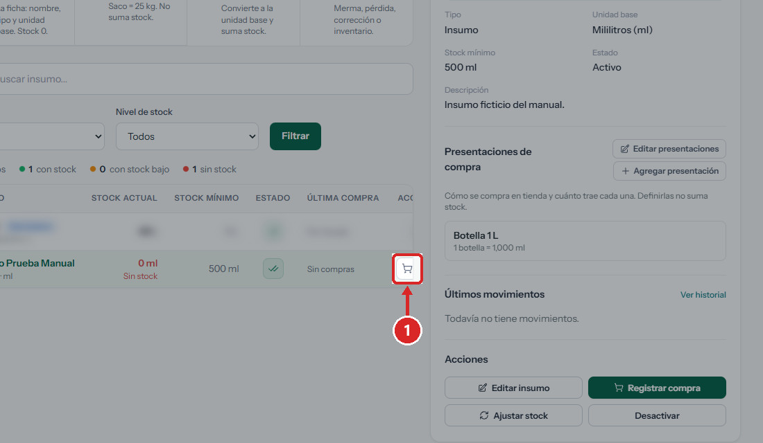
Figura 189. Ícono «Registrar compra» de la fila.
PASO 02 Completar las líneas
En cada línea elige el «Insumo», la «Presentación», la «Cantidad» y el «Precio unit.». Usa «Agregar otro insumo» para más líneas.
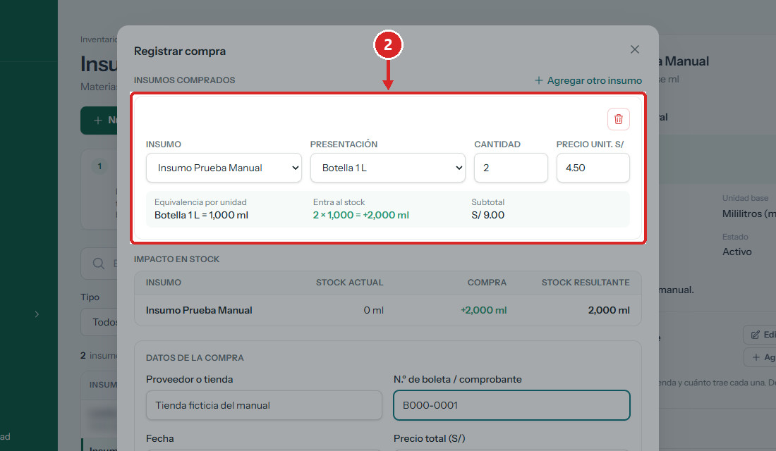
Figura 190. Línea de compra: 2 botellas × S/ 4.50; entra al stock +2,000 ml.
PASO 03 Revisar el impacto en stock
Comprueba el «Impacto en stock»: stock actual, compra y stock resultante.
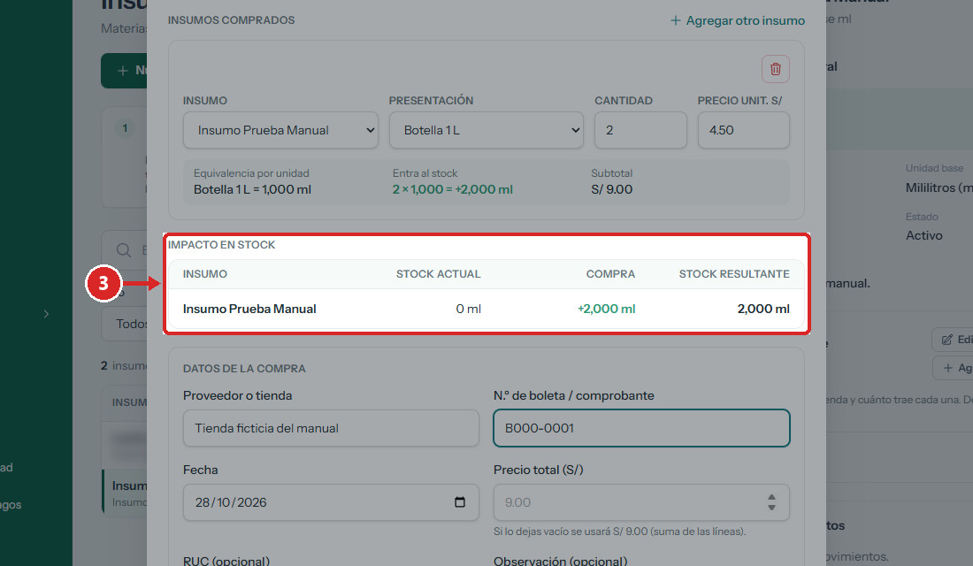
Figura 191. Impacto en stock: 0 ml → 2,000 ml.
PASO 04 Completar los datos de la compra
Escribe «Proveedor o tienda», «N.º de boleta / comprobante» y la «Fecha»; el «Precio total» es opcional si indicaste precios unitarios. Puedes adjuntar la imagen de la boleta.
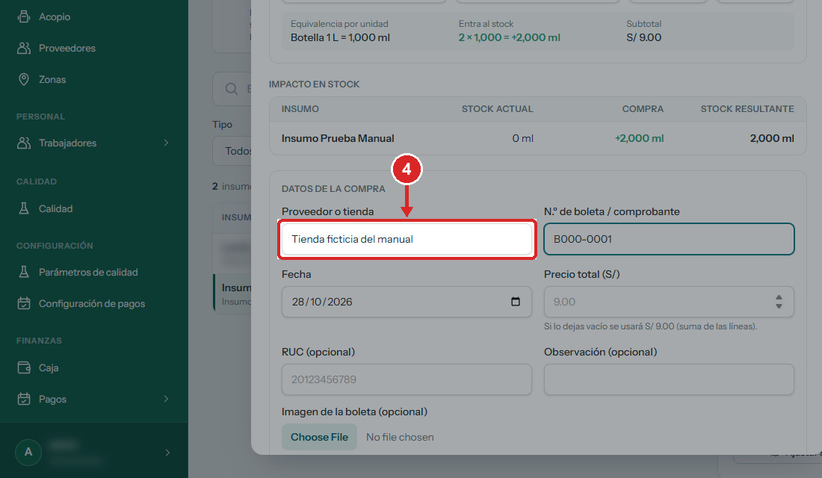
Figura 192. Datos de la compra.
PASO 05 Confirmar
Haz clic en «Confirmar compra».
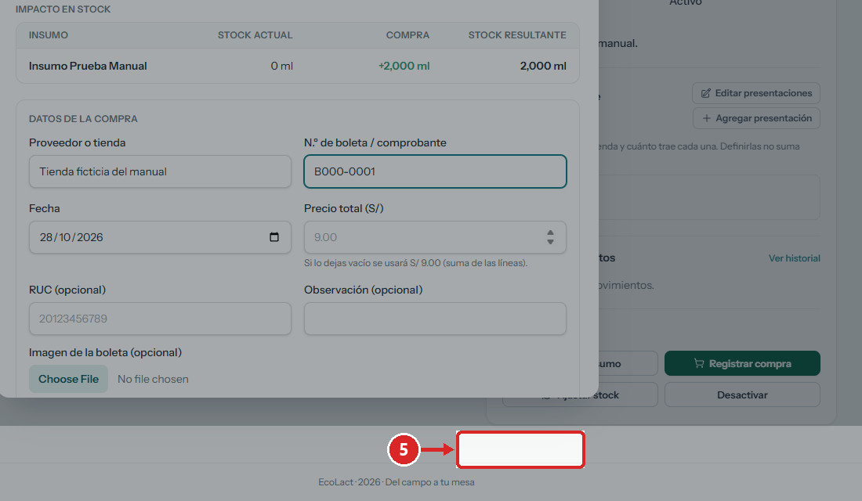
Figura 193. Botón «Confirmar compra».
PASO 06 Comprobar
Verifica el nuevo stock y el movimiento de compra.
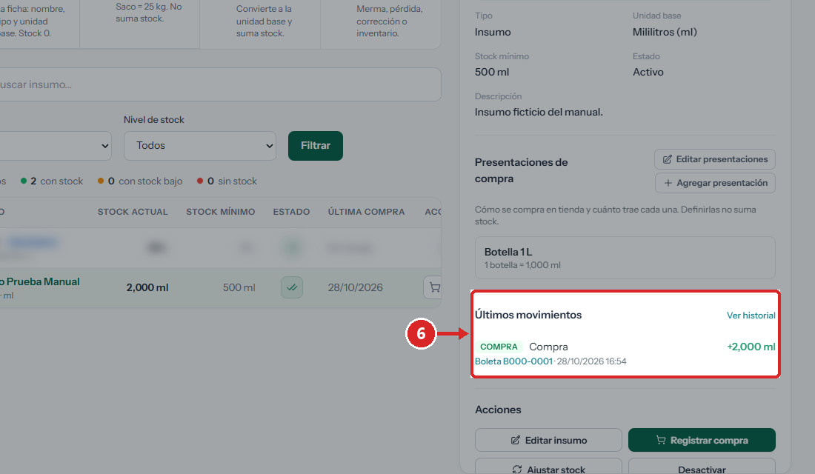
Figura 194. Movimiento «Compra · Boleta B000-0001 · +2,000 ml»; el stock pasa a 2,000 ml.

Resultado final
RESULTADO El stock aumenta y la compra se registra como egreso en Caja. Según el sistema, el mensaje es «Compra #N registrada. El stock de los insumos ya fue actualizado.» (no quedó en la captura).

Validaciones y mensajes del sistema
Campo / condición | Regla | Mensaje mostrado
Líneas | Cada línea necesita insumo, presentación y cantidad. | «Completa insumo, cantidad y presentación de cada línea, o quita las que no correspondan.»
Fecha | No posterior a hoy. | El calendario no permite fechas futuras.
Imagen | jpg, png o webp (opcional). | —

12.4 Leer una boleta de compra (OCR)
ADM-INS-004 · Pendiente de comprobar
OBJETIVO | Proponer la compra a partir de la foto de una boleta.
ACCESO | Inventario › Insumos › «Leer boleta»
REQUISITOS | • Foto legible de la boleta.

PASO 01 Leer la boleta
Haz clic en «Leer boleta», usa «Tomar foto» o «Seleccionar imagen» y revisa las líneas propuestas antes de «Confirmar compra».

Resultado final
RESULTADO La lectura solo propone datos; el stock cambia al confirmar. No se verificó con una boleta real.

12.5 Ajustar el stock de un insumo
ADM-INS-005 · Verificado en interfaz
OBJETIVO | Corregir el stock por merma, pérdida, error o conteo físico.
ACCESO | Inventario › Insumos › ícono «Ajustar stock»
REQUISITOS | • Insumo registrado.

PASO 01 Abrir el ajuste
Haz clic en el ícono «Ajustar stock» de la fila del insumo.
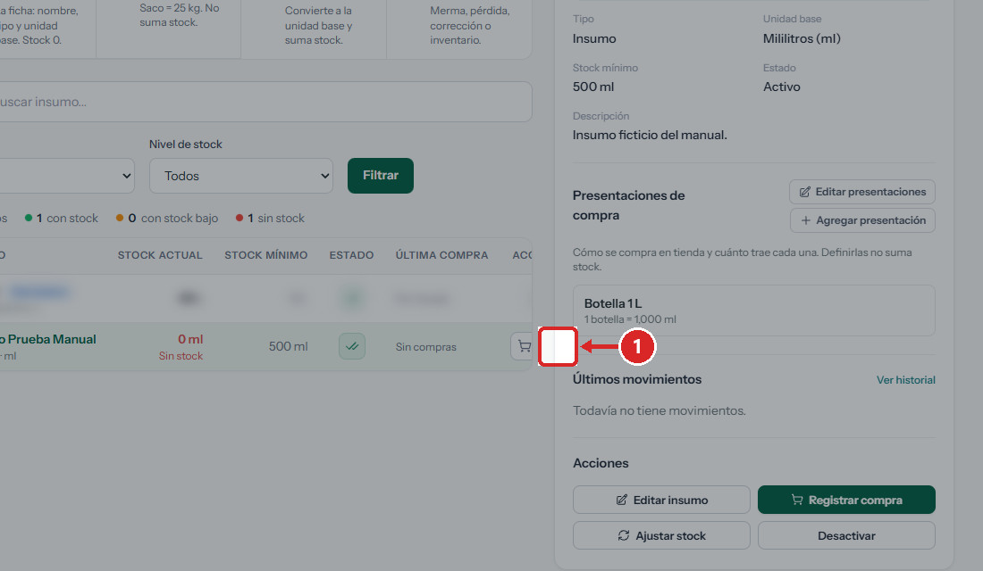
Figura 195. Ícono «Ajustar stock».
PASO 02 Elegir el motivo y la cantidad
Elige el «Motivo» (Merma, Pérdida, Corrección o Inventario físico), escribe la cantidad y revisa el «Stock resultante».
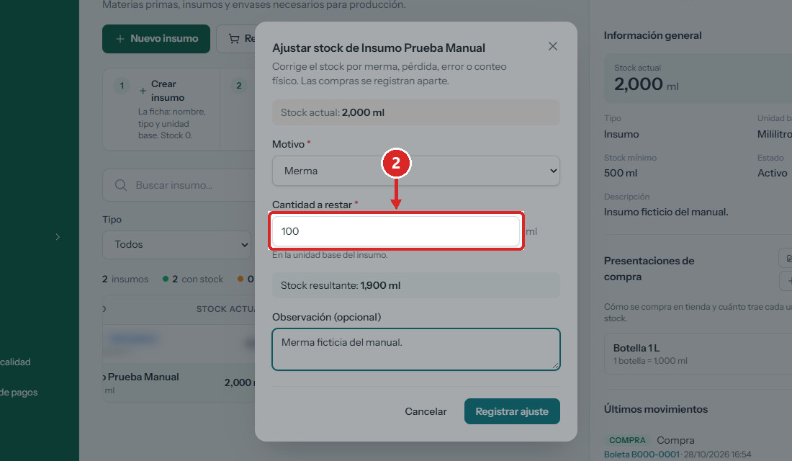
Figura 196. Cantidad a restar: 100 ml; stock resultante 1,900 ml.
PASO 03 Registrar
Haz clic en «Registrar ajuste».
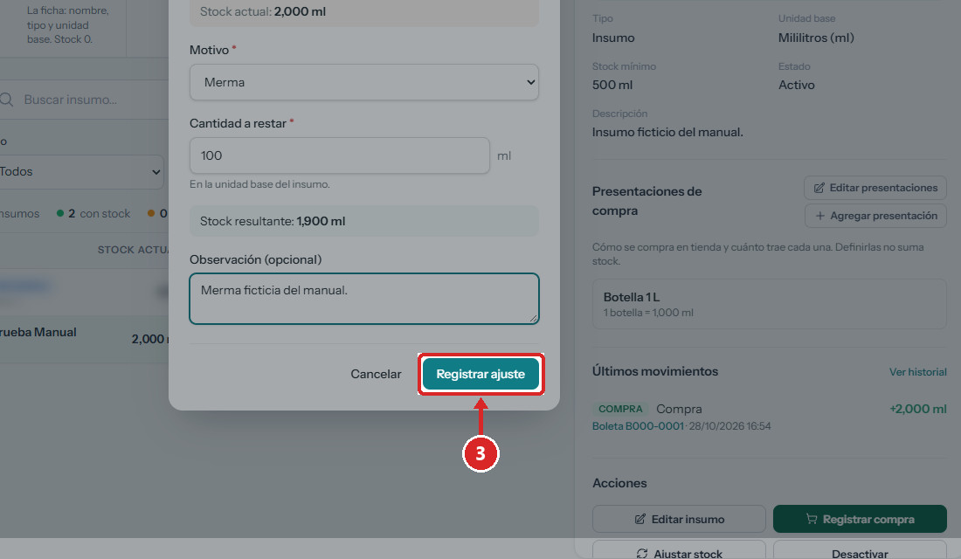
Figura 197. Botón «Registrar ajuste».
PASO 04 Comprobar
Verifica el mensaje y el movimiento de ajuste.
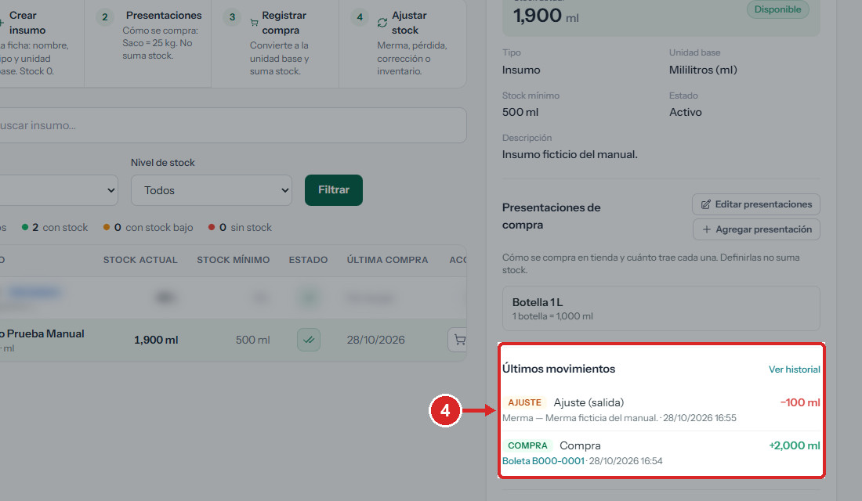
Figura 198. Movimiento «Ajuste (salida) · Merma · −100 ml»; mensaje «Ajuste de stock registrado.»

Resultado final
RESULTADO El stock queda corregido y el ajuste figura en «Últimos movimientos».

13. Recetas
Una receta define un producto (categoría, nombre y presentación) y su fórmula: qué insumos, incluida la leche, y en qué cantidad se necesitan para producir una unidad. Crear la receta crea también el producto, con stock 0.
UBICACIÓN EN EL MENÚ | Producción › Recetas
DEPENDE DE | Insumos registrados (capítulo 12); la leche aparece como insumo.
HABILITA | Producción (capítulo 14) y Productos (capítulo 15).
REGLAS PRINCIPALES | • Cada producto muestra una sola receta vigente.  • Guardar o editar una receta no descuenta inventario: los insumos se consumen al iniciar una producción.  • Al editar, los datos del producto quedan fijos; solo cambia la fórmula.

13.1 Registrar una receta
ADM-REC-001 · Verificado en interfaz
OBJETIVO | Crear un producto y su fórmula de producción.
ACCESO | Producción › Recetas › «Nueva receta»
REQUISITOS | • Insumos registrados.

PASO 01 Abrir el formulario
Desde el menú lateral del Administrador, selecciona «Recetas» y haz clic en «Nueva receta».
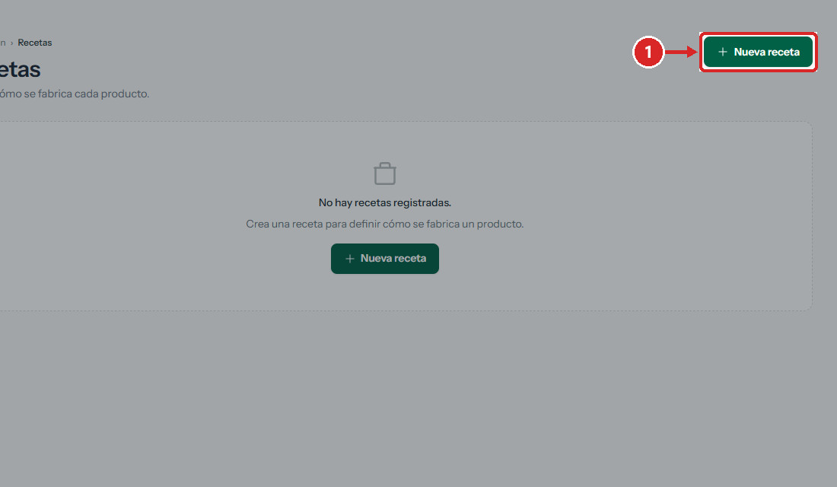
Figura 199. Botón «Nueva receta».
PASO 02 Definir el producto
Elige la «Categoría» (o «+ Nueva categoría»), escribe el «Nombre», la «Presentación» y su «Unidad de presentación». La descripción y la imagen son opcionales.
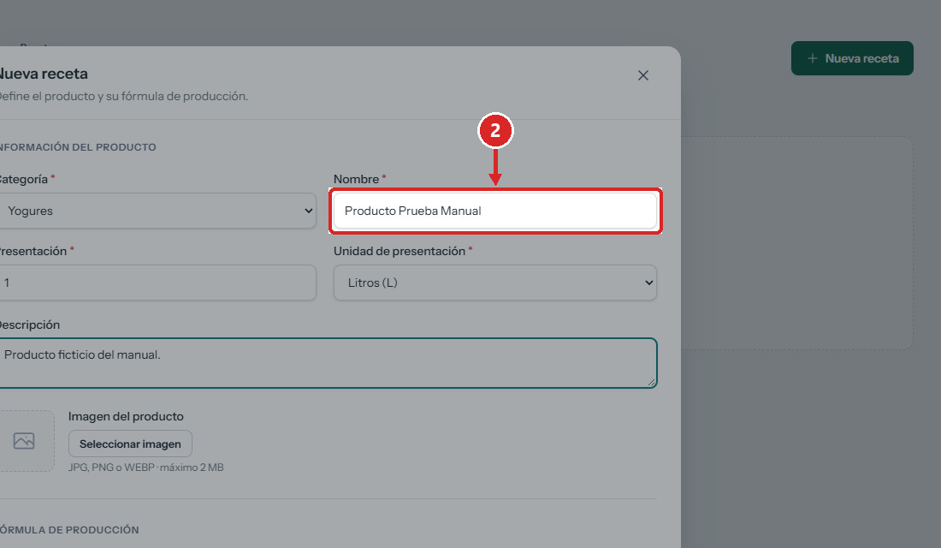
Figura 200. Información del producto con datos ficticios.
PASO 03 Configurar las cantidades
En «Fórmula de producción», elige cada insumo, su cantidad y unidad para producir una unidad. Usa «Agregar ingrediente» para más filas.
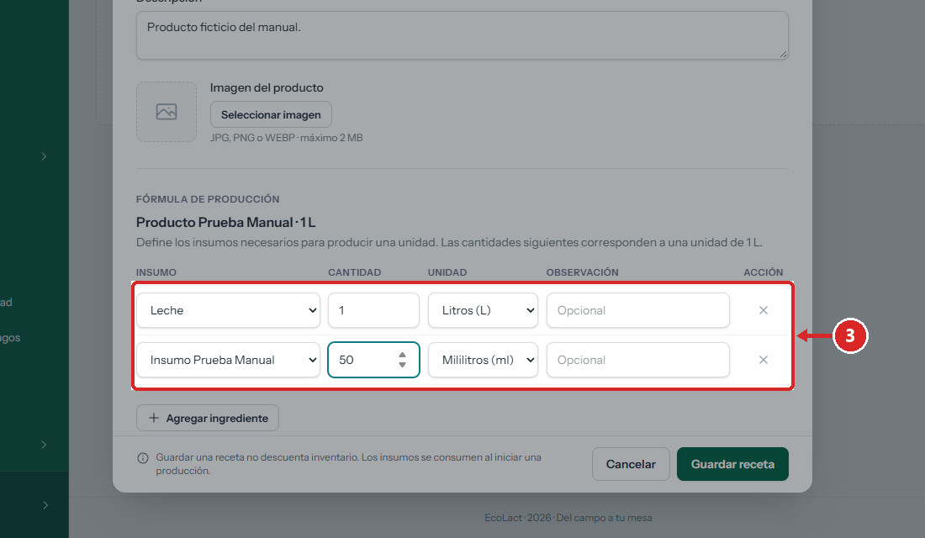
Figura 201. Fórmula: 1 L de leche y 50 ml del insumo por unidad.
PASO 04 Guardar
Haz clic en «Guardar receta».
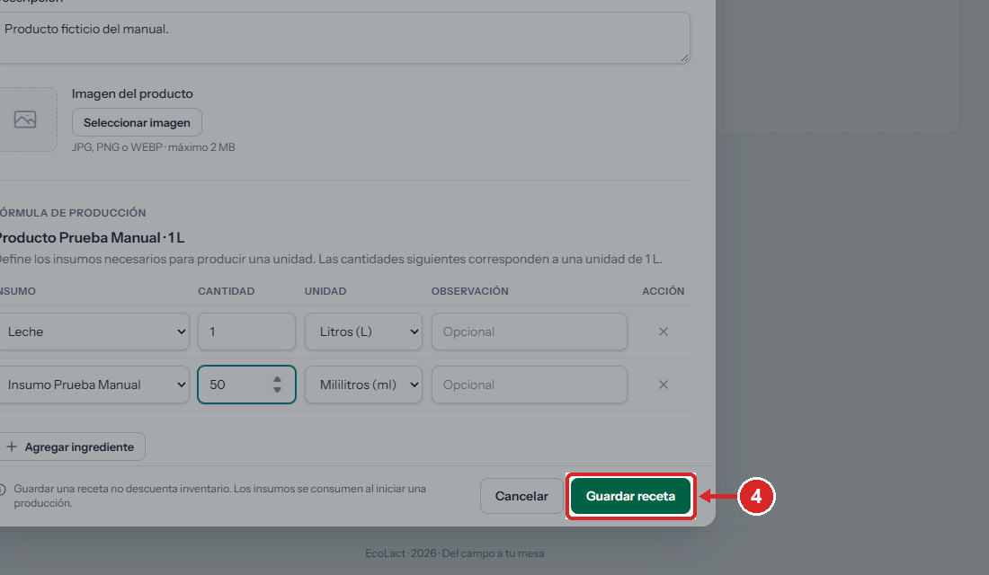
Figura 202. Botón «Guardar receta».
PASO 05 Comprobar
Verifica el mensaje y la nueva fila.
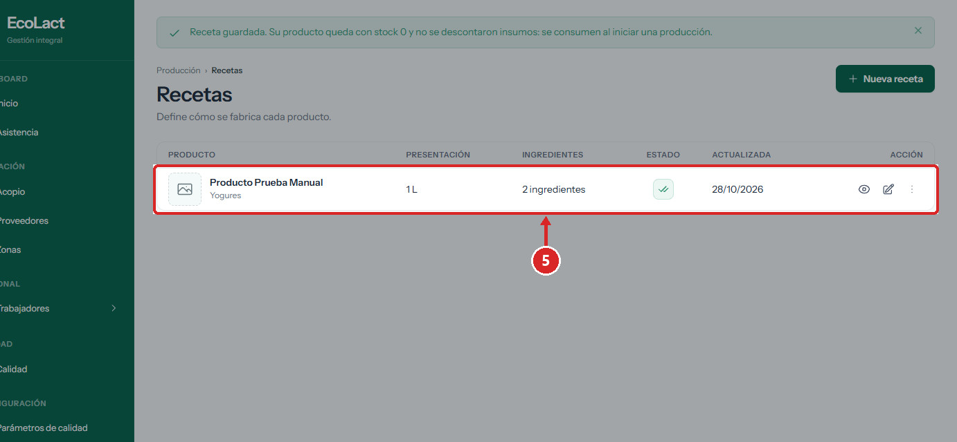
Figura 203. Receta activa con 2 ingredientes.
✓ Resultado: Aparece «Receta guardada. Su producto queda con stock 0 y no se descontaron insumos: se consumen al iniciar una producción.»

Resultado final
RESULTADO El producto y su receta quedan activos.

13.2 Consultar una receta
ADM-REC-002 · Verificado en interfaz
OBJETIVO | Ver la fórmula de un producto.
ACCESO | Producción › Recetas › ícono «Ver receta»
REQUISITOS | • Receta registrada.

PASO 01 Ver la receta
Haz clic en el ícono «Ver receta» (ojo) de la fila.
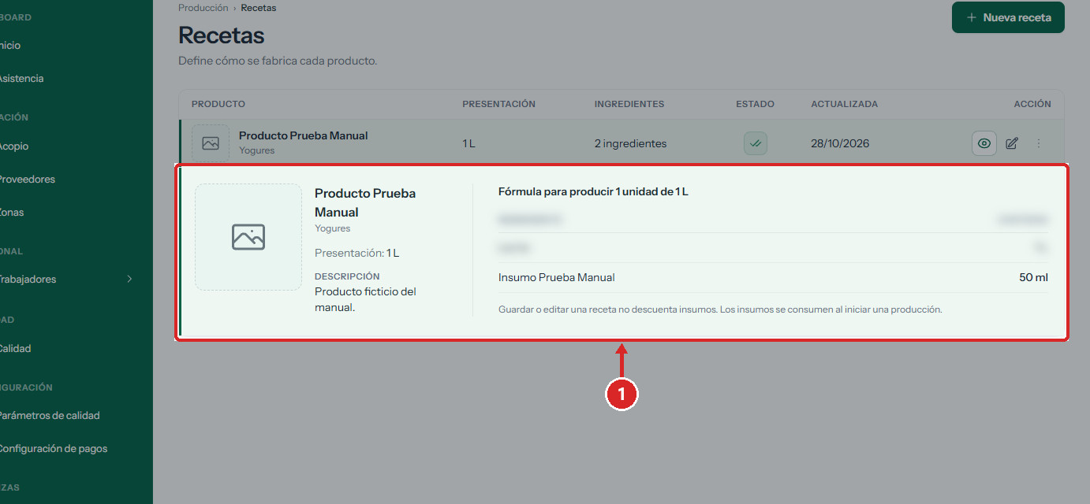
Figura 204. Detalle: presentación, descripción y fórmula para producir 1 unidad.

Resultado final
RESULTADO Se despliega la fórmula con cada ingrediente y su cantidad.

13.3 Editar la composición de una receta
ADM-REC-003 · Verificado en interfaz
OBJETIVO | Cambiar ingredientes o cantidades de la fórmula.
ACCESO | Producción › Recetas › ícono «Editar receta»
REQUISITOS | • Receta registrada.

PASO 01 Abrir la edición
Haz clic en el ícono «Editar receta» (lápiz).
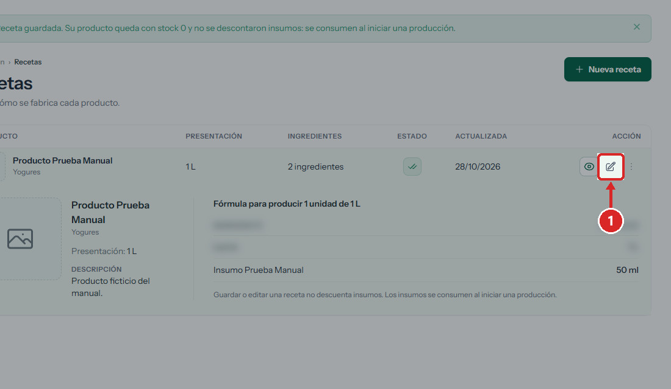
Figura 205. Ícono «Editar receta».
PASO 02 Modificar la fórmula
Cambia las cantidades o los ingredientes. Los datos del producto se muestran fijos.
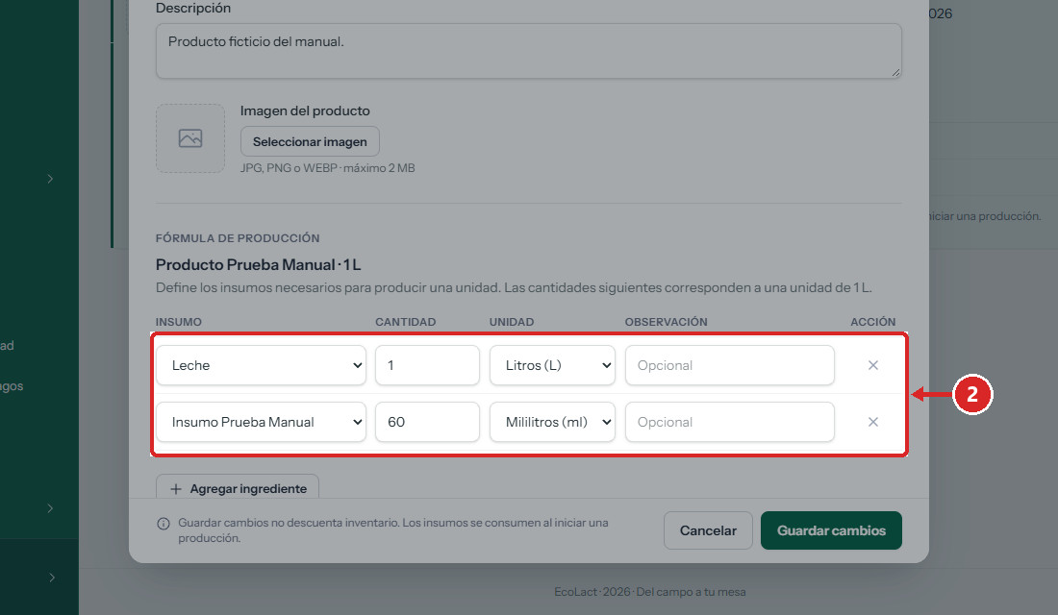
Figura 206. «Editar receta»: cantidad del insumo cambiada a 60 ml.
PASO 03 Guardar
Haz clic en «Guardar receta».
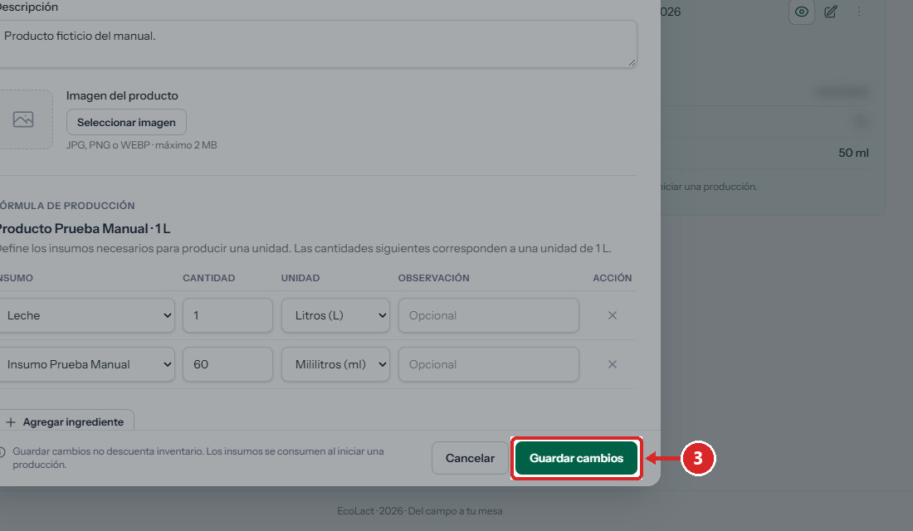
Figura 207. Botón de guardado.
PASO 04 Comprobar
Verifica el mensaje.
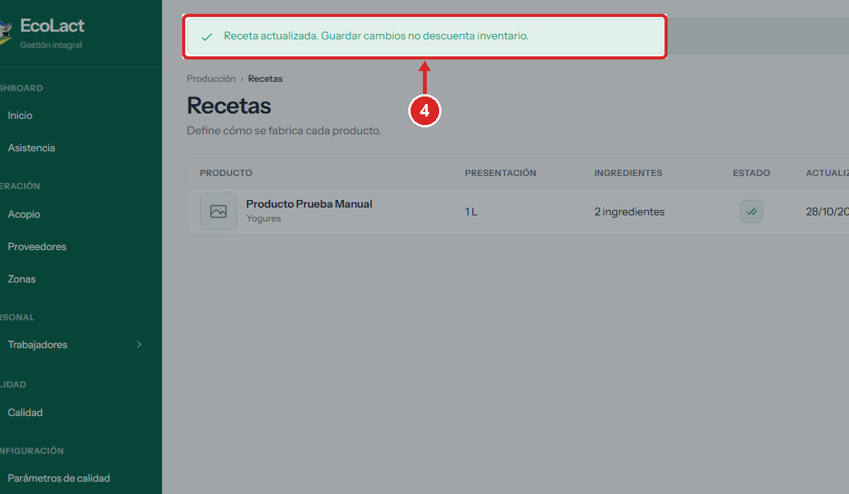
Figura 208. Mensaje «Receta actualizada. Guardar cambios no descuenta inventario.»

Resultado final
RESULTADO La receta vigente usa la nueva fórmula en las próximas producciones.

Errores frecuentes y solución
Situación | Cómo resolverla
Se necesita retirar una receta | Usa el menú «⋮» de la fila: «Desactivar receta» (y «Activar receta» para reactivarla). No se verificó en esta edición.

14. Producción
Producción registra los lotes: se elige el producto y la cantidad, EcoLact calcula la leche y los insumos necesarios según la receta, se inicia el lote (descontando insumos) y, al finalizar, se registra lo obtenido, que pasa al stock de productos.
UBICACIÓN EN EL MENÚ | Producción › Producción
DEPENDE DE | Recetas activas (capítulo 13), leche acopiada (capítulo 8) e insumos con stock (capítulo 12).
HABILITA | Stock de productos terminados (capítulo 15) y ventas.
ESTADOS DEL LOTE | «En proceso» y «Finalizado».
REGLAS PRINCIPALES | • La leche disponible ingresa automáticamente desde Acopio.  • Al iniciar se descuentan los insumos; el producto se suma al stock al finalizar.  • Un lote finalizado no se puede modificar.

Elementos de la pantalla
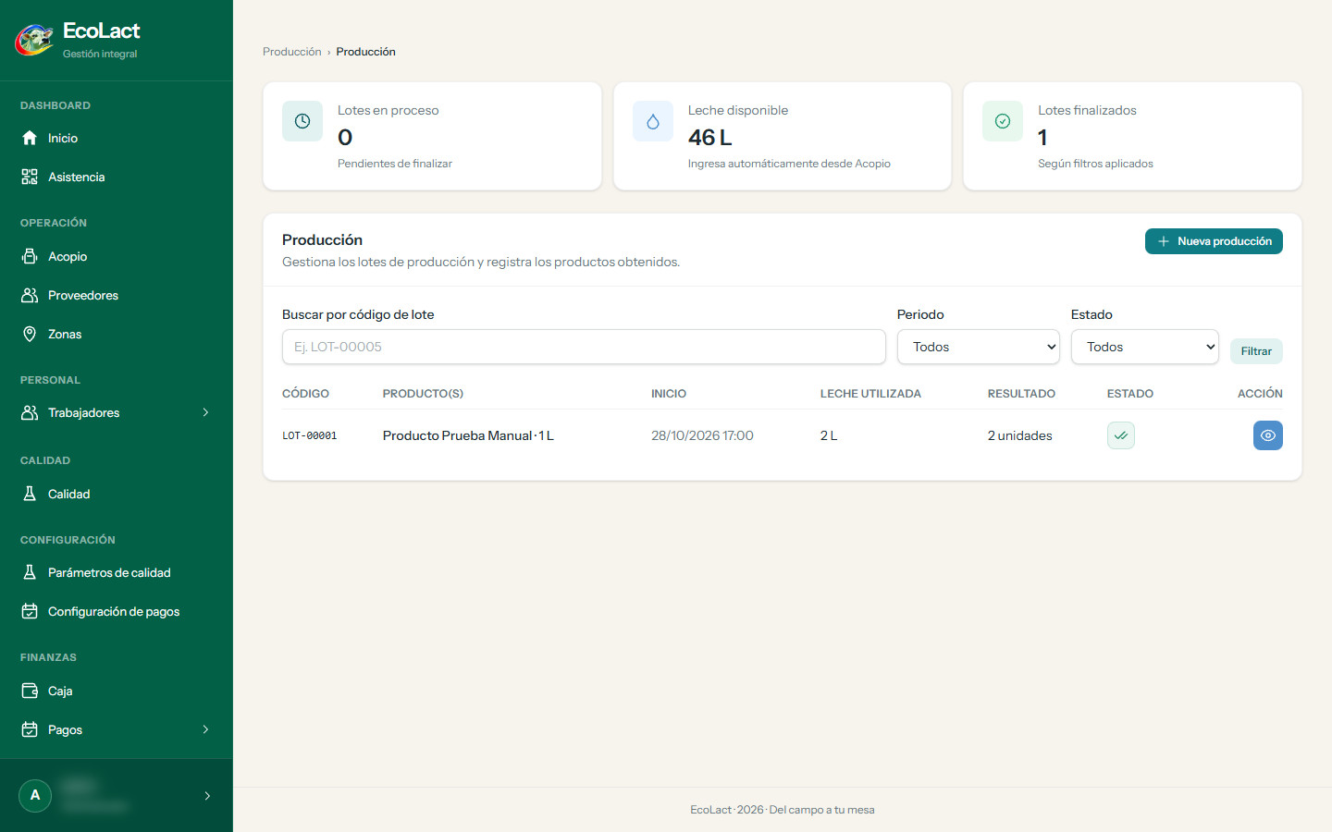
Figura 209. Pantalla Producción con el lote finalizado.
Zona de la pantalla | Función
Indicadores | Lotes en proceso, leche disponible y lotes finalizados.
«Nueva producción» | Abre el cálculo e inicio de un lote.
Filtros | Código de lote, «Periodo» y «Estado».
Tabla | Código, productos, inicio, leche utilizada, resultado, estado y acción.

14.1 Iniciar un lote de producción
ADM-PRD-001 · Verificado en interfaz
OBJETIVO | Planificar e iniciar la fabricación de un producto.
ACCESO | Producción › Producción › «Nueva producción»
REQUISITOS | • Receta activa del producto.  • Leche e insumos suficientes.

PASO 01 Abrir Nueva producción
Desde el menú lateral del Administrador, selecciona «Producción» y haz clic en «Nueva producción».
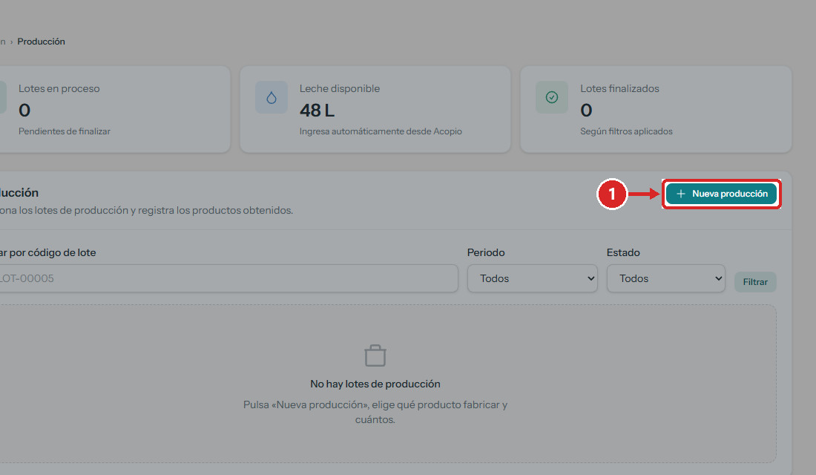
Figura 210. Botón «Nueva producción»; la tarjeta «Leche disponible» muestra 48 L.
PASO 02 Elegir producto y cantidad
Selecciona el «Producto» y escribe la «Cantidad a producir».
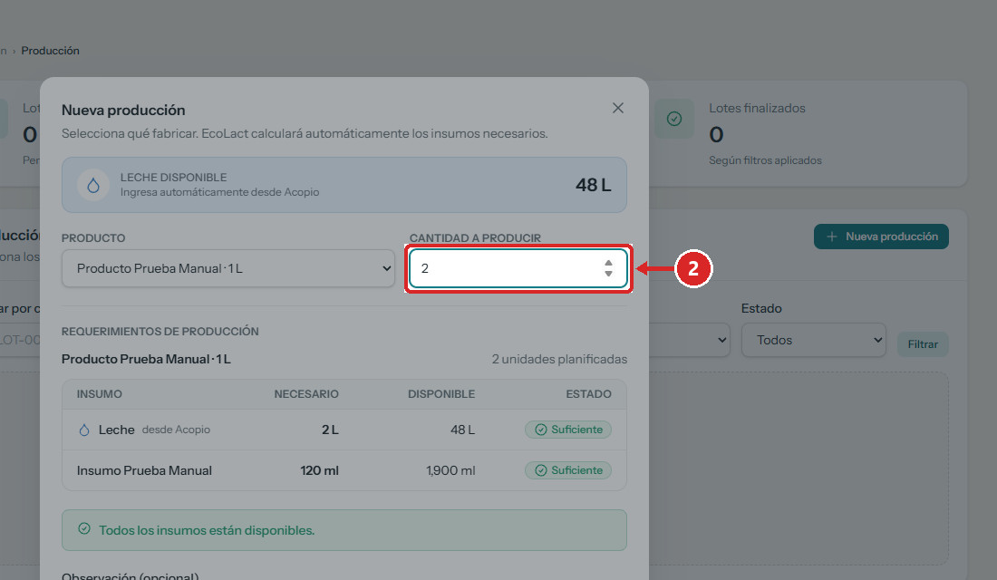
Figura 211. Producto y cantidad (2 unidades).
PASO 03 Revisar los requerimientos
Comprueba la tabla «Requerimientos de producción»: necesario, disponible y estado de cada insumo.
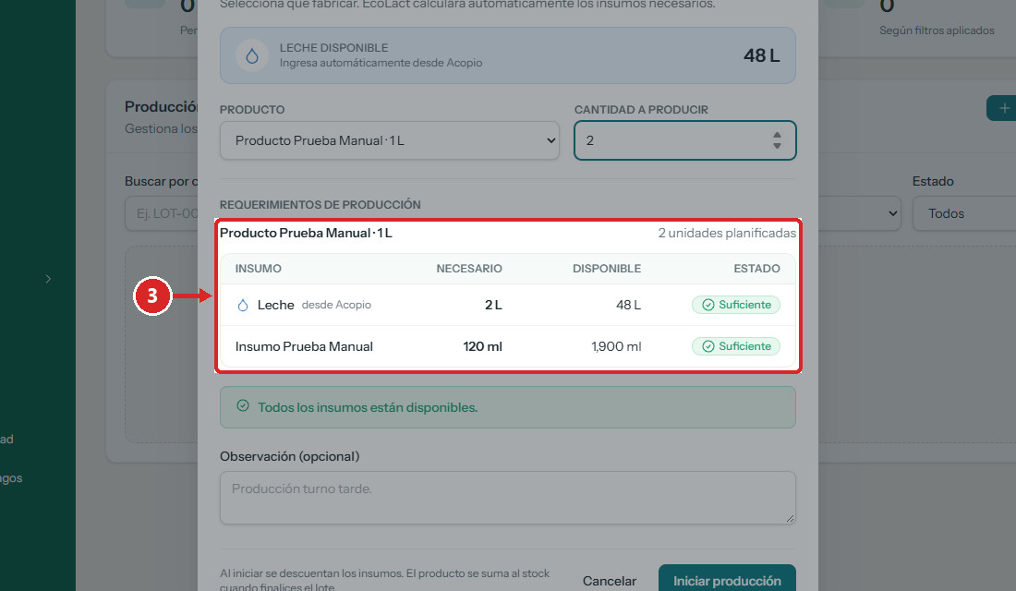
Figura 212. Leche 2 L y insumo 120 ml, ambos «Suficiente».
PASO 04 Verificar el resultado del cálculo
Confirma el mensaje «Todos los insumos están disponibles.»
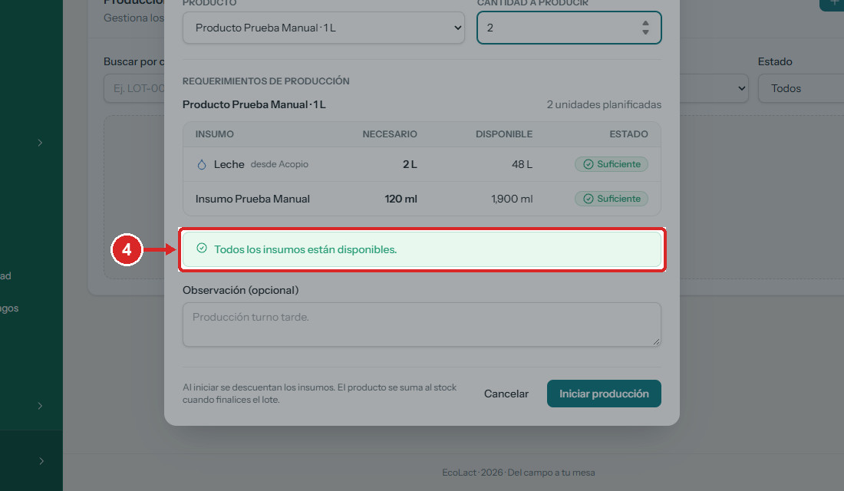
Figura 213. Veredicto del cálculo.
PASO 05 Iniciar
Haz clic en «Iniciar producción».
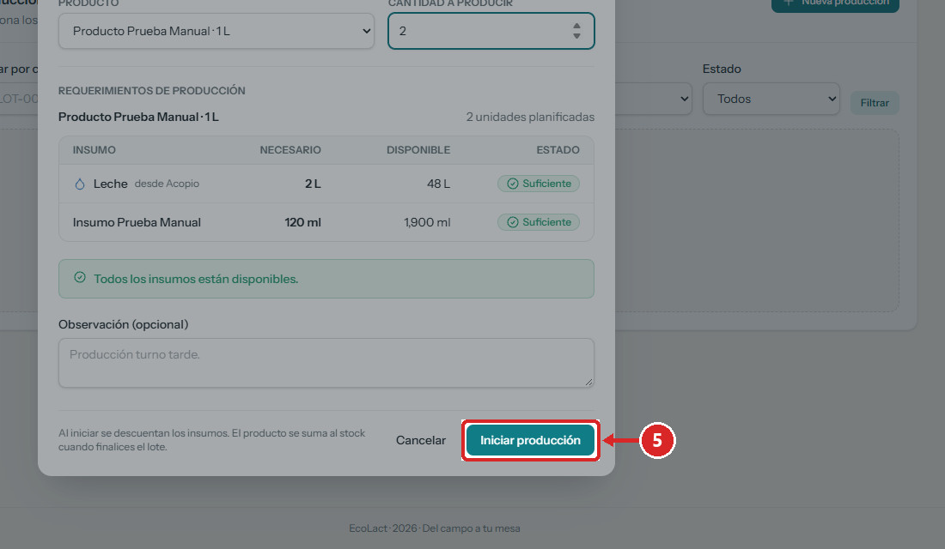
Figura 214. Botón «Iniciar producción» (se habilita si hay insumos suficientes).
PASO 06 Comprobar
Verifica el mensaje y el lote «En proceso».
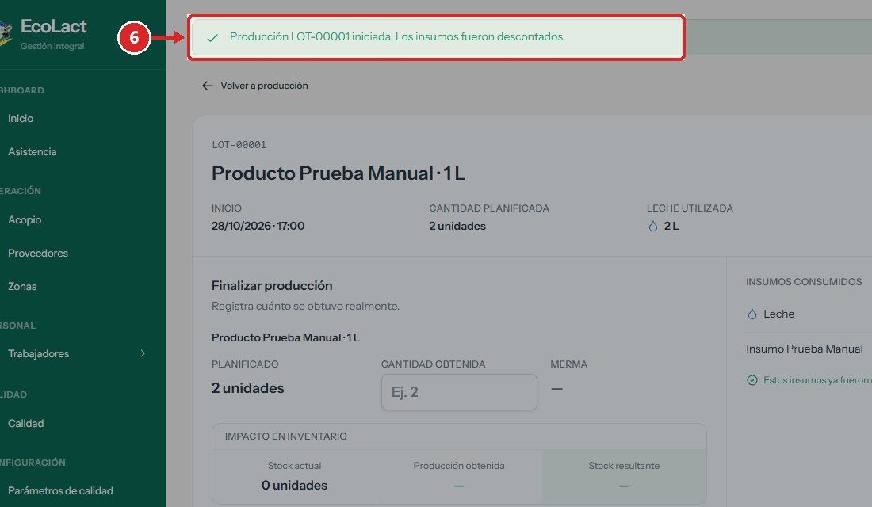
Figura 215. Mensaje «Producción LOT-00001 iniciada. Los insumos fueron descontados.»

Resultado final
RESULTADO El lote queda «En proceso» y los insumos consumidos se muestran en su detalle.

Errores frecuentes y solución
Situación | Cómo resolverla
«Iniciar producción» no se habilita | Algún insumo no alcanza: registra una compra (ADM-INS-003) o reduce la cantidad.

14.2 Finalizar un lote y registrar lo obtenido
ADM-PRD-002 · Verificado en interfaz
OBJETIVO | Registrar la cantidad realmente obtenida y sumarla al stock.
ACCESO | Detalle del lote «En proceso»
REQUISITOS | • Lote en proceso.

PASO 01 Indicar lo obtenido
En «Finalizar producción», escribe la «Cantidad obtenida». El sistema calcula la merma y el impacto en inventario.
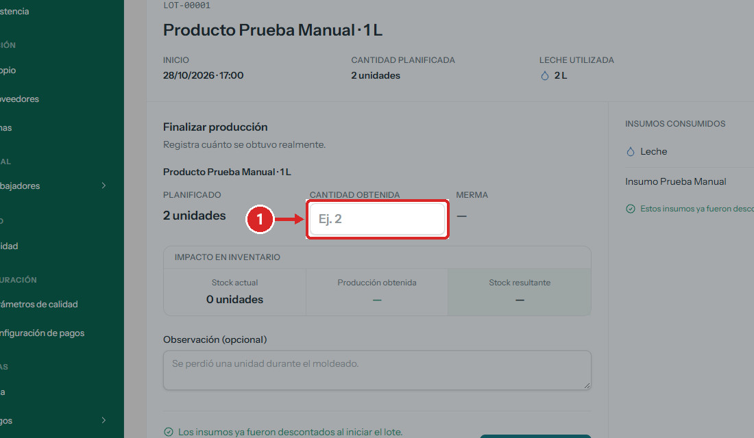
Figura 216. Campo «Cantidad obtenida».
PASO 02 Finalizar
Haz clic en «Finalizar producción».
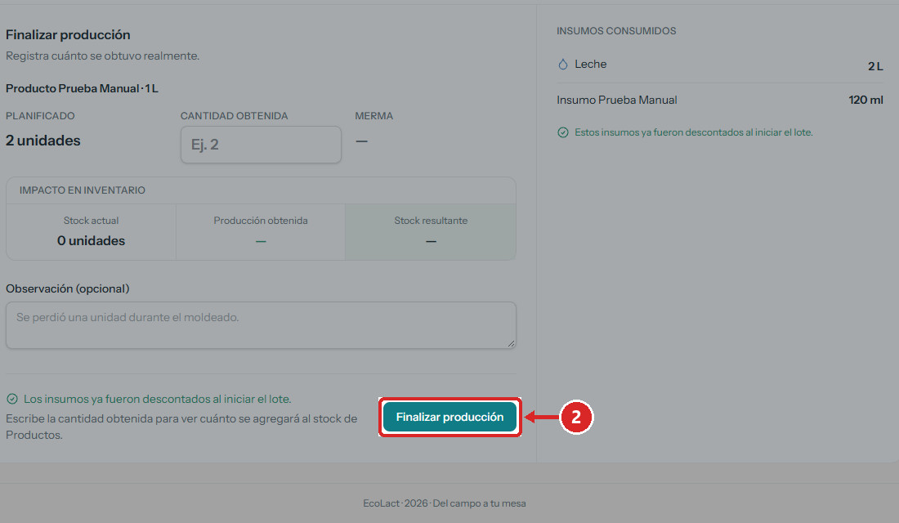
Figura 217. Botón «Finalizar producción».
PASO 03 Comprobar
Verifica el mensaje y el resumen del lote.
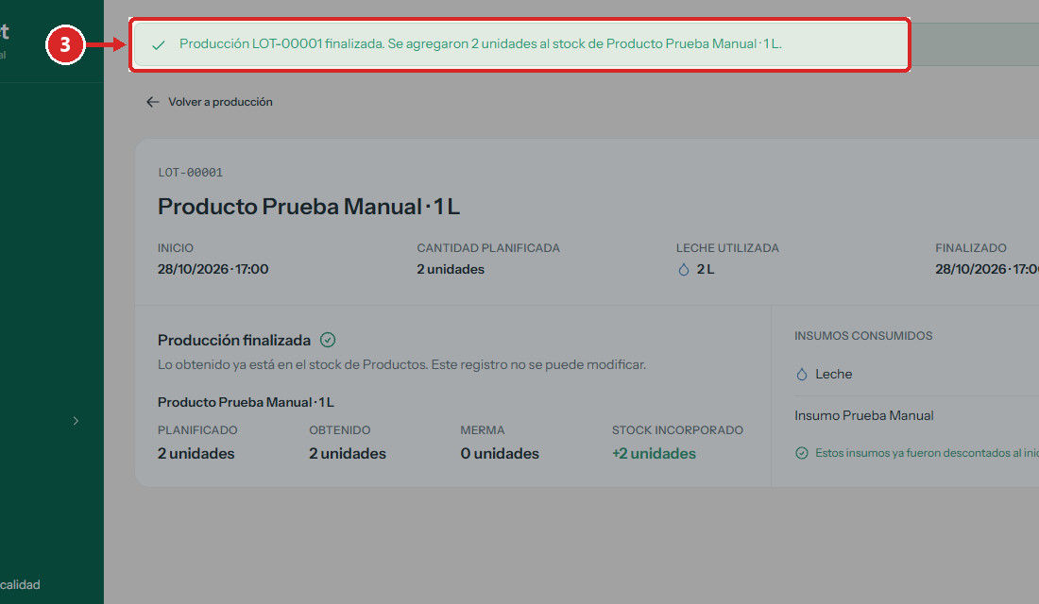
Figura 218. «Producción LOT-00001 finalizada. Se agregaron 2 unidades al stock de Producto Prueba Manual · 1 L.»

Resultado final
RESULTADO El lote queda «Finalizado» (planificado, obtenido, merma y stock incorporado) y ya no se puede modificar.

14.3 Consultar el historial de producción
ADM-PRD-003 · Verificado en interfaz
OBJETIVO | Revisar los lotes realizados y su consumo.
ACCESO | Producción › Producción
REQUISITOS | • Ninguno.

PASO 01 Revisar los lotes
Usa los filtros y revisa la fila del lote; la acción de la fila abre su detalle con los insumos consumidos.
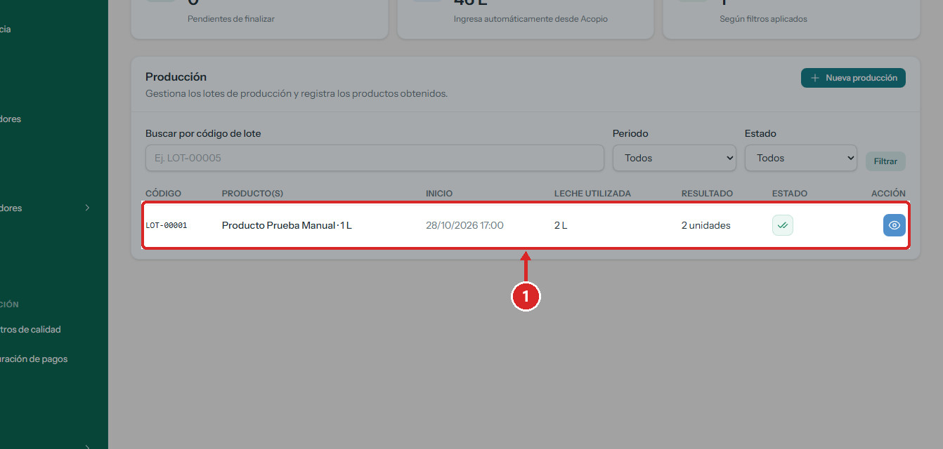
Figura 219. Lote LOT-00001: 2 L de leche utilizada, 2 unidades, «Finalizado».

Resultado final
RESULTADO La tarjeta «Leche disponible» refleja el consumo (48 L → 46 L).

15. Productos: existencias y precios
Productos muestra los productos terminados, su stock y sus precios de venta. Los productos no se crean aquí: nacen al guardar una receta (capítulo 13), y su stock sube al finalizar una producción (capítulo 14). El Administrador es quien configura los precios por tipo de cliente.
UBICACIÓN EN EL MENÚ | Inventario › Productos
DEPENDE DE | Recetas y producción.
HABILITA | Ventas (un producto sin precios no se puede vender).
ESTADOS | «Disponible» (con stock) y «Sin stock»; el estado cambia solo según las existencias.
REGLAS PRINCIPALES | • Precios por tipo de cliente: proveedor, público y mayorista.  • El precio mayorista se aplica al público que compra la cantidad mínima indicada o más.  • Para registrar o modificar los datos del producto (nombre, categoría, presentación) se usa Recetas.

Elementos de la pantalla
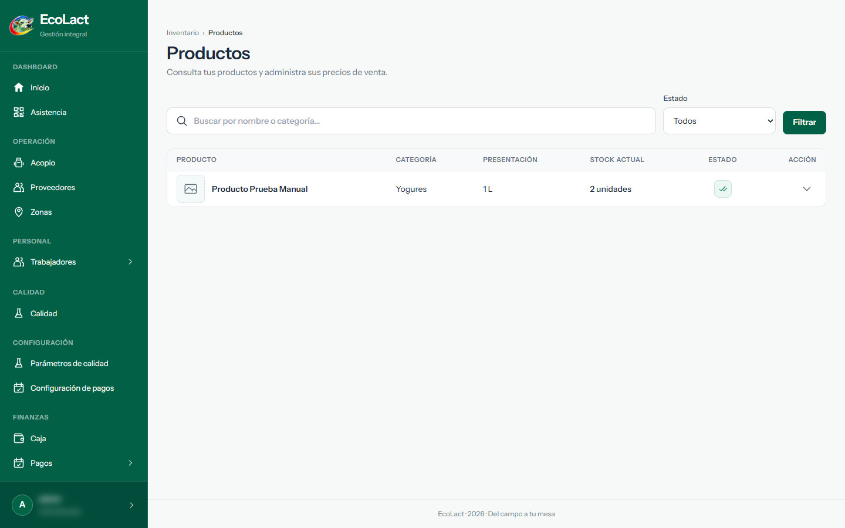
Figura 220. Pantalla Productos (filtrada por el producto ficticio).
Zona de la pantalla | Función
Buscador y «Estado» | Busca por nombre o categoría y filtra Disponible / Sin stock.
Tabla | Producto, categoría, presentación, stock actual, estado y acción «Ver».
Detalle desplegable | Categoría, presentación, stock, estado de la receta y «Gestión de precios».

15.1 Consultar productos y existencias
ADM-PRO-001 · Verificado en interfaz
OBJETIVO | Ver el stock y la información de cada producto.
ACCESO | Inventario › Productos
REQUISITOS | • Recetas registradas.

PASO 01 Buscar el producto
Desde el menú lateral del Administrador, selecciona «Productos» y usa el buscador o el filtro «Estado».
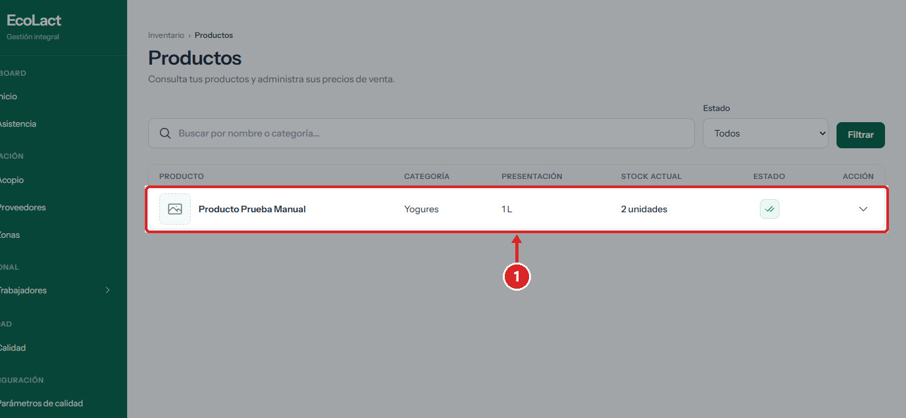
Figura 221. Producto con 2 unidades en stock, «Disponible».
PASO 02 Ver el detalle
Haz clic en «Ver» (flecha) de la fila.
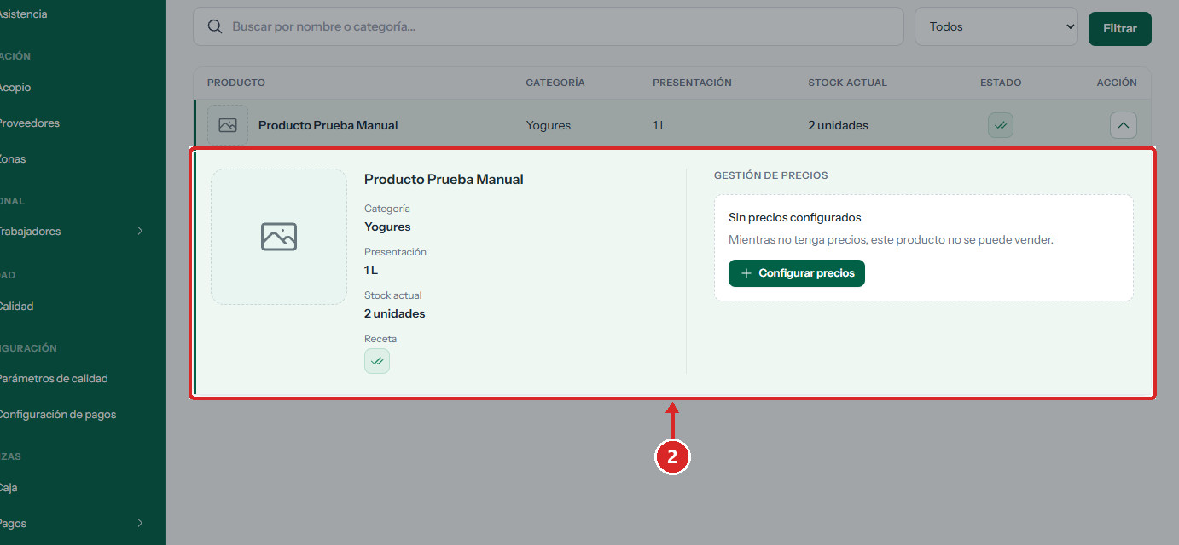
Figura 222. Detalle: stock actual, receta activa y precios.
✓ Resultado: Si no tiene precios, se indica «Mientras no tenga precios, este producto no se puede vender.»

Resultado final
RESULTADO Conoces el stock y el estado de cada producto.

15.2 Configurar los precios de un producto
ADM-PRO-002 · Verificado en interfaz
OBJETIVO | Definir los precios de venta por tipo de cliente.
ACCESO | Inventario › Productos › detalle › «Configurar precios» / «Editar precios»
REQUISITOS | • Producto registrado.

PASO 01 Abrir la gestión de precios
En el detalle del producto, haz clic en «Configurar precios» (o «Editar precios»).
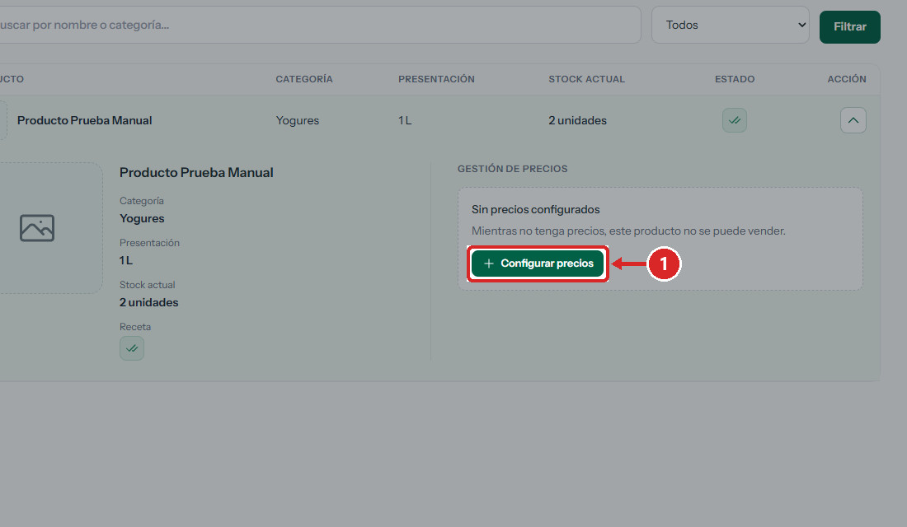
Figura 223. Botón «Configurar precios».
PASO 02 Escribir los precios
Completa «Precio para proveedor», «Precio para público», «Precio para mayorista» y «Mayorista desde (unidades)». Deja un precio vacío para quitarlo.
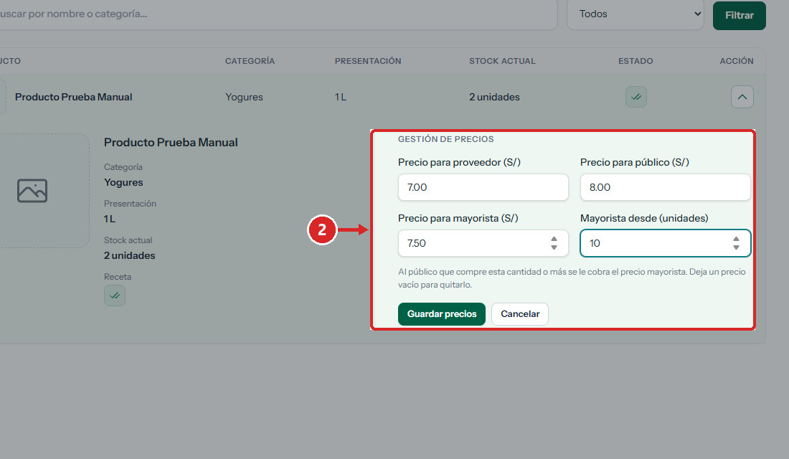
Figura 224. Precios de ejemplo.
PASO 03 Guardar
Haz clic en «Guardar precios».
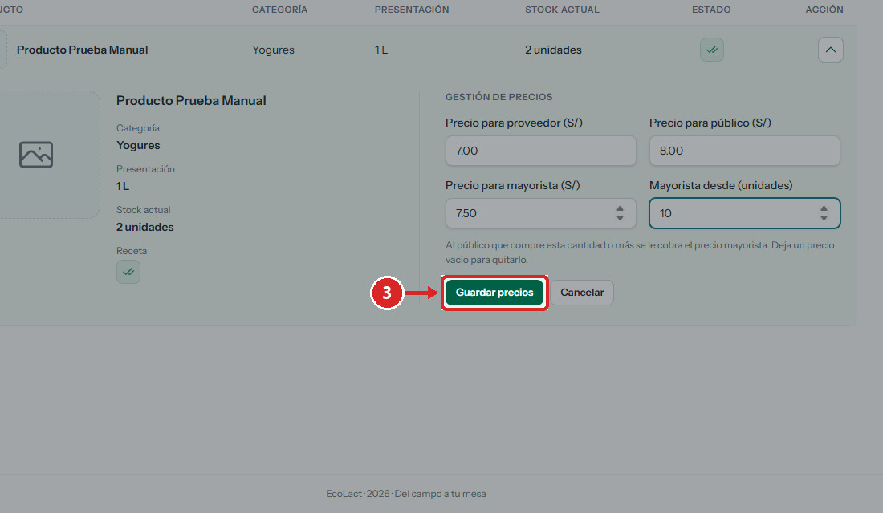
Figura 225. Botón «Guardar precios».
PASO 04 Comprobar
Verifica el mensaje y los precios.
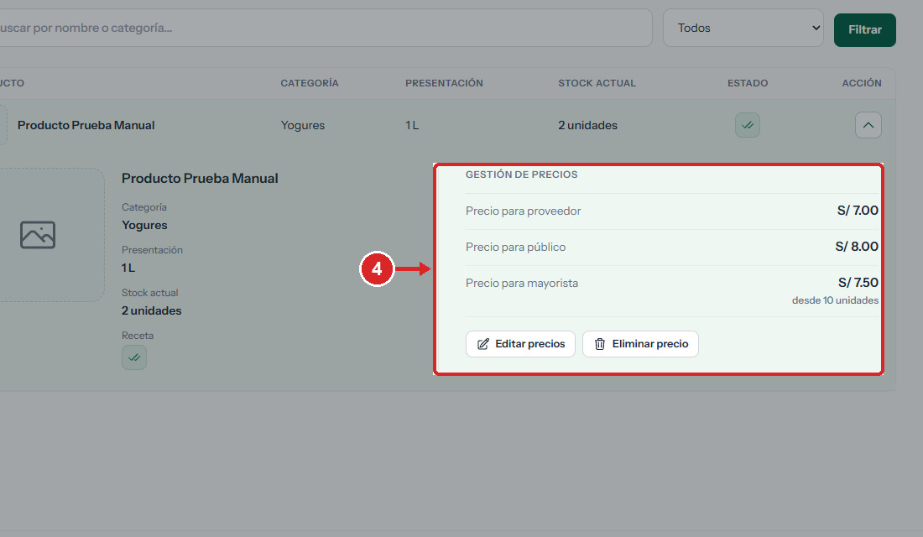
Figura 226. Precios guardados: proveedor S/ 7.00, público S/ 8.00, mayorista S/ 7.50 desde 10 unidades.
✓ Resultado: Aparece «Precios guardados correctamente.»

Resultado final
RESULTADO El producto queda disponible para la venta con sus precios.

Validaciones y mensajes del sistema
Campo / condición | Regla | Mensaje mostrado
Precios | Al menos un precio; mayores que 0. | «Configura al menos un precio.»
Mayorista desde | Requiere precio mayorista. | «Indica el precio mayorista para usar una cantidad mínima.»

Errores frecuentes y solución
Situación | Cómo resolverla
Se necesita retirar los precios | «Eliminar precio» pide confirmación: «¿Eliminar los precios de …? No se podrá vender hasta configurarlos de nuevo.» No se ejecutó en la verificación.

15.3 Registrar o modificar los datos de un producto
ADM-PRO-003 · Verificado en interfaz
OBJETIVO | Aclarar dónde se crean y modifican los productos.
ACCESO | Producción › Recetas
REQUISITOS | • —

PASO 01 Usar Recetas
Para crear un producto, registra su receta (ADM-REC-001); para cambiar su fórmula, edita la receta (ADM-REC-003). La pantalla Productos no tiene botón de alta.

Resultado final
RESULTADO Los productos se mantienen desde Recetas; sus existencias, desde Producción.

16. Ventas
Ventas / POS registra la venta de productos terminados al público general, a un comprador registrado o a un proveedor. Cada venta descuenta stock, registra el ingreso en Caja (o el descuento del pago semanal del proveedor) y genera su boleta.
UBICACIÓN EN EL MENÚ | Ventas › Ventas
DEPENDE DE | Productos con stock y precios (capítulo 15); compradores registrados (capítulo 17) si se vende a uno.
HABILITA | Ingresos en Caja (capítulo 18).
REGLAS PRINCIPALES | • El precio depende del tipo de cliente; el público paga precio mayorista desde la cantidad mínima configurada.  • Público y compradores pagan al contado; a un proveedor se le puede vender al contado o con descuento de su pago semanal.  • No se puede vender más que el stock disponible.

Elementos de la pantalla
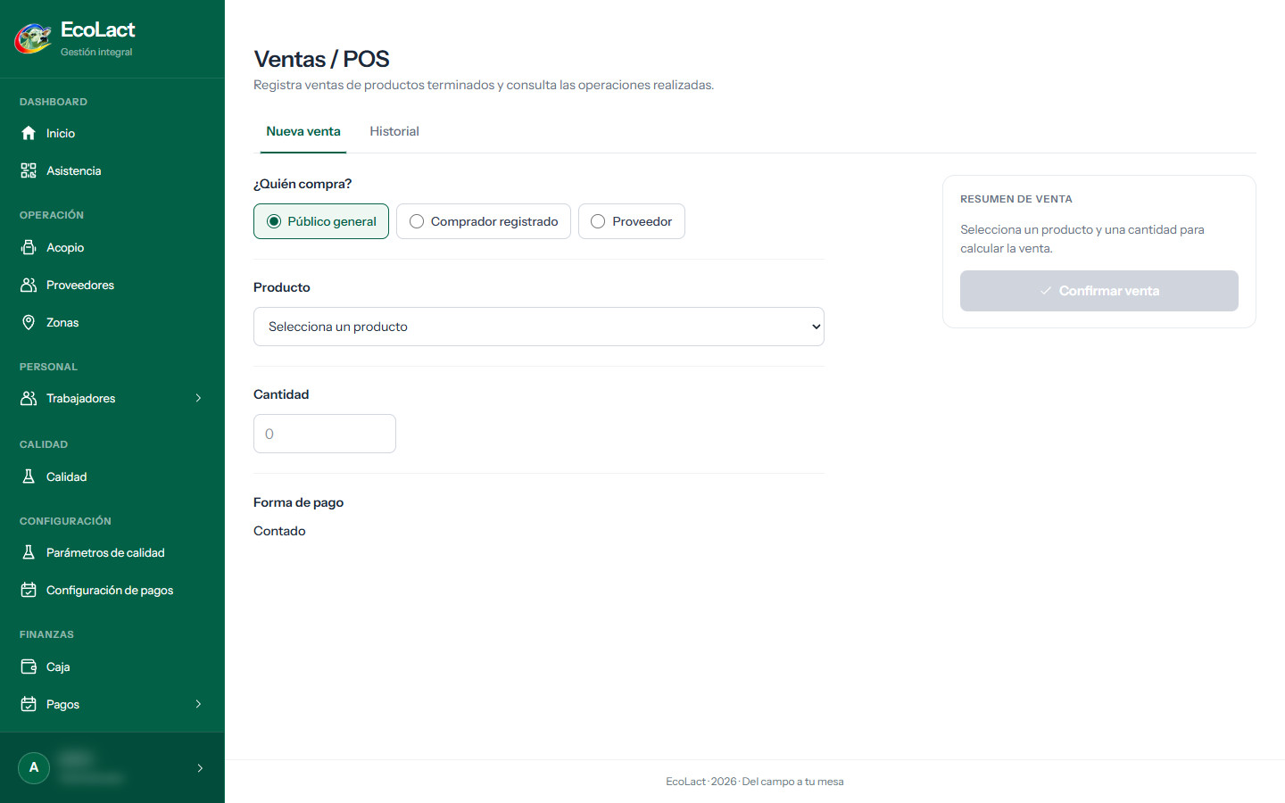
Figura 227. Ventas / POS, pestaña «Nueva venta».
Zona de la pantalla | Función
Pestañas | «Nueva venta» e «Historial».
¿Quién compra? | Público general, Comprador registrado o Proveedor.
Producto y cantidad | Muestra el stock disponible y el precio aplicado.
Resumen de venta | Total, stock antes y después, forma de pago y «Confirmar venta».

16.1 Registrar una venta
ADM-VEN-001 · Verificado en interfaz
OBJETIVO | Vender un producto y dejarla registrada.
ACCESO | Ventas › Ventas › pestaña «Nueva venta»
REQUISITOS | • Producto con stock y precios.

PASO 01 Elegir quién compra
En «¿Quién compra?», selecciona el tipo de cliente.
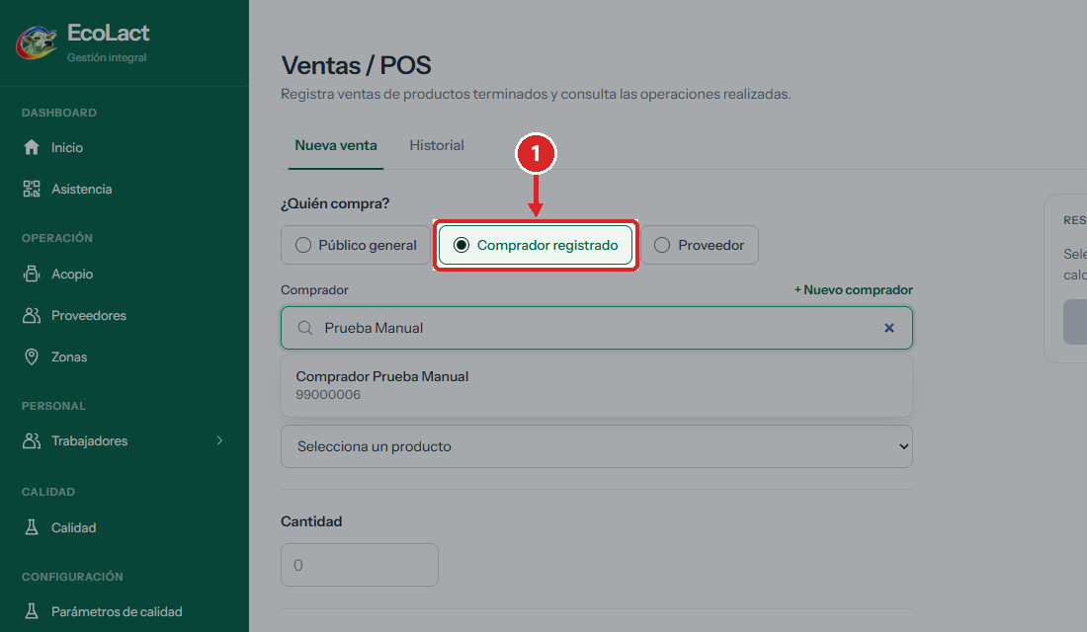
Figura 228. Opción «Comprador registrado».
PASO 02 Seleccionar el comprador
Busca por nombre, documento o RUC y elige al comprador de la lista (o usa «+ Nuevo comprador»).
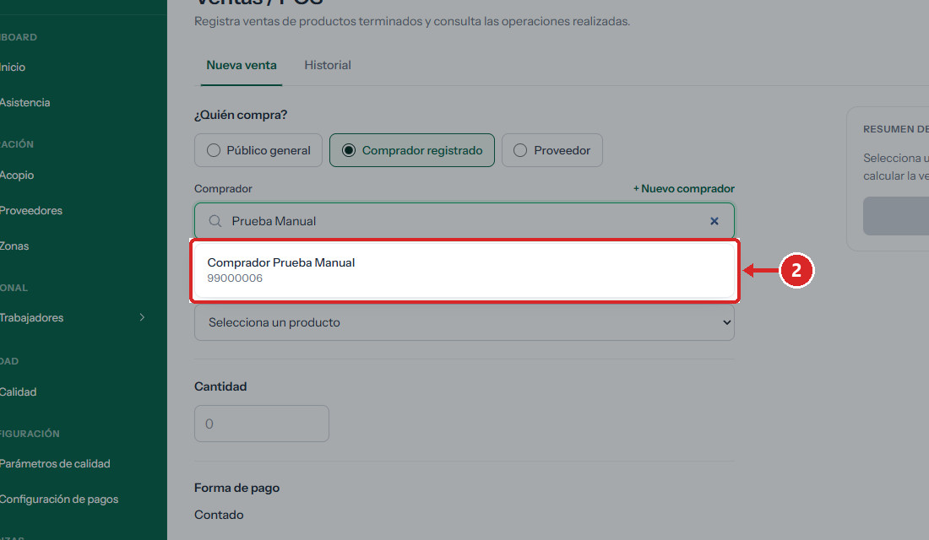
Figura 229. Lista de compradores encontrados.
PASO 03 Seleccionar el producto
Elige el «Producto» y revisa el «Stock disponible».
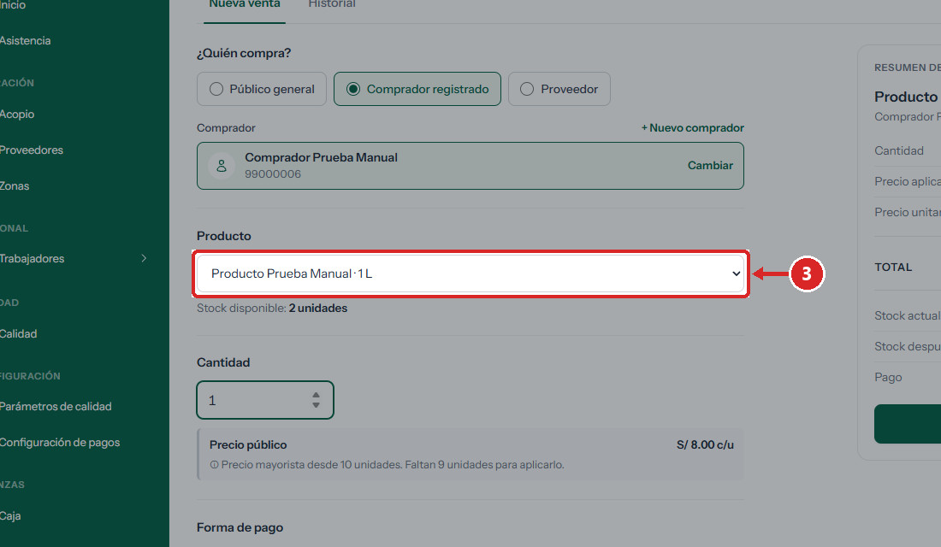
Figura 230. Producto seleccionado (stock disponible: 2 unidades).
PASO 04 Indicar la cantidad
Escribe la «Cantidad». El sistema muestra el precio que corresponde al cliente.
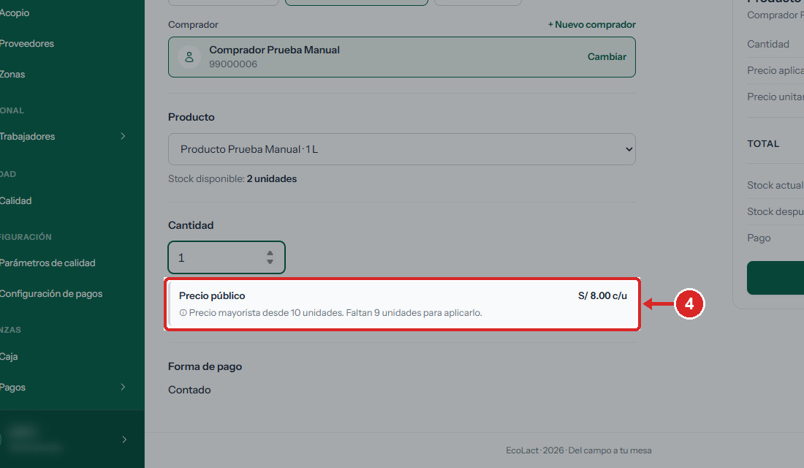
Figura 231. «Precio público S/ 8.00 c/u» y aviso del precio mayorista.
PASO 05 Confirmar
Revisa el «Resumen de venta» (total, stock después y forma de pago) y haz clic en «Confirmar venta».
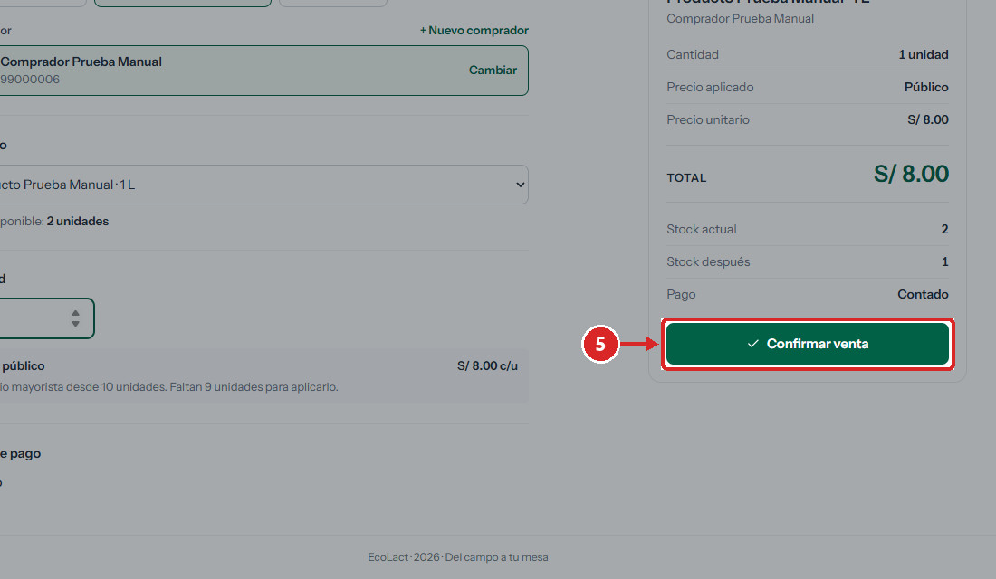
Figura 232. Resumen y botón «Confirmar venta».
PASO 06 Comprobar
Verifica el aviso de la venta registrada.
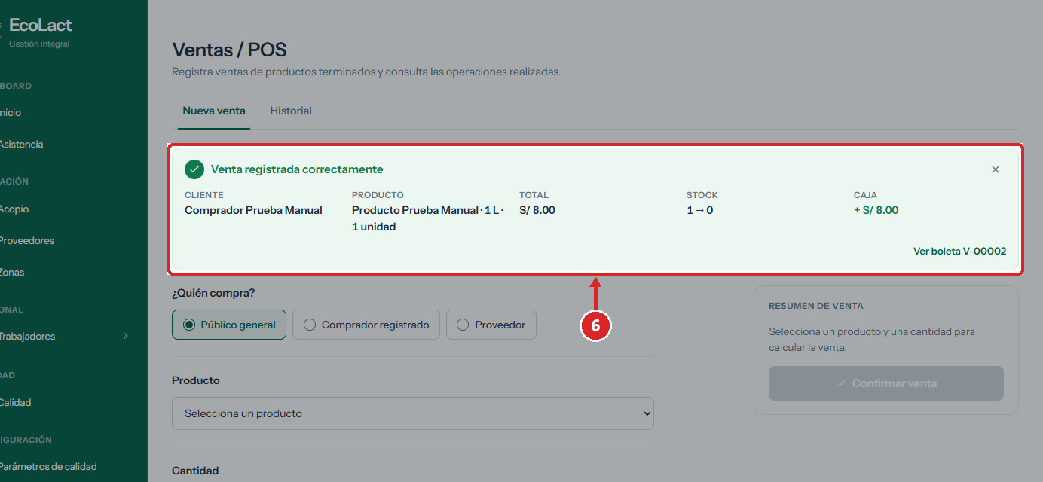
Figura 233. «Venta registrada correctamente»: cliente, producto, total, stock (1 → 0), Caja (+ S/ 8.00) y «Ver boleta V-00002».

Resultado final
RESULTADO La venta queda «Registrada»: el stock baja y el ingreso se suma a Caja.

Validaciones y mensajes del sistema
Campo / condición | Regla | Mensaje mostrado
Cantidad | Mayor que 0 y no mayor al stock. | El sistema avisa si no hay stock suficiente.
Producto | Debe tener precio para el tipo de cliente. | Un producto sin precios no se puede vender.

16.2 Consultar el historial y la boleta
ADM-VEN-002 · Verificado en interfaz
OBJETIVO | Revisar ventas realizadas y su comprobante.
ACCESO | Ventas › Ventas › pestaña «Historial»
REQUISITOS | • Ventas registradas.

PASO 01 Abrir el historial
Haz clic en la pestaña «Historial» y usa los filtros «Periodo», «Pago» y «Estado».
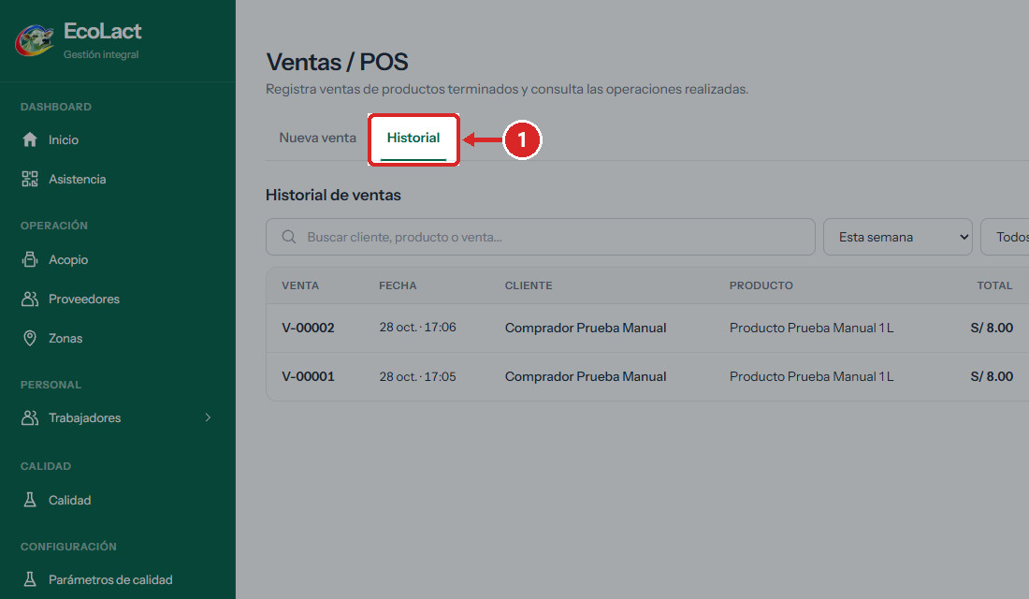
Figura 234. Pestaña «Historial».
PASO 02 Ver una venta
Haz clic en «Ver» en la fila de la venta.
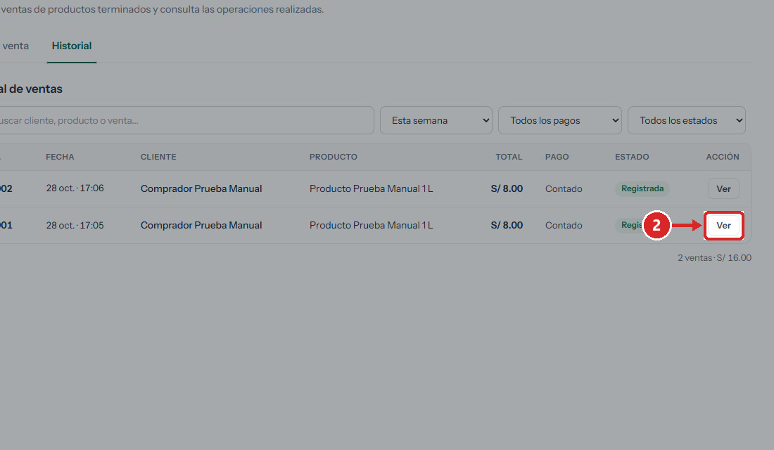
Figura 235. Acción «Ver» de la venta V-00001.
PASO 03 Revisar el detalle
Consulta fecha, cliente, producto, cantidad, precio aplicado, total, forma de pago y estado. Usa «Ver boleta» para abrir o imprimir el comprobante en PDF.
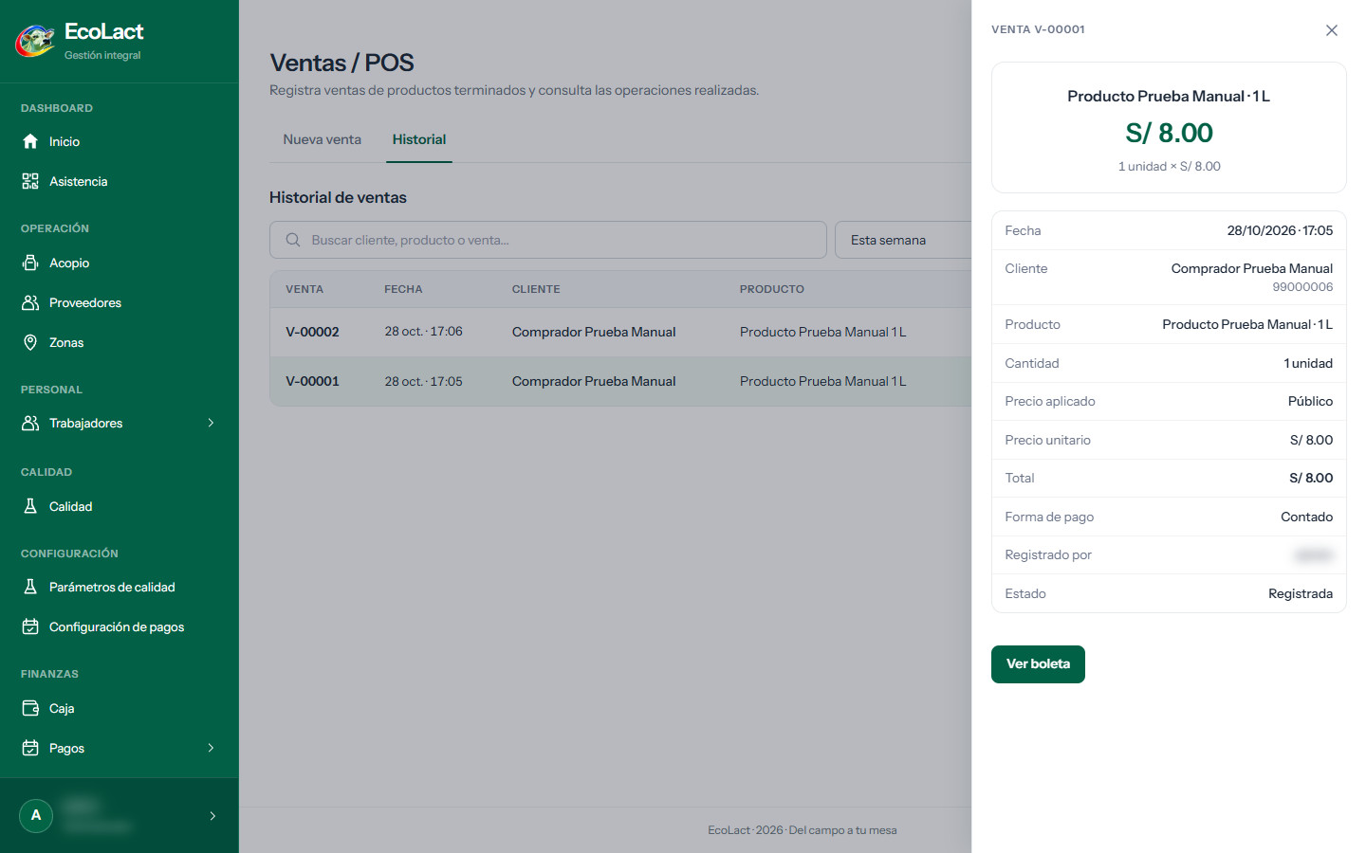
Figura 236. Detalle de la venta V-00001 con «Ver boleta» (usuario difuminado).

Resultado final
RESULTADO El historial muestra el total de ventas del periodo filtrado (en el ejemplo, «2 ventas · S/ 16.00»).

17. Compradores
Compradores es la agenda de clientes registrados que compran productos terminados. El Administrador puede consultarlos y registrarlos; la pantalla no ofrece edición ni cambio de estado.
UBICACIÓN EN EL MENÚ | Ventas › Compradores
HABILITA | Ventas a «Comprador registrado» (capítulo 16).
REGLAS PRINCIPALES | • Solo el nombre o razón social es obligatorio.  • También se pueden registrar desde la pantalla de ventas («+ Nuevo comprador»).

Elementos de la pantalla
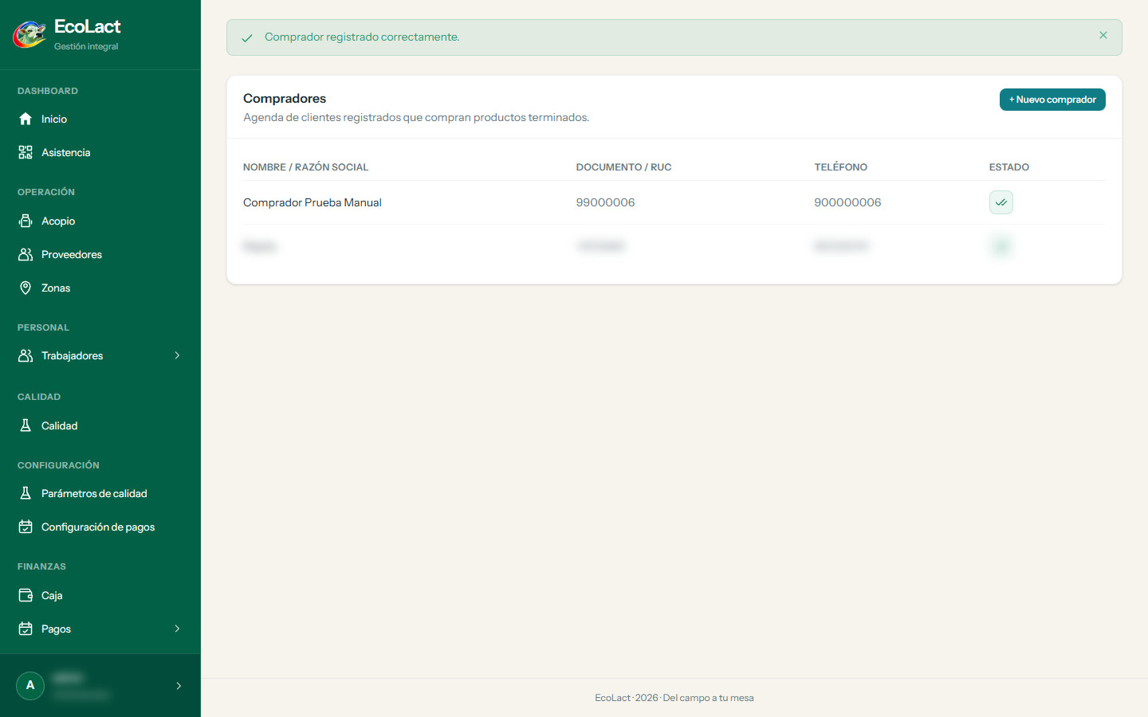
Figura 237. Agenda de compradores (otros registros difuminados).
Zona de la pantalla | Función
«+ Nuevo comprador» | Abre el registro.
Tabla | Nombre o razón social, documento o RUC, teléfono y estado.

17.1 Registrar un comprador
ADM-COM-001 · Verificado en interfaz
OBJETIVO | Agregar un cliente a la agenda.
ACCESO | Ventas › Compradores › «+ Nuevo comprador»
REQUISITOS | • Nombre o razón social.

PASO 01 Abrir el formulario
Desde el menú lateral del Administrador, selecciona «Compradores» y haz clic en «+ Nuevo comprador».
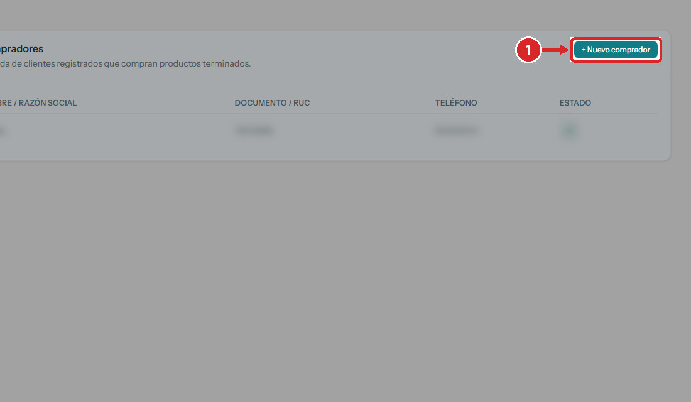
Figura 238. Botón «+ Nuevo comprador».
PASO 02 Completar los datos
Escribe «Nombre / Razón social» (obligatorio), «Documento / RUC» y «Teléfono».
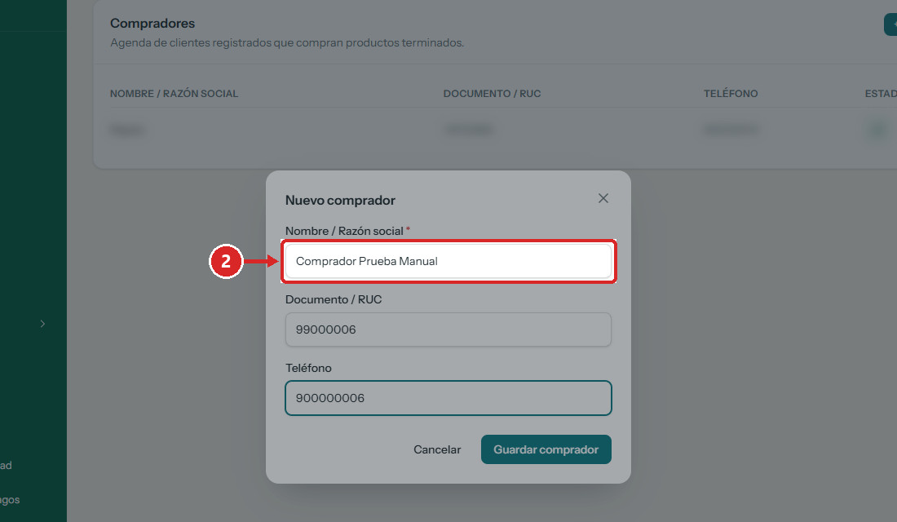
Figura 239. Datos del comprador ficticio.
PASO 03 Guardar
Haz clic en «Guardar comprador».
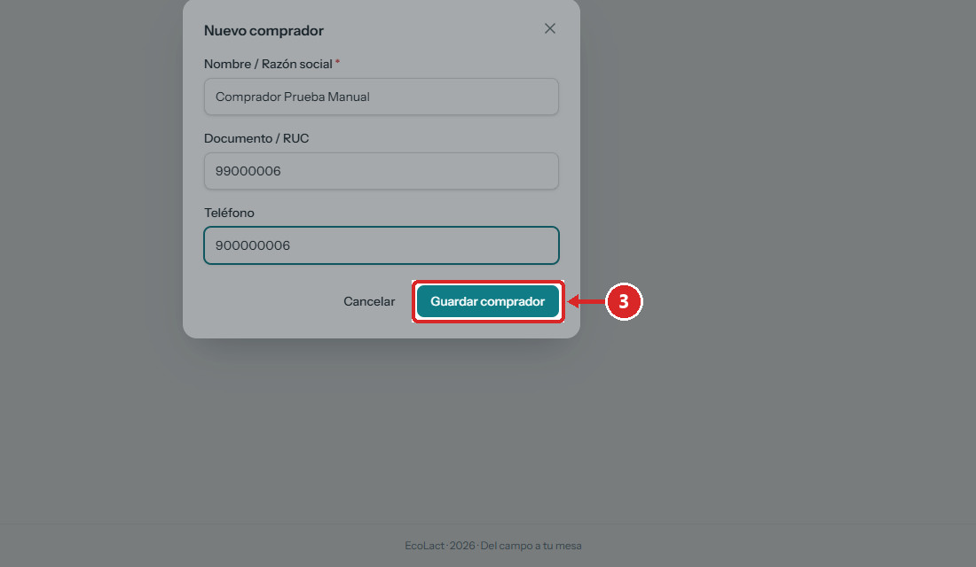
Figura 240. Botón «Guardar comprador».
PASO 04 Comprobar
Verifica el mensaje y la nueva fila «Activo».
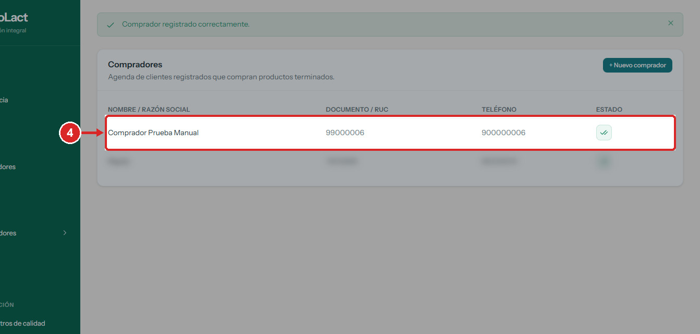
Figura 241. Comprador registrado, estado «Activo».
✓ Resultado: Aparece «Comprador registrado correctamente.»

Resultado final
RESULTADO El comprador queda disponible para las ventas.

Validaciones y mensajes del sistema
Campo / condición | Regla | Mensaje mostrado
Nombre / Razón social | Obligatorio; máx. 150. | El navegador no permite enviarlo vacío.
Documento / RUC | Opcional; máx. 20. | —
Teléfono | Opcional; máx. 20. | —

17.2 Editar compradores, cambiar su estado y ver sus operaciones
ADM-COM-002 · No disponible en la interfaz
OBJETIVO | Aclarar operaciones que no existen.
ACCESO | —
REQUISITOS | • —

PASO 01 Situación observada
La pantalla Compradores no tiene acciones de edición ni de activar/desactivar. Las ventas de un comprador se consultan en Ventas › Historial, buscando por su nombre (ADM-VEN-002).

Resultado final
RESULTADO Solo se registran y consultan compradores.

18. Caja
Caja muestra el dinero que entra y sale de EcoLact. Es de solo lectura: los movimientos se generan automáticamente desde Ventas (ingresos), Pagar a proveedores, Pagar a trabajadores y Compras de insumos (egresos). Desde Caja no se registran ni se editan movimientos.
UBICACIÓN EN EL MENÚ | Finanzas › Caja
DEPENDE DE | Ventas, pagos y compras de insumos.
REGLAS PRINCIPALES | • Saldo disponible = entradas menos salidas registradas.  • Cada movimiento indica: «Generado automáticamente desde … No se edita desde Caja.»  • No existe un registro manual de movimientos.

Elementos de la pantalla
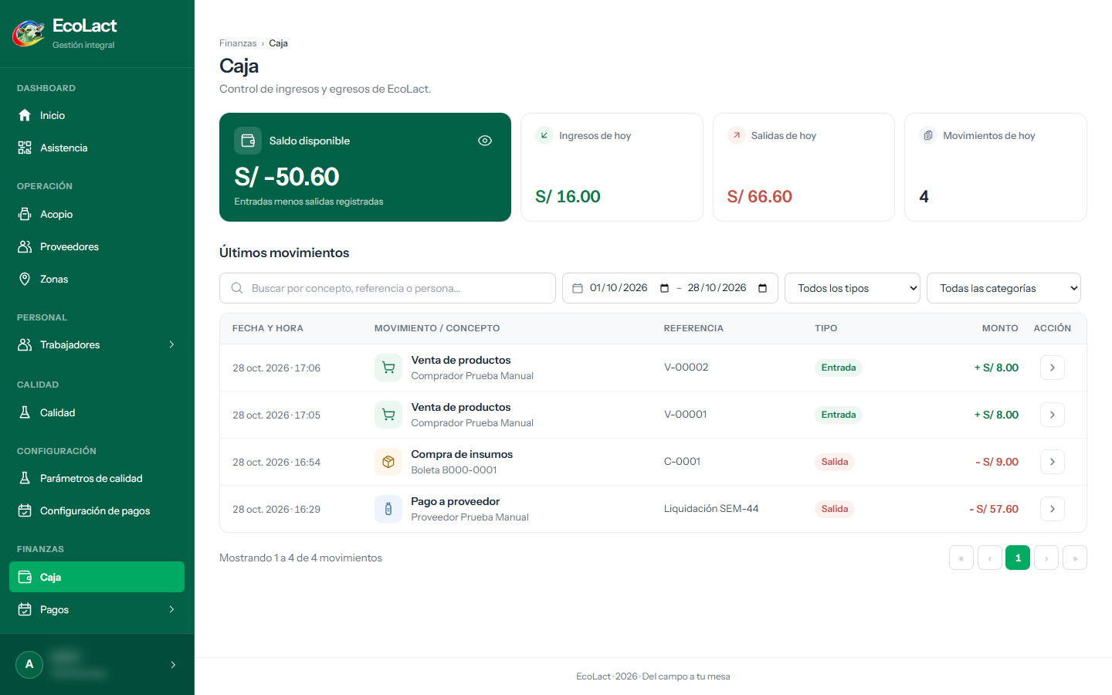
Figura 242. Pantalla Caja con los movimientos ficticios de la verificación.
Zona de la pantalla | Función
Saldo disponible | Entradas menos salidas; el ícono del ojo oculta o muestra el monto.
Tarjetas del día | Ingresos de hoy, salidas de hoy y movimientos de hoy.
Filtros | Buscador, rango «Desde – Hasta», «Tipo» (Entradas / Salidas) y «Categoría» (Ventas, Proveedores, Trabajadores, Insumos).
Últimos movimientos | Fecha y hora, movimiento y concepto, referencia, tipo, monto y acción.

18.1 Consultar el saldo y los movimientos
ADM-CAJ-001 · Verificado en interfaz
OBJETIVO | Conocer el saldo y los ingresos y egresos.
ACCESO | Finanzas › Caja
REQUISITOS | • Ninguno.

PASO 01 Abrir Caja
Desde el menú lateral del Administrador, selecciona «Caja».
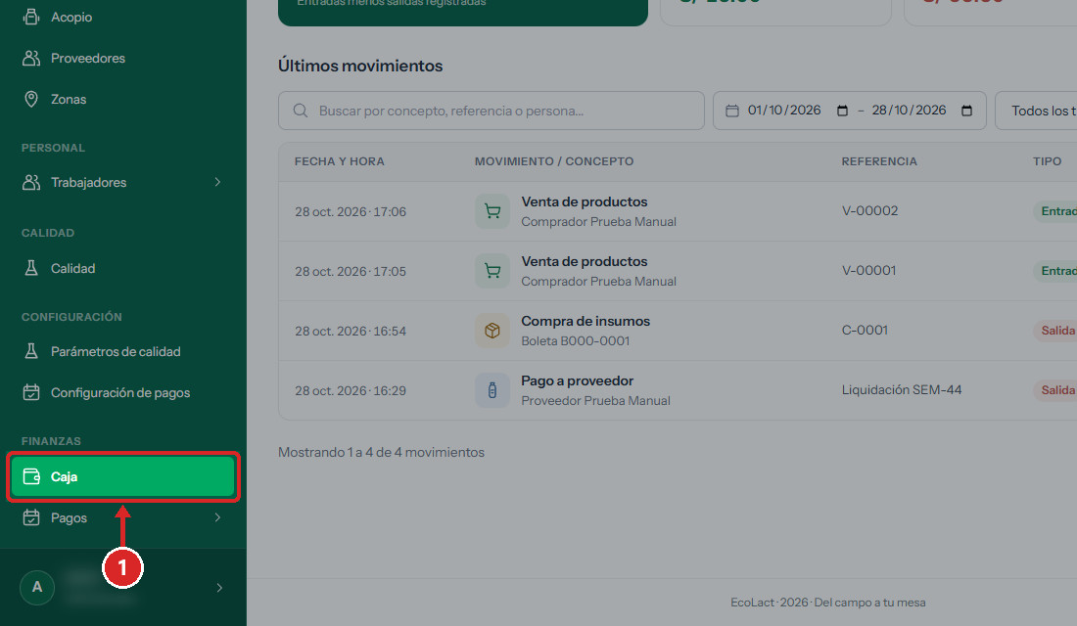
Figura 243. Opción «Caja».
PASO 02 Revisar el saldo
Consulta el «Saldo disponible». Usa el ícono del ojo para ocultarlo si hay otras personas.
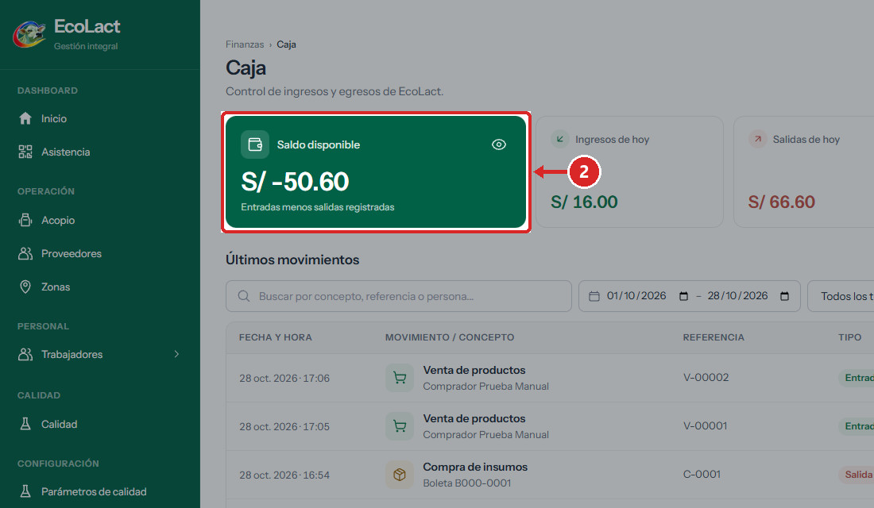
Figura 244. Saldo disponible (en el ejemplo, negativo porque solo hay movimientos ficticios).
PASO 03 Revisar los totales del día
Consulta «Ingresos de hoy», «Salidas de hoy» y «Movimientos de hoy».
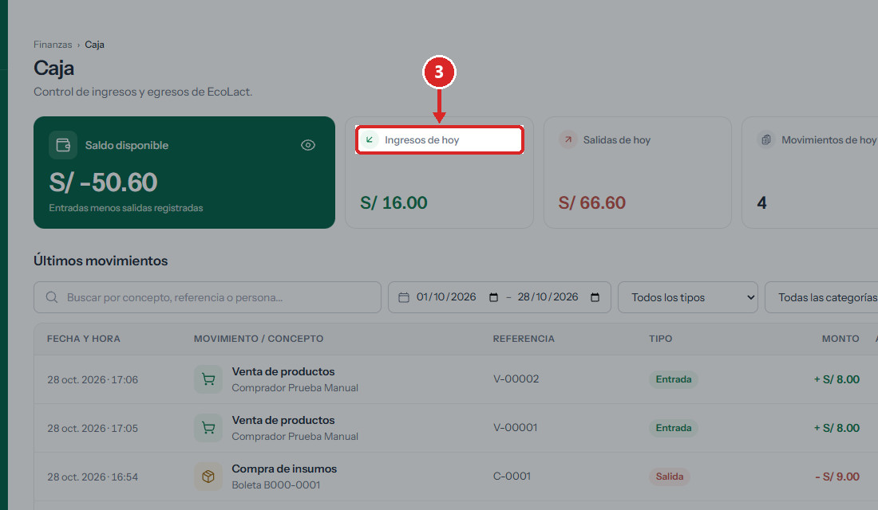
Figura 245. Tarjetas del día.
PASO 04 Revisar los movimientos
Consulta la tabla «Últimos movimientos»: ventas (entradas), compras de insumos y pagos (salidas).
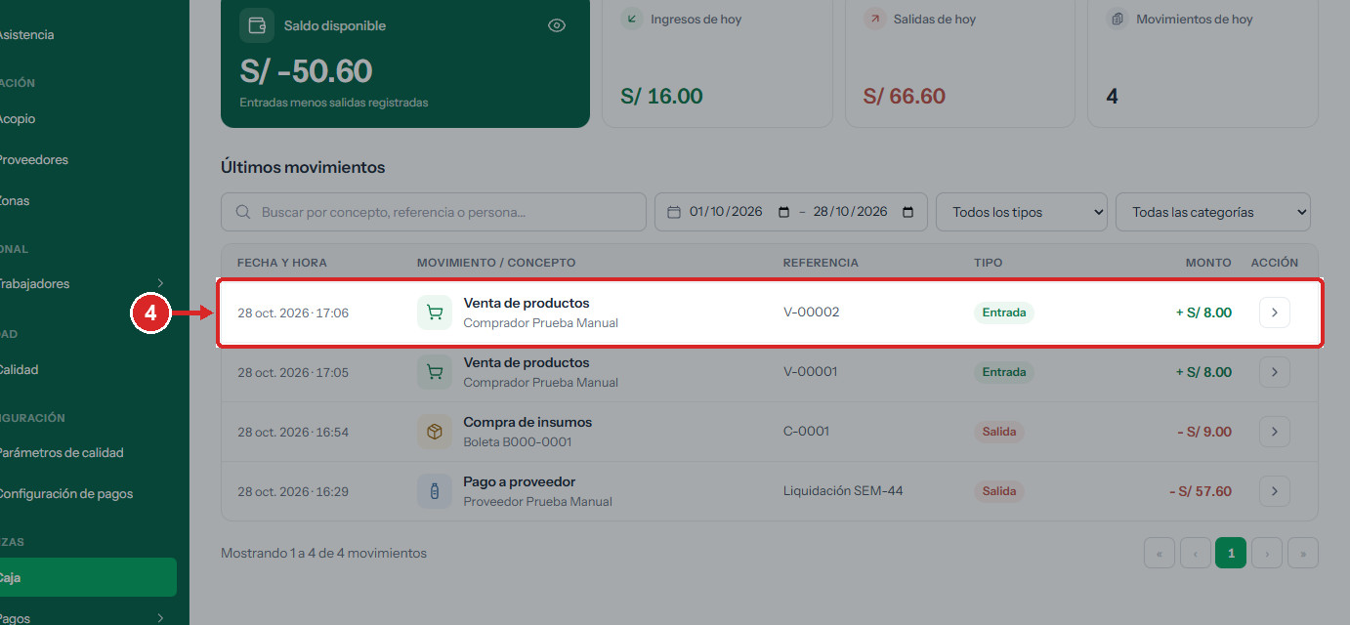
Figura 246. Movimiento más reciente de la tabla.

Resultado final
RESULTADO Puedes seguir el dinero de ventas, insumos, proveedores y trabajadores en un solo lugar.

18.2 Filtrar ingresos y egresos
ADM-CAJ-002 · Verificado en interfaz
OBJETIVO | Ver solo un tipo o categoría de movimientos.
ACCESO | Finanzas › Caja › filtros
REQUISITOS | • Ninguno.

PASO 01 Elegir el tipo
En «Tipo», elige «Entradas» o «Salidas».
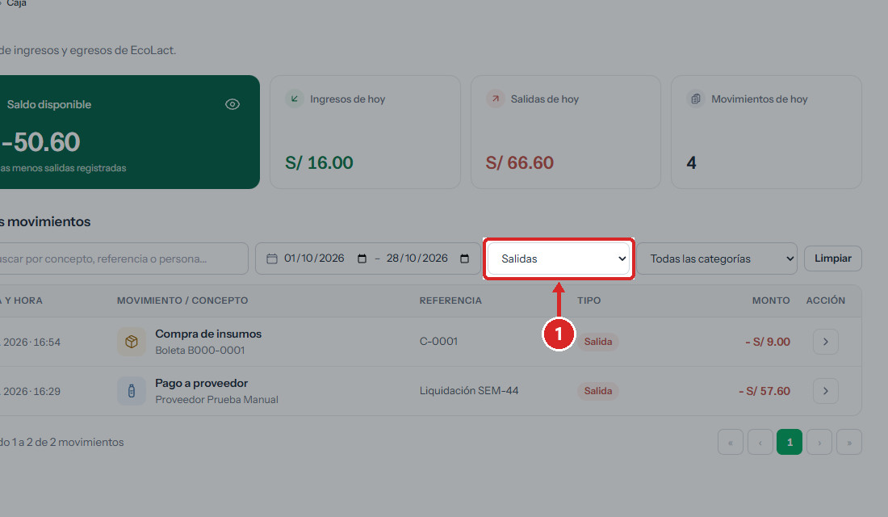
Figura 247. Filtro «Tipo»: Salidas (compra de insumos y pago a proveedor).
PASO 02 Elegir la categoría
En «Categoría», elige Ventas, Proveedores, Trabajadores o Insumos; ajusta el rango de fechas si lo necesitas.
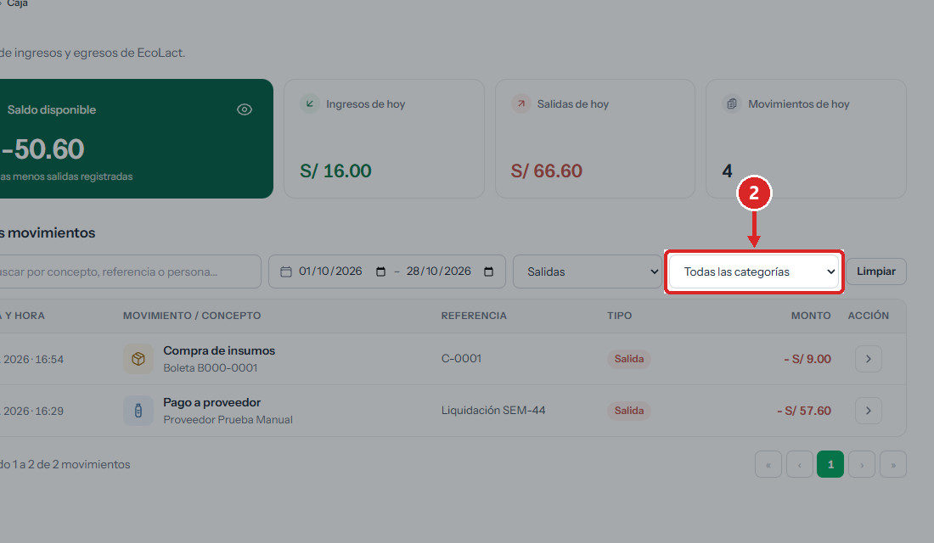
Figura 248. Filtro «Categoría».

Resultado final
RESULTADO La tabla muestra solo los movimientos que cumplen los filtros; «Limpiar» los quita.

18.3 Ver el detalle de un movimiento
ADM-CAJ-003 · Verificado en interfaz
OBJETIVO | Revisar el origen de un ingreso o egreso.
ACCESO | Finanzas › Caja › fila del movimiento
REQUISITOS | • Movimientos registrados.

PASO 01 Abrir el detalle
Haz clic en la fila del movimiento.
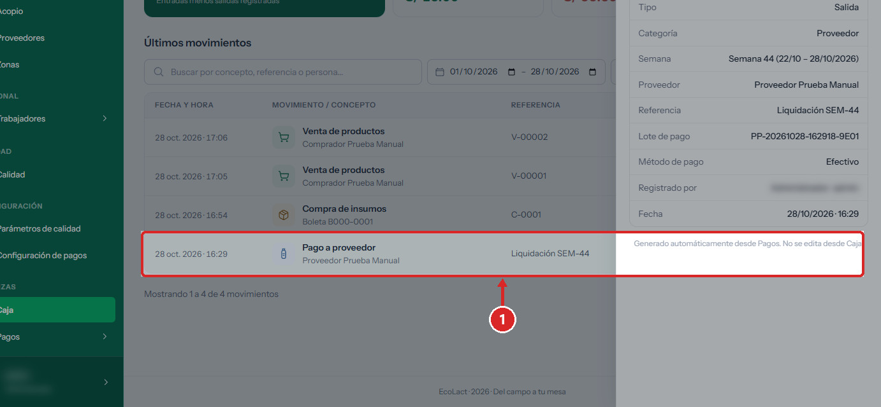
Figura 249. Detalle del pago a proveedor: tipo, categoría, semana, proveedor, referencia, lote, método y fecha (usuario difuminado).

Resultado final
RESULTADO El panel «Detalle del movimiento» muestra su origen y la nota «Generado automáticamente desde Pagos. No se edita desde Caja.»

18.4 Registrar movimientos manuales
ADM-CAJ-004 · No disponible en la interfaz
OBJETIVO | Aclarar una operación que no existe.
ACCESO | —
REQUISITOS | • —

PASO 01 Situación observada
Caja no tiene botón para registrar movimientos. Los ingresos y egresos solo se generan al registrar ventas, pagos y compras de insumos.

Resultado final
RESULTADO Para corregir un movimiento, corrija la operación de origen en su módulo.

19. Mi perfil
Mi perfil muestra los datos de la cuenta del Administrador conectado. Es una pantalla de consulta: no permite editar datos ni cambiar la contraseña.
ACCESO | Pie del menú lateral › cuenta › «Mi perfil»
CONTENIDO | Usuario, rol y sección de asistencia y resumen de nómina del mes.

19.1 Consultar mi perfil
ADM-PRF-001 · Verificado en interfaz
OBJETIVO | Revisar los datos de la propia cuenta.
ACCESO | Menú de la cuenta › «Mi perfil»
REQUISITOS | • Sesión iniciada.

PASO 01 Abrir Mi perfil
En el pie del menú lateral, haz clic en tu usuario y luego en «Mi perfil».
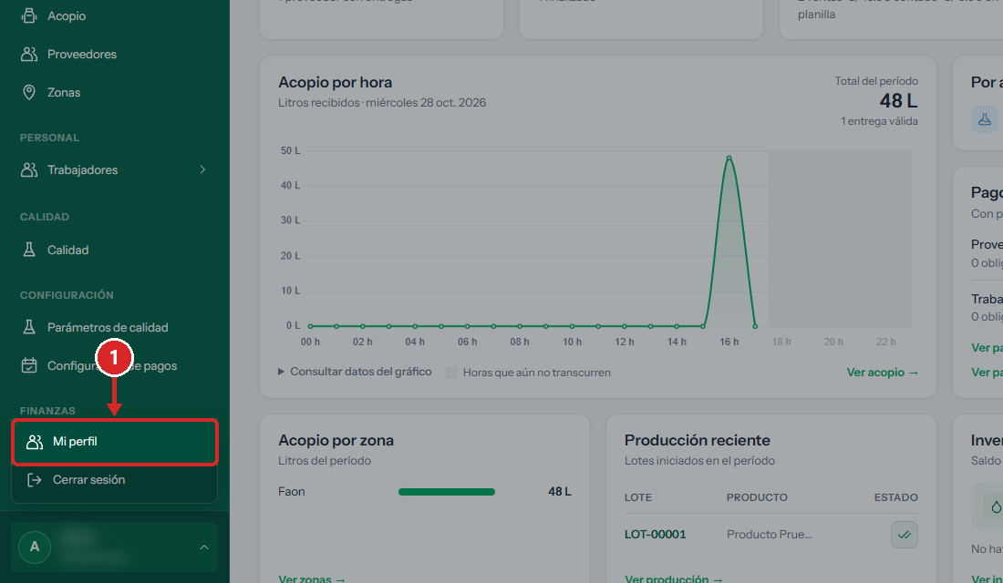
Figura 250. Opción «Mi perfil» del menú de la cuenta.
PASO 02 Revisar la información
Consulta «Usuario» y «Rol», y la sección «Asistencia» y «Resumen del mes».
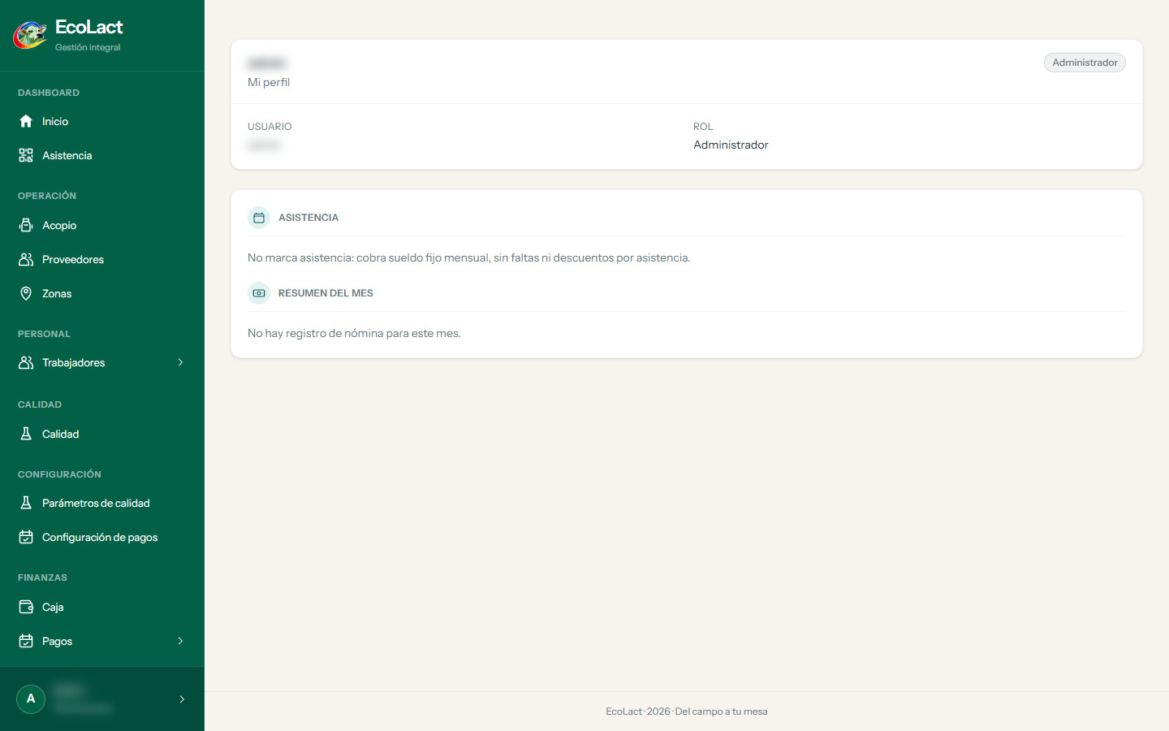
Figura 251. Mi perfil (usuario difuminado): en el ejemplo, «No marca asistencia: cobra sueldo fijo mensual…» y «No hay registro de nómina para este mes.»

Resultado final
RESULTADO Se muestran los datos de la cuenta sin opciones de edición.

19.2 Actualizar datos y cambiar la contraseña
ADM-PRF-002 · No disponible en la interfaz
OBJETIVO | Aclarar operaciones que no existen.
ACCESO | —
REQUISITOS | • —

PASO 01 Situación observada
El panel del Administrador no tiene formularios para editar el perfil propio ni para cambiar la contraseña.

Resultado final
RESULTADO Solicite cualquier cambio de la cuenta al responsable técnico del sistema.

Anexo A. Estado de verificación y observaciones
Este anexo resume qué procedimientos se comprobaron en la interfaz real (entorno de prueba, datos ficticios) y registra las observaciones encontradas durante la documentación. Se actualiza con cada capítulo nuevo.

Procedimientos documentados
Código | Procedimiento | Capítulo | Estado
ADM-ACC-001 | Iniciar sesión | Acceso al sistema y navegación | Verificado en interfaz
ADM-ACC-002 | Navegar por el menú lateral | Acceso al sistema y navegación | Verificado en interfaz
ADM-ACC-003 | Cerrar sesión | Acceso al sistema y navegación | Verificado parcialmente
ADM-ZON-001 | Consultar las zonas y su información | Zonas de acopio y rutas | Verificado en interfaz
ADM-ZON-002 | Registrar una nueva zona | Zonas de acopio y rutas | Verificado en interfaz
ADM-ZON-003 | Editar los datos de una zona | Zonas de acopio y rutas | Verificado en interfaz
ADM-ZON-004 | Dibujar la delimitación de la zona en el mapa | Zonas de acopio y rutas | No verificado — defecto detectado en zonas sin delimitación
ADM-ZON-005 | Crear una ruta en la zona | Zonas de acopio y rutas | Verificado en interfaz
ADM-ZON-006 | Desactivar o activar una zona | Zonas de acopio y rutas | Verificado en interfaz
ADM-ZON-007 | Eliminar una zona | Zonas de acopio y rutas | Verificado en interfaz
ADM-PER-001 | Registrar un acopiador (Nuevo trabajador) | Personal: trabajadores | Verificado en interfaz
ADM-PER-002 | Consultar y editar un acopiador | Personal: trabajadores | Verificado en interfaz
ADM-PER-003 | Cambiar la zona de un acopiador | Personal: trabajadores | Verificado parcialmente
ADM-PER-004 | Desactivar y reactivar un acopiador | Personal: trabajadores | Verificado en interfaz
ADM-PER-005 | Registrar un analista de calidad | Personal: trabajadores | Verificado en interfaz
ADM-PER-006 | Registrar un encargado de planta | Personal: trabajadores | Verificado en interfaz
ADM-PER-007 | Registrar personal de ventas | Personal: trabajadores | Verificado en interfaz
ADM-PRV-001 | Registrar un proveedor | Proveedores | Verificado en interfaz
ADM-PRV-002 | Consultar y editar un proveedor | Proveedores | Verificado en interfaz
ADM-PRV-003 | Asignar o cambiar la zona de un proveedor | Proveedores | Verificado en interfaz
ADM-PRV-004 | Desactivar y reactivar un proveedor | Proveedores | Verificado en interfaz
ADM-PAR-001 | Registrar un parámetro de calidad | Parámetros de calidad | Verificado en interfaz
ADM-PAR-002 | Configurar la regla de evaluación (límites) | Parámetros de calidad | Verificado en interfaz
ADM-PAR-003 | Editar un parámetro o su regla | Parámetros de calidad | Verificado en interfaz
ADM-CFG-001 | Configurar el sueldo de un trabajador | Configuración de pagos | Verificado en interfaz
ADM-CFG-002 | Configurar el precio de la leche y el ajuste por calidad | Configuración de pagos | Verificado en interfaz
ADM-CFG-003 | Periodos de liquidación y otros parámetros económicos | Configuración de pagos | Verificado en interfaz
ADM-ACO-001 | Registrar una entrega desde el Administrador | Acopio: entregas de leche | Verificado en interfaz
ADM-ACO-002 | Consultar el detalle de una entrega | Acopio: entregas de leche | Verificado en interfaz
ADM-ACO-003 | Corregir los litros de una entrega | Acopio: entregas de leche | Verificado en interfaz
ADM-ACO-004 | Editar una entrega con motivo | Acopio: entregas de leche | Verificado en interfaz
ADM-ACO-005 | Anular una entrega | Acopio: entregas de leche | No disponible en la interfaz
ADM-CAL-001 | Consultar el análisis de una entrega | Calidad: análisis de las entregas | Verificado en interfaz
ADM-CAL-002 | Registrar un análisis de calidad | Calidad: análisis de las entregas | Verificado en interfaz
ADM-CAL-003 | Confirmar un análisis e interpretar el resultado | Calidad: análisis de las entregas | Verificado en interfaz
ADM-PPV-001 | Consultar las liquidaciones semanales | Pagar a proveedores | Verificado en interfaz
ADM-PPV-002 | Imprimir comprobantes y registrar el pago en efectivo | Pagar a proveedores | Verificado en interfaz
ADM-PPV-003 | Reimprimir el comprobante y consultar el historial | Pagar a proveedores | Verificado en interfaz
ADM-PPV-004 | Liquidaciones, pagos parciales y confirmación separada | Pagar a proveedores | No disponible en la interfaz
ADM-ASP-001 | Consultar la asistencia del personal | Asistencia y pagos a trabajadores | Verificado en interfaz
ADM-ASP-002 | Registrar asistencia por QR | Asistencia y pagos a trabajadores | Pendiente de comprobar
ADM-ASP-003 | Registrar o corregir una asistencia manualmente | Asistencia y pagos a trabajadores | Pendiente de comprobar
ADM-ASP-004 | Consultar los pagos a trabajadores | Asistencia y pagos a trabajadores | Verificado en interfaz
ADM-ASP-005 | Registrar el pago de un sueldo | Asistencia y pagos a trabajadores | Pendiente de comprobar
ADM-INS-001 | Registrar un insumo | Insumos y compras | Verificado en interfaz
ADM-INS-002 | Definir la presentación de compra | Insumos y compras | Verificado en interfaz
ADM-INS-003 | Registrar una compra de insumos | Insumos y compras | Verificado en interfaz
ADM-INS-004 | Leer una boleta de compra (OCR) | Insumos y compras | Pendiente de comprobar
ADM-INS-005 | Ajustar el stock de un insumo | Insumos y compras | Verificado en interfaz
ADM-REC-001 | Registrar una receta | Recetas | Verificado en interfaz
ADM-REC-002 | Consultar una receta | Recetas | Verificado en interfaz
ADM-REC-003 | Editar la composición de una receta | Recetas | Verificado en interfaz
ADM-PRD-001 | Iniciar un lote de producción | Producción | Verificado en interfaz
ADM-PRD-002 | Finalizar un lote y registrar lo obtenido | Producción | Verificado en interfaz
ADM-PRD-003 | Consultar el historial de producción | Producción | Verificado en interfaz
ADM-PRO-001 | Consultar productos y existencias | Productos: existencias y precios | Verificado en interfaz
ADM-PRO-002 | Configurar los precios de un producto | Productos: existencias y precios | Verificado en interfaz
ADM-PRO-003 | Registrar o modificar los datos de un producto | Productos: existencias y precios | Verificado en interfaz
ADM-VEN-001 | Registrar una venta | Ventas | Verificado en interfaz
ADM-VEN-002 | Consultar el historial y la boleta | Ventas | Verificado en interfaz
ADM-COM-001 | Registrar un comprador | Compradores | Verificado en interfaz
ADM-COM-002 | Editar compradores, cambiar su estado y ver sus operaciones | Compradores | No disponible en la interfaz
ADM-CAJ-001 | Consultar el saldo y los movimientos | Caja | Verificado en interfaz
ADM-CAJ-002 | Filtrar ingresos y egresos | Caja | Verificado en interfaz
ADM-CAJ-003 | Ver el detalle de un movimiento | Caja | Verificado en interfaz
ADM-CAJ-004 | Registrar movimientos manuales | Caja | No disponible en la interfaz
ADM-PRF-001 | Consultar mi perfil | Mi perfil | Verificado en interfaz
ADM-PRF-002 | Actualizar datos y cambiar la contraseña | Mi perfil | No disponible en la interfaz

Observaciones de la interfaz detectadas
ID | Módulo | Observación | Efecto en el uso
OBS-01 | Zonas | El editor de delimitación no funciona en una zona sin delimitación previa: al pulsar «Dibujar delimitación» no entra en modo dibujo y el navegador registra «Cannot read properties of undefined (reading 'addListener')». Reproducido en Chromium y Google Chrome. | No se puede dibujar el contorno de una zona nueva desde la interfaz (ADM-ZON-004).
OBS-02 | Zonas | La leyenda del mapa principal se dibuja por encima de la ventana «Editar zona» y tapa parte de la barra del editor de delimitación. | El botón «Dibujar delimitación» queda parcialmente cubierto.
OBS-03 | Inicio | El título del panel de inicio se muestra como «Analitics Dashboard». | Errata de texto; sin efecto funcional. El manual cita el texto tal como aparece.
OBS-04 | Parámetros de calidad | El sistema permite crear una regla activa para un parámetro inactivo, pero después rechaza cualquier edición de ese parámetro con «No se puede desactivar el parámetro: tiene reglas de calidad activas asociadas…», aunque no se cambie su estado. | Para editarlo hay que desactivar primero la regla (ADM-PAR-003).
OBS-05 | Acopio | La anulación de entregas está implementada en el sistema (ruta y mensajes), pero no hay botón en las pantallas del Administrador. | No se puede anular una entrega desde la interfaz (ADM-ACO-005).
OBS-06 | Configuración de pagos | La pestaña «Proveedores» mostraba «Sin configurar» aunque existía una configuración de S/ 1.70 por litro (vigencia desde 01/01/2020); al guardar la configuración de prueba, esa vigencia se cerró al 27/10/2026. | El estado mostrado no reflejaba la configuración existente.
OBS-07 | Calidad | Al pulsar «Confirmar análisis» cuando un parámetro activo no tiene regla vigente, el servidor responde «Internal Server Error» (500). El registro del sistema indica «No existe una regla de calidad vigente configurada para el parámetro con id 1» (CalcularResultadoCalidad.php). La excepción no se muestra como mensaje al usuario. | No se puede confirmar análisis hasta configurar reglas para todos los parámetros activos; el usuario no recibe una explicación.
OBS-08 | Pagar a trabajadores | «Acopiador Prueba Manual», con sueldo configurado (S/ 1 200 desde 28/10/2026), no aparece en «Pagos a trabajadores» de octubre 2026, ni al buscarlo por nombre; los trabajadores sin sueldo sí aparecen como «Sin configurar». | No se pudo verificar el pago de sueldos. Requiere revisión del equipo de desarrollo.
OBS-09 | Productos / Stock | La pantalla de stock consolidado y ajustes de inventario (/admin/stock) existe, pero ninguna opción del menú ni otra pantalla enlaza a ella. | El Administrador solo puede abrirla escribiendo la dirección; no se documenta como procedimiento.

